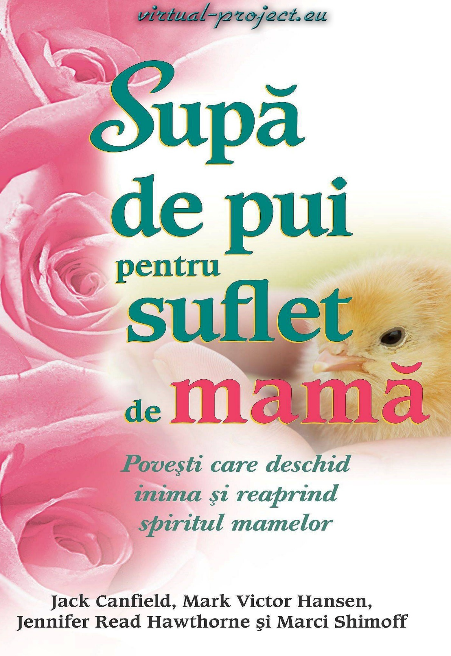
Jack Canfield, Mark Victor Hansen,
Jennifer Read Hawthorne, Marci Shimoff
SUPĂ DE PUI
PENTRU SUFLET DE MAMĂ
povești care deschid inima
și reaprind spiritul mamelor
Original: Chicken Soup for the Mother's Soul:
101 Stories to Open the Hearts and
Rekindle the Spirits of Mothers (1997)
Traducerea:
CRISTIAN HANU

virtual-project.eu
Editura: ADEVĂR DIVIN
2012

Mărturii și elogii aduse cărții Supă de pui pentru suflet de mamă
„În calitatea noastră de «Mămici», noi știm că cel mai frumos dar pe care îl poate primi cineva este acela de a nu fi singur! Cartea Supă de pui pentru suflet de mamă te face să nu te simți singur. Ea îți mângâie inima și îți revelează adevărata semnificație a maternității.”
— Marilyn Kentz și Caryl Kristensen
„Mămicile”
„Este o carte plină de căldură și de sensibilitate, care te va face să râzi și să plângi în același timp, și care celebrează statutul de mamă.”
— Kim Alexis
Model / purtătoare de cuvânt
„Le mulțumesc autorilor Supei de pui pentru suflet de mamă pentru poveștile care descriu frumusețea fără egal a iubirii dintre mame și copiii lor. Perspectiva voastră îmi amintește de ceea ce este important în viață.”
— Susan N. Hickenlooper
Directoare executivă a American Mothers Inc.,
sponsor oficial al Zilei Mamei și Mamei Anului
„Lectura cărții Supă de pui pentru suflet de mamă este un veritabil festin pentru suflet! Poveștile sunt pline de farmec și de viață, te emoționează până la lacrimi și au un mesaj puternic. Fiecare dintre ele mi-a vorbit despre profunzimea și puterea iubirii dintre mamă și copilul ei.”
— Alison Schwandt
Planificatoare în cadrul Gymboree
„Cartea Supă de pui pentru suflet de mamă te va face să râzi și să plângi în același timp și îți va încălzi inima ca nicio altă carte, căci descrie cea mai prețioasă dintre toate relațiile… aceea dintre mamă și copil.”
— Anne Jordan
Președintă a companiei Children and Families Inc.
„Indiferent ce voi mai face în viață, cea mai importantă realizare a mea va rămâne creșterea celor două fiice și a celor doi fii ai mei. Ori de câte ori citesc poveștile din Supă de pui pentru suflet de mamă, râd și plâng în același timp, și îmi aduc aminte de perioada creșterii copiilor mei până când inima aproape că îmi explodează de atâta iubire.”
— Patricia Lorenz
Autoare de cărți inspiraționale, conferențiară,
autoare a cărților Ce contează pentru părinții singuri
și Părinții, 365 de devoțiuni practice zilnice
„Cartea Supă de pui pentru suflet de mamă ne emoționează reamintindu-ne de bucuriile și sacrificiile maternității, dar și de binecuvântările pe care mamele de pretutindeni le revarsă asupra acestei lumi.”
— Reverend Melissa Bowers
„Comuniunea profundă și plină de gingășie dintre o mamă și copilul ei începe înainte de nașterea celui din urmă și continuă de-a lungul întregii sale vieți. Acest adevăr este minunat descris în poveștile din Supă de pui pentru suflet de mamă.”
— Dr. Melanie Brown
Președintă și fondatoare a companiei My Baby U, Inc.
„Și bunicile se vor regăsi în poveștile din Supă de pui pentru suflet de mamă, care celebrează rolul lor unic în viață. Cartea este o inspirație pentru toate mamele din lume.”
— Dr. Lillian Carson
Autoare a cărții Totul despre bunici:
un ghid al capacității de a schimba această lume
„Supă de pui pentru suflet de mamă descrie forța cea mai puternică și mai prețioasă din lume: iubirea dintre mamă și copilul ei. Aceste povești pline de gingășie mângâie inima și încălzesc sufletul, așa cum numai o mamă poate face.”
— Karan Ihrer
Educatoare certificată în domeniul nașterii

Un tribut adus mamelor
Călăuzirea ta plină de blândețe a influențat mai mult decât orice altceva tot ce am făcut vreodată, și continuă să influențeze tot ce fac și tot ce voi face vreodată.
Spiritul tău blând a fost și va rămâne imprimat în tot ce am fost, tot ce sunt și tot ce voi fi vreodată.
De aceea, tu faci parte integrantă din toate realizările mele și din tot ceea ce voi deveni vreodată.
De pildă, atunci când ajut pe cineva, el primește o mână de ajutor inclusiv de la tine.
Atunci când alin durerea unui prieten, acesta rămâne cu o datorie față de tine.
Atunci când îi arăt unui copil o cale mai bună, prin cuvânt sau exemplu personal, tu ești adevărata lui învățătoare.
Căci toate acțiunile mele reflectă valorile pe care le-am învățat de la tine. Orice rău pe care îl îndrept, orice inimă pe care o mângâi, orice dar pe care îl ofer și orice povară pe care o ușurez – toate reprezintă un tribut adus ție.
Căci tu mi-ai dat viață, și ceea ce este mai important, m-ai învățat cum să trăiesc. Tu ești izvorul din care curg toate lucrurile bune pe care le pot realiza de-a lungul vieții mele pe pământ.
Îți mulțumesc, mamă, pentru tot ceea ce ești și pentru tot ceea ce sunt.
David L. Weatherford

Le dedicăm cu iubire această carte mamelor noastre, Ellen Taylor, Una Hansen, Maureen Read și Louise Shimoff, a căror iubire și călăuzire au fost fundamentul vieții noastre.

Le dedicăm de asemenea această carte mamelor de pretutindeni, căci mâinile și inimile lor ne-au atins, ne-au vindecat și ne-au mângâiat pe toți.

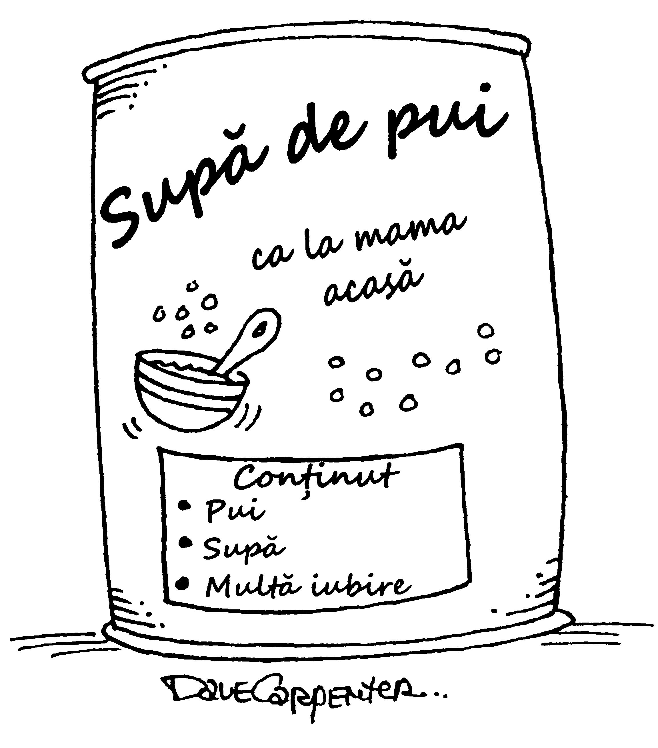
Mulțumiri
Scrierea, compilarea și editarea poveștilor din cartea Supă de pui pentru suflet de mamă au durat mai mult de un an, dar această muncă ne-a umplut de iubire pe toți. Una din cele mai mari bucurii de-a lungul procesului de creare a acestei cărți a fost lucrul cu oameni care au oferit acestui proiect nu numai timpul și atenția lor, dar și inimile și sufletele lor. Dorim să le mulțumim următorilor oameni pentru dedicația și contribuțiile lor, fără de care această carte nu ar fi putut apărea niciodată:
Familiilor noastre, care ne-au oferit iubirea și sprijinul lor de-a lungul întregului proiect, și care s-au dovedit o veritabilă supă de pui pentru sufletele noastre!
Georgiei Noble, pentru iubirea și gingășia ei, și pentru faptul că a fost un exemplu perfect de Mamă pentru noi toți.
Lui Christopher Noble Canfield, pentru că și-a împărtășit cu noi inocența, arta, muzica, actoria, îmbrățișările și iubirea sa năvalnică de viață.
Lui Patty Hansen, pentru că este o parteneră de viață plină de iubire, mereu alături, dar și cea mai bună parteneră de afaceri din lume, precum și o mamă extraordinară.
Lui Elisabeth Day Hansen, pentru înțelepciunea, iubirea, bucuria și pofta ei de viață și de învățătură.
Lui Melanie Dawn Hansen, pentru strălucirea ei, pentru spiritul ei exuberant, fericit, viu și întotdeauna disponibil.
Lui Dan Hawthorne, al cărui angajament față de adevăr ne elevează pe toți și ne menține pe calea cea dreaptă. Îți mulțumim pentru simțul umorului tău și pentru că ne reamintești în permanență ce contează cu adevărat în viață.
Lui Amy și William Hawthorne, pentru răbdarea lor infinită și pentru că sunt niște copii „cu adevărat cool”.
Lui Maureen H. Read, pentru că este o întruchipare perfectă a iubirii necondiționate a mamelor.
Lui Louise și Marcus Shimoff, pentru sprijinul și iubirea lor eternă, și pentru că sunt doi dintre cei mai buni părinți de pe pământ.
Lui Jeanette Lisefski, care este însuși arhetipul maternității. Nu este doar o soție și o mamă extraordinară pentru cei trei copii ai ei, ci și un sprijin neprețuit în viața noastră. Ne-a binecuvântat pe noi și acest proiect prin dedicația, fermitatea, creativitatea și iubirea ei. Îți mulțumim pentru că ești întotdeauna alături de noi – nu am fi reușit niciodată fără tine.
Lui Elinor Hall, care a făcut o treabă extraordinară, ajutându-ne să citim și să selectăm poveștile care au apărut în Supă de pui pentru suflet de mamă. Îți apreciem sincer sprijinul, iubirea și prietenia.
Lui Carol Kline, pentru contribuția ei minunată la munca de cercetare, de scriere și de editare a poveștilor din această carte. Îți suntem recunoscători pentru excelența pe care ai imprimat-o acestui proiect și pentru prietenia ta loială.
Amshevei Miller, pentru claritatea, lumina și atenția plină de iubire pe care le-a acordat acestui proiect. Îți suntem profund recunoscători pentru afecțiunea și călăuzirea ta.
Lui Peter Vegso și Gary Seidler de la Health Communications Inc., pentru recunoașterea de la bun început a valorii acestei cărți și pentru că au distribuit-o către milioane de cititori. Vă mulțumim, Peter și Gary!
Lui Patty Aubery, care a fost întotdeauna prezentă atunci când am avut nevoie de sfaturi și de recomandări în toate domeniile, de la selectarea poveștilor la repararea calculatoarelor, dar mai ales pentru buna organizare pe care a imprimat-o biroului nostru, în care activitatea este atât de febrilă încât seamănă cu o tornadă. Îți mulțumim, Patty, din toată inima.
Lui Nancy Mitchell, pentru feedbackul ei neprețuit și pentru munca fantastică pe care o depune pentru a obține permisiunea de publicare a tuturor poveștilor, poeziilor și desenelor, îndeosebi a celor mai greu de obținut. Îți mulțumim, Nancy, pentru că ești alături de noi.
Lui Heather McNamara, editoare-șefă a întregii serii Supă de pui pentru suflet, pentru coordonarea tuturor evaluărilor primite din partea cititorilor, pentru munca de cercetare pe Internet pe care o desfășoară și pentru editarea impecabilă și pregătirea artistică a manuscrisului final. Ești o profesionistă și este o bucurie să lucrăm cu tine.
Lui Kimberly Kirberger, editoare-șefă a seriei Supă de pui pentru suflet, pentru feedbackul ei important, pentru poveștile și desenele pe care ni le-a furnizat și pentru toată munca pe care a depus-o astfel încât noi să ne putem concentra eforturile asupra terminării acestei cărți. Îți mulțumim inclusiv pentru sprijinul emoțional.
Veronicăi Romero și lui Leslie Forbes, pentru munca depusă în vederea bunei funcționări a biroului lui Jack în timpul creării acestei cărți.
Lui Rosalie Miller, care a supervizat întregul proces de comunicare în timpul derulării acestui proiect. Fața ta veșnic zâmbitoare și încurajările tale ne-au încălzit inimile.
Teresei Esparza, care a coordonat în mod strălucit toate călătoriile efectuate de Jack și aparițiile sale la televiziune, la radio sau la diferite conferințe.
Lui Christine Belleris, Matthew Diener și Allison Janse, editorii noștri de la Health Communications Inc., pentru eforturile lor generoase de a aduce această carte la stadiul ei actual de excelență.
Lui Randee Goldsmith, managerul responsabil cu editarea cărților din seria Supă de pui pentru suflet din cadrul Health Commnunications Inc., pentru minunata sa coordonare și pentru sprijinul acordat proiectelor noastre.
Lui Terry Burke, Kelly Johnson Maragni, Karen Baliff Ornstein, Kim Weiss și Ronni O’Brien de la Health Communications Inc., pentru eforturile lor de asigurare a publicității și marketingului acestei cărți.
Lui Andrea Perrine Brower de la Health Coomunications Inc., pentru răbdarea și cooperarea de care a dat dovadă la crearea coperții acestei cărți.
Lui Arielle Ford, Peg Booth, Laura Clark și tuturor celor din cadrul Grupului Ford, pentru munca fantastică pe care au depus-o în domeniul relațiilor cu publicul, pentru organizarea ședințelor de autografe și a interviurilor pentru presă, radio și televiziune.
Lui Sharon Linnéa și Eileen Lawrence, pentru munca lor minunată de editare a diferitelor povești. Munca voastră a captat într-adevăr esența seriei Supă de pui pentru suflet.
Dorim să le mulțumim de asemenea următoarelor persoane care au avut monumentala sarcină de a citi manuscrisul preliminar al cărții, care ne-au ajutat să facem selecția finală a poveștilor și care ne-au prezentat comentariile lor neprețuite, ce ne-au ajutat să îmbunătățim această carte: Patty Aubery, Diana Chapman, Linda DeGraaf, Teresa Esparza, Leslie Forbes, Kelly Foreman, Mary Gagnon, Randee Goldsmith, Elinor Hall, Ciel Halperin, Jean Hammond, Melba Hawthorne, Kimberly Kirberger, Carol Kline, Robin Kotok, Nancy Leahy, Laverne Lingler, Jeanette Lisefski, Barbara McLoughlin, Heather McNamara, Barbara McQuaid, Rosalie Miller, Nancy Mitchell, Holly Moore, Sue Penberthy, Maureen H. Read, Wendy Read, Carol Richter, Loren Rose, Heather Sanders, Marcus și Louise Shimoff, Karen Spilchuk și Carolyn Strickland.

Dianei Chapman, Patriciei Lorenz și lui Jean Brody, pentru munca lor entuziastă de sprijinire a acestei cărți.
Lui Joanne Cox, pentru tipărirea și pregătirea manuscriselor inițiale. Îți mulțumim pentru atenția ta fantastică la detalii și pentru loialitatea ta față de acest proiect.
Celor de la tipografia Fairfield Printing (Iowa), îndeosebi lui Stephanie Harward, pentru munca lor plină de entuziasm în sprijinirea acestei cărți și pentru disponibilitatea lor de a pune cărțile din seria Supă de pui pentru suflet înaintea altor proiecte.
Lui Felicity și George Foster, pentru tușa artistică pe care au dat-o acestei cărți și pentru ideile lor neprețuite referitoare la coperta ei.
Lui Jerry Teplitz, pentru testarea inventivă a impactului produs de manuscris și de copertă asupra cititorilor potențiali.
Lui Clay Aloysius White, care ne-a hrănit trupurile și sufletele cu mâncărurile sale delicioase în ultimele săptămâni ale proiectului.
Lui Terry Johnson, Bill Levacy și Blaine Watson, pentru coordonarea tuturor aspectelor legate de acest proiect.
Lui M., pentru darurile înțelepciunii și cunoașterii sale.
Următoarelor persoane, care ne-au sprijinit și ne-au încurajat pe durata acestui proiect: Ron Hall, Rusty Hoffman, Belinda Hoole, Pamela Kaye, Robert Kenyon, Sue Penberthy și Lynn Robertson.
Dorim de asemenea să le mulțumim sutelor de oameni care ne-au trimis poveștile, poemele și citatele lor, în speranța că vor fi incluse în cartea Supă de pui pentru suflet de mamă. Deși nu am putut introduce în carte toate textele pe care ni le-ați trimis, ne-a impresionat până la lacrimi buna voastră intenție de a ne împărtăși nouă și cititorilor noștri poveștile voastre. Vă mulțumim!
Datorită mărimii acestui proiect, este posibil să fi uitat numele unora din cei care ne-au ajutat să îl realizăm. Dacă s-a întâmplat așa ceva, ne cerem scuze și dorim să știți că vă apreciem pe toți din toată inima.
Le suntem sincer recunoscători sutelor de mâini și de inimi care au contribuit la apariția acestei cărți. Vă iubim pe toți!
Împărtășiţi-ne reacțiile voastre
Ne dorim din suflet să auzim reacțiile voastre la poveștile din această carte. Transmiteți-ne care au fost poveștile voastre preferate și în ce fel v-au influențat acestea.
Dacă dorești să ne trimiți o poveste pe care ai dori să o vezi publicată într-o carte viitoare din seria Supă de pui pentru suflet, nu ezita să ne-o trimiți. Ne poți trimite povești scrise de tine sau citite din alte cărți, care ți-au plăcut.
Trimite aceste povești pe adresa:
Chicken Soup for the Soul
P.O. Box 30880
Santa Barbara, CA 93130
Sau prin email sau vizitează:
www.chickensoup.com
www.clubchickensoup.com

Introducere
Această carte reprezintă un dar pentru toate mamele din această lume. Prin scrierea ei, ne-am propus să onorăm mamele de pretutindeni, dar cum i-ai putea mulțumi unei mame pentru darul vieții? Citind miile de povești care ne-au fost trimise și din rândul cărora a trebuit să le selectăm pe cele care au apărut în cartea Supă de pui pentru suflet de mamă, am fost emoționați până la lacrimi de profunzimea sentimentelor exprimate de oameni pentru mamele lor.
Mulți dintre ei ne-au povestit sacrificiile făcute de acestea; alții ne-au vorbit despre curajul mamelor lor, sau despre inspirația și încurajările pe care le-au primit de la ele. Dar tema la care s-au referit cei mai mulți dintre ei a fost natura eternă a iubirii materne.
Una din poveștile pe care le-am citit a surprins într-o manieră minunată esența acestei teme:
Într-o zi frumoasă de vară, un înger a coborât din ceruri și a început să rătăcească pe deasupra acestei lumi străvechi, zburând peste câmpuri și păduri, peste orașe și sate. La apus, el și-a întins aripile și și-a spus: „Acum, vizita mea s-a încheiat și trebuie să mă întorc în lumea luminii. Dar înainte de a pleca, doresc să iau cu mine câteva amintiri din această lume.”
El a văzut o grădină cu flori și și-a spus: „Ce frumoase sunt aceste flori și ce parfum minunat au.” A cules apoi cei mai frumoși trandafiri, a făcut din ei un buchet și a spus: „Nu văd nimic mai frumos decât aceste flori; de aceea, le voi lua cu mine.”
Privind însă ceva mai atent, a văzut un copilaș cu ochi strălucitori și obraji trandafirii care îi zâmbea mamei sale. El și-a spus: „O, zâmbetul acelui copil este chiar mai frumos decât acest buchet. De aceea, îl voi lua și pe acesta cu mine.”
Privind deasupra leagănului, el a văzut iubirea mamei care se revărsa ca un fluviu asupra copilului ei, și și-a spus: „O, iubirea acelei mame este de departe cel mai frumos lucru pe care l-am văzut pe acest pământ; de aceea, o voi lua și pe aceasta cu mine.”
Ducând cu el aceste trei comori, el și-a întins aripile și s-a îndreptat către porțile perlate ale raiului. Când a ajuns, s-a oprit și și-a spus: „Înainte de a intra, doresc să îmi examinez încă o dată amintirile.” S-a uitat la flori, dar acestea se ofiliseră deja. S-a uitat la zâmbetul copilului, dar acesta crescuse și nu mai zâmbea. S-a uitat apoi la iubirea maternă, iar aceasta strălucea la fel de vie ca la început, în toată splendoarea ei.
Îngerul a aruncat florile ofilite și zâmbetul palid, a intrat în rai și a adunat întreaga oaste a cerului, spunând: „Acesta este singurul lucru pe care l-am găsit pe pământ care și-a păstrat întreaga frumusețe până când am ajuns în rai: iubirea maternă.”
Îți oferim cu inima plină de iubire cartea Supă de pui pentru suflet de mamă. Îți dorim ca citind-o, să trăiești miracolul iubirii, bucuriei și inspirației. Fie ca ea să îți atingă inima și să îți trezească spiritul.
Jack Canfield, Mark Victor Hansen,
Jennifer Read Hawthorne și Marci Shimoff

1. DESPRE IUBIRE
Iubirea este un fruct care se coace în toate anotimpurile și pe care orice mână îl poate culege.
Maica Tereza
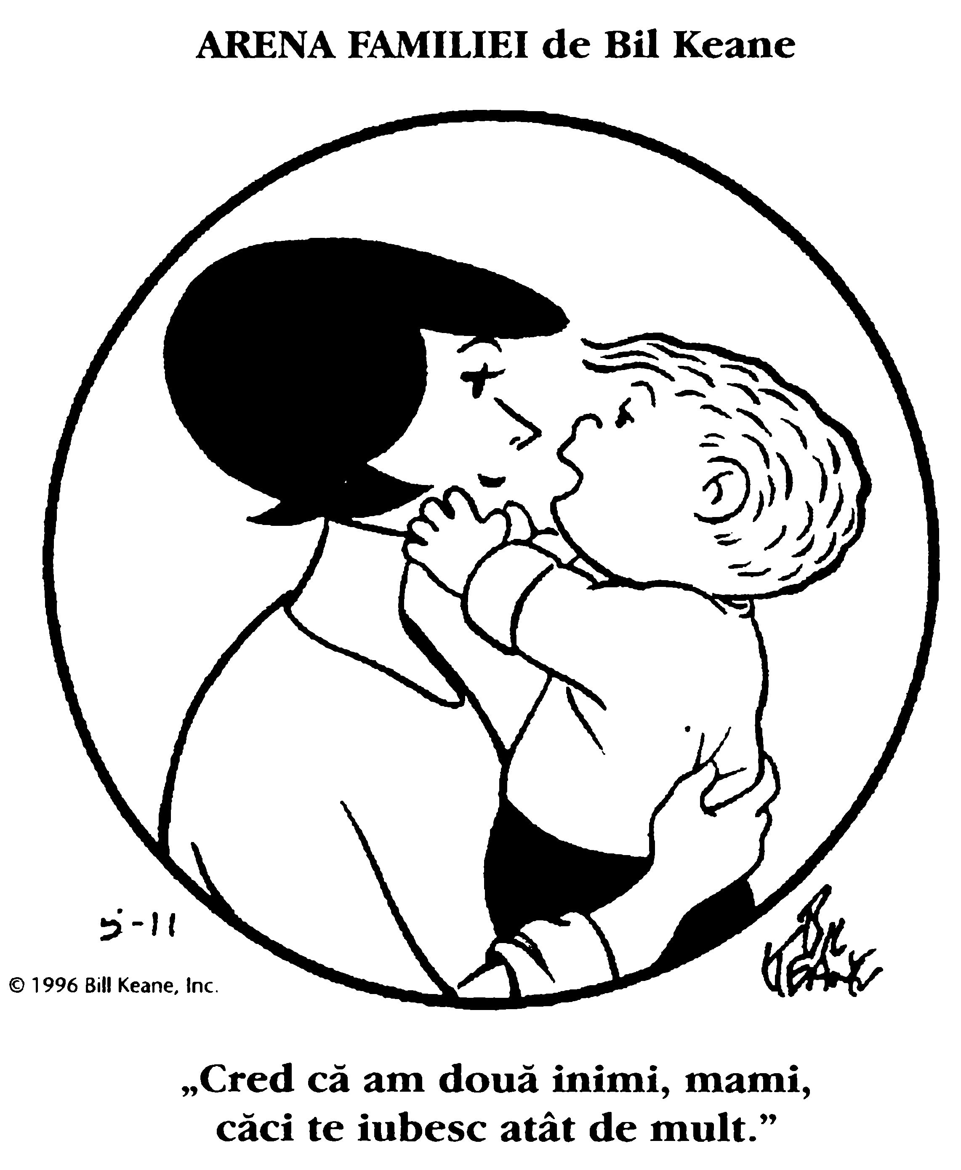

Transportul aerian al copiilor
Iubirea unei mame nu percepe niciodată imposibilitățile.
Paddock
În timp ce mergeam pe străzile prăfuite ale Saigonului împreună cu prietena mea Carol Dey în ziua de 26 aprilie 1975, într-o „broscuță” Volkswagen, eram convinsă că arătam exact ceea ce eram: două gospodine fără pretenții din Iowa. Cu trei luni în urmă, când am luat împreună cu Carol decizia de a escorta trei orfani vietnamezi până la familiile lor adoptive din America, excursia ni s-a părut o aventură, dar nu una periculoasă. Am depus eu însămi cerere împreună cu soțul meu Mark pentru adoptarea unui orfan, cândva în viitor, căci ne doream să îmbunătățim viața unui suflet de pe această planetă. De unde era să știm, eu și Carol, că atunci când vom ajunge în Saigon, acesta se va afla sub asediu?
Bombele cădeau la mai puțin de cinci kilometri de oraș, iar pe lângă noi treceau sute de taiwanezi refugiați, care își duceau posesiunile în căruțe sau în spate. Cât despre șoferița noastră, Cheri Clark, directoarea fundației Prietenii Copiilor din Vietnam (PCV), aceasta părea mai degrabă entuziasmată decât speriată. Încă din clipa în care ne-a întâmpinat la aeroport, ne-a împărtășit cele mai neașteptate vești.
— Ați auzit că președintele Ford și-a dat acordul pentru un transport aerian gigantic al copiilor, cu scopul de a-i salva? În loc să luați acasă șase orfani, veți lua 200!
Eu și Carol ne-am privit uimite.
— Am reușit să organizăm un prim transport al copiilor ieri, a continuat Cheri. În ultimul minut guvernul vietnamez a refuzat să ne acorde dreptul de a scoate copiii din țară, dar avionul primise deja permisiunea de decolare, așa că și-a luat zborul! La ora actuală 150 de copii se află deja în siguranță la San Francisco!
Deși eram amândouă infirmiere cu ani de experiență, nimic nu ne-a pregătit pentru ceea ce am găsit la centrul PCV. Fiecare centimetru pătrat al imensei clădiri coloniale franceze era acoperit cu saltele și cu pături pe care se aflau sute de bebeluși orfani sau abandonați, mulți dintre ei plângând.
Deși eram epuizate din cauza decalajului de fus orar, eu și Carol eram ferm hotărâte să facem tot ce ne stă în puteri pentru a-i pregăti pe copii în vederea zborului de a doua zi. Avionul cu care urma să călătorim noi era primul din seria programată. Fiecare copil avea nevoie de haine și scutece, de o verificare medicală și de un nume legal. Voluntarii vietnamezi și americani lucrau plini de devoțiune contra cronometru.
A doua zi dimineața am aflat că pentru a se răzbuna pentru decolarea anterioară neautorizată, avionul nostru nu avea permisiunea de a decola până când nu lua această decizie guvernul vietnamez.
— Nu putem decât să așteptăm și să ne rugăm, a spus calmă Cheri. Știam de la bun început că timpul nu curge în favoarea americanilor și orfanilor din Saigon.
Între timp, eu și Carol ne-am alăturat celorlalți voluntari, continuând să îi pregătim pe copii pentru o altă cursă care primise aprobarea și care se îndrepta către Australia.
Pe o căldură înăbușitoare, i-am îmbarcat pe copii într-o dubiță VW din care fusese scos scaunul din mijloc. M-am așezat pe o banchetă laterală, cu 21 de bebeluși la picioarele mele. Ceilalți pasageri au făcut același lucru.
Am ajuns la aeroport, dar aici domnea haosul. Pe cer se vedea un nor gigantic de fum negru. Când am intrat, am auzit o știre îngrozitoare: primul avion cu copii, în care ne-am dorit cu atâta ardoare să fim, se prăbușise imediat după decolare.
Nu putea fi adevărat. Am optat pentru a nu da crezare acestor zvonuri. Nu aveam timp să ne facem griji, așa că ne-am focalizat atenția asupra îmbarcării copiilor deshidratați în avionul care avea să-i conducă spre libertate. Am rămas împreună cu Carol ținându-ne de mâini, în timp ce avionul decola. Când acesta a dispărut pe cer, am început să dansăm de bucurie. Un lot de copii fuseseră eliberați!
Bucuria noastră nu a durat mult. Când ne-am întors la centru, adulții de aici erau negri de supărare. Cheri ne-a confirmat ceea ce refuzaserăm să credem. Primul avion se prăbușise imediat după decolare și sute de copii și escortele lor muriseră. Nimeni nu știa dacă avionul fusese doborât de soldați sau bombardat.
Lucrători sociali și copii! Cine ar face așa ceva? Și mai mult decât atât, vor repeta torționarii acest gest? Incapabilă să mă mai controlez, m-am așezat pe o canapea și am izbucnit în suspine. Avionul în care ne-am luptat atât de mult să ne îmbarcăm fusese doborât și se prăbușise, iar odată cu el dispăruse și credința mea. Aveam sentimentul îngrozitor că nu îmi voi mai revedea niciodată soțul și fiicele.
În acea seară Cheri m-a abordat. Deși trăiam într-o lume a surprizelor dramatice, nu m-am simțit pregătită pentru cuvintele ei: „Mi-ai spus că ai depus actele pentru o adopție. Decât să aștepți să îți fie repartizat un copil, de ce nu ți l-ai alege tu singură?”
Cele mai negre temeri, dar și cele mai arzătoare dorințe ale mele s-au adeverit în aceeași zi. M-am gândit imediat cât de încântate ar fi fiicele mele dacă m-aș întoarce acasă cu un nou frățior pentru ele! Dar… cum puteam alege un copil? Am început să mă rog și am intrat în camera alăturată.
În timp ce priveam marea de bebeluși, unul dintre ei s-a târât în patru labe către mine. Nu avea pe el decât un scutec. Când l-am ridicat în brațe, și-a lăsat imediat căpșorul pe umărul meu și m-a îmbrățișat cu mânuțele. Am continuat să mă plimb prin cameră cu el în brațe, privindu-i și atingându-i pe copii. La etaj erau și mai mulți copii. În timp ce mă rugam pentru a lua cea mai bună decizie, copilul din brațele mele s-a lipit și mai strâns de mine. M-a luat de gât și și-a făcut loc lângă inima mea. I-am simțit respirația ușoară.
— Bună, Mitchell, i-am șoptit. Eu sunt noua ta mămică.
A doua zi am primit vestea cea mare: avionul nostru primise permisiunea de decolare. Împreună cu ceilalți voluntari, i-am pregătit pe cei 150 de copii pe care trebuia să îi însoțim.
Am pus câte 3-4 bebeluși pe fiecare scaun al unui autobuz de oraș extrem de uzat și am făcut primul drum către aeroport. Au mai urmat câteva. Eu stăteam lângă Carol. Când am ajuns la aeroport, am aflat însă că președintele vietnamez Thieu ne-a anulat din nou zborul. Încercând să nu intrăm în panică, i-am instalat pe copii în niște barăci murdare și încinse. Oare nu aveam să mai plecăm niciodată? Aveam să fim ucise în Saigon?
Într-un târziu, Ross, un membru al PCV, a intrat în baracă și ne-a spus:
— Președintele Thieu autorizează un singur zbor, dar acesta trebuie să plece imediat. Haideți să îmbarcăm acești copii. A, și voi două, veți pleca cu ei! a încheiat, arătând către mine și către Carol.
Era șansa noastră de a evada!
— Nu, i-am răspuns. L-am lăsat pe fiul meu la sediu, pentru un transport ulterior. Trebuie să mă duc după el.
— LeAnn, mi-a spus Ross, vezi și tu cum stau lucrurile. Pleacă acum, cât mai poți. Voi avea grijă să îți trimitem fiul.
Da, vedeam cum stăteau lucrurile:
— Nu voi pleca fără Mitchell!
— În cazul acesta, grăbește-te, mi-a spus Ross. Voi încerca să rețin avionul cât de mult voi putea, dar nu voi periclita șansa de plecare a celorlalți copii.
Am alergat către autobuz. Șoferul a gonit cum a putut prin orașul transformat în haos și m-a lăsat la 1,5 kilometri de sediu. Bareta sandalei mi s-a rupt, iar aceasta a început să îmi clămpănească. Am scos-o din picior și am început să alerg. Când am ajuns la sediu abia dacă mai puteam să respir, ținându-mă de partea stângă a coastelor, care mă durea îngrozitor.
— Avionul… am reușit să spun, în timp ce Cheri mă așeza pe un scaun.
— Știu, mi-a spus ea, zâmbindu-mi cu toată gura. Tocmai am vorbit la telefon cu aeroportul. Avionul te va aștepta!
Am reușit să schițez un zâmbet, în timp ce îmi trăgeam respirația.
— Mai mult decât atât, vom mai putea duce și alți copii, care încap în avion. De altfel, a mai fost aprobat și un al doilea zbor!
Lacrimile mi-au inundat ochii. L-am găsit pe Mitchell și l-am strâns la piept, făcând un legământ în tăcere că nu îl voi mai părăsi niciodată.
Câteva ore mai târziu, mi-am simțit inima bubuindu-mi în piept, în timp ce mă urcam în avionul încărcat până la refuz. În centrul transportorului fuseseră ancorate 20 cutii de carton, fiecare conținând doi sau trei bebeluși. Ceilalți copii, puțin mai mari (mulți dintre ei nu puteau merge încă) erau prinși cu centurile pe băncile laterale, șocați de ceea ce li se întâmpla.
Ușile avionului s-au închis, iar motoarele au început să huruie, asurzindu-ne pe toți. Nu-mi puteam scoate din minte imaginea norului negru de fum pe care îl văzusem cu o zi înainte. L-am strâns și mai tare pe Mitchell la piept, încercând să nu intru în panică. Am început să rostesc Rugăciunea Tatăl nostru, în timp ce avionul rula pe pistă. Apoi… ne-am ridicat în aer. Dacă aveam să supraviețuim în următoarele cinci minute, știam că aveam să ajungem cu bine acasă.
Într-un târziu, căpitanul a spus la microfon:
— Am ieșit din zona de tragere. Suntem în siguranță. Mergem acasă!
Am izbucnit cu toții în urale.
În timp ce mă gândeam la haosul provocat de război, am început să mă rog pentru cei rămași în urmă. În final, am rostit o rugăciune de mulțumire pentru că am reușit să scap împreună cu Carol, după ce ne-am adus contribuția la crearea unei lumi mai bune, într-o manieră care ne-a întrecut cu mult toate așteptările. Ne-am continuat apoi călătoria către o viață plină de speranță, împreună cu fiul pe care nu știusem până atunci că îl aveam.
LeAnn Thieman,
Poveste relatată de Sharon Linnea

Un dar surpriză pentru mama
În ziua de Crăciun casa părinților mei se umplea de bucuria specifică relațiilor familiale strânse. În aer plutea mirosul curcanului făcut la cuptor, a șuncii preparate în stil sudist și a pâinii de casă. Întreaga casă era plină de mese și de scaune pentru numeroșii membri ai familiei mele, bunici, părinți, adolescenți și copii mici. Fiecare cameră era decorată bogat. Niciun membru al familiei noastre nu a lipsit vreodată de la întâlnirea de Crăciun cu mama și cu tata.
În acest an lucrurile erau însă diferite. Tata murise pe data de 26 noiembrie, iar acesta era primul nostru Crăciun fără el. Mama făcea tot ce îi stătea în puteri pentru a fi o gazdă perfectă, dar îmi dădeam seama că îi era foarte greu. Am simțit un nod în gât și m-am întrebat pentru a suta oară dacă îi puteam da darul de Crăciun pe care i-l adusesem, sau dacă acesta era inadecvat acum, în condițiile în care tata murise.
Cu câteva luni în urmă reușisem să termin portretele pictate ale celor doi părinți ai mei, pe care intenționam de mult timp să le ofer ca dar de Crăciun. Avea să fie o surpriză pentru toată lumea, căci nu am studiat niciodată arta, iar până atunci nu mai încercasem în mod serios să pictez. De această dată am simțit însă un imbold foarte profund de a face acest lucru. Portretele arătau într-adevăr ca părinții mei, dar nu eram prea sigură de tehnica mea artistică.
Într-o zi, pe când pictam, sunetul soneriei de la ușă m-a luat pe nepregătite. Am pus penelul jos și m-am dus să deschid ușa. Spre uimirea mea, în fața acesteia se afla tata. Până atunci nu mă mai vizitase niciodată fără mama. Zâmbindu-mi, mi-a spus:
— Mi-e dor de discuțiile noastre de dimineață. Știi tu, cele pe care le aveam înainte de a mă părăsi pentru un alt bărbat!
Într-adevăr, eram măritată de puțin timp, dar fusesem întotdeauna copilul favorit al familiei.
Mi-aș fi dorit să îi arăt ce făceam, dar nu doream să stric surpriza de Crăciun. Ceva m-a determinat totuși să împărtășesc cu el acest moment. De aceea, l-am pus să jure că va păstra secretul și să îți țină ochii închiși. Am adus portretele și le-am așezat pe cadrul lor.
— Gata, tată. Acum te poți uita!
A părut uimit, dar nu a spus nimic. S-a ridicat de pe scaun și s-a apropiat de picturi, pentru a le examina mai îndeaproape. Apoi s-a îndepărtat, pentru a le vedea dintr-un alt unghi. În tot acest timp, am simțit un nod în stomac. Într-un târziu mi-a spus, cu o lacrimă în colțul ochilor:
— Nu-mi vine să cred. Ochii sunt atât de vii încât te privesc din orice unghi. Și uite cât de frumoasă este maică-ta. Mă lași pe mine să le înrămez?
Încântată la culme de reacția lui, m-am oferit să le duc chiar a doua zi la atelierul de înrămare.
Au trecut apoi câteva săptămâni. Într-o seară de noiembrie a sunat telefonul. Am ridicat receptorul simțind fiori pe șira spinării. Era soțul meu, care este medic. Acesta mi-a spus:
— Sunt în salonul de urgență. Tatăl tău a avut un atac cerebral. Situația nu este foarte bună, dar este încă în viață.
Tata a stat în comă timp de mai multe zile. M-am dus să îl vizitez la spital cu o zi înainte de a muri. I-am luat mâna în a mea și i-am spus:
— Știi cine sunt, tată?
Spre surpriza tuturor, mi-a răspuns:
— Ești fiica mea preaiubită.
A murit a doua zi, iar eu și mama am rămas neconsolate.
Mi-am amintit mult mai târziu să sun în legătură cu tablourile înrămate și i-am mulțumit lui Dumnezeu că tata a avut șansa de a le vedea înainte de a muri. Spre surpriza mea, vânzătorul mi-a spus că tata a trecut mai devreme pe la atelier, a plătit ramele și i-a spus să le ambaleze în hârtie pentru cadouri. Din cauza doliului, nu mă mai gândeam să îi dau tablourile mamei.
Deși patriarhul familiei noastre nu mai exista, ne-am strâns cu toții în ziua de Crăciun și am făcut efortul de a părea veseli. În timp ce mă uitam la fața tristă și nezâmbitoare a mamei, m-am decis să îi dau totuși cadoul meu și al tatei. În timp ce rupea hârtia ambalajului, mi-am dat seama că mama nu era foarte încântată de cadoul primit. De unul dintre tablouri era prins un bilețel.
După ce s-a uitat mai atentă la tablouri și după ce a citit bilețelul, starea de spirit a mamei s-a schimbat radical. Mi-a înmânat biletul și le-a spus fraților mei să agațe tablourile deasupra șemineului. A făcut apoi un pas înapoi și le-a privit îndelung. Cu ochii luminoși, ușor înlăcrimați, și cu un zâmbet pe buze, ne-a spus:
— Știam eu că tata va fi alături de noi de Crăciun!
Am citit biletul tatălui meu:
„Mamă, fiica noastră mi-a reamintit astăzi de ce sunt atât de binecuvântat. Te voi privi întotdeauna. Tata”
Sarah A. Rivers

Ziua mamei
Au trecut 26 de ani de când am încărcat mașina amicului meu din armată Dan, un Corvette 427 albastru metalizat, cu bere la gheață și tricouri, și am ieșit pe poarta principală a cazărmii de la Fort McClellan, trecând pe lângă fețele sumbre ale paznicilor din poliția militară. Aveam la noi permisiile pentru weekend, iar buzunarele ne erau pline de dolari noi-nouți, căci tocmai primiserăm prima noastră soldă după o săptămână petrecută în tabăra de vară a rezerviștilor militari. Ne-am îndreptat către Florida, uitând cu totul de armată. După ce am constatat că numele noastre nu se aflau pe lista plantoanelor pentru weekend, ne-am decis că două zile petrecute la plajă ar fi cel mai bun lucru pe care îl puteam face după cele patru zile de porții minuscule de mâncare și pline de țânțari petrecute pe dealurile din Alabama de est.
În acel an, tabăra militară a fost organizată mai devreme ca de obicei. Vremea de mai era încântătoare, așa că în timp ce treceam prin Birmingham cu capota trasă și cu radioul dat la maxim, ne-am decis să facem o scurtă oprire pentru a ne suna mamele și pentru a le ura o Zi a Mamei cât mai fericită, înainte de a ne relua călătoria pe autostrada I-65.
Am sunat acasă și mi-a răspuns mama, care tocmai se întorsese de la magazin. Mi-am dat seama din tonul vocii sale că se simțea dezamăgită de faptul că nu îmi voi petrece în sânul familiei această zi atât de specială.
— Călătorie frumoasă și să-ți porți de grijă, mi-a urat ea. O să ne lipsești.
Când m-am întors la mașină, mi-am dat seama văzând fața lui Dan că suferea de aceeași vinovăție care mă cuprinsese și pe mine. Ne-am sfătuit scurt și am decis să le trimitem mamelor noastre flori.
Am parcat mașina în fața primei florării din Birmingham care ne-a ieșit în cale și am notat repede câteva cuvinte pe două bilețele care să fie trimise împreună cu florile, absolvindu-ne astfel de vina de a ne petrece ziua pe plajă, nu alături de mamele noastre preaiubite.
Am așteptat ca vânzătorul să termine de aranjat un buchet mare de flori pentru un băiețel, adresat în mod evident mamei sale. Nerăbdători, de-abia așteptam să plătim pentru flori și să ne continuăm drumul.
Băiețelul strălucea de mândrie când s-a întors către mine cu aranjamentul floral în mâini, în timp ce vânzătorul îi încasa banii.
— Sunt sigur că mamei mele îi vor plăcea foarte mult aceste flori, a spus el. Sunt garoafe. Mamei îi plăceau foarte mult garoafele. O să mai adaug câteva flori din curtea casei, a adăugat, înainte de a le duce la cimitir.
M-am uitat la vânzător, care s-a întors cu spatele și și-a suflat nasul într-o batistă. M-am uitat apoi la Dan. L-am privit lung pe băiețel, care s-a întors în mașina tatălui său, mândru de buchetul lui.
— V-ați decis? ne-a întrebat vânzătorul.
— Cred că da, i-a răspuns Dan.
Am aruncat amândoi bilețelele scrijelite în grabă și ne-am întors tăcuți la mașina lui.
— Vin să te iau duminică la 5:00, mi-a spus Dan când a oprit în fața casei părinților mei.
— Voi fi gata, i-am răspuns, în timp ce îmi scoteam geanta grea din portbagajul mașinii sale.
Plaja din Florida va trebui să ne mai aștepte.
Niki Sepsas
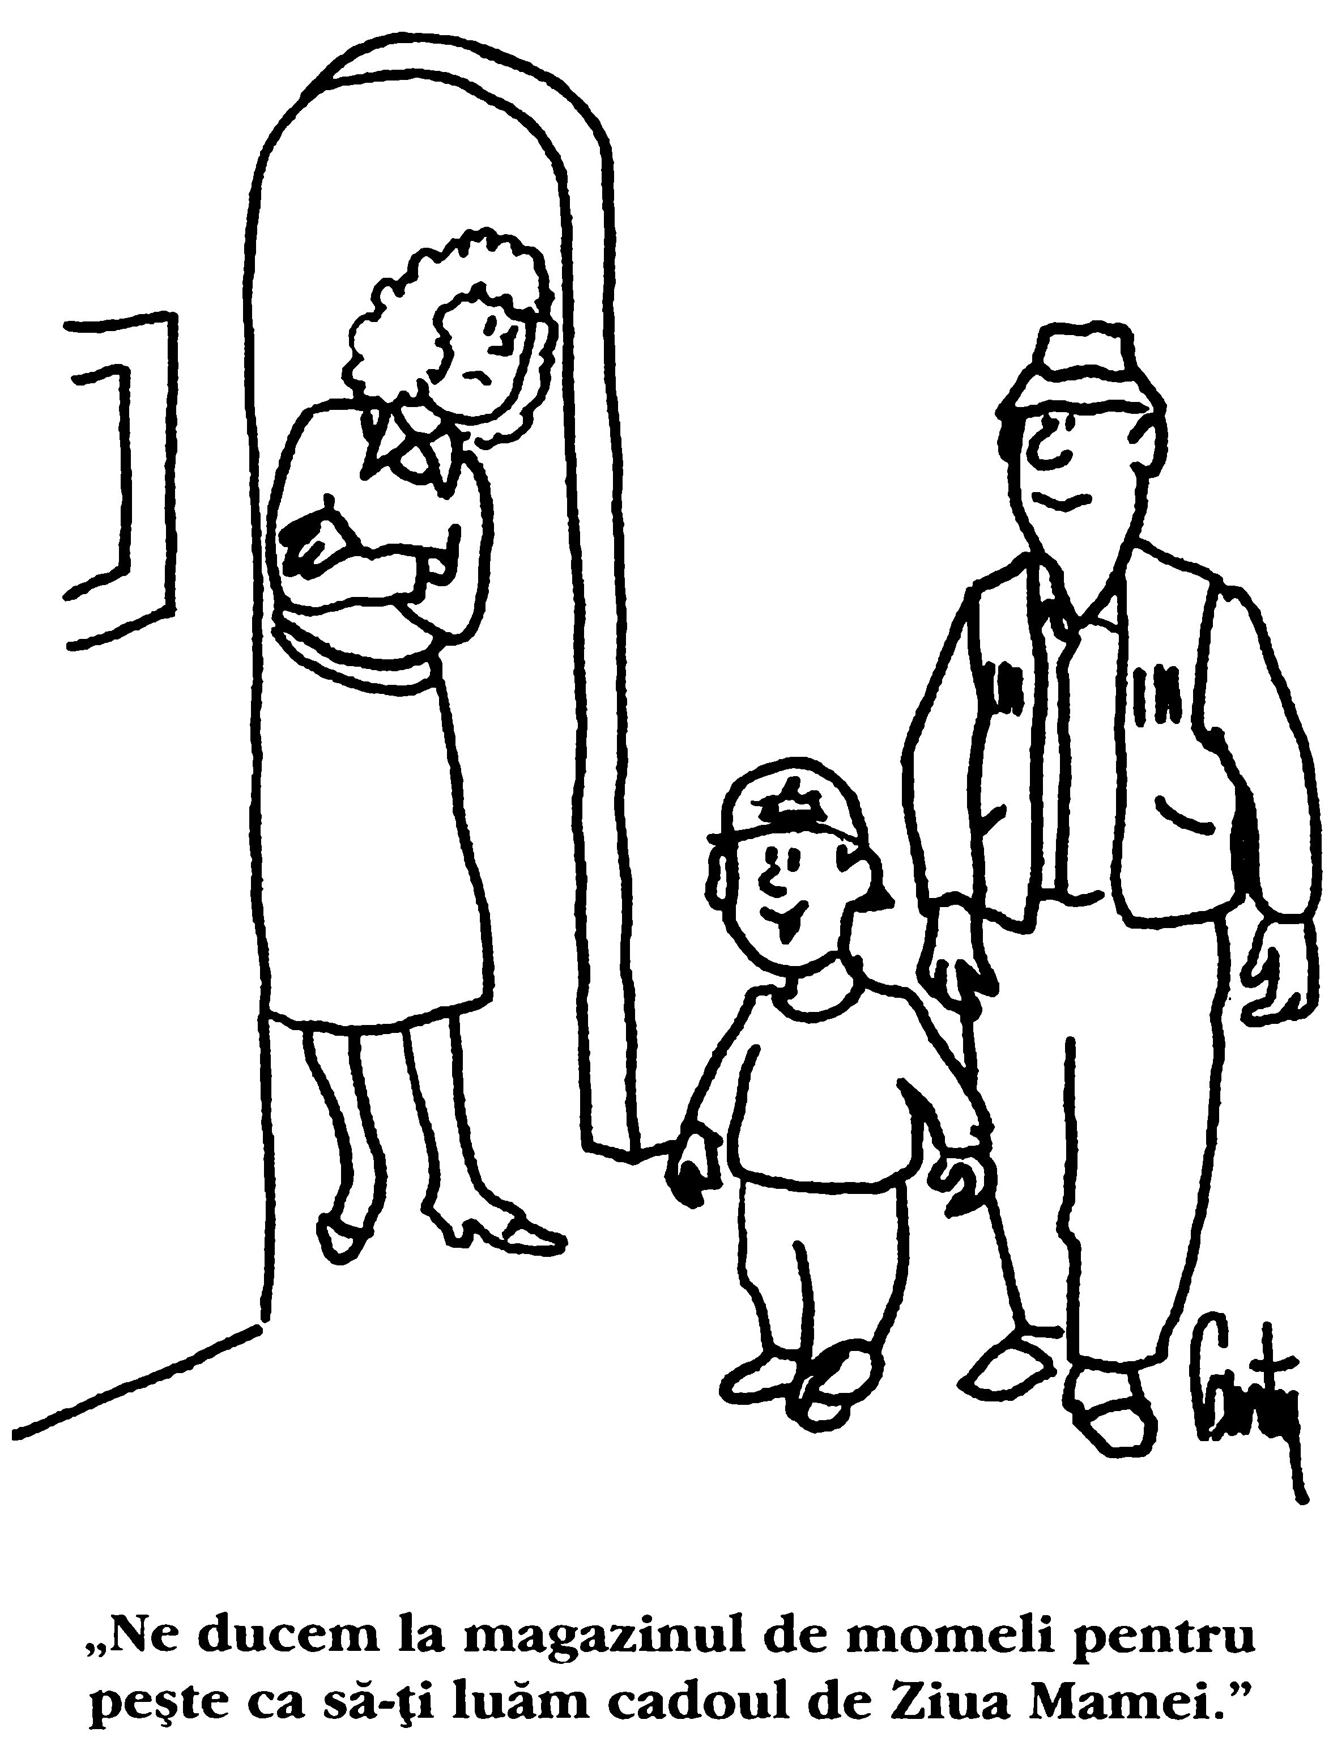

Toți acei ani
Cele două fete ale prietenei mele Debbie erau la liceu când aceasta a trăit simptomele unei gripe severe. Debbie s-a dus imediat la medicul de familie, care i-a spus că virusul gripei trecuse pe lângă ea, iar cel care o lovise era „virusul iubirii”. Debbie era însărcinată.
Nașterea lui Tommy, un băiețel sănătos și frumos, a fost considerată de la bun început un motiv de celebrare, iar pe măsură ce trecea timpul se părea că fiecare zi reprezintă un nou prilej de sărbătorire a darului acestei noi vieți. Tommy era un copil dulce, grijuliu și amuzant, și era o bucurie să te afli în preajma lui.
Într-o zi, când Tommy avea cam cinci ani, Debbie l-a luat cu ea la mall-ul din apropiere. Așa cum se întâmplă cu foarte mulți copii, el și-a întrebat pe nepusă masă mama:
— Mami, câți ani aveai când m-ai născut?
— 36 de ani, Tommy. De ce? i-a răspuns Debbie, întrebându-se ce i-ar putea trece prin mintea lui de copil.
— Ce păcat! i-a spus Tommy.
— Ce vrei să spui? l-a întrebat Debbie, ușor șocată.
Cu ochii strălucind de iubire, Tommy i-a răspuns:
— Gândește-te la toți acei ani în care am stat fără să ne cunoaștem!
Alice Collins

Agrafele
Când aveam șapte ani, am auzit-o pe mama spunându-i uneia dintre prietenele sale că a doua zi avea să împlinească 30 de ani. În acel moment am trăit două revelații: până atunci nu-mi dădusem niciodată seama că și mama avea o zi de naștere și nu-mi aminteam ca ea să fi primit vreodată un cadou de ziua ei.
Ei bine, m-am decis să fac imediat ceva în această privință. M-am dus în dormitorul meu, mi-am deschis pușculița și am scos din ea întreaga mea avere: cinci monede de 5 cenți, adică alocația mea pe cinci săptămâni! Le-am înșfăcat și m-am dus imediat la prăvălia din colțul străzii, unde i-am spus proprietarului, domnul Sawyer, că doream să îi cumpăr mamei mele un cadou de ziua ei.
Domnul Sawyer mi-a arătat tot ce puteam cumpăra din magazinul lui cu 25 de cenți. Majoritatea articolelor erau figurine din ceramică. Mamei îi plăceau aceste bibelouri, dar avea întreaga casă plină de ele, iar eu eram cea care trebuia să le șteargă de praf o dată pe săptămână! În niciun caz nu aveam să îi mai cumpăr unul! Mai puteam cumpăra o cutie micuță de bomboane, dar mama avea diabet, așa că nici acestea nu erau un dar potrivit pentru ea.
Ultimul lucru pe care mi l-a arătat domnul Sawyer a fost un pachet de agrafe. Mama avea un păr negru și lung, foarte frumos, pe care și-l spăla și și-l punea pe bigudiuri de două ori pe săptămână. Când își scotea bigudiurile a doua zi, arăta exact ca o vedetă de cinema cu părul ei lung și cârlionțat care i se revărsa pe umeri. De aceea, m-am decis imediat că agrafele erau cadoul ideal pentru ea. I-am dat domnului Sawyer cei 25 de cenți ai mei, iar el mi-a înmânat agrafele.
Am dus acasă cutia cu agrafe și am ambalat-o frumos într-o hârtie dintr-una din revistele mele de colorat (nu-mi mai rămăseseră bani și pentru hârtie de ambalaj). A doua zi dimineața, în timp ce stăteam cu familia la masa din bucătărie, m-am dus la mama și i-am înmânat cadoul meu, spunându-i:
— La mulți ani, mami!
Mama a păstrat o vreme tăcerea, uluită de gestul meu. Apoi, cu ochii în lacrimi, a rupt hârtia ambalajului, suspinând din ce în ce mai puternic. Întristată, i-am spus:
— Îmi pare rău, mami. Nu am vrut să te fac să plângi. Am vrut doar să fii fericită de ziua ta!
— O, scumpa mea, mi-a răspuns mama. Sunt foarte fericită!
M-am uitat mai atentă la ea și am văzut că zâmbea printre suspine.
— Știai că acesta este primul cadou de ziua mea pe care l-am primit în întreaga mea viață? a adăugat ea.
M-a sărutat apoi pe obraji și mi-a spus:
— Îți mulțumesc, scumpo.
S-a întors apoi către sora și către frații mei, exclamând bucuroasă:
— Uitați, Linda mi-a dat un cadou de ziua mea!
În sfârșit, s-a întors către tata și i-a spus extaziată:
— Uite, Linda mi-a dat un cadou de ziua mea!
După care s-a dus imediat la baie pentru a-și spăla părul și pentru a și-l prinde cu agrafele mele.
Tata s-a întors către mine și mi-a spus:
— Linda, când eram copil și locuiam pe frontieră (tata a crescut în munții din Virginia, dar a numit întotdeauna această zonă: frontiera), nimeni nu-și bătea capul cu cadouri pentru oamenii adulți. Acestea erau rezervate exclusiv copiilor mici. Cât despre familia mamei tale, aceasta era atât de săracă încât nu își putea permite să cumpere cadouri nici măcar pentru cei mici. Văzând însă cât de fericită ai făcut-o pe mama ta în această zi, mă gândesc să îmi reconsider la rândul meu poziția față de cadouri. Ce vreau să spun, Linda, este că prin gestul tău ai creat un precedent.
Și chiar așa a fost. Începând din acea zi, mama a primit o sumedenie de cadouri cu ocazia fiecărei zile de naștere care a urmat: din partea surorii mele, a fraților mei, a lui tata și a mea. Când am crescut și am devenit adulți, am făcut rost de mai mulți bani, iar cadourile pentru mama au devenit din ce în ce mai frumoase. Când aveam 25 de ani, i-am dăruit un casetofon, un televizor color și un cuptor cu microunde (pe care l-a schimbat la magazin pentru un aspirator).
Când mama a împlinit 50 de ani, am pus bani împreună cu frații și cu sora mea și i-am luat un cadou spectaculos: un inel de aur cu o perlă înconjurată de diamante. Când fratele meu mai mare i-a înmânat cadoul în acea zi, mama l-a deschis și s-a uitat îndelung la inelul din interiorul de catifea al cutiei. S-a întors apoi către oaspeții adunați pentru a o sărbători și le-a spus zâmbind:
— Nu-i așa că am copii minunați?
Apoi a trecut inelul din mână în mână, pentru a fi admirat de ceilalți oaspeți. Am ascultat încântată oftatul de admirație al acestora.
După ce invitații au plecat, am rămas să o ajut pe mama cu curățenia. În timp ce spălam vasele la bucătărie, am auzit fără să vreau conversația dintre mama și tata, care se aflau în camera alăturată.
— Ei bine, Pauline, i-a spus tata, ai primit un inel foarte frumos. Bănuiesc că este cel mai frumos cadou de ziua ta pe care l-ai primit vreodată.
Ochii mei s-au umplut de lacrimi când am auzit răspunsul mamei:
— Ted, i-a spus ea aproape în șoaptă, inelul este într-adevăr minunat, dar cel mai frumos cadou pe care l-am primit vreodată a fost o cutie cu agrafe de păr.
Linda Goodman

Strânge-mă de mână și îți voi spune că te iubesc
Îți mai amintești cum era când erai copil și te loveai în urma unei căzături? Îți mai aduci aminte ce făcea mama ta pentru a-ți alina durerea? Mama mea, Grace Rose, mă ridica în brațe, mă ducea în patul ei, se așeza lângă mine și săruta locul lovit. Apoi stătea în pat lângă mine, îmi lua mâna în mâinile sale și îmi spunea:
— Ori de câte ori te doare, strânge-mă de mână și îți voi spune că te iubesc.
O strângeam de multe ori de mână, iar ea îmi spunea de fiecare dată:
— Mary, te iubesc.
Uneori îmi plăcea să mă prefac că mă doare ceva numai pentru a repeta acest ritual. Când am mai crescut, ritualul s-a schimbat, dar mama găsea întotdeauna o modalitate de a-mi reduce durerea și de a-mi spori bucuria pe care o simțeam, indiferent de domeniul de viață în care se manifestau acestea. În zilele dificile din perioada liceului, îmi dădea întotdeauna o ciocolată Hershey cu alune atunci când mă întorceam acasă. Când am trecut de 20 de ani, mama mă suna adeseori ca să mă invite la un picnic în Parcul Estabrook numai pentru a sărbători ziua frumoasă și caldă de afară. După fiecare vizită pe care mi-o făcea împreună cu tata în noua mea casă, primeam de la ea un bilet scris de mână cu mulțumiri, prin care îmi reamintea cât de specială sunt pentru ea.
Dar cel mai memorabil ritual dintre toate a rămas cel din copilărie, când o luam de mână, iar ea îmi spunea:
— Ori de câte ori te doare, strânge-mă de mână și îți voi spune că te iubesc.
Într-o dimineață, pe când aveam aproape 40 de ani, tata m-a sunat la serviciu, chiar a doua zi după ce le făcusem o vizită. De obicei tata avea o voce clară și directă, dar de data aceasta l-am simțit confuz și speriat.
— Mary, ceva nu este în regulă cu mama ta, și nu știu ce să fac. Te rog să treci pe la noi cât de repede poți.
Am ajuns în zece minute, suficient însă pentru a mă umple de panică și pentru a mă întreba ce se întâmpla cu mama. Când am ajuns, l-am găsit pe tata plimbându-se de-a lungul și de-a latul bucătăriei, în timp ce mama era întinsă pe pat. Avea ochii închiși, și palmele pe stomac. Am strigat-o imediat, încercând să par cât mai calmă.
— Mary?
— Da, mamă.
— Mary, tu ești?
— Da, mamă, eu sunt.
Nu eram pregătită pentru următoarea întrebare, iar când am auzit-o, am înghețat, neștiind ce să spun.
— Mary, o să mor?
Ochii mi s-au umplut de lacrimi în timp ce o priveam pe iubita mea mamă, zăcând neputincioasă pe pat.
M-am gândit înnebunită ce să-i răspund, apoi m-am întrebat: „Ce mi-ar răspunde mama mie?”
Am făcut o scurtă pauză, care mi s-a părut echivalentă cu un milion de ani, apoi i-am spus primele cuvinte care mi-au trecut prin minte:
— Mamă, nu știu dacă vei muri sau nu, dar dacă simți nevoia să pleci, este în regulă. Te iubesc.
— Mary, mă doare atât de tare, mi-a spus printre lacrimi.
M-am întrebat din nou ce să-i spun. M-am așezat pe pat lângă ea, i-am luat mâna în a mea și i-am spus:
— Mamă, ori de câte ori te doare, strânge-mă de mână și îți voi spune că te iubesc.
M-a strâns imediat de mână.
— Mamă, te iubesc.
Au trecut astfel doi ani, timp în care m-a strâns de foarte multe ori de mână, iar eu i-am spus de tot atâtea ori că o iubesc. În final, a murit de cancer la ovare. Nimeni nu știe când vin marile momente ale adevărului, dar la ora actuală ori de câte ori mă aflu în fața unui astfel de moment impresionant, indiferent în compania cui sunt, mă ofer să fac ritualul iubirii al mamei mele:
— Ori de câte ori te doare, strânge-mă de mână și îți voi spune că te iubesc.
Mary Maredante

E scris în gene
O tânără femeie pe nume Mary a născut primul ei copil. Dat fiind că soțul ei era în armată, ea a petrecut următoarele două săptămâni acasă la părinții ei.
Într-o zi, Mary i-a spus mamei sale că nu-i venea să creadă că micuțul avea părul roșcat, dat fiind că și ea și soțul ei erau blonzi.
— Nu uita, Mary, i-a răspuns mama ei, că părul tatălui tău este roșcat.
— Dar, mamă, i-a spus Mary, nu văd cum ar conta acest lucru, căci eu sunt adoptată.
Cu un zâmbet discret pe buze, mama i-a adresat lui Mary cele mai frumoase cuvinte pe care aceasta le-a auzit vreodată:
— Tot timpul uit acest lucru.
The Best of Bits & Pieces

S-a născut un copil
Într-o zi de duminică, cu puțin înainte de Sărbătoarea Recunoștinței, Angus McDonnell, un membru al congregației mele, mi-a spus că i s-a născut un nepot, „micuțul Angus Larry”, și m-a rugat să îl botez. Consiliul bisericesc s-a împotrivit, căci familia copilului locuia într-un alt stat, iar biserica își ia foarte în serios misiunea de a-i sprijini pe cei pe care i-a botezat.
Angus McDonnell și-a impus însă voința, iar în duminica următoare micuțul Angus Larry a fost botezat. La ceremonia religioasă au participat părinții săi, Larry și Sherry, bunicul Angus și bunica Minnie, alături de numeroși alți membri ai familiei.
În congregația noastră se obișnuiește ca pastorul să pună următoarea întrebare în timpul ceremoniei de botez:
— Cine este alături de acest copil?
Întreaga familie extinsă a micuțului se ridică atunci în picioare și rămâne astfel de-a lungul întregii ceremonii. Așa se face că în timp ce îl țineam în brațe pe micuțul Angus Larry, am pus această întrebare, iar familia s-a ridicat în picioare.
După ceremonie, familia a plecat să termine curcanul început cu o zi înainte, iar eu m-am dus să sting luminile în biserică. Am văzut atunci o femeie între două vârste, așezată în rândul din față. A încercat să îmi spună ce vrea, dar nu părea să își găsească cuvintele. Într-un târziu, mi-a spus că se numea Mildred Cory și că i-a plăcut foarte mult ceremonia botezului. După o pauză lungă, a adăugat:
— Fiica mea, Tina, a născut un copil și cred că acesta ar trebui botezat, nu-i așa?
I-am sugerat să le spună Tinei și soțului ei să îmi dea un telefon ca să discutăm detaliile. Mildred a ezitat din nou, apoi și-a făcut curaj și s-a uitat în ochii mei, spunându-mi:
— Tina nu are un soț. Are doar 18 ani și a fost confirmată în această biserică acum patru ani. Obișnuia să vină la întrunirile „Tinerilor Creștini Liceeni”, dar apoi a început să se vadă cu acest băiat care terminase liceul…
A prins din ce în ce mai mult curaj și a continuat:
— … Apoi a rămas însărcinată și a decis să păstreze copilul, iar acum dorește să îl vadă botezat aici, în biserica ei, dar se teme să se întâlnească cu dumneavoastră, domnule reverend. L-a numit pe copil James. Noi îi spunem Jimmy.
I-am răspuns că voi supune cererea ei consiliului bisericesc pentru a fi aprobată.
A doua zi dimineață le-am explicat membrilor consiliului ceea ce știau deja: că Tina era membră a bisericii noastre, că născuse un copil în afara căsătoriei și că nu știam cine era tatăl acestuia. Ceilalți știau desigur cine era tatăl. La urma urmelor, trăim într-un orășel foarte mic.
Câțiva membri ai consiliului s-au întrebat dacă Tina avea să își respecte propriul angajament de a-și vedea copilul botezat. Le-am reamintit că fata și copilul ei locuiau în orașul nostru, așa că îi puteam ajuta.
Gândul care ne deranja pe toți era imaginea momentului în care aș fi pus întrebarea: „Cine este alături de acest copil?”, și singura care s-ar fi ridicat în picioare ar fi fost bunica acestuia, Mildred Cory. Imaginea ni s-a părut tuturor dureroasă, dar în cele din urmă consiliul a aprobat ceremonia de botez, care a fost programată pentru ultima duminică din postul Crăciunului.
Așa cum se întâmplă în fiecare duminică de dinaintea Crăciunului, la acea dată biserica a fost plină până la refuz. Tina s-a îndreptat către altar, foarte agitată, nezâmbind nimănui decât mie, tremurând ușor și ținându-l în brațe pe micuțul Jimmy.
Părea atât de stingheră și de singură. Viața nu avea să fie deloc ușoară pentru această pereche.
Am citit prima parte a serviciului religios, iar apoi m-am uitat la Mildred Cory și am pus faimoasa întrebare:
— Cine este alături de acest copil?
Am făcut un gest către Mildred, invitând-o să se ridice în picioare. S-a ridicat încet, privind în ambele părți laterale, după care mi-a zâmbit.
M-am întors la cartea din care citeam ceremonia și tocmai eram pe punctul de a-i pune Tinei întrebările adresate părinților când am auzit un foșnet în bănci.
Angus McDonnell tocmai se ridicase în picioare, împreună cu fiica sa Minnie. S-au ridicat apoi alți doi bătrâni, apoi profesorul de la școala de duminică pentru clasa a șasea, apoi un cuplu tânăr. În scurt timp, în fața ochilor mei increduli se afla întreaga congregație ridicată în picioare, afirmându-și astfel angajamentul de a-i fi alături în viață micuțului Jimmy.
Tina plângea. Mildred Cory se ținea strâns de marginea din lemn a băncii, ca și cum s-ar fi aflat pe puntea unei nave legănate de valuri. Metaforic vorbind, chiar se afla…
Am citit în acea dimineață câteva versete din Evanghelia lui Ioan:
Cultivă iubirea cu care ne-a înzestrat Tatăl pentru a putea fi numiți copiii lui Dumnezeu… Nimeni nu L-a văzut vreodată pe Dumnezeu, dar Acesta locuiește în inima celor care își iubesc semenii și le perfecționează această iubire… Iubirea adevărată nu cunoaște teama; dimpotrivă, iubirea perfectă alungă teama.
În timpul acestei ceremonii de botez frumoasele cuvinte din vechime au prins viață și toți participanții le-au putut simți în inima lor.
Rev. Michael Lindvall

Majoritatea copiilor nu se nasc decât o singură dată
Te-am dorit înainte de a te concepe
Te-am iubit înainte de a te naște.
Aș fi murit pentru tine la naștere.
Acesta este miracolul iubirii.
Maureen Hawkins
Mama este întotdeauna alături de tine atunci când ai nevoie de ea. Ea te ajută, te protejează, te ascultă, te sfătuiește și te îngrijește la nivel fizic și moral. Ea are grijă ca familia ei să fie iubită 24 de ore pe zi, șapte zile pe săptămână, 52 de săptămâni pe an. Cel puțin așa mi-o amintesc eu pe mama din puținii, dar extrem de prețioșii ani în care am fost binecuvântat să o am în viața mea. Niciun cuvânt nu poate descrie sacrificiul pe care l-a făcut din iubire pentru mine, tânărul ei fiu.
Aveam 19 ani și am fost dus într-un lagăr de concentrare, împreună cu un grup mare de evrei. Îmi era limpede că urma să mor. Mama a intervenit însă și a făcut schimb de locuri cu mine. Deși de atunci au trecut 50 de ani, nu voi uita niciodată ultimele cuvinte pe care mi le-a adresat și ultima ei privire de rămas bun.
— Eu am trăit suficient de mult. Tu ești cel care trebuie să supraviețuiască, întrucât ești atât de tânăr.
Majoritatea copiilor nu se nasc decât o singură dată. Eu am fost născut de două ori, de aceeași mamă.
Joseph C. Rosenbaum

Cele trei surori
Când mama a murit, tata a renunțat la casa noastră de vacanță.
— Veniți și luați ce doriți, fetelor, ne-a spus el.
Eu am ales biroul înalt la care obișnuia să stea mama atunci când scria scrisori lângă fereastra însorită. Beth și-a ales un tablou al casei noastre de vacanță. Ellen a luat o statuetă cu niște cai, căci îi plăcea călăritul, la fel cum îi plăcuse și mamei. În final, am pus sutele de scrisori, diapozitive și fotografii pălite de vreme în cutii, la întâmplare, și am luat fiecare câte patru cutii.
Mai târziu, am deschis pe veranda casei mele o cutie pe care scria „albume”. Am găsit aici fotografii din tinerețe ale tatălui meu, care arăta splendid în uniforma sa de marină, precum și o fotografie în care mama stătea lângă prima lor mașină. Pe măsură ce dădeam paginile albumului, familia noastră devenea din ce în ce mai mare. Părinții mei și-au cumpărat prima noastră casă, iar mașinile familiei au devenit mai mari. Pe ultima pagină am găsit o fotografie cu mine și cu surorile mele, îmbrăcate în rochițe identice.
Îmi mai amintesc și acum foșnetul crinolinelor și asprimea țesăturilor scrobite ca să stea pe trupurile noastre subțirele. Îmi amintesc perfect încântarea mamei când a găsit aceste hăinuțe pentru copii în magazinul rural. Una din rochițe mi se potrivea, iar alta era perfectă pentru Ellen, dar nu exista o rochiță de mărimea patru, pentru Beth. Am fost cuprinși cu toții de entuziasm când proprietarul ne-a spus că poate comanda o rochiță de mărimea patru, care ar ajunge la timp, chiar înainte de Paște.
Când rochița comandată a sosit, ne-am strâns toate trei în jurul mamei, care a deschis cutiile și a scos din ele rochițele. Erau confecționate din organdi elvețian de culoare albă, cu puncte albastre. Gulerele și marginea de jos erau tivite cu albastru.
— Ca să se potrivească cu ochii voștri, ne-a spus mama.
Ni s-a permis să le purtăm o singură dată, în acea seară, când am organizat o „paradă de modă” pentru tata. Când am intrat toate trei în sufragerie, tata a izbucnit în aplauze. Ne-am prins imediat de poalele rochițelor și am executat cea mai frumoasă plecăciune pe care o știam.
Privind fotografia, mi-am adus aminte de căldura soarelui palid de primăvară din timpul acelui Paște. Am refuzat toate trei să purtăm haine mai groase peste rochițele noastre în drumul către biserică. Acestea ne-ar fi mototolit rochițele, și de altfel, cum ne-ar fi putut admira ceilalți oameni așa cum eram, îmbrăcate la fel?
După ce am mai crescut, rochița mea a ajuns la Ellen, iar a ei la Beth. Oricum, acele rochițe importate din Elveția nu au fost decât primele dintr-o lungă serie de rochițe similare pentru mine și pentru surorile mele. Îmi amintesc perfect de anul în care am purtat toate trei rochițe din stambă albastră și cel în care am purtat bluze galbene. Chiar și tata s-a molipsit de această boală, aducându-ne tuturor, inclusiv mamei, rochii mexicane când s-a întors dintr-o călătorie de afaceri în Arizona.
Erau niște rochii minunate, de culoare albă, cu multe panglici strălucitoare care atârnau de gulere și de tivuri, cu bluze tăiate astfel încât să formeze un cerc complet. Tata a pus la picup „Bolero-ul” lui Ravel, iar noi am dansat prin sufragerie, cu panglicile fluturând, ca niște fluturași. În final, ne-am prăbușit chicotind la pământ, în timp ce tata stătea în fotoliul său, cu un zâmbet mare pe față, care spunea dincolo de cuvinte: „Astea-s fetele mele!”
Îmi amintesc atât de bine de aceste prime rochițe încât sunt sincer surprinsă că nu îmi mai amintesc de ultimele. Cred că mama și-a dat seama că ideea de a purta rochii identice nu ni se mai potrivea, căci deveneam din ce în ce mai diferite. De aceea, a renunțat treptat să ne mai cumpere astfel de haine.
Când am devenit adulte, viața noastră a apucat-o în trei direcții diferite. Mama scutura adeseori din cap și îi spunea tatei:
— Cum am făcut trei fete atât de diferite?
Tata se mulțumea să zâmbească în barbă.
În acel an în care am rămas fără mama, știam că sărbătoarea Crăciunului va fi dulce-amară. De când îmi aduceam aminte, tata îi făcea cadou de Crăciun mamei un capot frumos, lung și mătăsos, cu imprimeuri bogate. În acel an, pomul de Crăciun strălucea ca de obicei, dar sub el nu se mai afla cutia mare cumpărată de la magazinul Sweet Dreams. Deși ne prefăceam cu toții că suntem veseli, de dragul copiilor noștri, micile tușe delicate pe care le adăuga mama sărbătorilor de Crăciun lipseau anul acesta.
Subit, Ellen a scos de sub bradul de Crăciun trei pachete identice. Pe ambalaj era scris „De la Piticul Nopții”. Am recunoscut scrisul tatei. Am deschis cadourile și am descoperit în ele trei cămăși de noapte din flanel, absolut identice, de culoare roșie.
Strigând de încântare, le-am scos din ambalajele lor și ne-am dus să ne schimbăm în ele. Când ne-am întors ca să ne afișăm, tata a pus la picup „Bolero-ul” lui Ravel. Ne-am prins de mâini și am început să dansăm spontan. Pe măsură ce muzica devenea din ce în ce mai alertă, ne învârteam din ce în ce mai rapid, fără să ne pese de ochii dați peste cap ai soților noștri și de gurile căscate ale copiilor.
Îmi vine să râd când mă gândesc cum trebuie să fi arătat: trei femei mature îmbrăcate în cămăși de noapte din flanel roșu rotindu-se nebunește în mijlocul ambalajelor și cutiilor desfăcute. Când muzica s-a încheiat apoteotic, ne-am prăbușit toate trei la podea, chicotind la fel ca în copilărie.
Bărbații noștri și-au scuturat capetele, încă nevenindu-le să își creadă ochilor. Copiii mai mici și-au plecat capetele în pământ, stânjeniți, în timp ce cei mari râdeau ținându-se de burtă. Tata s-a limitat să zâmbească în stilul lui caracteristic, care spunea: „Astea-s fetele mele!”
Dacă ar fi știut mama că tradiția pe care a inaugurat-o cu decenii în urmă nu s-a pierdut…
Faith Andrews Bedford

Ușa descuiată
Când erai mic
Și te aflai lângă mine,
Te-am acoperit cu pături
Ca să te protejez de aerul rece al nopții.
Dar acum, când ești înalt
Și nu te mai afli lângă mine,
Îmi unesc palmele
Și te acopăr cu rugăciunile mele.
Păturile mamei, de Dona Maddox Cooper
O fată din Glasgow, Scoția, s-a plictisit de casă și de restricțiile pe care i le impuneau părinții, așa cum se întâmplă cu foarte mulți adolescenți. Fata nu era de acord cu fervoarea religioasă a părinților săi, așa că le-a spus:
— Nu am nevoie de Dumnezeul vostru. Nici de ajutorul vostru. Plec de acasă!
A făcut așa cum a promis, dornică să dea piept cu viața. Nu a trecut însă mult și, incapabilă să își găsească o slujbă și rămasă fără bani, s-a văzut nevoită să își vândă corpul și să se prostitueze. Anii au trecut, tatăl fetei a murit, mama ei a îmbătrânit, iar fata s-a adâncit din ce în ce mai mult în modul ei de viață.
În toți acești ani mama și fiica ei nu s-au văzut niciodată. Auzind cu ce se ocupă fata ei, mama a început să colinde străzile rău-famate ale orașului în căutarea acesteia. Ea s-a oprit la toate sediile organizațiilor bisericești care ofereau mese calde celor fără adăpost și i-a rugat pe organizatori să îi dea voie să lipească o fotografie. Era fotografia unei mame cu părul albit, dar cu zâmbetul pe buze, iar în partea de jos era scris de mână: „Încă te mai iubesc. Vino acasă.”
Au trecut astfel câteva luni, dar nu s-a întâmplat nimic. Într-o zi, fata a intrat din întâmplare în curtea uneia din organizațiile în care mama ei își lipise fotografia, pentru a primi o masă caldă. Ea a ascultat absentă slujba religioasă, uitându-se fără prea mult interes pe panoul cu anunțuri. Acolo, a văzut poza mamei sale și s-a întrebat: „Oare ar putea fi mama?”
Nu a mai avut răbdare să aștepte sfârșitul slujbei. S-a ridicat și s-a uitat mai de aproape. Da, era mama ei, iar sub poza acesteia scria: „Încă te mai iubesc. Vino acasă.” Fetei i-au dat lacrimile. I se părea prea frumos ca să fie adevărat.
Afară se înnoptase deja, dar emoționată de mesajul primit, fata a pornit pe jos către casă. Când a ajuns, era aproape dimineață. Fata era speriată și a bătut timid la ușă, neștiind foarte exact cum să procedeze. Poarta casei sale s-a deschis de la sine la prima ei atingere. Fata s-a gândit că un intrus ar fi putut pătrunde în casă. Îngrijorată pentru siguranța mamei sale, ea a alergat către dormitorul părinților și a găsit-o aici pe mama sa, dormind. A scuturat-o și i-a spus:
— Sunt eu! Sunt eu! M-am întors!
Mamei nu-i venea să își creadă ochilor. Ea și-a șters lacrimile și și-a îmbrățișat fiica. Aceasta i-a spus:
— Am fost atât de îngrijorată! Poarta era deschisă și m-am gândit că cineva a intrat peste tine!
Mama i-a răspuns cu blândețe:
— Nu, scumpa mea. Din ziua în care ai plecat de acasă, nu am mai încuiat niciodată poarta.
Robert Strand

Mamă pentru o zi
Fiind mama a trei copii frumoși, am foarte multe amintiri speciale de împărtășit, dar unul din cele mai deosebite momente pe care le-am trăit ca mamă a implicat copilul altcuiva. Nu voi uita niciodată acest moment, pe care îl voi considera întotdeauna una din cele mai de preț amintiri ale mele.
Vara trecută, Michael a participat la tabăra pe care o organizăm noi, de construire a prețuirii de sine, fiind trimis de orfelinatul în care locuia. Avea 12 ani și viața lui nu fusese deloc ușoară. După moartea mamei sale, tatăl îl adusese în America, venind dintr-o țară devastată de război, pentru a-i oferi „o viață mai bună”. Din păcate, l-a lăsat în grija unei mătuși, care l-a abuzat fizic și emoțional. Copilul și-a împietrit astfel inima, neavând încredere în nimeni și având convingerea că nu merită să fie iubit.
S-a înhăitat cu alți băieți la fel de negativiști, de furioși pe viață și de duri. „Banda” i-a înnebunit pe consilieri, dar am continuat să ne ocupăm de ei, acceptându-i și iubindu-i așa cum erau. În mod evident, comportamentul lor exterior nu era decât reflectarea rănilor profunde din inima lor.
În cea de-a cincea seară a taberei (care dura o săptămână), am organizat un foc de tabără și i-am campat pe copii sub cerul liber. Auzind ce le pregătim, Michael a declarat că evenimentul era „stupid” și că nu intenționa să participe la el. Am preferat să nu intrăm într-o luptă de putere cu el și ne-am văzut de treabă.
Când luna a început să strălucească cu putere, iar soarele a apus complet, copiii au început să își aranjeze sacii de dormit pe debarcaderul uriaș de lângă lac.
L-am văzut pe Michael mergând singur, cu capul plecat. Când m-a observat, s-a îndreptat imediat către mine. Ca să evit un moment stânjenitor pentru el, i-am spus imediat:
— Michael, adu-ți sacul de dormit și haide să îți găsim un loc bun pentru noapte, pentru tine și prietenii tăi.
— Nu am un sac de dormit, mi-a spus el în șoaptă.
— O, nicio problemă, am exclamat. O să căutăm prin bagaje și o să scoatem câteva pături pentru tine.
Convinsă că i-am rezolvat dilema, am dat să plec. Michael m-a tras însă de poalele bluzei și m-a condus în direcția opusă grupului de copii.
— Anne, mi-a spus el, vreau să îți spun ceva.
Pe fața sa de băiat dur s-au așternut stânjeneala și rușinea. Cu o voce extrem de șoptită, pe care abia dacă i-o puteam auzi, mi-a spus:
— Vezi tu, am o problemă. Eu… Eu… Îmi ud patul în fiecare noapte.
Slavă cerului că mi-a șoptit acest lucru la ureche, așa că nu mi-a putut vedea fața uluită. Nu m-aș fi gândit în o mie de ani că aceasta ar putea fi cauza atitudinii sale negative. I-am mulțumit imediat pentru că a avut încredere în mine pentru a-mi împărtăși „problema” lui și i-am spus că acum înțelegeam de ce a respins de la bun început această acțiune colectivă. Am decis împreună că poate dormi singur în camera lui, părăsind discret grupul.
Am plecat împreună cu el și de-a lungul drumului către cabană l-am întrebat dacă îi era frică să doarmă singur. M-a asigurat imediat că nu avea nicio problemă de acest fel și că în viața lui s-a confruntat cu lucruri mult mai înspăimântătoare. În timp ce îi schimbam așternuturile, mi-a povestit cât de grei au fost primii 12 ani din viața lui și cât de mult își dorea să aibă parte de un viitor diferit. I-am explicat că are puterea de a-și construi singur viața pe care și-o dorește. Pentru prima dată în acea săptămână, i-am văzut adevărata față, extrem de vulnerabilă și de dulce.
L-am băgat în pat și l-am întrebat dacă îl pot înveli.
— Ce înseamnă să mă „învelești”? m-a întrebat el curios
Cu lacrimi în ochi, am tras pătura peste el, până la bărbie, apoi l-am sărutat pe frunte.
— Noapte bună, Michael. Cred că ești un băiat extraordinar! am murmurat.
— Noapte bună și… hm… Mulțumesc pentru că ești ca o mamă pentru mine, mi-a răspuns el spontan.
— Cu plăcere, puiule, i-am răspuns, îmbrățișându-l din nou.
Când m-am întors ca să plec, ținând în brațe trei seturi de așternuturi murdare, i-am mulțumit cu lacrimi în ochi lui Dumnezeu pentru iubirea dintre o mamă și fiul ei, chiar dacă aceasta nu durează decât o singură zi.
Anne Jordan

2. MÂNA CĂLĂUZITOARE A MAMEI
Dumnezeu nu poate fi pretutindeni în același timp.
De aceea, a creat mamele.
Proverb arab

Citește numai când ești singur
Aveam 13 ani. Cu un an înainte, familia mea se mutase din nordul Floridei în sudul Californiei. Am intrat în adolescență simțindu-mă furios și rebel, fără să-mi pese de ce aveau de spus părinții mei, mai ales dacă era vorba de mine. La fel ca atât de mulți adolescenți, nu doream să am nimic de-a face cu tot ceea ce nu corespundea imaginii mele despre lume. Considerându-mă un copil „genial, care nu are nevoie de îndrumare”, am început să resping orice dovadă deschisă de iubire. De fapt, chiar și simpla menționare a cuvântului „iubire” mă enerva.
Într-o seară, după o zi extrem de dificilă, m-am repezit în camera mea, am trântit ușa după mine și m-am băgat în pat. În timp ce stăteam astfel singur, am pipăit un plic sub perna mea. L-am scos și am citit pe el: „Citește numai când ești singur.”
Dat fiind că eram singur, știam că nimeni nu-și va putea da seama vreodată dacă l-am citit sau nu, așa că l-am deschis imediat. Pe biletul din interior scria: „Mike, știu că viața ți se pare grea în momentul de față. Știu că ești frustrat și că noi nu facem întotdeauna ceea ce ți se pare corect din punctul tău de vedere. Mai știu însă că te iubesc necondiționat și că nimic din ceea ce vei face sau vei spune vreodată nu va schimba acest lucru. Dacă vei vrea vreodată să discuți cu cineva, voi fi lângă tine, iar dacă nu vei vrea, nicio problemă. Vreau să știi doar că indiferent ce vei face în viață, eu te voi iubi de-a pururi și voi fi mândră că ești fiul meu. Sunt alături de tine și te iubesc. Acest lucru nu se va schimba niciodată. Cu drag, mama.”
Aceasta a fost prima dintr-o lungă serie de scrisori intitulate: „Citește numai când ești singur.” Nimeni nu a scos vreodată vreo vorbă despre ele până când am ajuns adult.
La ora actuală călătoresc prin lume pentru a-i ajuta pe oameni. Odată, mă aflam în Sarasota, Florida, și țineam un seminar. La sfârșitul acestuia, o doamnă a venit la mine și mi-a împărtășit dificultățile pe care le avea cu fiul ei. Ne-am plimbat împreună pe plajă și i-am povestit de iubirea necondiționată a mamei mele și de scrisorile ei intitulate „Citește numai când ești singur”. Câteva săptămâni mai târziu, am primit o scrisoare de la acea doamnă, în care mi-a spus că tocmai a scris prima sa scrisoare adresată fiului ei, pe care a intitulat-o „Citește numai când ești singur”.
În acea seară m-am dus la culcare și am pipăit locul de sub pernă, amintindu-mi de imensa ușurare pe care o simțeam ori de câte ori găseam aici o scrisoare. În acei ani extrem de turbulenți ai adolescenței, scrisorile mamei mi-au dat siguranța calmă a faptului că puteam fi iubit în pofida comportamentului meu. Înainte de a adormi, i-am mulțumit lui Dumnezeu pentru înțelepciunea mamei mele, care a știut de ce aveam nevoie în acea perioadă de furie și de revoltă permanentă. Chiar și la ora actuală, ori de câte ori trec printr-o perioadă grea, știu că sub perna mea se ascunde de-a pururi asigurarea calmă a faptului că iubirea necondiționată poate schimba viața omului.
Mike Staver

Mama mea spune…
Iubirea maternă este combustibilul care îi permite omului obișnuit să facă imposibilul.
Marion C. Garretty
După ce am absolvit Academia Militară West Point și am fost angajat de Armata Statelor Unite, mi-am petrecut în fiecare vară cele câteva săptămâni de concediu la ferma familiei mele din Mystic, Connecticut. Cu una din ocazii, le-am povestit părinților mei de Școala pentru Militari de Elită, considerată cea mai dură școală militară din țară, în care nu pot ajunge decât soldații cei mai buni. Aceștia nu primesc decât o singură masă pe zi, nu dorm decât trei ore pe noapte și fac frecvent marșuri de 30 de kilometri în care poartă în spinare rucsacuri foarte grele cu echipament militar. Ei învață să supraviețuiască în spatele liniilor inamice și să organizeze raiduri, ambuscade și misiuni de recunoaștere. De regulă, numai unul din trei soldați de elită absolvă acest curs.
Reacția mamei când i-am spus ce intenție am m-a luat prin surprindere. În loc să mă încurajeze, așa cum a făcut toată viața ei, de data aceasta a ezitat. M-a întrebat ce posibilitate exista să fiu rănit și m-a rugat să îi mai explic o dată de ce îmi doream atât de mult să urmez acest curs. Mama știa foarte bine că au existat soldați care au murit în timpul pregătirilor din cadrul acestei școli.
I-am explicat că nu era obligatoriu sau necesar pentru cariera mea din cadrul armatei să urmez acest curs pentru unitățile de elită, dar îmi doream să încerc pentru a vedea dacă sunt capabil să îl termin. Mama m-a ascultat cu atenție. Nu mi-a mai pus alte întrebări, așa că mi-am imaginat că înțeleg ce simte.
La scurt timp după această conversație, m-am înscris la cursul de bază pentru ingineri-ofițeri (EOBC), ținut la Fortul Leonard Wood din Missouri. După absolvirea cursului urma să plec în Germania, pentru a mă alătura unui batalion specializat în construcții militare. În cea de-a doua săptămână a EOBC am participat la o ședință de informare referitoare la Școala pentru Militari de Elită. În final, ofițerul care ne-a prezentat informațiile ne-a dat o veste care ne-a descurajat pe toți, făcând ca șansele de înscriere la școala de elită să pară cvasi-nule: numai șase din cei peste 60 de locotenenți din sală se puteau înscrie la școală. În următoarele trei luni urma să concurăm între noi în cinci domenii de activitate: formă fizică, orientare pe teren, legarea nodurilor, înot și teorie. În final, cei mai buni șase ofițeri se puteau înscrie la școala de elită.
În acea seară i-am sunat pe părinții mei.
— Șansa de a mă înscrie la școala pentru miliari de elită este foarte redusă, le-am spus.
Le-am explicat în continuare că numărul celor care doreau să se înscrie era foarte mare și că ei candidau pe un număr foarte redus de locuri. Eram convins că mama va primi vestea cu ușurare. Greșeam însă. Mama considera că mă confruntam cu un pericol mult mai mare decât școala de elită: acela de a nu-mi îndeplini un vis. De aceea, mi-a răspuns instinctiv:
— Poți face acest lucru. Știu cât de mult îți dorești să mergi la această școală și știu că poți face acest lucru. Vei reuși să te înscrii, iar apoi să absolvi cursul.
Cuvintele ei mi-au spulberat toate îndoielile și mi-au întărit voința. În următoarele trei luni am concurat acerb cu ceilalți 60 de ofițeri care doreau să se înscrie la școala de elită. Pe măsură ce treceau săptămânile, am continuat să îmi informez părinții de progresele făcute. Încurajările neclintite ale mamei au continuat. Șansele slabe pe care le aveam nu păreau să îi reducă cu nimic credința în mine, așa că a continuat să îmi spună că voi reuși.
La sfârșitul lunii octombrie m-am urcat în autobuzul care urma să ne aducă la cazarmă de pe câmpul de antrenament. Am întârziat puțin, așa că am fost ultimul care a urcat în autobuz. De îndată ce am făcut-o, cineva din spate mi-a strigat:
— Hei, Wittle, ai auzit vestea?
M-am oprit pe culoar, lângă șofer. Două rânduri de ofițeri tineri se uitau la mine. Mi-am dat seama din privirile lor că vestea nu era deloc bună și că se referea la școala pentru militari de elită.
— Nu, ce s-a întâmplat?
— Comandantul ne-a spus că cei care urmează să plece în batalionul de construcție nu se pot înscrie la școala de elită.
Am fost distrus. Am făcut atâtea eforturi, iar acum nici măcar nu aveam șansa de a mă înscrie.
Mi-am privit colegii, care așteptau să vadă cum voi reacționa. Primul lucru care mi-a trecut prin minte au fost cuvintele mamei mele. Rânjind, le-am spus celorlalți ofițeri:
— Păi, comandantul nu a vorbit cu maică-mea, care insistă să îmi spună că voi merge la școala de elită.
Toți colegii mei au izbucnit în râs. Replica mea neobișnuită s-a răspândit rapid în rândul celorlalți ofițeri, inclusiv al profesorilor noștri de la academia militară. O săptămână mai târziu, comandantul și-a schimbat decizia. În mod evident, nu dorea să aibă de-a face cu mama!
În final, ofițerul de serviciu a anunțat rezultatele competiției. Eu eram pe locul șase. Mama a avut tot timpul dreptate. Pe data de 30 noiembrie 1990 am început școala pentru militari de elită, iar pe data de 19 martie 1990 am absolvit-o.
Robert F. Whittle Jr.

Inspecția
Cercetașii erau adunați în tabără. În urma unei inspecții, directorul taberei a găsit o umbrelă împachetată cu grijă în rucsacul unui mic cercetaș. Dat fiind că nu era trecută pe lista cu echipamente necesare, el i-a cerut băiețelului să se explice.
— Domnule, i-a răspuns acesta cu un oftat, ați avut vreodată o mamă?
Autor necunoscut, trimisă de Glenn Van Ekeren
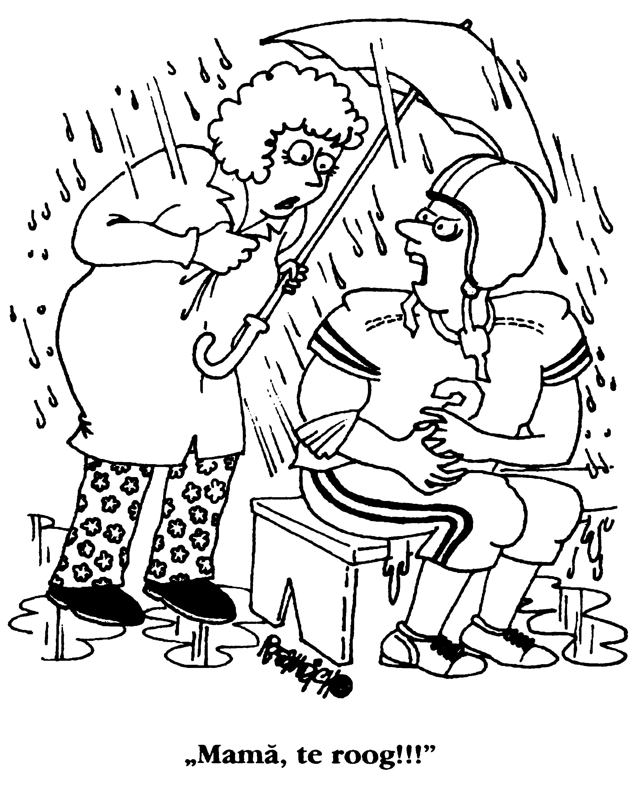

Ce culoare are o îmbrățișare?
O atingere valorează cât zece mii de cuvinte.
Harold Bloomfield
Când fiica mea mai mică, Bernadette, avea zece ani, m-am simțit foarte îngrijorată pentru ea. Ultimii patru ani fuseseră dificili pentru familia noastră. Bernadette era extrem de apropiată de bunicii ei, care o adorau. Unul câte unul, aceștia au murit însă, într-o perioadă relativ scurtă de timp.
O serie neîntreruptă de pierderi de acest fel este grea pentru orice om, și cu atât mai mult pentru un copil. Lui Bernadette i-a fost însă și mai greu decât altora, căci a avut întotdeauna o natură extrem de sensibilă și de afectuoasă. De aceea, la numai zece ani a căzut într-o depresie. Timp de aproape un an aproape că nu a mai zâmbit. A continuat cu rutina de zi cu zi, dar părea că își pierduse complet pofta de viață.
Nu știam ce să fac. Bernadette își dădea seama că eram îngrijorată pentru ea, iar acest lucru nu făcea decât să o apese și mai tare. Într-o zi, după ce a plecat la școală, m-am așezat în fotoliul din sufragerie. În familia mea s-au practicat întotdeauna din plin îmbrățișările. Când eram copil, părinții, bunicii, unchii și mătușile ne îmbrățișau din te miri ce, fără să ezite prea mult. După ce am plecat de acasă, ori de câte ori mă simțeam apăsată de probleme, îmi imaginam că stăteam în poala tatălui meu, lăsându-mă îmbrățișată de el. De aceea, în acea zi am murmurat în sinea mea: „O, tată, ce să mă fac cu Bernadette?”
Inspirația mi-a venit imediat, făcându-mă să izbucnesc în râs. Citisem recent un articol despre efectul terapeutic al îmbrățișărilor. Oare îmi puteam vindeca fiica prin această „terapie a îmbrățișărilor”?
Neștiind ce altceva să încerc, m-am decis să o îmbrățișez cât de des voi putea, fără să pară că am premeditat acest gest.
Încetul cu încetul, de-a lungul săptămânilor care au urmat, Bernadette a devenit din ce în ce mai relaxată și mai fericită. A început să zâmbească din ce în ce mai mult, oferindu-mi acele zâmbete autentice care îi animau nu doar gura, ci și ochii. Entuziasmul ei a continuat să crească, indiferent ce făcea. În câteva luni, îmbrățișările mele frecvente și sincere și-au îndeplinit rolul terapeutic.
Nu i-am spus niciodată lui Bernadette despre strategia mea, dar ea a înțeles rapid rolul îmbrățișărilor. Ori de câte ori se simțea tulburată, nesigură sau avea un moment mai greu, mă ruga să o îmbrățișez. Dacă mă vedea tristă sau tensionată, îmi spunea la rândul ei: „Arăți de parcă ai avea nevoie de o îmbrățișare.” în acest fel, „terapia” inițială s-a transformat într-o obișnuință de familie!
Au trecut astfel mai mulți ani. Nu aș fi crezut niciodată că alinarea pe care ne-o ofereau amândurora îmbrățișările s-ar putea transforma vreodată într-o problemă. În perioada lunilor de selecție a facultății, ne-am dat seama că urma pentru amândouă o perioadă de izolare una de cealaltă, cu atât mai mult cu cât facultatea pe care și-a ales-o se afla la 3.000 de kilometri de casă.
Cu o săptămână înainte de plecarea lui Bernadette la facultate mi-am sărbătorit ziua de naștere. Cu alte câteva zile înainte îmi spusese plină de entuziasm că i-a venit o idee grozavă de cadou pentru ziua mea. A plecat în mai multe expediții misterioase de cumpărături, iar când și când dispărea în dormitorul ei pentru a lucra la proiectul ei.
De ziua mea, mi-a oferit un cadou minunat ambalat. Puțin agitată, mi-a spus că speră să nu mi se pară o prostie.
Am deschis mai întâi plicul însoțitor și am găsit aici o copie xerox a unei povești, pe care m-a rugat să o citesc cu voce tare. Era vorba despre „Judecătorul care oferă îmbrățișări gratuite oamenilor”, despre care s-a vorbit inclusiv în prima carte din seria Supă de pui pentru suflet. Bernadette m-a ascultat în timp ce citeam despre Lee Shapiro, un judecător ieșit la pensie care se oferea să îi îmbrățișeze pe toți oamenii care păreau să aibă nevoie de acest lucru, de la șoferii de autobuz nervoși și până la funcționarele care încasau bani în parcări. El și-a creat chiar o „Trusă a Îmbrățișărilor” în care se aflau inimioare care se prindeau cu o agrafă pe piept și pe care le oferea trecătorilor în schimbul unei îmbrățișări. La un moment dat, o prietenă i-a lansat o provocare, ducându-l la un azil pentru persoane handicapate în care se aflau foarte mulți oameni care aveau o nevoie disperată de îmbrățișări. La sfârșitul acelei vizite s-a trezit față în față cu un bărbat care nu putea decât să zacă, în timp ce saliva i se scurgea din gură. Printr-un mare efort de voință, judecătorul l-a îmbrățișat, iar pacientul a zâmbit pentru prima dată în 23 de ani. Povestea se termina cu fraza: „Ce simplu este să faci ceva pentru a schimba în bine viața oamenilor.”
Profund mișcată, am desfăcut hârtia ambalajului. Lacrimile mi-au inundat imediat ochii. În interior se afla o trusă frumoasă pe care scria cu litere strălucitoare: „Îmbrățișări”. În ea se aflau o sumedenie de pernițe miniaturale în formă de inimă, create manual.
Acum Bernadette este departe de mine, dar ori de câte ori mă uit la trusa cu inimioare, mă simt de parcă m-ar îmbrățișa.
Unele familii le lasă generațiilor viitoare moștenirea averii sau a celebrității. Eu îmi amintesc însă de importanța îmbrățișărilor tatălui meu și am convingerea că dacă voi reuși să le transmit generațiilor viitoare ale familiei mele acest gest simplu de acceptare și de iubire, familia noastră va fi într-adevăr una binecuvântată.
Loretta Hall
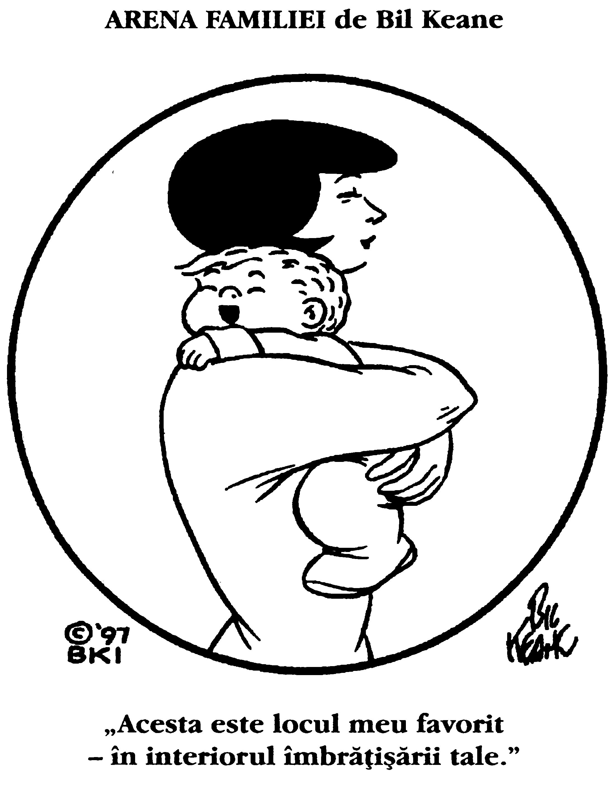

Povești cu usturoi
Ori de câte ori îmi amintesc de mama, mi-o imaginez în bucătărie preparând un remediu foarte eficient. Mama nu știa să citească sau să scrie, dar cunoștea nenumărate remedii acumulate de înțelepciunea populară de-a lungul miilor de ani. Ea credea că Mala-ha-muvis, îngerul morții, încerca întotdeauna să îi răpească copiii prin intermediul bolilor copilăriei. De aceea, mama se afla într-o luptă continuă cu necuratul. Acesta nu avea nicio șansă să câștige lupta cu mama și cu remediile ei atât de puternice. Singura problemă din punctul nostru de vedere era că toate remediile mamei conțineau… usturoi!
— Ia, îmi spunea ea. Fă o gargară cu asta, iar apoi înghite.
— Dar, mamă, mă opuneam eu, o să miros toată ziua a usturoi!
— Și ce dacă? Ai o infecție în gât. Fă gargara! Te asigur că nici Mala-ha-muvis nu suportă mirosul de usturoi.
Desigur, până a doua zi simptomele de boală dispăreau. Atunci când aveam febră, mama îmi punea comprese cu usturoi. Când îmi curgea nasul sau aveam dureri de dinți, îmi punea cataplasme cu usturoi, cuișoare și piper. Alte familii miroseau a săpunuri fine, dar nu și noi. Noi miroseam întotdeauna a gulaș.
La fiecare doză de antibiotice preparate în casă pe care ne-o administra, mama murmura incantații secrete pentru a ne feri de „ochiul rău”. Noi ascultam aceste sunete mistice și încercam să ne imaginăm ce însemnau. Deși poate părea o superstiție, multe familii din vecini procedau exact la fel, cu diferite nuanțe în funcție de tradiția etniei căreia îi aparțineau. Amicul meu Ricci bea ceaiuri și avea cusute plante medicinale italiene în hainele sale. Ce pămpălău! Cât despre amicul meu Steve, care era grec de origine, acesta avea lipite de corp pungulițe cu tutun marca Bull Durham, pe care le numea „amulete norocoase”.
Cu mult timp înainte de apariția miracolelor medicinii, toți membrii comunității noastre aveau propriile lor remedii. Îți poți imagina 35 de copii într-o clasă emanând în aer diferite arome curative? Doamne, ce miresme! Profesoara noastră din clasa a cincea, domnișoara Harrison, era isterizată! De multe ori îi curgeau lacrimi pe obraji – nu știu nici astăzi dacă din cauza mirosurilor sau a frustrării.
— Spuneți-le mamelor voastre să nu vă mai frece cu usturoi, ne striga ea nervoasă, ținând la nas o batistă de dantelă. Nu pot suporta mirosul! Ați înțeles ce v-am spus?
După toate aparențele, domnișoara Harrison nu aparținea niciunui grup etnic care practica medicina populară. Noi eram atât de obișnuiți cu aceste mirosuri încât nici nu le mai simțeam.
Când a lovit însă epidemia de poliomielită, iar mama s-a confruntat într-o bătălie directă cu inamicul ei numărul unu, Mala-ha-muvis, nici chiar eu nu am mai putut suporta mirosul noilor ei arme secrete. Fiecare dintre noi am primit câte trei săculeți din pânză, plini cu usturoi, camfor și Dumnezeu știe ce altceva, pe care trebuia să îi purtăm la gât. De data aceasta, domnișoara Harrison a preferat să se împace cu mirosurile, limitându-se să deschidă ceva mai mult ferestrele. Și ca de obicei, mama a învins în bătălia cu dușmanul: niciunui dintre noi nu s-a întors acasă bolnav.
O singură dată a dat greș artileria mamei. Fratele meu Harry s-a îmbolnăvit de difterie, iar de această dată remediile pe bază de usturoi nu au mai dat rezultate. De aceea, mama a fost nevoită să scoată din mânecă un alt as secret. În timp ce Harry se lupta să respire, ea ne-a spus tuturor să ne rugăm pentru viața lui David.
— Cine este David, mamă? am întrebat-o noi.
— Cel care zace în pat.
— Nu, mamă, acela este Harry.
Ne-am gândit că și-a pierdut mințile, dar ea a insistat, spunându-ne cu o voce tăioasă:
— Acela este David, ați înțeles?
Apoi ne-a explicat în șoaptă:
— O să îl păcălim pe Mala-ha-muvis. Atât timp cât va crede că încercăm să îl salvăm pe David, îl va lăsa pe Harry în pace. Vorbiți foarte tare când vă spun eu.
Am ascultat-o fascinați cum i se adresa celui întunecat, îngerului morții.
— Mala-ha-muvis, ascultă-mă. Ai greșit băiatul. Cel care zace pe pat este David. În casa noastră nu există niciun Harry. De aceea, pleacă. Lasă-l pe David în pace. Ai făcut o greșeală!
Ne-a făcut apoi semn cu mâna, iar noi am început să țipăm la unison:
— Așa este, Mala-ha-muvis! Este adevărat! Noi nu avem niciun frate pe nume Harry. Acesta este fratele nostru David. Este David, Mala-ha-muvis!
În timp ce noi ne rugam pentru viața fratelui nostru, mama rostea incantații în ebraică și în alte limbi pe care și le amintea din trecut. A repetat de mai multe ori aceste incantații. Cât despre noi, cei trei copii speriați, am rămas treji toată noaptea, încercând să îl convingem pe îngerul morții că a greșit identitatea fratelui nostru.
David a supraviețuit. Da, știu, am spus David. Începând din acel moment, niciunul dintre noi nu am mai rostit numele de Harry. Simplă superstiție? Poate, dar ce rost avea să riscăm?
De-a lungul anilor am crescut cu toții, am părăsit casa părintească și am făcut studii superioare. Mama a renunțat în bună măsură să mai practice medicina populară. Când aveam însă 47 de ani, am suferit un atac de cord. Nu voi uita niciodată oftatul de ușurare al infirmierei când mama a părăsit spitalul după prima vizită pe care mi-a făcut-o!
— A ce miroase? A usturoi? m-a întrebat ea.
Desigur, mie nu îmi mirosea a nimic. Când am băgat însă mâna sub pernă, i-am găsit aici: cei trei săculeți din pânză cu usturoi, camfor și încă ceva.
Mike Lipstock

Zâna Măseluță
Orice părinte își dorește să dezvolte la copilul său acele trăsături de caracter care îi pot îmbunătăți șansele de succes în viață. Când fiica noastră Meegan, cea mai mare din cei cinci copii ai noștri, și-a pierdut dintele din față la vârsta de șase ani, am găsit următorul bilețel împăturit în jurul dintelui ei:
Dagă Zână Măseluță. Te rog, lasămi bageta ta magică. Pot și eu sa azut. Vreau să fiu și eu zână, ca tine.
Cu drag, Meegan
Recunoscând instantaneu potențialul de lider al fetei și profitând de oportunitatea de a-i preda o lecție, „Zâna Măseluță” i-a lăsat următorul bilet de răspuns lui Meegan:
Dragă Meegan,
Eu am muncit din greu ca să devin Zână Măseluță și îmi place foarte mult slujba mea. Tu ești deocamdată prea tânără pentru această slujbă, așa că nu îți pot lăsa încă bagheta mea. Poți face însă câteva lucruri ca să te pregătești pentru această slujbă:
1) Fă întotdeauna tot ce îți stă în puteri, indiferent cu ce te ocupi.
2) Tratează-i pe toți oamenii așa cum ai dori să te trateze ei pe tine.
3) Fii bună cu ceilalți oameni și ajută-i cât poți.
4)Ascultă-i întotdeauna cu atenție pe oamenii care îți vorbesc.
Când vei fi mai mare și vei fi pregătită pentru această slujbă, voi verifica să văd dacă ai respectat aceste condiții.
Noroc, Meegan,
Zâna Măseluță
Meegan a fost încântată la culme de răspunsul Zânei Măseluță. Ea a luat în serios mesajul acesteia și i-a urmat cu strictețe instrucțiunile, făcând întotdeauna efortul de a se îmbunătăți. În acest fel, caracterul, tăria și capacitatea ei de lider s-au dezvoltat în mod natural.
După ce a absolvit magna cum laude facultatea, Meegan a acceptat un post dificil de management. A excelat în el, așa că la vârsta de 27 de ani conducea întreaga companie.
Într-o zi, am discutat cu Meegan despre succesul ei. Mi-a povestit că președintele companiei a întrebat-o odată ce factori au motivat-o de-a lungul vieții pentru a fi atât de puternic orientată către succes.
— Și ce i-ai răspuns? am întrebat-o.
— Părinții mei, profesorii și prietenii. Și, desigur, Zâna Măseluță!
Suzanne Moustakas
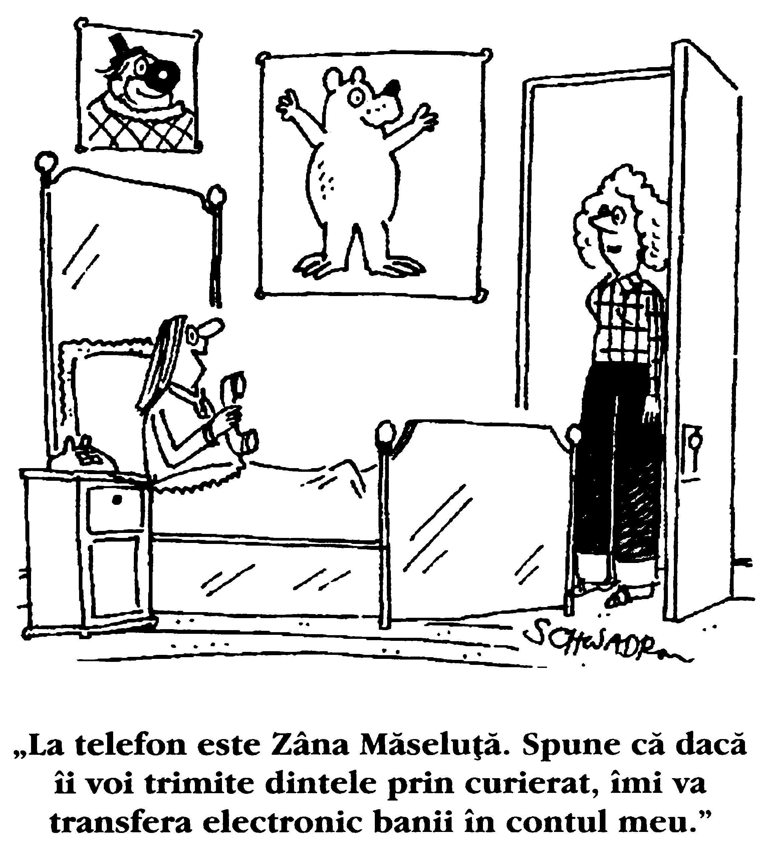

Note de iubire
Când toți copiii mei au început școala, am început să le pregătesc pachețele cu mâncare. Iar în fiecare pachețel am inclus un bilet. Scrise de multe ori pe un simplu șervețel, aceste bilete puteau fi simple note de mulțumire pentru un anumit moment special, anticiparea unui eveniment fericit pe care îl așteptam cu toții sau o încurajare pentru un test care urma ori pentru un eveniment sportiv.
În școala primară copiii mei au adorat aceste bilețele, pe care le comentau după școală. Când am reînceput să predau, mi-au pus la rândul lor astfel de bilețele în pachețelul cu mâncare pe care îl luam la mine. Când își încep adolescența, copiii devin însă mult mai atenți la opiniile celorlalți. De aceea, atunci când a ajuns la liceu, fiul meu mai mare, Marc, m-a informat că nu mai dorește să îi pun astfel de bilețele la pachet. I-am răspuns însă că nu le scriu doar pentru el, ci și pentru mine, iar dacă nu mai dorește să le citească nu avea decât. Așadar, am continuat tradiția până când a absolvit liceul.
La șase ani de la absolvire, Marc m-a sunat și m-a întrebat dacă se poate muta înapoi acasă pentru două luni. Și-a petrecut foarte eficient acești ani, absolvind magna cum laude facultatea, lucrând de două ori ca stagiar în cadrul Congresului Statelor Unite, câștigând bursa acordată de programul Jesse Marvin Unruh pentru California și devenind asistent juridic în Sacramento. Cu excepția unor vizite scurte, în tot acest timp a trăit însă departe de casă. Dat fiind că sora lui mai mică urma să plece la rândul ei la facultate, am fost de-a dreptul încântată să primesc această vizită prelungită din partea lui Marc.
La numai două săptămâni după ce Marc s-a întors acasă cu scopul de a se odihni, de a se regăsi și de a scrie o carte, el s-a văzut nevoit să reînceapă munca, întrucât fusese recrutat pentru campania electorală locală. Dat fiind că încă îi mai pregăteam pachetul cu mâncare fratelui său mai mic, i-am pregătit și lui Marc un mic pachețel. Imaginează-ți surpriza mea când am primit un telefon de la fiul meu de 24 de ani, în care acesta mi s-a plâns de pachețelul cu mâncare:
— Am greșit cu ceva? Nu mai sunt copilul tău? Nu mă mai iubești deloc, mamă?
Acestea au fost doar câteva lamentări pe care mi le-a adresat. L-am întrebat râzând ce îl deranja atât de tare.
— Biletul meu, mamă, mi-a răspuns el. Unde este biletul?
Anul acesta fiul meu mai mic va intra în ultimul an de liceu. Și el m-a anunțat că este prea bătrân pentru bilețele, dar la fel ca fratele și sora sa mai mari, va continua să le primească până când va absolvi, și eventual și după aceea, dacă voi mai avea vreodată ocazia să îi pun un pachețel cu mâncare.
Antoinette Kuritz

Salvat de centură
Ca mamă, am fost binecuvântată. Am un fiu frumos, blând și inteligent, care mi-a oferit o mare bucurie de-a lungul anilor. Când Alan se apropia de cea de-a 16-a aniversare a sa, în casa noastră a domnit un mare entuziasm și o mare agitație legată de apropiatul rit de trecere care era obținerea carnetului de șofer.
Cu o lună înainte de onomastica sa, la liceul său s-a organizat o prezentare legată de siguranța oferită de centura mașinii. Una dintre prezentatoare, Kathy Hezlep, își pierduse fiul cu un an înainte într-un teribil accident de mașină. La început, când a fost rugată să ia cuvântul în cadrul acestei prezentări, Kathy a privit cu reținere această ofertă, căci suportase foarte greu moartea fiului său. Se simțea adeseori neajutorată și descurajată, și nu-și imagina ce impact ar fi avut cuvintele ei în fața grupului de elevi.
Consiliul profesoral al școlii a reușit însă să o convingă să ia cuvântul. Kathy a vorbit despre cât de greu i-a fost după pierderea fiului său. De multe ori îi venea greu chiar și să se dea jos din pat. Ea le-a vorbit copiilor din inimă, iar fiul meu a ascultat-o foarte impresionat. Mi-l amintesc și astăzi pe Alan venind acasă în acea zi și povestind despre accidentul produs. Ni s-a părut amândurora la fel de interesant faptul că doamna Hezlep fusese o mamă singură (așa cum eram și eu) și că fiul ei Ryan fusese singurul ei copil (așa cum este Alan).
În sfârșit a sosit și marea zi. În infinita lui înțelepciune, statul Florida i-a înmânat copilului meu licența care îi permitea să conducă o mașină! La acea vreme credeam că cea mai neplăcută experiență emoțională pe care o puteam trăi era aceea de a-mi vedea unicul fiu conducându-mi singur mașina. Mă înșelam însă.
La doar o săptămână de la obținerea carnetului de conducere de către Alan am primit telefonul care reprezintă un coșmar pentru orice părinte. Polițistul de la capătul firului mi-a spus că fiul meu a pierdut controlul asupra mașinii în timpul unei curbe pe care nu a reușit să o ia corect, din cauza lipsei de experiență. Din fericire, a evitat lacul și indicatorul din apropiere, dar s-a izbit frontal de un stâlp de iluminat. Slavă cerului că nu avea o viteză mai mare, căci dacă ar fi dărâmat stâlpul, el și ceilalți doi pasageri din mașina sa ar fi putut fi electrocutați.
Când am ajuns la locul accidentului și am văzut mașina avariată, am crezut că leșin. Nu-mi venea să cred că cei trei copii au supraviețuit. „Cred că fiul meu are un înger păzitor”, m-am gândit. Am avut dreptate.
Când am ajuns la spital, am vorbit cu Alan despre accidentul produs. Mi-a povestit că ceilalți copii au refuzat inițial să își pună centurile de siguranță, dar el și-a adus aminte de cuvintele lui Kathy Hezlep, care îl impresionaseră profund, așa că a insistat ca ei să și le pună. Centurile au fost cele care le-au salvat tuturor viața.
Familia mea este norocoasă. Noi ne avem încă unul pe celălalt, adică exact ceea ce prețuim amândoi cel mai tare. Am o admirație, un respect și o iubire nemărginite pentru Kathy Hezlep. Aceasta nu este o celebritate, ci o persoană obișnuită. Este o mamă care, în pofida pierderii grele pe care a suferit-o, a avut curajul să vorbească despre asta în fața unei clase de copii și a salvat astfel trei vieți. Din punctul meu de vedere, Kathy este o super-vedetă.
Randee Goldsmith

Ziua eșecului cu litere roșii
Eșecul nu este o înfrângere, ci o întârziere.
Este un ocol temporar, nu o fundătură.
William Arthur Ward
Ori de câte ori am nevoie de ajutor ca mamă, îmi amintesc de mama și de bunica mea, cele două femei care au plantat în inima mea semințele înțelepciunii, la fel ca într-o grădină secretă, unde acestea au înflorit și au rămas astfel în orice condiții, inclusiv în perioadele de ger.
Într-una din zilele mele cele mai sumbre, am ajuns acasă și am găsit o a doua notificare – „nu tocmai politicoasă” – referitoare la factura de gaze neplătită, și pe toți cei trei copii ai mei nefericiți.
Tommy, fiul meu în vârstă de 11 ani, fusese tuns greșit de frizer și fusese nevoit să poarte o căciuliță pe cap toată ziua, până când unul dintre profesori i-a spus că „domnii nu poartă căciuli în interiorul unei clădiri”. Îl pusese așadar să și-o scoată, iar bietul copil fusese nevoit să suporte toată ziua tachinările colegilor săi, care îi spuneau „cheliosul” și „cap ras”. Mi-a povestit toate acestea ascunzându-și capul cu ambele mâini.
Fata mea Lisa a participat la concursul de ortografie organizat pentru clasa a doua, dar a pierdut din cauză că a greșit cuvântul afraid. Nu mi-a scăpat deloc ironia coincidenței.
Cealaltă fată a mea, Jenny, care se afla în clasa întâi, a fost pedepsită pentru că a chicotit când a fost pusă să citească o frază, și peste toate s-a mai și încurcat.
— Ei bine, copii, le-am spus, avem de-a face cu o Zi a Eșecului cu Litere Roșii. Haideți să o sărbătorim!
Șocați, copiii m-au privit cu atenție, ca să vadă ce fac.
— Bunica Towse spunea întotdeauna că: „Noi învățăm mai multe din greșeli decât din succesele noastre. Cu cât o piatră este măcinată mai mult de necazuri, cu atât mai rotundă devine ea și cu atât mai multe salturi deasupra apei face.” Haideți să mergem la McDonalds ca să sărbătorim prima noastră Petrecere a Eșecului.
Au urmat multe astfel de petreceri, din care am învățat cu toții să transformăm orice tragedie într-o sărbătoare, nu într-o lamentare continuă. Sper că am reușit să plantez aceste semințe în sufletele copiilor mei, culese din înțelepciunea femeilor din familia mea care s-au succedat înainte, și că aceste semințe vor înflori cândva, așa cum au făcut-o în inima mea.
Judith Towse-Roberts



Apelantul de la miezul nopții
Am crescut într-un sătuc pierdut, într-o epocă în care telefoanele încă păreau o minune, iar automobilele nu puteau traversa drumurile de țară noroioase. Era perioada de dinainte de Marea Recesiune, în care oamenii de la țară abia dacă aveau ce pune pe masă și nu se puteau baza adeseori decât pe vecinii lor. Îmi amintesc și astăzi de o astfel de noapte fatidică.
Era luna octombrie, iar o furtună îngrozitoare s-a abătut asupra satului nostru. Vântul bătea cu putere, iar ploaia ne răpăia în geamuri. Căsuța noastră fragilă dintr-un sat pierdut în Arkansas se zguduia din temelii. Nici chiar lampa cu petrol din sufragerie nu mai făcea față întunericului de afară.
La cei nouă ani ai mei, eram sigură că locuința noastră va fi spulberată de vânt în orice moment. Tata era plecat în nord, în căutare de lucru, iar eu mă simțeam mai vulnerabilă decât aș fi fost dispusă să recunosc, chiar și față de mine însămi. Mama stătea însă liniștită, cârpindu-și hainele vechi de iarnă.
— O, mamă, i-am spus, încercând să fac conversație. Ai nevoie de haine noi.
Într-o astfel de noapte, simțeam nevoia să aud o voce umană. Mama m-a strâns în brațe:
— Tu ai nevoie de haine noi, căci trebuie să te duci la școală.
— Bine, dar nici măcar nu ai un palton de iarnă.
— Dumnezeu ne-a promis că ne va da tot ce avem nevoie. Își va ține cu siguranță promisiunea, dar la momentul oportun, nu atunci când vrem noi. O să fiu în regulă.
I-am invidiat credința încăpățânată, de tip „fie ce-o fi”, mai ales într-o noapte ca asta. O pală de vânt a reușit să pătrundă prin șemineu, răscolind cărbunii.
— Putem încuia porțile la noapte? am întrebat-o pe mama.
Mama mi-a zâmbit, în timp ce arunca cu o lopată cenușă peste cărbunii încinși risipiți.
— Edith, mi-a spus ea, nu putem încuia furtuna afară! De altfel, știi foarte bine că niciunul din vecinii noștri nu își încuie porțile pe timp de noapte, mai ales în astfel de condiții, când cineva ar putea avea nevoie să se refugieze în fața furtunii.
A luat apoi lampa de pe masă și s-a îndreptat către dormitor. Am urmat-o imediat, călcându-i pe urme.
M-a învelit, dar înainte să apuce să își scoată rochia peticită, am auzit ușa mare de la intrarea în casă izbindu-se de perete, deschisă de vântul care a răsturnat obiectele din casă, după care s-a închis la loc.
— Nu toate zgomotele s-au datorat vântului, a spus mama, după care și-a luat lampa și a coborât în sufragerie.
Îmi era frică să mă duc după ea, dar și mai frică să rămân singură.
La început nu am văzut altceva decât conținutul coșului cu accesorii de cusut al mamei, răsturnat pe jos. Am văzut apoi urmele noroioase ale pașilor care se îndreptau către fotoliul din cameră aflat cu fața la șemineu.
În acesta se afla un bărbat scund, foarte ud, cu părul vâlvoi și cu costumul murdar de noroi, care gâfâia. În mâna stângă ținea un baston.
— Mamă, este domnul Hall!
Mama a dat din cap și a luat o lopată de cărbuni pe care a dus-o la soba din bucătărie, care merge de regulă cu lemne, acoperindu-i apoi cu frunze de pin uscate, culese de dimineață. Apoi m-a instruit:
— Eu o să fac o cafea. Tu ai grijă de foc, pentru ca oaspetele nostru să se poată încălzi și usca.
— Dar, mamă, e beat!
— Da, este atât de beat încât a nimerit în casa noastră, convins probabil că este la el acasă.
— Bine, dar casa lui este la 400 de metri distanță.
— Domnișoară, domnul Hall nu este un bețiv. Nu știu ce s-a întâmplat în această seară, dar te asigur că este un domn cumsecade.
Știam că domnul Hall se întâlnea cu cineva în fiecare dimineață de luni, iar acesta îl ducea cu mașina până în Little Rock, unde avea un micuț atelier de croitorie în care lucra toată săptămâna. Sâmbăta după-amiaza se întorcea acasă, sprijinindu-se în bastonul său.
Ca și cum mi-ar fi citit gândurile, mama mi-a șoptit:
— Cred că se simte foarte singur când și când.
În timp ce stăteam în ușa de la bucătărie, prin minte mi-a trecut un gând:
— O, mamă, ce vor spune oamenii când vor afla că domnul Hall s-a îmbătat?
— Oamenii nu trebuie să afle niciodată. M-ai înțeles?
— Da, mamă.
În timp ce furtuna continua să facă ravagii afară, mama i-a dus domnului Hall o cană mare cu cafea fără zahăr. I-a ridicat capul și l-a convins să bea cafeaua, înghițitură cu înghițitură. Cana era aproape goală când el și-a deschis în sfârșit ochii și ne-a recunoscut.
— Miz Un’wood.
— Da, domnule Hall. O să fiți bine.
Când mama a adus cana goală înapoi în bucătărie, domnul Hall a reușit să se ridice în picioare, sprijinit în bastonul său, și a ieșit să înfrunte furtuna de afară, care scăzuse mult în intensitate. L-am privit cum se îndreaptă către casa lui, drumul fiindu-i luminat de ultimele fulgere ale furtunii.
— Se pare că oaspetele nostru se poate descurca singur de acum înainte.
— Mamă, de ce îi tot spui „oaspetele” nostru? Nu este decât vecinul nostru. Nu noi l-am invitat în casă.
— Un oaspete este orice om care îți trece pragul ușii fără intenții agresive. Cât despre faptul că este vecinul nostru, nu îți mai amintești povestea Bunului Samaritean?
— Ba da. Se referea la un om care a ajutat un străin.
— Ei bine, prin faptul că a devenit oaspetele nostru, chiar dacă fără intenție, noi am avut ocazia să facem o faptă bună față de un aproape de-al nostru, în cazul de față domnul Hall.
Câteva săptămâni mai târziu, când ne-am întors acasă de la biserică, am găsit pe masa din bucătărie o pungă de hârtie maro pe care scria „Doamnei Underwood”.
— Probabil că este vorba de acel tipar de rochie pe care spunea că mi-l împrumută doamna Chiles. Aceasta are o fată de mărimea ta. Deschide-o, dacă vrei, mi-a spus mama, după care s-a dus sus să își schimbe hainele.
Am deschis punga mare și am strigat:
— O, nu, mamă! Este o haină de iarnă pentru tine, și este minunată!
Mama a coborât și s-a uitat la haină. Nu a rezistat ispitei și a încercat-o imediat. Îi venea ca turnată. La acea vreme nu înțelegeam că aveam în față efectul iubirii față de aproape. Tot ce mă interesa era că mama avea în sfârșit o haină de iarnă și că aceasta îi venea perfect!
Edith Dean

3. CURAJUL MAMEI
În plină iarnă, am aflat în sfârșit că în mine există o vară invincibilă.
Albert Camus

Fiul meu Ryan
Ca mamă, sarcina mea este să fac ceea ce este posibil și să am încredere că Dumnezeu va face imposibilul.
Ruth Bell Graham
Au trecut șapte ani de când a murit fiul meu, Ryan White. Ryan a suferit de hemofilie și a contractat SIDA de la un medicament pe care îl iau suferinzii de această boală pentru ca sângele lor să se poată coagula. La acea vreme nimeni nu știa mare lucru despre SIDA. Ryan avea doar 13 ani când medicii i-au pus acest diagnostic. Aceștia ne-au spus că Ryan va avea noroc dacă va supraviețui șase luni.
Ryan a supraviețuit șase ani și a devenit „copilul care a permis mai buna cunoaștere a bolii SIDA și care a contribuit la educarea națiunii în această privință”. Cel puțin, asta a afirmat președintele Clinton când a semnat reautorizarea Legii de Sănătate Ryan White. Legea asigură servicii medicale, medicamente și îngrijire la domiciliu pentru mii de bolnavi infestați cu virusul HIV din America. Nu am nicio îndoială că Ryan ar fi fericit să știe că viața și moartea sa au ajutat atât de mulți oameni.
La început, când am aflat că suferă de o boală fatală, m-am simțit devastată. Eram o mamă singură a doi copii care însemnau totul pentru mine, iar fiul meu, primul meu născut, urma să moară. Nu credeam că aș putea face față acestui dezastru. Ca și cum nu ar fi fost de ajuns, trebuia să suportăm ignoranța, teama și ura oamenilor din acea vreme față de orice suferind de SIDA. De pildă, Ryan dorea să se întoarcă la școală, dar administrația acesteia i-a interzis acest lucru, căci părinții se temeau ca odraslele lor să nu se molipsească de SIDA prin simplul fapt că se aflau în aceeași sală de clasă cu el. Ne-am luptat în instanță și am câștigat procesul, dar ostilitatea și presiunile comunității s-au dovedit a fi prea mult pentru familia noastră. De aceea, ne-am decis să ne mutăm într-un alt oraș.
La noul liceu al lui Ryan oamenii erau mult mai dezghețați. Elevii au mers până acolo încât au organizat clase de educație referitoare la SIDA și consiliere pentru depășirea oricărei temeri față de această boală. Scopul în viață al lui Ryan (chiar cariera lui, aș putea spune) a devenit educarea opiniei publice în ceea ce privește SIDA. El a devenit purtător de cuvânt la nivel internațional și a apărut în reviste și ziare, la radio și la televiziune, nu doar în America, ci în întreaga lume. În acest fel, nenorocirea care ne-a lovit familia a căpătat o altă conotație, iar durerea noastră a fost întrucâtva alinată.
Am învățat cu toții cum se poate trăi cu SIDA. Marele coșmar al acestei boli sunt infecțiile foarte puternice care vin una după alta. M-am temut tot timpul că fiecare tuse și fiecare febră pe care o făcea puteau fi ultimele. În cazul SIDA-ei, nu poți ști niciodată dacă un simptom este îngrijorător sau banal. Pacientul se vindecă, dar de-abia s-a vindecat că se îmbolnăvește din nou.
Ryan era aproape întotdeauna vesel. Chiar și când trebuia să plece la spital, îmi adresa un zâmbet când mă vedea că intru pe ușă. Totuși, existau momente în care nu putea face nimic, de pildă să meargă la un concert anume, să cunoască anumiți oameni sau să călătorească într-un loc interesant, din cauză că era prea bolnav sau prea ocupat cu școala. În astfel de momente devenea posomorât și posac. Îl mustra însă imediat conștiința, așa că își cerea scuze. Uneori făcea acest lucru în scris, trimițându-mi un bilețel.
Un om bolnav ar trebui să fie un sfânt ca să nu se simtă niciodată morocănos. Cât despre cei care îngrijesc bolnavi, aceștia nu ar trebui să ia niciodată în nume personal izbucnirile pacienților lor, căci acestea nu au nimic de-a face cu inima plină de iubire a acestora, ci numai cu boala care îi acaparează sau cu efectele medicamentelor.
Într-o zi, Ryan m-a luat de mână și a început să o legene.
— Hm, Ryan, dacă faci un gest atât de drăguț, înseamnă că vrei ceva…
— Nu vreau absolut nimic. Ce, nu poate un fiu să țină mâna mamei sale în a lui?
— Hai, hai, Ryan…
— Nu, mamă, pe bune. Nu vreau decât să-ți mulțumesc pentru tot ce ai făcut pentru mine, pentru faptul că ai rămas în permanență alături de mine.
Nimeni nu-mi va putea lua vreodată amintirea acestor cuvinte și ceea ce am simțit atunci ca mamă.
Îmi amintesc că cineva m-a întrebat odată:
— Cum poți trăi zi de zi, Jeanne, știind că fiul tău urmează să moară?
I-am răspuns:
— Noi nu ne gândim niciodată la moarte. Nu avem timp de așa ceva. Cine se lasă pradă acestui gând sfârșește prin a fi mâncat de viu. Trebuie întotdeauna să îți continui viața, trăind la maxim în fiecare zi și în fiecare oră.
La un moment dat, a venit și clipa în care Ryan nu s-a mai putut mișca. Probabil că personalul spitalului credea că suntem nebuni văzându-l pe acel băiat aflat în comă, pe care nu îl mai țineau în viață decât aparatele, și pe mama lui pe jumătate dusă care îl striga pe nume și îi vorbea. Chiar dacă nu mai putea auzi, îi duceam muzică în fiecare zi. Chiar dacă nu mai putea vedea, îi agățam postere decorative în cameră și îi atârnam bannere pe pereți, cocoțați precar pe scaune, pe deasupra aparatelor și monitoarelor care bipăiau. Nu ne-am propus nicio clipă să renunțăm la speranță.
Cu toate acestea, privindu-i corpul slăbit și subțire, știam că nu se mai putea face nimic pentru el. Înainte de a intra în comă, Ryan mi-a spus:
— Dacă crezi că mai am o șansă, mamă, nu ezita să faci tot posibilul.
Și chiar asta am făcut. Până în ultima sa secundă de viață, am făcut tot ce a fost omenește posibil.
În final, m-am aplecat și i-am șoptit la ureche:
— Este în regulă, fiule. Poți pleca!
Atunci a murit. Medicii l-au resuscitat pentru câteva clipe, dar știam că va muri imediat din nou. Știam că nu mai exista nicio șansă, dar chiar și așa, momentul în care am declarat bătălia pierdută a însemnat o clipă de mare tristețe pentru mine și pentru familia mea.
— Dacă dorești, le poți spune medicilor să nu mai încerce să îl resusciteze, mi-a spus o prietenă. Depinde numai de tine, Jeanne.
Am discutat cu părinții mei și cu sora lui Ryan, Andrea, după care le-am spus medicilor:
— Gata!
Dr. Marty Kleiman, care l-a îngrijit pe Ryan de la bun început, ajutându-l să supraviețuiască șase ani în condițiile în care alți medici i-au prezis că nu va depăși șase luni, a ieșit în salon și a anunțat cu voce tare că băiatul meu a decedat în somn, fără să simtă nicio durere.
Scânteia vieții s-a stins în mine.
Acum, șapte ani mai târziu, această scânteie se reaprinde lent. Mi-am regăsit interesul față de viață, iar noul meu soț, Roy, m-a ajutat să mă bucur din nou. Fiica mea Andrea a crescut și a devenit o femeie puternică, inteligentă și frumoasă. Eu însămi aștept cu nerăbdare să văd ce îmi oferă în continuare viața: aventuri, călătorii, nepoți. În ceea ce privește SIDA, se pare că pe cer a apărut în sfârșit un curcubeu al speranței. În fiecare nouă zi aud de oameni care suferă de această boală, dar a căror viață este înfloritoare. Știu de asemenea că descoperirea unui remediu este aproape. Am convingerea că voi trăi ca să văd acest lucru cu ochii mei. Ce dar mai mare poate primi cineva decât acest dar al anticipării fericite?
Instrumentul meu terapeutic a fost grădina casei mele. Îmi place să lucrez aici, printre flori și pomi înfloriți, în zorii zilei, când soarele de-abia răsare pe cer și totul este udat de rouă. Natura mă ajută să îmi retrezesc spiritul. Fiecare buruiană pe care o smulg mi se pare o durere și o lacrimă pe care am cultivat-o prea mult timp și care m-a împiedicat să fiu fericită.
Dincolo de flori văd fețele tuturor prietenilor pe care i-am pierdut, inclusiv fața fiului meu. Florile sunt minunat de frumoase în lumina proaspătă a dimineții, deschizându-se ca niște zâmbete și strălucind de speranță.
Îți mulțumesc, Doamne, pentru o nouă zi.
Jeanne White

Ești bine, mami?
Eram profund concentrată, căci lucram la un proiect important, când a sunat telefonul. „De ce tocmai acum?”, m-am lamentat frustrată când bona mi-a spus că fiul meu în vârstă de doi ani nu se simțea bine.
— Jordan nu pare el însuși, mi-a spus ea. Nu are febră, dar este foarte letargic.
În timpul lungului drum către casă, m-am calmat și m-am gândit la Jordan. Mi-am adus aminte cât de surprinsă am fost când am aflat că eram însărcinată cu el. În adolescență m-am autoconvins că nu îmi doresc copii. Ce-i drept, nu mi-aș fi imaginat nici că mă voi îndrăgosti de un tată singur cu două fetițe!
După cinci ani de căsnicie, am învățat să iubesc rolul de mamă vitregă. Am constatat că acest rol mi se potrivește, marele merit aparținându-le celor două fete vitrege ale mele. Mi-am făcut însă griji, neștiind cum vor reacționa acestea auzind că vor avea un frățior, mai ales că abia ajunseseră ele însele într-un punct în care se simțeau în sfârșit în siguranță alături de mine. Amintindu-mi reacția lor, am izbucnit în râs. Fetele m-au dus imediat la baie, departe de tatăl lor, și și-au exprimat unica lor îngrijorare:
— Asta înseamnă că tu și cu tata ați făcut sex!?
Șapte luni mai târziu, după 22 de ore de travaliu dificil, am putut în sfârșit să îi aruncăm prima privire lui Jordan. Dat fiind numele de familie al acestuia, care este Perez, nu ne așteptam la un copil roșcat, dar exact de asta am avut parte. Era un bebeluș superb, sănătos și cu ochii atât de închiși la culoare că păreau negri.
— Este parte din noi toți, a spus Val, fiica noastră mai mare, când l-a văzut prima dată pe noul ei frățior. Este liantul care ne unește pe toți.
M-am întrerupt din reverie când am ajuns acasă. Mi-am parcat mașina pe alee și am alergat în casă. Jordan dormea, dar respira greu și era scăldat în transpirație. L-am luat în brațe, l-am fixat în scaunul de copil și m-am îndreptat glonț către cabinetul medicului nostru.
În timp ce conduceam, mi-am împărțit atenția între drumul din fața mea și Jordan. Bona avea dreptate: nu părea el însuși. Se trezise, dar mă privea cu ochi triști și obosiți.
La câteva străzi distanță de cabinetul doctorului m-am uitat din nou la el. Buzele sale începuseră să tremure, mai întâi ușor, apoi din ce în ce mai puternic. Am văzut apoi că din gură îi iese o spumă albă. Îngrozită, m-am uitat cum trupușorul lui intră în spasme, iar ochii i se dau peste cap. Atacul a încetat la fel de brusc cum a început, iar Jordan a alunecat pe scaunul său.
Panicată, am trecut peste două semafoare roșii și am accelerat. Când l-am ridicat de pe scaun, Jordan era complet inert, iar ochii goi îi erau ațintiți către spațiul din fața lui. Abia atunci mi-am dat seama că nu respiră!
— S-a întâmplat ceva îngrozitor, am țipat în timp ce intram în clădire.
Alertat de țipetele mele, doctorul a ieșit în sala de așteptare și l-a smuls pe Jordan din brațele mele. A verificat dacă are puls, apoi le-a spus infirmierelor să cheme ambulanța, în timp ce el a început procedura de resuscitare. O altă infirmieră m-a reținut pe coridor, de unde nu am putut decât să ascult cum încercau să îmi resusciteze fiul.
— Haide, copilașule, a spus cineva pe un ton implorator, întoarce-te la noi.
— Nu pot obține semne vitale, a strigat o altă voce.
Nu-mi venea să cred ce se întâmpla. Eram complet confuză și speriată de moarte că îmi pierd copilul. Doream să fiu lângă Jordan, să îl țin de mânuță, să îl sărut pe obrăjori și să îi spun că totul va fi bine. Eram atât de terorizată încât nu mă mai puteam controla.
Când au ajuns medicii de pe ambulanță, Jordan încă nu respira. Medicii i-au aplicat la rândul lor procedura de resuscitare, apoi l-au scos în grabă pe o targă cu rotile.
— L-am conectat la aparatele de susținere a vieții, mi-a spus un medic. Fiul dumneavoastră nu poate respira singur deocamdată, așa că aparatele fac acest lucru în locul lui.
M-am întâlnit cu soțul meu într-o cameră privată din cadrul spitalului. Văzându-l cum plânge cu suspine, mi-am dat seama că nu l-am mai văzut niciodată plângând până atunci. O infirmieră a intrat în cameră și ne-a întrebat cu blândețe dacă dorim să chemăm un pastor.
— Nu! a strigat soțul meu. Jordan va fi bine!
O oră mai târziu, ni s-a permis în sfârșit să îl vedem pe Jordan. Copilașul meu arăta atât de micuț și de fragil, așa cum era legat la toate acele tuburi și încă tremurând. Spasmele au reînceput de îndată ce a fost resuscitat.
Medicul din salonul de urgență era în mod evident frustrat.
— Tot ce vă pot spune este că Jordan este un copilaș foarte, foarte bolnav. I-am dat doza maxim admisă de fenobarbital, dar spasmele nu au încetat.
A trecut astfel încă o oră. În cele din urmă, Jordan a fost stabilizat și trimis la un spital pediatric. Încă mai era conectat la aparate, dar spasmele încetaseră în sfârșit.
Aparatul de scanare nu a descoperit nimic neobișnuit. Coloana vertebrală era normală. Nu existau explicații pentru atacul sever prin care tocmai a trecut și medicii nu-și puteau da seama dacă lipsa de oxigen i-a afectat sau nu creierul.
Ni s-a permis să rămânem cu Jordan în salonul de terapie intensivă. Așa cum îmi dorisem mai devreme, i-am luat mânuța în a mea, l-am sărutat pe obrăjori și i-am spus că totul va fi bine. Mai târziu în acea seară, în timp ce familia noastră și pastorul se rugau în sala de așteptare, Jordan a început să tușească, după care a respirat pentru prima dată de la atacul avut.
A doua zi dimineața, când Jordan și-a deschis în sfârșit ochii, nu prea știam la ce să ne așteptăm. Nu era exclus să fi suferit leziuni cerebrale, dar eu și soțul meu eram convinși că vom face față oricărei situații. Singurul lucru care ni se părea insuportabil era să îl pierdem.
Încă sub efectul medicamentelor, Jordan a încercat să își focalizeze privirea. Știam că dacă ne va recunoaște, totul va fi bine. Încet, el s-a uitat la mine și la soțul meu. Când și-a întins mâinile către noi și a spus slăbit: „Mami, tati”, am izbucnit în plâns.
Văzându-mă că plâng, Jordan m-a întrebat preocupat:
— Ești bine, mami?
Eram copleșită. După ce s-a luptat pentru viața sa în ultimele 24 de ore, neprețuitul meu copil era îngrijorat pentru mine!
— O, da, dragul meu băiat, i-am răspuns, mângâindu-l ușor pe obraz. Sunt foarte bine.
De atunci au trecut șase luni, iar Jordan și-a revenit complet. Am renunțat în sfârșit să mai dorm pe podea în dormitorul lui și nu mai simt nevoia să îi monitorizez fiecare mișcare cu ajutorul aparatelor medicale. Nu știm nici astăzi ce anume i-a provocat acel atac. Ar fi putut fi o infecție virală, sau poate o schimbare bruscă a temperaturii corpului. Din cauza acestei incertitudini, Jordan va fi nevoit să ia medicamente antispasmice timp de cel puțin doi ani.
Aseară l-am privit pe Jordan jucând fotbal cu tatăl și cu surorile lui în curtea casei, și mi-am adus din nou aminte cât de aproape am fost să îl pierdem. Mingea a sărit la un moment dat în casă, iar Jordan a venit în fugă după ea. Când i-am dat-o, copilul a văzut din nou lacrimi în ochii mei. Și-a pus o mână pe genunchiul meu și m-a întrebat îngrijorat:
— Ești bine, mami?
— O, da, dragul meu băiat, i-am răspuns zâmbindu-i și îmbrățișându-l strâns. Sunt cât se poate de bine.
Christine Perez

Mutarea munților
În munții Anzi existau două triburi războinice, unul care trăia la poalele munților, iar celălalt care trăia la mare altitudine. Într-o zi, muntenii i-au invadat pe cei de la șes, iar ca tribut, au răpit un copil pe care l-au dus cu ei în munți.
Oamenii de la șes nu știau cum să urce pe cărările abrupte ale munților, pe care nu le cunoșteau, așa că nu știau cum să dea de urma muntenilor.
Totuși, ei și-au trimis în munți cei mai buni războinici pentru a-l readuce acasă pe copil.
Războinicii au încercat diferite metode de cățărare și diferite cărări, dar după câteva zile de efort nu reușiseră să urce pe munte decât o sută de metri.
Simțindu-ne neputincioși și neajutorați, oamenii de la șes au decis că luptă pentru o cauză pierdută și s-au pregătit să se întoarcă la casele lor.
În timp ce își pregăteau coborârea, ei au văzut-o pe mama copilului, care se îndrepta către ei. Aceasta nu venea de jos, ci de sus, deși ei nu găsiseră nicio modalitate de a urca muntele.
Când femeia s-a apropiat, ei au observat că își ține în brațe copilul. Cum era posibil?
Un bărbat a salutat-o și i-a spus:
— Noi nu am reușit să urcăm muntele. Cum a fost posibil să faci ceea ce noi, cei mai puternici bărbați din sat, nu am reușit?
Femeia a ridicat din umeri și le-a răspuns:
— Păi, nu era copilul vostru!
Jim Stovall
Bits & Pieces

Inimi fără frontiere
Târându-se lent prin atmosfera fierbinte, trenul nostru s-a apropiat de orașul Nagpur din India. Era ziua de Sărbătoarea Recunoștinței, iar lângă mine se aflau soțul meu și cei doi fii indieni adoptați. Călătoream împreună la Nagpur pentru a o cunoaște pe fetița pe care urma să o adoptăm ca să ne completăm familia. Din păcate, dat fiind că procesul de adopție internațională durează foarte mult și este extrem de complicat, nu am putut să o ducem imediat pe noua noastră fiică în Statele Unite. Ni s-a permis însă să o vizităm timp de câteva ore.
Cu trei ani înainte am venit în India din Maryland, Statele Unite, și m-am cazat la Hyderabad, lângă orfelinatul din care mi-am adoptat cei doi fii. Acum eram din nou cazată în Hyderabad, iar soțul meu mi-a făcut o vizită de scurtă durată, venind din Maryland, unde muncea pentru a susține financiar efortul nostru de a adopta această fetiță. Durata șederii mele urma să fie determinată de procesul de adopție, care era foarte lent, dar asupra căruia nu aveam niciun control. În această zi fierbinte puteam fi însă din nou o familie unită, măcar pentru câteva ore.
La scurt timp după prânz, o ricșă cu pedale ne-a transportat pe ultimii kilometri până la orfelinatul supraaglomerat, unde am fost întâmpinați de o sută de copii, fiecare sperând să îl luăm cu noi. Imaginea îți rupea inima. Din fericire, asistenții păreau să își facă bine treaba, iar condițiile din orfelinat, deși nu erau luxoase, erau destul de bune.
Am așteptat agitați pe scaunele noastre până când o fetiță mică și delicată a fost adusă în sala de așteptare. Am recunoscut-o imediat pe fetița pentru care inima mea s-a rugat neîncetat timp de aproape un an: Ghita, fiica noastră! Ne-am îmbrățișat și am sărutat-o, creând astfel o legătură sufletească ce avea să dureze o viață.
Ghita nu cunoștea niciun cuvânt în engleză, dar acest lucru nu conta. Era fiica noastră, iar prin primirea ei familia noastră avea să fie în sfârșit completă. Am împărțit cu ea o înghețată și ne-am uitat în cărți cu poze, după care ne-am despărțit cu lacrimi în ochi, știind că peste o lună vom putea fi pentru totdeauna împreună.
Soțul meu s-a întors la slujba sa din Statele Unite, iar eu am rămas împreună cu fiii mei în Hyderabad, la aproximativ 500 de kilometri de orfelinatul din Nagpur, așteptând nerăbdătoare completarea hârtiilor de adopție. Rămâneam adeseori trează noaptea, imaginându-mi că o țin pe Ghita în brațele mele și că o protejez de orice rău care i s-ar fi putut întâmpla în orfelinatul aglomerat. Era o fetiță atât de delicată și de încrezătoare.
În sfârșit, am fost informată că mă pot duce imediat la Nagpur pentru a o lua în custodie pe fiica mea. Nemaidorind să pierd timpul, mi-am rezervat bilete la o cursă aeriană, astfel încât să nu fiu nevoită să îmi las băieții singuri peste noapte. Din păcate, exact atunci musulmanii au bombardat templul hindus de la Ayodhya, în nordul Indiei. Deși acesta se afla la sute de kilometri depărtare, Hyderabadul este un oraș plin de musulmani, așa că autoritățile au anulat orice zbor de teama actelor de terorism, iar în oraș a fost interzisă circulația după anumite ore.
Neclintită în decizia mea, m-am decis să călătoresc la Nagpur cu trenul și am aranjat ca băieții mei să stea peste noapte la niște prieteni. Șoferul nostru, un musulman foarte credincios, m-a sfătuit însă să nu fac acest lucru:
— Doamnă, nu o să vă întoarceți niciodată vie înapoi! Mi-a explicat apoi că o femeie americană care călătorește singură este aproape invitabil ținta violențelor haotice. Prietenii mei, care erau hinduși, mi-au dat același sfat și m-au rugat să renunț la planurile mele.
Atunci mi-a venit ideea să călătoresc la Nagpur cu mașina. La urma urmelor, șoferul meu era musulman și aveam încredere în el. M-a ajutat chiar să fac rost de provizii după instalarea restricțiilor, permițându-mi să rămân în siguranță acasă, lângă copiii mei. Acesta m-a descurajat însă din nou:
— Doamnă, eu sunt singur. Ce am putea face împreună împotriva unei bande de tâlhari? Cel mai sigur este să rămâneți acasă!
În pofida dorinței mele arzătoare de a mă duce să îmi iau fiica, m-am văzut nevoită să îmi reamintesc de responsabilitatea pe care o aveam față de băieții mei, așa că m-am decis cu tristețe să rămân și să aștept.
Zilele s-au transformat în săptămâni, iar acestea în luni. În tot acest timp, m-am rugat zilnic pentru micuța mea fiică rămasă la orfelinat. Oare ce crede? Oare înțelege de ce nu am venit după ea? În tot acest timp, băieții mei au devenit din ce în ce mai agitați și mai greu de stăpânit. Aveam o nevoie disperată de sprijin, dar soțul și prietenii mei se aflau la 16.000 de kilometri depărtare. Pe măsură ce provocările cu care mă confruntam deveneau din ce în ce mai dificile, am înțeles că trebuia să le fac față singură, bazându-mă doar pe puterea mea interioară. Ține-ți firea. Încearcă să te comporți normal. Doamne, te rog, dă-mi puterea de a trece prin această încercare.
Treptat, tensiunile dintre hinduși și musulmani s-au redus, restricțiile de circulație au fost ridicate, iar viața în oraș s-a normalizat. Era deja luna martie. Trecuseră patru luni de la acea zi însorită de Sărbătoarea Recunoștinței în care mi-am cunoscut fiica, pe Ghita. Soțul meu a venit din nou în vizită, iar mie mi s-a părut că am trecut de un test incredibil de greu. Puteam în sfârșit să respir ușurată.
Exact atunci s-a produs miracolul: ni s-a spus că zborurile către Nagpur fuseseră reluate! Am acționat fulgerător și în numai câteva ore am reușit să ne rezervăm bilete pentru zborul de a două zi.
Ricșa care ne-a dus la orfelinat părea să se miște cu încetinitorul. De-abia reușeam să mă mai controlez. În sfârșit, a sosit și momentul pe care l-am așteptat atâta timp. Din marea de fețe dornice să își găsească părinți s-a desprins una. Fetița noastră a făcut un pas înainte și a spus:
— Mami!
Era primul ei cuvânt în limba engleză, rostit cu ochi la fel de mari ca și universul și cu o iubire care avea să dureze o viață.
Amsheva Miller

Fiecare dimineață reprezintă un dar
Nu-mi pot scoate din minte imaginile nopții de dinainte să înceapă totul. Stăteam la masă și îmi ridicam paharul în cinstea fetei mele și a logodnicului ei.
Eram înconjurată de familie și de prieteni, care îmi zâmbeau la lumina lumânărilor aprinse. Soțul meu Steve s-a aplecat către mine și m-a sărutat.
Acestea au fost ultimele ore fericite înainte de instalarea marii panici. În acea noapte, în timp ce stăteam în pat, viața mea s-a schimbat pentru totdeauna.
Simțisem de mai multe săptămâni un anumit disconfort, dar am crezut că era o simplă durere de spate. Când m-am trezit în mijlocul nopții simțind o mare greutate în zona pieptului, am știut că inima mea cedează.
— Du-mă la spital, i-am șoptit lui Steve.
— O să fii bine, mi-a repetat acesta la infinit.
Este atât de speriat, m-am gândit. Și, o, Doamne, la fel sunt și eu.
La spital mi-am adus aminte cu ochii în lacrimi de un alt moment similar, când am stat la căpătâiul tatălui meu care suferise primul său atac de cord. Aveam numai zece ani.
Mama murise cu mulți ani înainte dându-i naștere surorii mele, iar tata era întregul meu univers. Când aveam 12 ani, el a făcut un al doilea atac de cord, de data aceasta la serviciu. Nu mi-am putut lua niciodată rămas bun de la el, iar durerea pe care am simțit-o atunci nu părea că avea să se mai sfârșească vreodată. Acum eu eram cea internată în spital. Doamne, te implor, m-am rugat, nu mă lăsa să mor înainte de a-mi lua rămas bun de la copiii mei… Jeffrey are abia 13 ani… Jason are 15 ani și începe să arate deja ca un bărbat, iar Tricia se mărită și are nevoie de mine.
Steve s-a dus să aducă copiii, în timp ce medicii mi-au făcut o angiogramă ca să vadă unde era blocajul.
— Trei din cele patru artere majore sunt blocate, mi-au spus ei.
— Bine, dar nu am decât 39 de ani!
Doctorul mi-a explicat că am moștenit gena bolii cardiace de la tatăl meu.
— Trebuie să îți facem o operație de bypass, mi-a spus el. Din păcate, inima ta este atât de deteriorată încât orice operație ar putea…
Să mă omoare. M-am cutremurat de spaimă. Nu era însă vorba de teama de moarte. Mai presus de orice, nu puteam accepta ca familia mea să treacă prin durerea pe care am simțit-o eu în copilărie.
— S-ar putea să nu supraviețuiesc… le-am spus copiilor, în timp ce lacrimile ne curgeau tuturor pe obraji.
În zilele de dinaintea operației, Steve m-a vizitat ori de câte ori a putut, încercând să-mi zâmbească, dar îi puteam citi teama în priviri.
Eram măritată cu Steve abia de un an.
— Ne-am așteptat atâta timp unul pe celălalt, mi-a șoptit el. Mai avem atât de multe lucruri de făcut împreună.
Am dat din cap în sens afirmativ.
Tricia mi-a vorbit de florile pentru nunta ei. I-am zâmbit. Jeffrey și Jason erau la școală.
— Când o să te întorci acasă… îmi spuneau ei ori de câte ori mă vedeau.
Încercau să pară curajoși, dar erau atât de speriați.
În dimineața în care urma să fiu operată, am privit răsăritul soarelui deasupra lacului. O barcă solitară plutea pe apă. Am încercat să-mi imaginez sentimentul de pace pe care îl trăiau cei din ea. Pe măsură ce ora operației se apropia, acest sentiment a fost înlocuit cu cel de teroare. După ce i-am sărutat pe Steve și pe copii, simțindu-le lacrimile de pe obraji, am simțit că îmi doresc cu ardoare să trăiesc.
Doamne, m-am rugat înainte de a fi anesteziată, dacă îmi vei îngădui să trăiesc până când copiii mei vor fi mari, nu voi mai pierde niciun minut…
M-am trezit apoi din operație, cu mâna lui Steve în a mea și cu copiii mei lângă mine. Cât de gingașă este atingerea lui, m-am gândit. Cât de luminoase sunt zâmbetele lor… Iar acum am tot timpul din lume ca să mă bucur de ele.
Două zile mai târziu, medicul mi-a explicat însă că cel mai probabil arterele mele se vor înfunda din nou, iar inima mea nu va mai suporta o a doua operație.
— Este posibil ca această operație să îți fi prelungit viața cu șase ani, mi-a spus el. Îmi pare rău.
Șase ani trec într-o singură clipă! Am simțit un nod în stomac și am crezut că mă sufoc.
Atunci mi-am adus aminte: exact pentru asta mă rugasem. Peste șase ani copilul meu cel mai mic va avea 18 ani, deci va fi mare. În plus, îmi voi putea petrece acest timp alături de Steve. Da, Dumnezeu își respecta promisiunea. Acum trebuia să mi-o țin și eu pe a mea, profitând la maxim de timpul rămas.
De aceea, am început să mă bucur de viață. Mi-am condus fiica în fața altarului, le-am dat sfaturi băieților mei când aveau necazuri cu fetele și mi-am petrecut weekendu-rile în brațele lui Steven, în timp ce făceam prăjituri.
Fiecare moment mi se părea magic, de la salutarea poștașului la legănarea nepoților mei.
Când m-am apropiat de limita celui de-al șaselea an, durerile în piept au reapărut.
— Nu mai putem face nimic, mi-au spus medicii.
Iar vechea teamă familiară m-a cuprins din nou. Într-o zi, Jeffrey și-a lăsat capul pe umărul meu și a început să plângă, într-o altă zi, Tricia mi-a spus:
— Mamă, am nevoie de tine. Copiii mei au nevoie de bunica lor!
— Voi fi alături de voi atât timp cât voi putea, le-am spus tuturor.
Oare de ce am crezut că mă voi simți pregătită să plec la această vârstă? Șase ani, 10… 20! Cui i se par de ajuns?
Luptă pentru viața ta, Bev! — mi-am spus. De aceea, am început să citesc cărți despre dietă și despre gândirea pozitivă. Voi trăi! — mi-am promis mie însămi.
Poate că a fost un dar de la Dumnezeu, sau poate propria mea voință. Cert este că astăzi, doi ani mai târziu, mă simt mai bine decât aș fi crezut vreodată.
Continui să prețuiesc fiecare dimineață pe care o trăiesc. Seara, înainte de culcare, mă ghemuiesc în brațele lui Steve și mulțumesc pentru toate lucrurile minunate care mi s-au întâmplat de-a lungul zilei, ba chiar și pentru cele frustrante.
Știu că va veni o zi în care soarele va răsări, iar eu nu voi mai fi pe acest pământ. Îmi dau lacrimile când mă gândesc că aș putea lipsi la reacția nepoatei mele după prima ei zi de școală sau la primul meci al nepotului meu, dar Dumnezeu mi-a dăruit deja mai mult decât am cerut, și în tot acest timp am învățat cât de prețios este fiecare moment petrecut pe această planetă.
Bev Shortt
Poveste relatată de Deborah Bebb
Preluată din revista Woman’s World Magazine

Lupta unei mame pentru un copil special
Nicio limbă din lume nu poate exprima puterea, frumusețea și eroismul iubirii materne.
Edwin H. Chapin
Frank și Lee s-au căsătorit în anul 1948 după ce au slujit în biserica romano-catolică, el ca student și ea călugăriță. Când și-au întemeiat o familie, Lee a decis că își dorea șase copii. Primul ei copil s-a născut în anul 1951, iar următorii cinci în cei 11 ani care au urmat. Când a născut cel de-al cincilea copil al ei, Tom, ea nu mai era însă foarte sigură că va mai putea să crească un alt copil.
La șase luni, Tom nu putea încă să îți țină capul ridicat și nu putea fi hrănit cu lingura. În general, lui Lee i se părea că micuțul se dezvoltă prea lent. De aceea, l-a dus la medicul pediatru, care i-a spus că își făcea degeaba probleme.
— Foarte mulți copii trec greu la alimentația cu lingura, i-a spus el. Nu este nimic anormal în acest lucru.
— Cred că știu foarte bine ce este și ce nu este normal, i-a răspuns Lee pe un ton aprig. Am mai crescut patru copii. Ceva nu este în regulă cu acesta.
De aceea, și-a dus copilul la un alt medic, care i-a spus să aștepte un an pentru a vedea dacă „lucrurile se vor îmbunătăți de la sine”. Așa se face că Lee a așteptat.
De-a lungul anului care a urmat, Tom a reușit într-adevăr să își țină capul drept, dar în multe alte privințe comportamentul lui s-a înrăutățit. De multe ori refuza să mănânce, sau nu mânca decât dovlecei, până când pielea lui a căpătat o nuanță portocalie. Dar cele mai îngrijorătoare simptome erau izbucnirile sale de violență. Tom își ataca frații când aceștia se uitau la televizor sau o lovea pe Lee din scaunul din spate al mașinii când aceasta încerca să conducă. Lee știa că astfel de crize temperamentale nu erau ceva neobișnuit pentru un copil mic, dar intensitatea simptomelor lui Tom o îngrijora.
Când Tom a făcut un an și jumătate, Lee s-a dus din nou cu el la diferiți specialiști. De data aceasta, niciunul nu i-a mai spus că avea un copil normal. Unul din medici i-a pus diagnosticul de PKU, o condiție metabolică ce putea conduce la întârziere mintală. Un altul i-a spus că nu era vorba de PKU, ci de o leziune cerebrală produsă la naștere care i-a privat creierul de oxigen. După încă un an de consultații la tot felul de specialiști, lui Lee i s-a apus că Tom nu avea să ducă niciodată o viață normală și că va trebui să fie instituționalizat.
Lee s-a îngrozit. Cum și-ar fi putut trimite copilul de numai trei ani într-o instituție în care posibilitatea de a crește normal ar fi fost periclitată pentru totdeauna? Când Lee și Frank au vizitat stabilimentul pe care li l-au recomandat medicii, nu au găsit aici decât copii cu handicapuri mintale grave, majoritatea fiind incapabili să comunice. Tom avea într-adevăr probleme, a decis Lee, dar nu chiar atât de mari încât să îl trimită aici.
Atunci, o infirmieră i-a povestit lui Lee de existența unui spital din Ann Arbor care l-ar fi putut ajuta pe Tom. Medicii și psihiatrii de aici au ajuns la concluzia că acesta avea un handicap mintal și că nu va putea termina niciodată liceul. O lucrătoare socială de aici le-a sugerat lui Frank și Lee că vor avea dificultăți în a crește un astfel de copil, căci amândoi făcuseră facultatea.
— Nu va putea fi altceva decât un gunoier, le-a spus ea.
— Și ce dacă? i-a ripostat Lee. Vreau să îți spun ceva: nu-mi pasă cu ce se va ocupa în viață. Eu îmi iubesc la fel toți copiii, indiferent de coeficientul lor de inteligență. Nu am de gând să îl iubesc mai puțin pe Tom dacă nu este un geniu.
Tom a depășit însă toate așteptările medicilor. Cu reticență, aceștia au fost de acord ca el să fie înscris la o școală obișnuită. Deși a avut într-adevăr perioade mai dificile, Tom nu numai că a absolvit liceul, dar a făcut chiar doi ani și jumătate de facultate. Pe măsură ce a crescut, medicii și-au schimbat diagnosticul, ajungând la concluzia că incapacitatea lui era mai degrabă de natură emoțională, și i-au schimbat tratamentul în mod adecvat.
Sunt foarte bucuros că Lee nu a renunțat să lupte pentru acel copil cu un început dificil în viață, căci acel copil am fost eu. La ora actuală iau medicamente pentru controlul stărilor mele emoționale oscilante. Când mă gândesc însă la acei ani din prima parte a vieții mele, îi mulțumesc lui Dumnezeu pentru că mi-a dat o mamă atât de încăpățânată cum e Lee, care a refuzat să asculte predicțiile sumbre ale medicilor referitoare la lipsa mea de perspectivă. Mama m-a iubit suficient de mult pentru a-și asculta propria inimă, care i-a spus că cea mai bună modalitate de a lupta pentru un copil este credința și iubirea necondiționată.
Tom Mulligan

Bun venit în Olanda
Mulți oameni mă roagă să descriu în public experiența creșterii unui copil cu handicap, pentru a le împărtăși altor părinți cu astfel de copii experiența mea unică, astfel încât să o înțeleagă mai bine. Iată așadar cum s-au petrecut lucrurile:
Atunci când te pregătești să faci un copil, este ca și cum ai planifica o excursie fabuloasă în Italia. Îți cumperi tot felul de ghiduri și îți faci diferite planuri: să vezi Colosseumul, pe David al lui Michelangelo, gondolele din Veneția etc. Înveți câteva cuvinte și fraze în italiană; pe scurt, totul ți se pare foarte palpitant.
După luni întregi de anticipare plină de entuziasm, vine în sfârșit și ziua mult așteptată. Îți faci bagajele și pleci. Câteva ore mai târziu, avionul aterizează, dar însoțitoarea de zbor îți spune:
— Bun venit în Olanda.
— Olanda!? spui tu. Cum adică, bun venit în Olanda? Eu mi-am luat bilet pentru Italia, deci ar trebui să ajung în această țară! Am visat toată viața să ajung în Italia.
S-a produs însă o schimbare de planuri. Avionul a aterizat în Olanda, așa că trebuie să rămâi aici.
Vestea bună este că nu ai ajuns în vreun loc dezgustător, murdar, oribil, dominat de foamete și de violență, ci doar într-un loc diferit de cel pe care ți l-ai imaginat tu.
De aceea, trebuie să îți cumperi noi ghiduri, să înveți noi cuvinte și expresii într-o altă limbă și să cunoști altfel de oameni decât cei pe care te așteptai să îi cunoști.
Așa cum spuneam, este doar un loc diferit. Ritmul este mai lent decât în Italia, iar Olanda nu ți se pare la fel de atrăgătoare la prima vedere, dar după ce te obișnuiești cu ea, constați că are mori de vânt… și foarte multe lalele… ca să nu mai vorbim de tablourile lui Rembrandt.
În tot acest timp, toți cunoscuții tăi îți povestesc că au fost în Italia, și cât de grozav a fost acolo. De aceea, pentru tot restul vieții ajungi să îți spui: „Da, acolo ar fi trebuit să merg și eu, dar am ajuns în altă parte. Nu mi-am planificat așa ceva.”
Iar această durere nu dispare niciodată, dar absolut niciodată… căci pierderea unui vis este una dintre cele mai semnificative pierderi din viața oricărui om.
Pe de altă parte… dacă îți petreci toată viața jelindu-te că nu ai ajuns în Italia, nu vei reuși niciodată să savurezi minunățiile cu totul speciale care există numai în… Olanda.
Emily Perl Kingsley

4. DESPRE MATERNITATE
Iubirea unei mame este ca un cerc; ea nu are nici început, nici sfârșit. Nu face decât să se învârtească și să crească tot timpul, atingându-i pe toți cei care intră în contact cu ea, pe care îi învăluie ca o ceață, îi încălzește ca soarele la amiază și îi acoperă ca o pătură de stele. Iubirea unei mame este ca un cerc; ea nu are nici început, nici sfârșit.
Artă urbană

Maternitatea – un joc al întrebărilor?
Cu siguranță ai auzit de Jocul întrebărilor, un joc de societate foarte popular bazat pe răspunsul la diferite întrebări. M-am gândit de multe ori că maternitatea este similară unui astfel de joc. Noi ne pierdem foarte mult timp într-un labirint al banalităților, punându-ne tot felul de întrebări și neștiind niciodată dacă am avansat de-a lungul labirintului sau nu.
Pornind de la aceste gânduri, am conceput propriul meu joc al întrebărilor pentru mame. Regulile sunt cât se poate de simple: începi întotdeauna cu zece bile, iar de-a lungul jocului primești bile noi sau ți se iau un număr de bile, în funcție de răspunsurile date.
Ești pregătită? Să începem…
Pătratul nr. 1. Aștepți nașterea primului tău copil. Dacă îți privești talia îngroșată și te gândești că: „De îndată ce se va naște copilul, voi reveni la mărimea 6”, pierzi două bile, căci îți faci iluzii.
Pătratul nr. 2. Doi ani mai târziu, te pregătești să dai naștere celui de-al doilea copil al tău. Ca să eviți rivalitatea dintre copii, te-ai pregătit cu atenție pentru eveniment, petrecând timp în compania primului tău copil și dându-i o păpușă-bebeluș pe care să o hrănească, căreia să îi facă baie și pe care să o îngrijească, ca să înceapă să înțeleagă în ce constă maternitatea. Când se naște al doilea copil, nu vei avea probleme cu primul. Scade totuși o bilă, căci vei avea probleme cu cățelul, care va fi gelos!
Pătratul nr. 3. Fiul numărul unu tocmai te-a anunțat la masă că urmează să joace rolul unui copac în piesa de teatru a școlii și că are nevoie de costum până mâine dimineață. Dacă stai trează până la 3:00 dimineața pentru a-i confecționa un costum cât mai drăguț, scade trei bile, căci ne dai nouă, celorlalte, un exemplu imposibil de imitat. Pe de altă parte, dacă îi dai copilului un sac maro de hârtie cu găuri pentru cap și picioare și cu frunze desenate pe el, poți adăuga cinci bile, căci exemplul tău ne reconfortează pe toate.
Pătratul nr. 4. Ai ajuns să ai trei copii, toți la școală. Cu această ocazie, ai descoperit că „maternitatea” echivalează cu un „serviciu de taximetrie”. Într-o zi obișnuită trebuie să o duci pe cea mică la lecțiile de muzică, iar pe băieții mai mari la jocul lor din Mica Ligă. Trebuie să te repezi apoi înapoi să o iei pe fetiță, și apoi din nou să îi iei pe băieți și pe colegii lor și să îi duci pe fiecare la casele lor. Servești cina la repezeală, căci unul din copii trebuie să fie la lecția de cor la 7:00 seara. S-a făcut ora de culcare și descoperi că ai un copil în plus. Nu intri însă în panică, întrucât acest lucru li s-a întâmplat și altora, iar în scurt timp o mamă îți va da telefon când va descoperi că îi lipsește copilul. Adaugă cinci bile, pentru rezistență.
Pătratul nr. 5. Copiii drăgălași pe care i-ai învelit atâția ani înainte de culcare te tratează acum de parcă ți-ai fi pierdut mințile la grădiniță și nu mai acceptă să fie văzuți în public în compania ta. Ca să vezi: ai devenit mamă de adolescenți, aceste creaturi ciudate care cred că au o înălțime de 2,50 în și veste de protecție împotriva gloanțelor. Dacă vei supraviețui acestei perioade cu mințile intacte, îți poți adăuga opt bile, pentru eroism sub presiune. Până atunci, amintește-ți că tu ești cea care deține arma supremă: cheile de la mașină!
Pătratul nr. 6. Îți dai seama că băiatul cel mare, ajuns la facultate, s-a întors acasă, după mormanul de rufe murdare aruncate în hol. Dacă duci imediat rufele la sortat, spălat și călcat, să-ți fie rușine! Scade-ți imediat trei bile! În schimb, dacă îl iei de mână pe băiat și îi arăți camera în care se află de când era mic mașina de spălat automată și uscătorul, îți poți adăuga cinci bile. Nu toate lucrurile importante în viață se predau la facultate, știi?
Pătratul nr. 7. Printr-un miracol greu de înțeles, copiii au crescut și au devenit adulți responsabili. Îți auzi fiul cel mare spunându-i primului său născut aceleași povești pe care i le spuneai tu înainte de culcare, și îți ștergi discret o lacrimă de pe obraji. Nu dispera, căci aceste lacrimi sunt perlele maternității și la ele se rezumă întregul joc.
Felicitări. Tocmai ai trecut linia de finiș și a sosit vremea să îți aduni scorul. Jocul pe care tocmai l-ai jucat se numește „Maternitate”, iar dacă nu ți-ai pierdut toate bilele, ai câștigat!
Jacklyn Lee Lindstrom
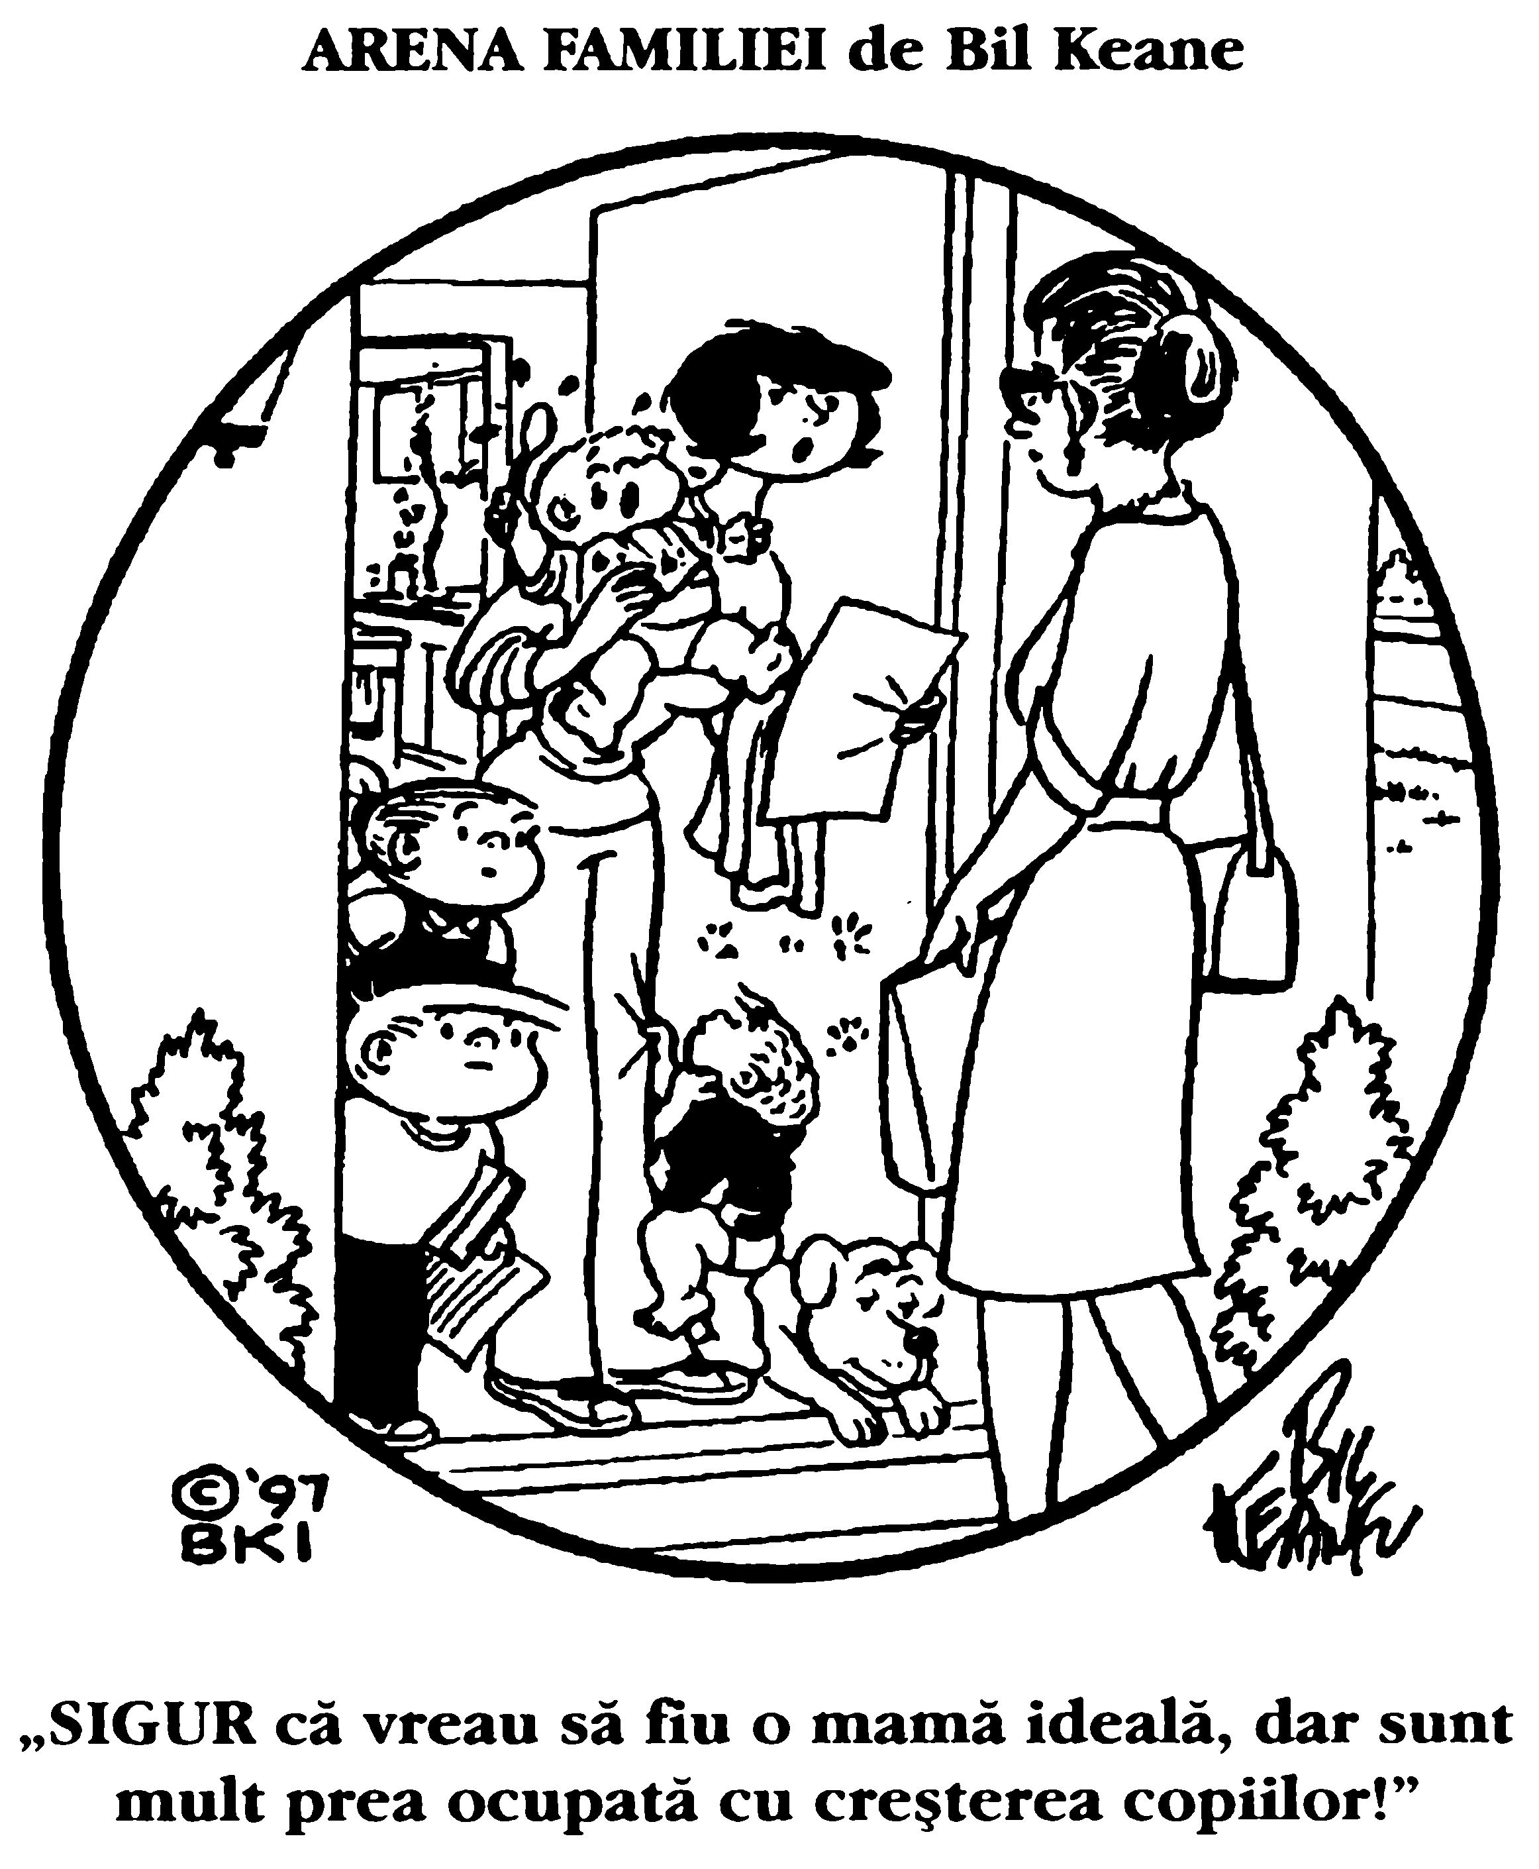

Cursul de Artă 101
Când aveam 34 de ani și eram mama a trei copii, am făcut cursul de Artă 101 la Colegiul Comunitar de Stat Motlow din Tennessee. Într-o zi, profesorul ne-a anunțat că proiectul pe care l-am prezentat pentru prima noastră oră avea să fie inclus într-un caiet de desen care avea să conteze în cea mai mare parte pentru nota noastră finală.
— Pot face un alt proiect, am întrebat ușor anxioasă, căci nu-l mai am pe primul?
Profesorul m-a întrebat ce s-a întâmplat. Oarecum stânjenită, i-am răspuns:
— E prins cu un magnet pe frigiderul mamei mele.
Autoare necunoscută
Oferit de Jana Barrett

Scrisoarea unei mame pentru fiul ei care începe clasa întâi
Dragă George,
Nu ai nicio idee cum m-am simțit când te-am condus astăzi la școală împreună cu fratele tău mai mare și cu câinele familiei.
Erai atât de plin de entuziasm că ți-ai împachetat și ți-ai despachetat de zece ori cariocile și foarfecele pentru copii în rucsac.
O să-mi lipsească diminețile în care le făceam amândoi cu mâna fratelui și surorii tale care plecau la școală. Voi rămâne doar cu cafeaua și cu ziarul meu, din care îți voi decupa desenele de colorat și ți le voi da în timp ce te uiți la emisiunea Sesame Street.
Fiind ultimul meu copil, am învățat câte ceva până să apari tu. De pildă, am descoperit că zilele aparent nesfârșite când copilul nu este decât un bebeluș dispar într-o singură clipă. Nici nu am apucat să clipesc bine că frații tăi mai mari au și plecat la școală, la fel de plini de entuziasm cum erai tu azi dimineață.
Cel puțin, eu am fost o mamă norocoasă: am avut de ales între a mă angaja sau nu. Când ai apărut tu, dorința de a avansa în carieră și de a dubla venitul familiei a dispărut ca prin farmec. Dorința de a te vedea încălțat cu cizmulițele tale roșii sau de a-ți citi „încă o singură dată” povestea ta favorită a însemnat mult mai mult pentru mine.
Nu te-am dus Ia cursurile pentru preșcolari, iar eu nu sunt tocmai Maria Montessori. Sper ca acest lucru să nu fie un handicap pentru tine. Ai învățat să numeri ajutându-mă să duc la magazin cutiile goale de sucuri (unde mă convingeai să îți cumpăr ceva cu banii de garanție).
Nu mă pricep foarte bine nici la metoda Palmer, dar te-ai descurcat de minune să îți scrii numele cu creta pe caldarâmul din fața casei, ba chiar cu majuscule, ca să se vadă mai bine! Cum-necum, ai prins din zbor și nuanțele limbii engleze. Nu mai departe de ieri, m-ai întrebat de ce îți spun „scumpule” atunci când citim împreună povești și „amice” atunci când mă ajuți cu curățenia prin casă. Explicația mea referitoare la diferența dintre afecțiunea maternă și starea de spirit a prieteniei a părut să te satisfacă.
Trebuie să recunosc că am avut fantezii legate de plecarea ta la școală. Îmi imaginez adeseori că mă voi folosi de timpul liber rămas pentru a-mi actualiza albumele cu fotografii și pentru a începe romanul pe care mi-am dorit întotdeauna să îl scriu. Pe măsură ce vara se apropia de sfârșit, iar certurile dintre tine și frații tăi deveneau din ce în ce mai frecvente, abia așteptam să vină această zi.
În această dimineață te-am condus în sala ta de clasă, cu o poză a președintelui pe un perete și poza lui Bambi pe peretele opus. Ai găsit imediat cârligul cuierului pe care era scris numele tău, după care m-ai îmbrățișat strâns, cum îți place ție. De data aceasta mi-ai dat însă drumul înainte de a mă simți pregătită.
Poate că va veni o zi în care îți vei conduce și tu pentru prima dată copilul la școală, privind amuzat ochii lui măriți și zâmbetul ștrengăresc de pe buzele sale. Când te vei întoarce din pragul ușii pentru a-i face un ultim semn de rămas bun, vei constata că este prea prins în conversația cu noul lui prieten pentru a mai fi atent la tine. Vei zâmbi, dar vei simți ceva cald care ți se prelinge pe obraji…
Ei bine, atunci vei înțelege ce simt eu acum.
Cu dragoste,
Mama
Rebecca Christian

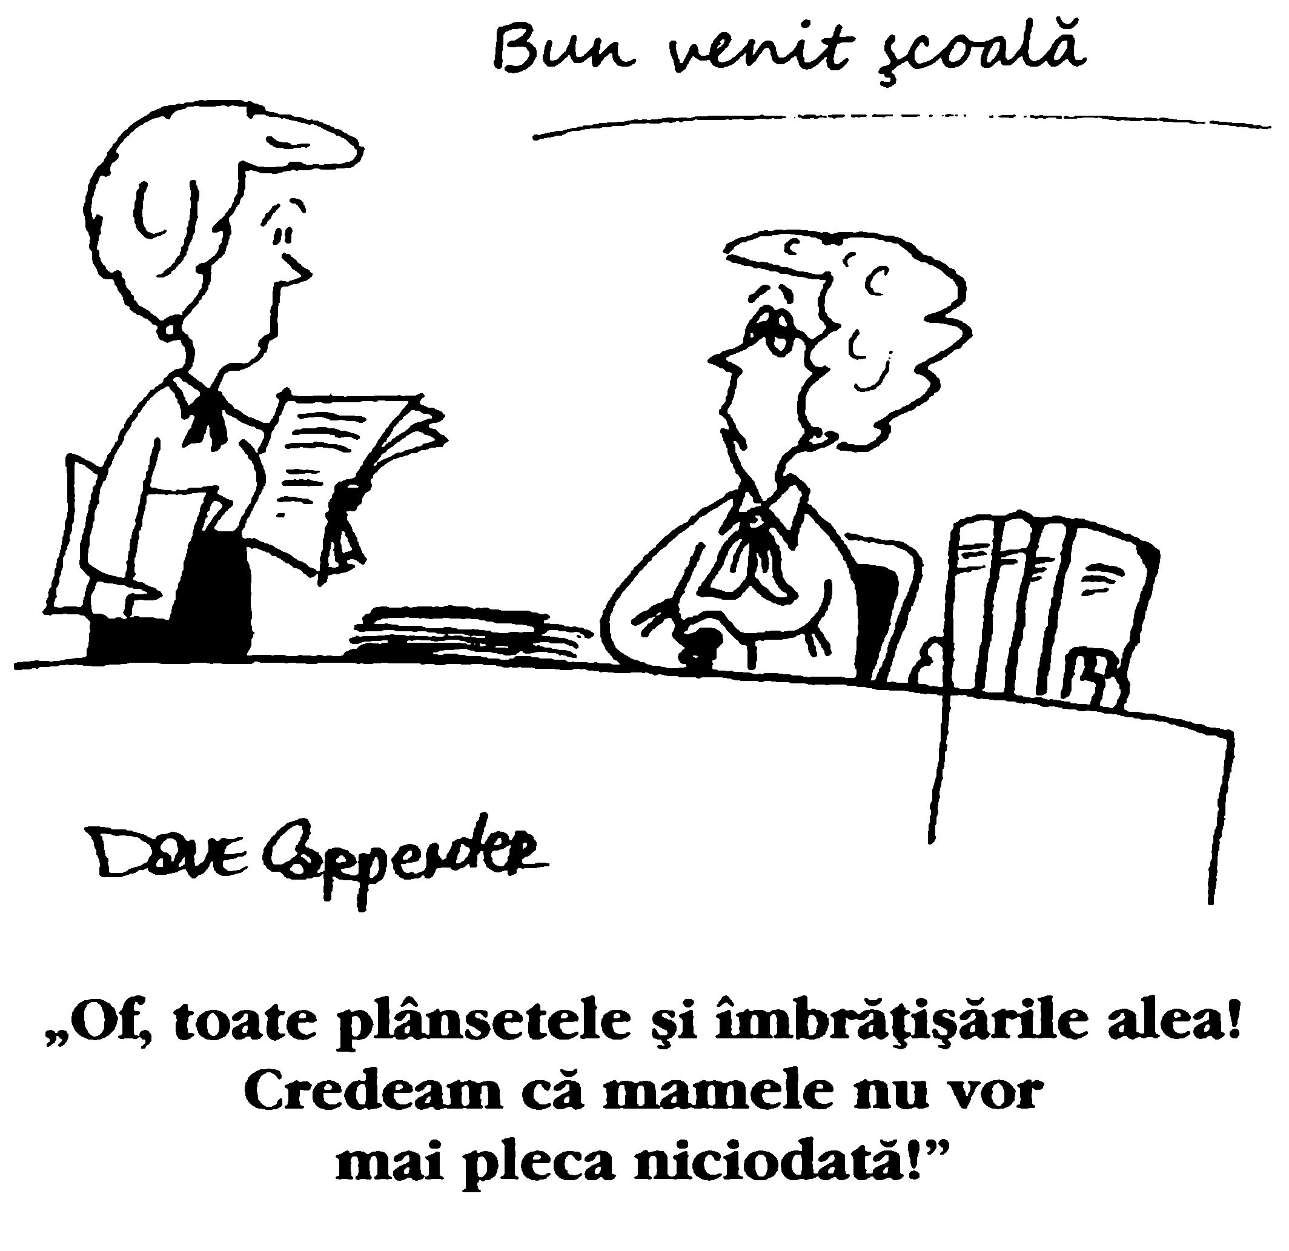

Povestea unei mame de sportiv
Este o sâmbătă răcoroasă de mai. Aș putea fi acasă, măturând pânzele de păianjen din sufragerie sau întinsă pe canapea cu un roman polițist bun în față, dar stau pe o bancă rece de metal din tribuna unui teren de baseball din Kirkland, Washington. Un vânt rece de primăvară pătrunde prin haina mea groasă de iarnă. Îmi suflu în palme, regretând că nu mi-am adus mănușile groase din lână.
— Doamnă Bodmer?
Cel care m-a interpelat este antrenorul fiului meu Matthew, care îl admiră atât de mult încât a renunțat chiar la băuturile răcoritoare ca să îl impresioneze cu forma sa fizică.
— Astăzi îl voi pune pe fiul dumneavoastră pe poziția de mijlocaș dreapta. A muncit din greu anul trecut și cred că merită această oportunitate.
— Mulțumesc, i-am răspuns, mândră că fiul meu s-a descurcat atât de bine încât i-a smuls un compliment acestui bărbat. Mă bucur să aud că eforturile sale sunt răsplătite așa cum merită.
Subit, m-am simțit anxioasă, căci i-am văzut colegii intrând pe teren, îmbrăcați cu uniformele lor albe cu dungi. Am căutat numărul fiului meu, dar nu l-am găsit. În schimb, l-am văzut pe Eddie, cel mai lipsit de experiență jucător din echipă, care și-a asumat poziția de mijlocaș dreapta. M-am uitat din nou, fără să-mi cred ochilor. Cum era posibil!?
Îmi venea să mă duc la antrenor și să îl întreb ce se întâmplă, dar știam că lui Matthew nu i-ar conveni. Am învățat de mult eticheta potrivită pentru mame: vorbitul cu antrenorul nu este adecvat decât dacă discuția este inițiată de acesta.
Dincolo de plasa de sârmă din fața aruncătorilor de mingi, fiul meu le striga frenetic încurajări coechipierilor săi. Am încercat să îi citesc expresia feței, dar știam că și el, ca orice bărbat, a învățat să își ascundă sentimentele. Mi-am simțit inima zdrobită, căci a muncit atât de mult, iar acum se confrunta cu o dezamăgire atât de mare. Nu-mi pot imagina ce îi determină pe băieți să accepte un asemenea tratament.
— Bravo, Eddie, strigă din tribune tatăl mijlocașului dreapta, mândru că fiul său a fost primit în echipă.
L-am văzut nu o dată pe acest bărbat părăsind meciul dezgustat că fiul său a scăpat o minge sau a aruncat prost. Acum era însă mândru de fiul său, care făcea parte din echipă, în timp ce fiul meu era ținut pe banca de rezerve!
După patru runde de aruncări, mâinile îmi erau înghețate, iar picioarele complet amorțite, dar nu-mi păsa, căci Matthew a fost chemat să joace. S-a ridicat imediat în picioare, și-a luat casca de joc și o bâtă și s-a repezit pe teren. M-am prins de scaunul din metal. Matthew a rotit de câteva ori bâta, pentru a se antrena. Aruncătorul mi se părea aproape un adult. M-am întrebat imediat dacă cineva i-a verificat vreodată certificatul de naștere.
Prima aruncare.
— Excelent balans! i-am strigat.
A doua aruncare.
— Fii atent! Fii atent!
Aruncătorul se pregătea, ridicându-și mâna cu mingea. Mi-am ținut respirația.
A treia aruncare.
Capul fiului meu i-a căzut în piept, iar el a ieșit amărât de pe teren. Mi-aș fi dorit să îl pot ajuta cu ceva, dar știam că nu puteam face nimic.
Timp de opt ani mi-am păstrat locul pe acel teren. Am băut galoane de cafea proastă, am mâncat tone de hot dogs verzi și de floricele de porumb prea sărate. Am îndurat frigul și căldura, ploaia și vântul.
Unii oameni se vor întreba poate de ce s-ar supune un om sănătos la cap unei asemenea corvezi. Nu se pune problema că doresc să îmi îndeplinesc propriile vise văzându-mi copiii că excelează la sport. Nu-mi doresc nici să intru în transă văzându-i cât de buni sunt (deși am trăit de-a lungul vieții câteva astfel de transe, și nu pot spune că-mi pare rău). Mi-am văzut cei doi fii dând goluri la fotbal, alergând victorioși pe terenul de baseball și marcând coșuri la baschet. I-am văzut prinzând balonul din cele mai neverosimile poziții la fotbal american. De cele mai multe ori m-a durut însă inima văzându-i că ratează.
Am așteptat cu aceeași angoasă ca și ei telefonul de la antrenor, care să îi informeze că au fost primiți în echipă. Uneori, acest telefon nu venea. I-am văzut pe antrenori țipând la ei, i-am privit stând pe banca de rezerve mai multe jocuri la rând, am fost cu ei în salonul de urgență al spitalului pentru a li se pune la loc oasele rupte sau pentru a li se face radiografii la gleznele umflate. Am stat aici în fiecare an, observând tot și întrebându-mă de ce.
Meciul s-a sfârșit. Mi-am întins picioarele amorțite și am încercat să le readuc la viață. Antrenorul s-a întâlnit cu echipa. După strigătul colectiv al victoriei, copiii s-au întors la mamele lor. L-am observat pe tatăl lui Eddie bătându-și fiul pe spate, cu un rânjet mare pe față. Matthew își dorea un hamburger. În timp ce îl așteptam, antrenorul lui s-a apropiat de mine. Am refuzat să mă uit la el, încă indignată că nu mi-a băgat fiul în echipă de la bun început.
— Doamnă Bodmer, doresc să vă spun că aveți un băiat minunat.
În acest caz, de ce i-a rupt inima fiului meu? — aș fi dorit să știu.
— Când i-am spus lui Matthew că poate intra de la început pe teren, mi-a mulțumit, dar m-a refuzat. A insistat să îl las pe Eddie să înceapă jocul, căci acest lucru înseamnă mai mult pentru el.
M-am uitat după Matthew, care își băga întregul hamburger în gură. Am înțeles subit de ce vin de fiecare dată în tribune. Unde altundeva aș putea să îmi văd fiul transformându-se într-un bărbat?
Judy Bodmer

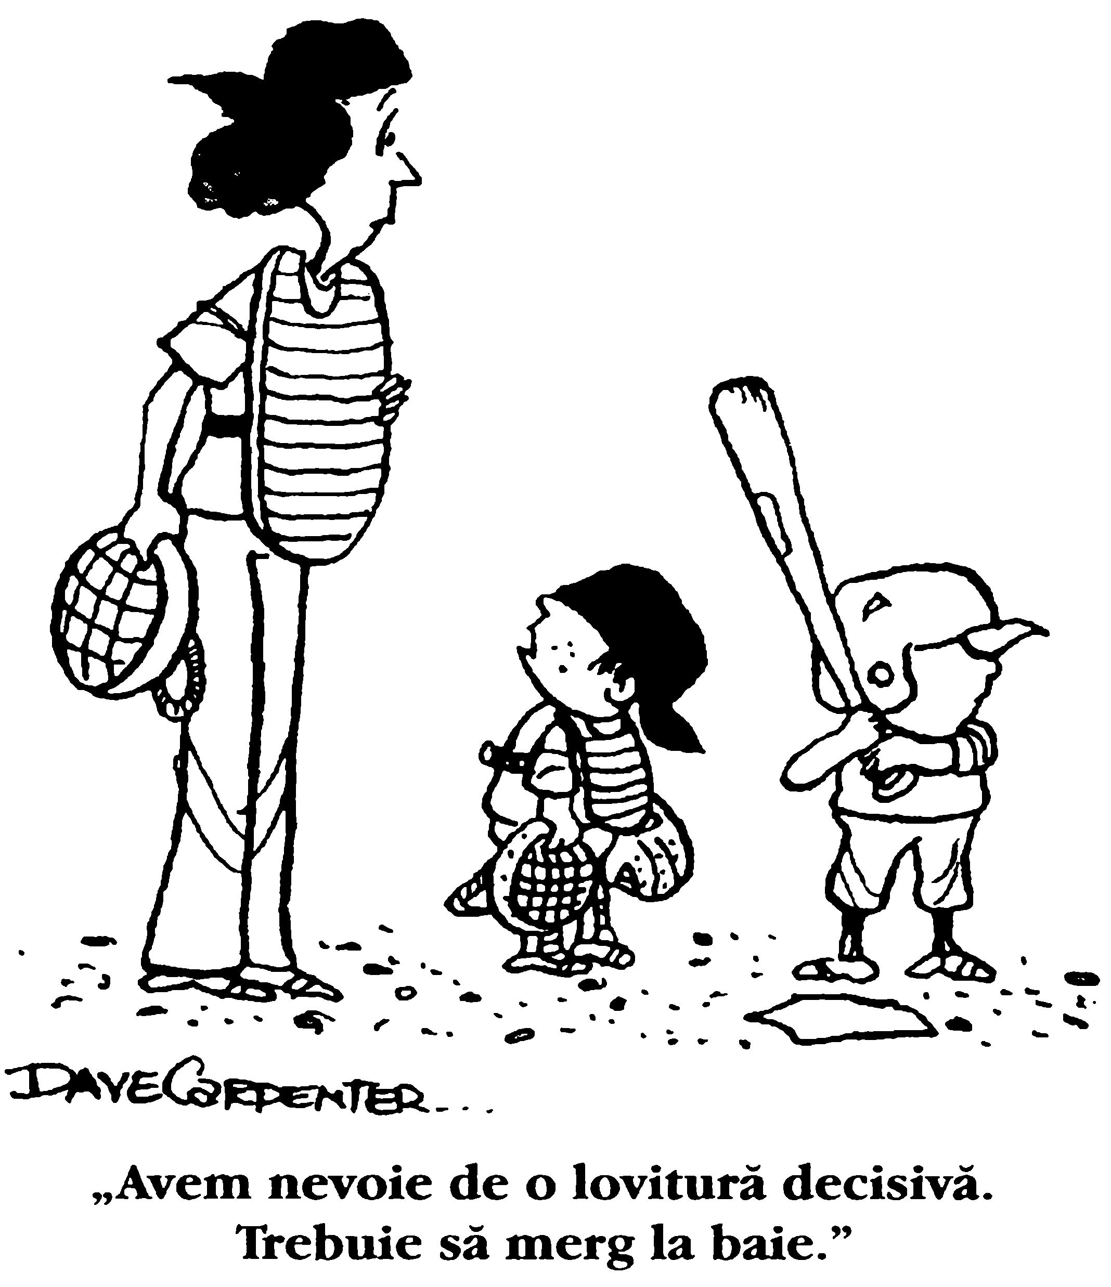

Indiciile maternității avansate
Poate că totul începe atunci când înțelegi că concertele de rock îți dau dureri de cap, sau când te surprinzi încheind o discuție cu cuvintele: „Pentru că sunt mamă, de-aia!”
În astfel de momente atingi un nou nivel al maternității. Toate semnele de avertizare sunt prezente. Poți fi sigură că ai trecut pragul maternității avansate atunci când:
Numeri bombonelele de pe fiecare cupă cu înghețată a copiilor tăi pentru a te asigura că sunt egale.
Vrei să te răzbuni pe puștiul care i-a stricat mașinuța favorită fiului tău, făcându-l să plângă.
Nu ai timp să te epilezi decât pe un picior (pe celălalt mai târziu).
Te ascunzi în baie pentru a fi singură.
Copilul tău vomită, iar acest lucru te face și pe tine să vomiți.
Copilul unei alte mame vomită la o petrecere, dar acest lucru nu te deranjează; continui să mănânci.
Ajungi să consideri vopseaua de pe degete o substanță controlată.
Ajungi să stăpânești arta de a așeza mai multe clătite și o mare cantitate de ouă pe aceeași farfurie fără ca acestea să se atingă între ele.
Copilul tău insistă să îi citești „A fost odată o oliță” în stația Grand Central, plină de lume, și faci acest lucru.
Ești convinsă că armele de jucărie sunt minunate pentru copii, după ce fiul tău mușcă dintr-o felie de pâine prăjită și îi dă o formă de pistol.
Speri ca ketchupul să fie făcut din legume, căci este singurul aliment pe care îl preferă copilul tău.
Îți convingi copilul că FAO Schwartz este un muzeu de jucării, nu un magazin.
Nu poți suporta gândul că fiul tău și-a făcut prima lui prietenă.
Singurul lucru pe care îl urăști mai tare este gândul la viitoarea lui soție.
Te trezești că îi modelezi sandviciurile soțului tău dându-le forme neobișnuite.
Derulezi pe rapid scena în care vânătorul o împușcă pe mama lui Bambi.
Îți faci carnet de membru la trei acvarii diferite pentru simplul motiv că fiului tău îi plac rechinii.
Devii obsedată când copilul tău se agață de tine când te desparți de el după ce l-ai dus la școală, iar mai târziu atunci când nu-ți mai aruncă nicio privire.
Nu-ți vine să dai de pomană sau să arunci hăinuțele care nu-i mai vin copilului tău. Gestul ți se pare atât de definitiv.
Ți se pare că o auzi pe mama ta atunci când spui: „Nu cu hainele bune!”
Nu te mai gândești critic la felul în care te-a crescut mama ta.
Îți pierzi somnul.
Te folosești de propria salivă pentru a curăța fața copilului tău.
Citești o statistică ce spune că un copil de cinci ani pune în medie 437 de întrebări, și te simți mândră că odrasla ta se situează „deasupra mediei”.
Angajezi o bonă, căci nu ai mai fost singură cu soțul tău de o veșnicie, după care îți petreci jumătate din noapte verificând la telefon ce îți fac copiii.
Spui cel puțin o dată pe zi: „Nu sunt făcută pentru munca asta”, dar știi foarte bine că nu ai schimba-o pentru nicio altă activitate din lume.
Liane Kupferberg Carter

De-a pururi, pentru totdeauna și indiferent de împrejurări!
Nu există prietenie sau iubire ca aceea a unei mame pentru copilul său.
Henry Ward Beecher
Fiica noastră Ariana a învățat să meargă de-a bușilea, plătind prețul obișnuit în vânătăi și julituri. În astfel de momente îmi deschideam larg brațele și îi spuneam:
— Vino la mama!
Se târa imediat până la mine, se ghemuia în poala mea, iar eu o mângâiam și îi spuneam:
— Tu ești fetița mea?
Cu ochii în lacrimi, dădea afirmativ din cap. Eu continuam:
— Tu ești fetița mea dulce și frumoasă Ariana?
Dădea din nou afirmativ din cap, de data aceasta zâmbind. Încheiam cu:
— Și mama te iubește de-a pururi, pentru totdeauna și indiferent de împrejurări!
Chicotind, mă îmbrățișa și trecea rapid la următoarea provocare.
Ariana are acum patru ani și jumătate, dar am continuat să joc cu ea jocul „Vino la mama” ori de câte ori se julește sau are vreo dezamăgire, dar și dimineața la trezire și seara, înainte de culcare.
Acum câteva săptămâni am avut o zi proastă. Eram obosită, iritată și epuizată de îngrijirea unei fiice de patru ani și a doi băieți gemeni, în paralel cu o afacere la domiciliu. Fiecare telefon sau bătaie la ușă însemna noi griji și probleme care trebuiau rezolvate imediat. După-amiaza am cedat nervos și m-am dus în camera mea ca să trag o porție sănătoasă de plâns.
Ariana a venit imediat la mine și mi-a spus:
— Vino la mine.
S-a ghemuit lângă mine, și-a pus o mânuță pe obrazul meu ud și m-a întrebat:
— Tu ești mămica mea?
Cu ochii în lacrimi, am dat afirmativ din cap. Ea a continuat:
— Tu ești mămica mea dulce și frumoasă?
Am dat din nou afirmativ din cap, de data aceasta zâmbind.
— Te iubesc de-a pururi, pentru totdeauna și indiferent de împrejurări!
Chicotind, m-a îmbrățișat, și astfel am putut trece la următoarea provocare.
Jeanette Lisefski

Eroina tăcută
Era Ziua Mamei, ziua în care toți oamenii își celebrează mamele și ceea ce reprezintă acestea. Pentru mine, acea duminică din anul 1996 s-a dovedit a fi însă dulce-amară. Fiind o mamă singură, eram tentată să mă gândesc mai degrabă la problemele mele decât la realizări: câte seri mai trebuia să îmi petrec aplecată deasupra manualelor ca să îmi obțin în sfârșit diploma de facultate; câte lucruri nu îmi puteam permite să îmi cumpăr din salariul meu de chelneriță etc.
Copiii mei erau însă grozavi! Fiica mea Maria era ea însăși la facultate și urma să se specializeze în educația elementară, iar „puiul” meu, Denny, tocmai venise acasă de la Universitatea Westchester din Pennsylavnia, unde era în anul întâi. Niciunul nu mi s-a plâns vreodată, dar erau atât de multe lucruri pe care aș fi dorit să li le pot oferi. Nu puteam decât să sper că vor înțelege.
Când m-am dus în bucătărie ca să prepar micul dejun, m-am trezit în fața unei vaze cu o duzină de trandafiri roșii! Oare când avusese Denny timp să se furișeze și să îi lase aici? Frumusețea lor delicată a fost întrecută însă de emoția pe care mi-a provocat-o biletul de lângă ei, pe care se vedea scrisul masculin al fiului meu în vârstă de 18 ani. Pe bilet scria:
Ea și-a luat o zi liberă din programul ei supraîncărcat pentru a-și duce băiatul să îl vadă pe eroul său pe stadion. A durat trei ore și jumătate numai ca să ajungă acolo, și încă foarte devreme, pentru ca băiatul să își poată vedea eroul antrenându-se. La sosire, ea și-a cheltuit banii câștigați cu sudoarea frunții pentru a-i cumpăra băiatului un tricou excesiv de scump pe care se afla imprimată poza eroului său în timp ce prindea o pasă. După meci, băiatul și-a dorit autograful eroului săli, așa că ea a rămas cu el la coadă până la 1:00 dimineața, deși știa că ceasul îi va suna devreme a doua zi. A durat o vreme, dar în cele din urmă am înțeles cine este adevăratul erou.
Dintr-odată, această Zi a Mamei mi s-a părut infinit mai frumoasă…
Denny McCormick și Lisa McCormick

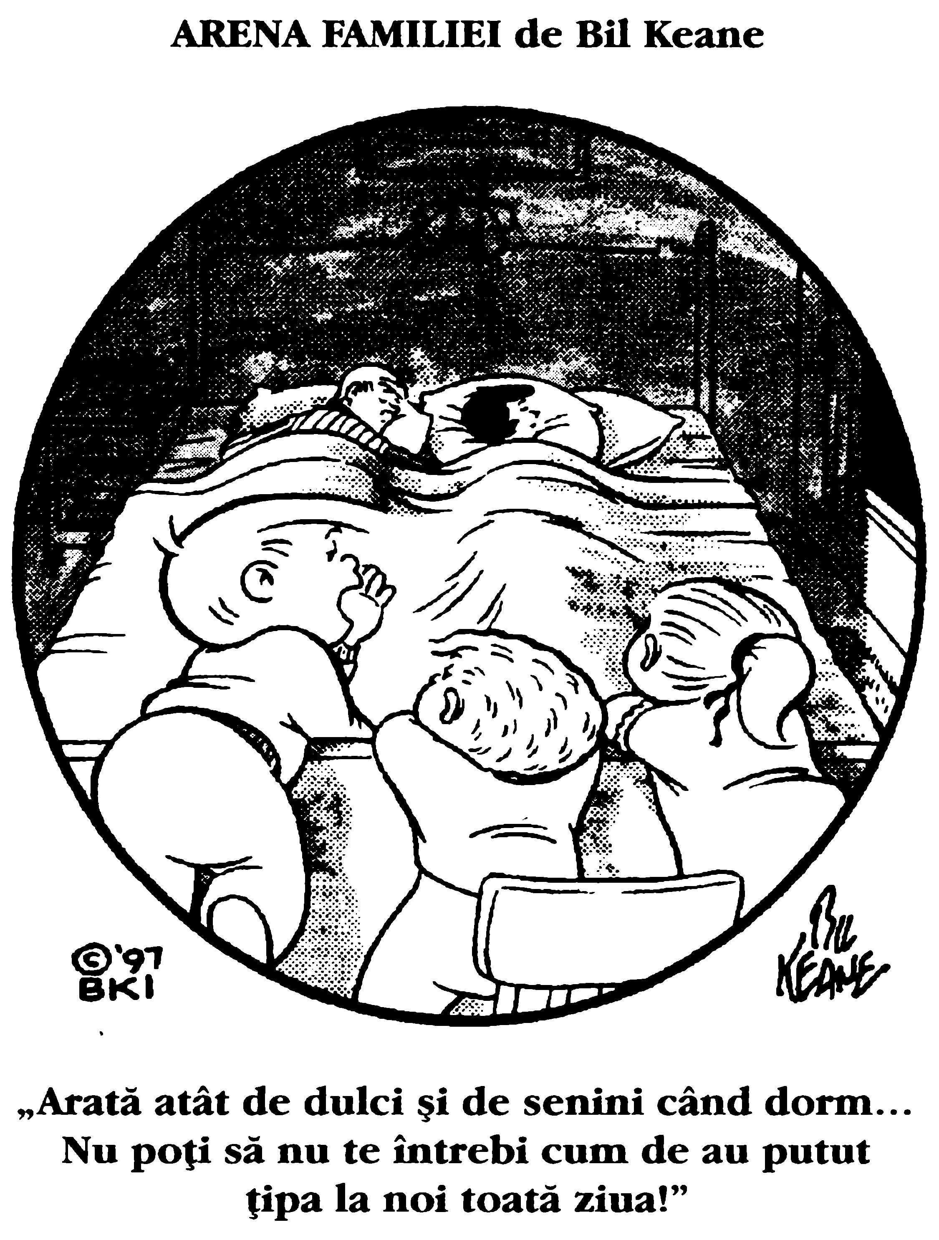

Când copilul pleacă la facultate
De unde știi că fructul s-a copt? S-a copt atunci când părăsește creanga.
Andre Gide
Nici nu am dus-o bine la grădiniță că m-am trezit că trebuie să o conduc la campusul universitar! Nu este aceasta păturica pe care i-am făcut-o pentru somnul ei de după-amiază? Oare de ce o așez pe patul acesta străin? De fapt, ce facem aici? Ea este atât de fericită, iar eu trebuie să mă prefac că nu simt povara de pe inima mea. Când au trecut 18 ani?
Nu mi-a mai rămas nimic de făcut. Patul este desfăcut, bagajele despachetate, iar ea a început să își lipească pe pereți posterele și fotografiile. Oare asta înseamnă că trebuie să plec? O sărut în semn de rămas bun, îi zâmbesc și îi urez distracție plăcută, dar nu atât de plăcută încât să uite să învețe. Ies apoi în atmosfera de toamnă aurie de afară, intru în mașină și încep să plâng.
Drumul spre casă este lung și mă simt singură. Când ajung acasă, aceasta este atât de liniștită, de parcă locatarii ei ar fi plecat pentru totdeauna… Camera ei mi se pare atât de goală. Nu-mi vine să cred! Pot vedea în sfârșit covorul! Patul ei este făcut și curat. Nu văd nicăieri nici măcar o șosetă rătăcită… Perdelele stau drepte, iar baia ei este aproape goală. Dar… ce-i acolo? Aha, dezordinea nu a dispărut complet, doar că a ascuns-o sub pat!
Deci aici au ajuns ceștile și paharele mele de cristal dispărute… Toate stau pe noptiera ei, sub un morman de poze ale foștilor ei iubiți. Și iată acolo în colț bluza ei favorită. A uitat-o. Oare va uita și povețele mele la fel de ușor cum și-a uitat bluza?
Aud autobuzul elevilor care trece pe strada noastră și pentru o clipă îmi tresare inima, căci mi se pare că s-a întors acasă de la școală. Apoi îmi aduc aminte și oftez prelung. Autobuzul nu mai oprește în fața casei noastre. Șoferul dă colțul, schimbă viteza și își vede de drum, iar eu rămân cu ochii ațintiți asupra șoselei goale. S-a terminat cu zilele de școală, cu petrecerile la domiciliu, cu dezordinea din casă, și mai ales din baie. Totul este ordonat, curat și mult prea liniștit.
Azi dimineață încă mai eram o mamă și îmi vedeam de slujba pe care am avut-o timp de 18 ani. Dintr-odată, m-am trezit concediată! Ce urmează să fac acum? Asupra cui o să îmi mai revărs afecțiunea? Sigur că îmi doresc ca fata mea să fie independentă și știu că trebuie să îmi caut altceva de făcut, dar de ce nu m-a avertizat nimeni de golul lăsat în inima mea?
Mi se pare că doar ieri se cățăra în poala mea cu cârlionții ei de bebeluș strălucind în soare… Cele mai mari catastrofe din viața ei în acea perioadă de timp erau juliturile și dinții care îi cădeau! Acum a apucat-o pe o altă cale, cu provocări diferite, cum ar fi inima zdrobită și visele spulberate, iar eu nu mai pot face nimic pentru a o liniști cu un sărut. Bandajele și fursecurile cu ciocolată nu mai au eficiența de altădată. Îmi doresc la fel de tare să o feresc de lacrimi și de dureri, dar nu mai pot face nimic. Trebuie să învețe să se vindece singură, să își șteargă singură lacrimile și să își rezolve singură problemele.
Credeam că sunt pregătită pentru acest moment, căci l-am planificat de mult timp. Am început o carieră nouă, am inițiat tot felul de proiecte și mi-am umplut calendarul. Nu mi-am propus nicio clipă să mă lamentez și să mă complac în sindromul cuibului gol. Mă consideram mai inteligentă, o femeie „modernă”, deșteaptă, eficientă și sigură pe ea. Atunci de ce strâng în brațe vechea păpușă Ana Zdrențăroasa a fiicei mele și plâng?
Apoi îmi aduc aminte de o altă zi de toamnă și de un alt loc. Eram eu însămi o tânără fată care mergea la facultate, făcându-și o tonă de vise legate de viața care o aștepta înainte. Cel care îmi făcea semn de rămas bun era tata, copleșit de tristețe. O, tată, în sfârșit înțeleg ce ai simțit atunci!
E greu să închei atât de definitiv o etapă de viață și să începi o alta, să constați că odrasla ta nu mai are nevoie de tine și să încerci să umpli golul rămas în inima și în casa ta.
Sunt convinsă că îmi voi reveni și că voi urmări realizarea altor vise, că mă voi bucura plenar de timpul liber pe care îl am la dispoziție, de ordinea din casă, și mai ales din baie. Dar deocamdată, în această zi aurie de toamnă, cred că o să îmi prelungesc șederea în camera fiicei mele, strângând în brațe păpușa ei și depănând amintiri printre lacrimi.
Phyllis Volkens

Asistenta mamei
În anul în care m-am mutat în Dallas am învățat că adevărata maternitate nu le este rezervată exclusiv mamelor. Am venit în Dallas pentru a-mi lua în primire noul meu post: de crainică a știrilor NBC la o oră de vârf. Fiind o fostă Miss America, eram conștientă de riscul de a fi văzută de-a pururi ca o păpușă frumoasă fără prea multă minte; de aceea, eram ferm hotărâtă să muncesc din greu pentru a le dovedi oamenilor că valoarea mea este mult mai mare. Efortul nu mă deranja, căci îmi plăcea ceea ce făceam. Problema era că îmi iubeam în egală măsură și familia. Presiunile slujbei, mutarea, cei patru copii de care trebuia să mă ocup și căldura din Texas s-au dovedit a fi o provocare mult prea mare pentru mine.
Cea mai mare problemă cu care m-am confruntat a fost găsirea unei grădinițe pentru Tyler, băiețelul meu în vârstă de trei ani. Cât timp am stat în Oklahoma City, Tyler a fost îngrijit la domiciliu de cea mai minunată familie din vecini, care l-a tratat ca pe un fiu adoptiv. Dacă doream să îmi văd liniștită de viață în Dallas, trebuia să găsesc un aranjament cel puțin la fel de ideal pentru el. Nu aveam însă timp pentru a verifica toate grădinițele din oraș, căci trebuia să mă focalizez în totalitate asupra noii mele slujbe. De aceea, aveam nevoie de o soluție rapidă.
Tocmai când începeam să îmi pierd speranța, prietena mea Carmen mi-a sărit în ajutor. Mi-a spus că avea o mătușă în San Antonio care ar fi acceptat să vină în Dallas pentru o perioadă de probă ca bonă. Exact de asta aveam nevoie, de o referință personală, așa că am acceptat imediat. I-am trimis așadar o mașină Mariei și mi-am făcut mari speranțe în așteptarea ei.
Femeia care a apărut în pragul casei mele nu corespundea deloc imaginii preconcepute din mintea mea referitoare la o bonă ideală. Era o bătrânică micuță și fragilă, cu hainele ponosite, neasortate și prinse cu ace de siguranță. Dureros de sfioasă și vorbind o engleză stricată, abia dacă a scos vreun cuvânt, deși am încercat să îi pun tot felul de întrebări. Când zâmbea, dinții ei stricați arătau că avusese o viață marcată de greutăți și de sărăcie. Cum aș fi putut-o angaja? Cum i-aș fi putut da instrucțiuni și ce încredere aș fi putut avea în deciziile ei? Oare nu ar fi însemnat doar o persoană în plus de care trebuia să am grijă?
Tyler a rezolvat instantaneu dilema mea, luând-o de mână și arătându-i casa, flecărind vesel, în timp ce Mary îl asculta și zâmbea. S-au așezat împreună pe același scăunel și s-au uitat la televizor, după care au colorat împreună o carte, direct pe podea. Mary îmi spunea tot timpul că Tyler este „foarte deștept”, dar îmi dădeam seama că amândoi învățau unul de la celălalt.
Hainele pe care i le-am cumpărat lui Mary au rămas agățate pe umeraș în camera ei, în așteptarea unor ocazii „speciale”. Tyler era singurul care nu părea să bage de seamă că Mary arăta altfel decât ceilalți oameni. Era pur și simplu mândru de prietenia ei. În fiecare după-amiază, ea se ducea să îl ia de la grădiniță, așteptându-l pe o bancă mică din hol și privind copiii. Când suna clopoțelul, Tyler ieșea și o găsea negreșit așteptându-l, după care făceau amândoi drumul către casă. Când a dat prima ploaie torențială, am încercat să aranjez o mașină care să îi ducă acasă, dar Tyler nici nu a vrut să audă. Dorea să meargă pe jos cu Mary pentru a sări prin băltoace cu ea. De atunci, cei doi au continuat să meargă împreună acasă indiferent dacă afară ploua, bătea vântul sau ningea, fiind legați de o prietenie pe care marea majoritate a oamenilor nici nu și-o pot imagina.
Exemplul meu preferat care ilustrează această prietenie se referă la o vizită făcută la oftalmolog. Mary era timidă și sfioasă, iar locurile publice o intimidau, dar am insistat că trebuie să își verifice vederea, așa că am plecat cu toții. Părea extrem de fragilă și de vulnerabilă în scaunul uriaș în care a fost pusă să stea, iar Tyler i-a simțit emoțiile. L-am văzut cum se apropie instinctiv de ea când doctorul a redus lumina și a început să-i arate literele din ce în ce mai mici de pe panoul de pe perete. Mary a recunoscut ezitant literele mari de pe primul rând, dar a început să se încurce pe măsură ce literele deveneau din ce în ce mai mici. Am surprins apoi cu coada ochiului o mișcare în semiîntunericul din cameră: Tyler se furișase lângă Mary cu un rânjet mare pe față… și îi șoptea literele corecte!
Slavă cerului că maternitatea nu le este rezervată exclusiv mamelor. Slavă cerului că există nenumărați oameni (de ambele sexe) în această lume care au capacitatea de a-i iubi și de a-i îngriji pe copii. Consider că nimic nu poate fi mai minunat pentru un copil decât să aibă acces la iubirea mai multor adulți: lucrători sociali, lideri ai cercetașilor, antrenori din Mica Ligă, profesori, infirmiere, vecini, unchi și mătuși. Slavă cerului că există oameni ca Mary, pe care am ajuns să o consider unul din îngerii ce veghează asupra fiului meu Tyler.
Jane Jayroe

Mama vitregă
După divorțul nostru amiabil de acum câțiva ani, am păstrat o relație confortabilă cu fostul meu soț Eric, fiind în continuare prieteni buni. Am convenit împreună care trebuie să fie regulile de creștere a copilului și am aranjat un program de vizite. Așa se face că fiul nostru Charley s-a bucurat de o viață echilibrată oscilând între cele două cămine. Părea să se fi adaptat perfect la această viață și să fie fericit.
De aceea, atunci când am cunoscut-o pe logodnica lui Eric, femeia care avea să-i devină mamă vitregă lui Charley, am fost puțin nervoasă. Îmi era limpede că Bonny avea să aibă o anumită influență asupra fiului meu. Ceea ce nu realizam la acea vreme era influența pe care avea să o aibă asupra mea.
La prima noastră întâlnire m-a izbit cât de diferite puteam fi. De pildă, ea purta haine „ultimul răcnet”, în timp ce eu preferam să afișez o „nonșalanță vestimentară la limita ponoselii”. Era o femeie atrăgătoare, cu un comportament studiat și plină de încredere în sine, în timp ce eu eram agitată și nervoasă, sporovăind despre tot felul de fleacuri. Nu mă simțeam confortabil în compania ei și eram suspicioasă, studiindu-i atentă fiecare inflexiune a vocii și încercând să o evaluez, căci avea să devină noua mamă a fiului meu. Nu mă puteam gândi decât la un singur lucru: „Cum îl va influența pe prețiosul meu odor?”
Înaintea acestui moment, avusesem diferite fantezii legate de viitoarea nevastă a fostului meu soț. Una dintre ele se referea la o vrăjitoare rea de care copilul meu va fugi țipând. De bună seamă, ar fi fugit drept în brațele mele, adevărata lui mamă, iar eu aș fi revărsat asupra lui tezaurul înțelepciunii și răbdării mele, așa cum numai o mamă adevărată poate face.
O altă fantezie mă speria însă mai tare decât aceasta. Mă temeam ca soțul meu să nu își găsească o nevastă minunată, pe care copilul meu să o prefere mamei sale veșnic cicălitoare care nu îl înțelegea niciodată. Încă și mai rău, ar fi putut fi o femeie care să îi împlinească toate visele, de genul: „Nu pot veni acasă în seara aceasta, mamă, căci Bonny tocmai a rezervat un apartament de lux la hotel pentru jocul din campionat al echipei Bulls.”
Din păcate, tocmai această ultimă fantezie a fost cea care s-a adeverit. Femeia din fantezia mea era cât se poate de reală și avea să devină a doua mamă a copilului meu, în timp ce tot ce puteam face eu era să asist neputincioasă de pe margine.
În timp, am devenit mai puțin suspicioasă și mai naturală în prezența lui Bonny. La rândul ei, aceasta și-a mai pierdut din răceala profesională și a devenit mai familiară cu mine. Am aranjat împreună cu ea un program comod de luare și de aducere a copilului, de participare la ședințele de la școală și la jocurile de fotbal.
Într-o seară, i-am invitat împreună cu noul meu soț pe Eric și pe Bonny acasă la noi, ca să bea o cafea, după o ședință cu părinții la școală. Charley, căruia îi plăcea să ne vadă pe toți împreună, era în al nouălea cer. De-a lungul serii, toate tensiunile dintre noi au dispărut complet. Eu și Bonny am lăsat garda ceva mai jos și am discutat mai sincere una cu cealaltă. Dintr-odată, configurația complicată a „foștilor” și a „părinților vitregi” a dispărut, și ne-am trezit că suntem doar patru prieteni.
Câteva luni mai târziu, ne-am adunat din nou toți patru ca să discutăm despre notele lui Charley. În loc să ne mai umple capul cu date și informații, așa cum făcea de obicei, de parcă s-ar fi aflat în fața unui comitet, Bonny și-a mărturisit vulnerabilitatea. Ne-a vorbit despre insecuritatea ei și despre disperarea pe care o simte uneori când are de-a face cu excentricitățile lui Charley, care a ajuns la adolescență. Oare îi cerea prea mult, sau prea puțin? Îl cocoloșea, sau îl scotea din minți?
Mi-am deschis imediat inima în fața ei. La urma urmelor, nu făcea decât să descrie propriile mele gânduri și temeri care mă împiedicau să dorm noaptea. Bonny gândea, simțea și se comporta la fel ca orice mamă – pentru că tocmai asta devenise.
Așadar, a doua mamă a lui Charley nu este nici o vrăjitoare rea care îi face rău fiului meu, nici o zână bună care încearcă să mi-l fure. Este doar o femeie care îl iubește pe copilul meu. Își face griji pentru el și se luptă să îl protejeze de rău.
De aceea, nu mă mai tem de mult de Bonny, ci îi sunt recunoscătoare pentru prezența ei în viața lui Charley și a mea. Mă bucur sincer să îi cunosc perspectiva, să îi aflu ideile și chiar să îi ascult listele meticuloase. Am greșit când mi-am dorit să îmi țin copilul la piept, ca pe o jucărie – că nu am dorit să îl împart cu altcineva. Poate că eu am fost prima care l-a iubit, dar pentru asta nu trebuie să fiu și ultima. Acum știu că mai există o persoană în această lume care veghează asupra lui. De aceea, sunt fericită să împart cu ea titlul de Mamă.
Jennifer Graham

5. CUM DEVII MAMĂ
Orice copil care se naște în această lume este un nou gând al lui Dumnezeu, o nouă posibilitate, inedită și minunată.
Kate Douglas Wiggin

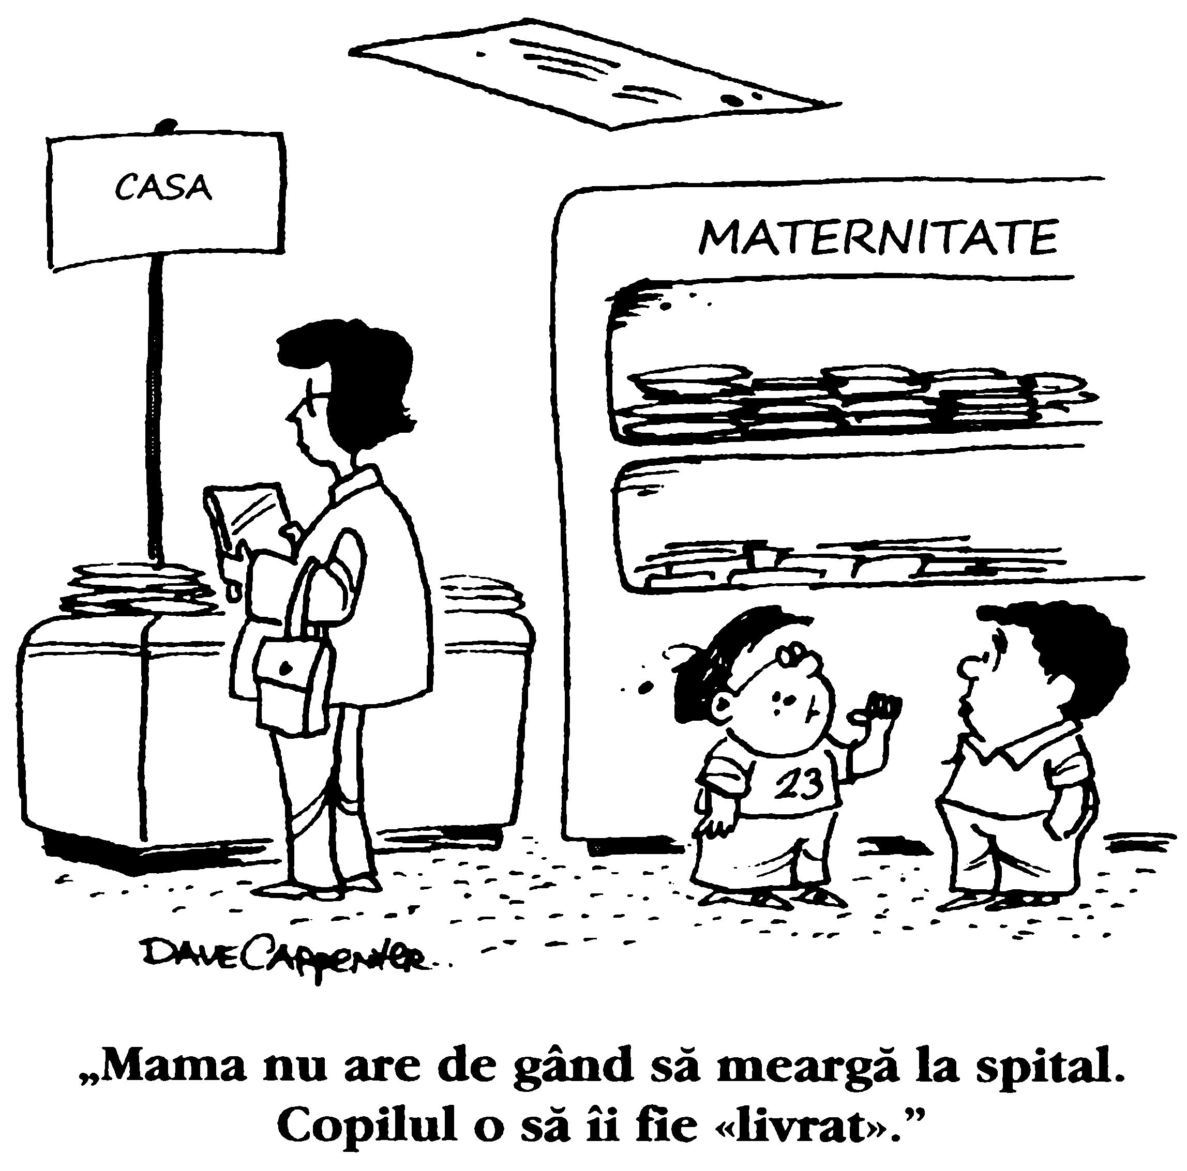

Un dar indescriptibil
În simplitatea primelor zile de după nașterea unui copil regăsim cercul magic închis, acea senzație miraculoasă că doi oameni există numai unul pentru celălalt.
Anne Morrow Lindbergh
Ea a venit în această lume și a ajuns în brațele mele, ca un dar trimis din rai, venit direct de la Dumnezeu. Un dar incredibil. Am privit-o și m-am minunat de puritatea și de pacea care umpleau aerul din jurul ei, ca o aură. I-am șoptit la ureche, cu lacrimi de fericire în ochi:
— Suntem fericiți să te avem printre noi. Te-am așteptat atât de mult timp.
Și-a deschis ochii și m-am simțit instantaneu transformată. În acel moment etern am înțeles ce înseamnă infinitatea vieții. Am descoperit în ochii ei o recunoaștere absolută, o iubire necondiționată și o încredere desăvârșită. Așa am devenit mamă. În acel moment am simțit și am știut în inima mea tot ceea ce trebuia să știu pentru a o călăuzi.
A adormit apoi pe pat, între tăticul și mămica ei. I-am numărat degetele de la mâini și picioare și ne-am minunat de perfecțiunea acelei forme minuscule. I-am studiat trăsăturile, pentru a vedea ce a moștenit de la noi și care erau caracteristicile ei unice. Nu aveam nimic de spus, dar mintea și inima noastră erau pline de gânduri, de vise și de speranțe pentru ea, pentru ceea ce ar fi putut deveni, pentru darurile pe care le-a adus cu ea și pentru felul în care ar putea transforma această lume. În timp ce o priveam și ne minunam de iubirea și de dulceața pe care le-a adus în această lume, ni s-a părut că stresul și povara lumii exterioare se ridică de pe pieptul nostru, ca și cum ne-am fi aflat în compania unui mare înțelept. Ne era greu să ne închidem ochii pentru a dormi.
Au trecut zilele și anii, și nu am contenit să ne minunăm de transformările prin care a trecut. Primul ei zâmbet, primul cuvânt, primul pas – toate potrivit planului celest, dar atunci când a ales ea și în maniera ei specială. Mai târziu, ne-a învățat să ne jucăm din nou, să încetinim ritmul și să vedem din nou această lume cu ochi curați de copil; să redescoperim lucrurile pe care credeam că le cunoaștem. În mod evident, ea își amintea, vedea și simțea lucruri de care noi am uitat, sau pe care nu le-am cunoscut niciodată.
Știu că timpul va zbura și că mă voi trezi că a crescut și a devenit un tânăr adult, gata să se avânte în această lume și să îi ofere talentele pentru care a venit pe acest pământ ca să le manifeste. Ne va fi greu să îi dăm drumul să zboare singură, dar suntem conștienți că ea nu ne aparține. Ea a venit la noi ca să ne învețe anumite lecții, ca să ne bucure inimile, ca să ne reîntregească și ca să ne reconecteze cu Dumnezeu.
Jeanette Lisefski

Intuiție de mamă
Mă apropiam de sfârșitul primei mele sarcini și trebuia să stau toată ziua la pat. Mai pierdusem o sarcină, așa că nu doream să îmi asum niciun risc. În timp ce stăteam în pat, nu aveam mare lucru de făcut, așa că îi vorbeam tot timpul copilașului meu și mă bucuram de fiecare mișcare a sa. Mă întâmpina în fiecare dimineață la 9:00, cu o precizie de ceasornic, se mișca în interiorul meu, dansa, își găsea locul ideal de odihnă, apoi se mișca din nou.
Cu două săptămâni înainte de sorocul la care ar fi trebuit să vină pe lume Angelica, fetița mea, m-am trezit din somn, dar nu am simțit nimic. Citisem într-una din cărțile mele despre perioada de sarcină că acest lucru se poate întâmpla, așa că am încercat să mă relaxez. După ce am vizionat însă emisiunea lui Phil Donahue și urma să înceapă emisiunea lui Oprah de la ora 10:00, am început să îmi fac griji, așa că mi-am sunat doctorul.
— Nu-ți face probleme, mi-a spus acesta. Astfel de lucruri se întâmplă tot timpul. Dacă vor trece opt ore fără să simți nicio mișcare, abia atunci vom începe să ne facem griji.
Citisem același lucru și în carte.
Atunci am trăit prima mea intuiție „de mamă”. Nu-mi păsa ce spuneau experții; eu știam că ceva nu era în regulă cu copilul meu. De aceea, l-am sunat din nou pe doctorul meu și i-am spus că mă îndrept către el și că doresc să aud la stetoscop inima copilului meu. Nu-mi păsa dacă ceilalți credeau că exagerez. Am mers pe mâna instinctului meu.
Soțul meu a plecat de la serviciu și ne-am întâlnit în cabinetul medicului. O asistentă m-a conectat la un monitor. Inima copilului meu bătea slab, dar constant. La 11:30, o analiză cu ultrasunete a arătat că singurul lucru care se mai mișca în corpul acestuia era inima!
O ambulanță m-a dus la spital în stare de șoc, urmând să mi se facă o cezariană de urgență. Oare avea să moară copilașul meu? O infirmieră ne-a întâmpinat chiar în ușa spitalului:
— Suntem gata să începem!
Totul s-a derulat cu repeziciune, ca în filme. În timp ce soțul meu își parca mașina, eu eram deja dusă pe o targă cu acul unei transfuzii înfipt în braț, gata pentru operație.
L-am strâns de mână pe soțul meu, rugându-mă pentru viața Angelicăi. Când s-a născut, aceasta era vânătă. Medicul a lovit-o ușor o dată, a doua oară, apoi a treia oară. Te implor, Doamne, nu mi-o lua! A scos apoi un scâncet, care mi s-a părut cel mai frumos sunet pe care l-am auzit vreodată. Printre lacrimi, am sărutat-o pe fiica mea și i-am urat bun venit în această lume. Medicul mi-a spus că se încurcase cu cordonul ombilical și dacă nu aș fi intervenit atât de prompt, am fi pierdut-o.
Ce m-a făcut să intervin? Intuiția mea de mamă, acel al șaselea simț pe care îl au toate mamele când vine vorba de copilul lor. Mă simt profund recunoscătoare că acest instinct s-a dovedit atât de puternic chiar înainte de a deveni oficial mamă, învățându-mă ce trebuie să fac pentru a-mi salva copilul.
Cât despre Angelica, aceasta este acum o fetiță sănătoasă și precoce în vârstă de zece ani. Și ghici care este povestea ei favorită înainte de a adormi!?
— Mai spune-mi o dată cum m-am născut, mami!
Amy Hilliard-Jones

Arată exact ca noi
Cu trei luni înainte de nașterea primului meu copil, am început să cumpăr accesorii pentru bebeluși. Aveam deja ceva hăinuțe pe care le păstrase mama de când mă avusese pe mine, altele de la bunica, de când îl avusese pe tata, și câteva pe care le croșetaseră mama și bunica cu mult timp înainte, în așteptarea acestui eveniment.
Aveam câteva costumaşe lungi din bumbac, unul care îi aparținuse tatălui meu fiind cel mai frumos, dar și mai fragil, două hăinuțe din stofă, cizmulițe și câteva căciulițe minuscule pe care le-am încercat pe pumnul soțului meu.
Nu mă prea pricep la lucru manual, dar am simțit nevoia să confecționez eu însămi pernele, păturile și plăpumile pentru copilul meu. Mama avea fotografii cu mine când eram bebeluș și eram îmbrăcată în costumașul lung din bumbac, așa că mi se părea important să croiesc eu însămi un astfel de costumaș pentru copilul meu, cu numeroase panglici din satin, capse și curelușe. A fost singurul lucru pe care l-am făcut vreodată, dar mi-a ieșit grozav.
Au urmat apoi cumpărăturile. Am luat scutece, biberoane, pături, un cărucior, un scaun de copii pentru automobil și mai multe jucării de cauciuc pentru perioada în care copiilor le ies dinții. Sunt multe lucruri necesare pentru a crește un copil modern așa cum ne-am obișnuit.
Am aranjat toate lucrurile într-o cameră vopsită în galben deschis care avea să devină camera copilului și care mirosea deja a praf de talc pentru bebeluși. M-am jucat de multe ori cu aceste lucrușoare în așteptarea copilului meu.
De altfel, acesta nu ne-a lăsat să îl așteptăm prea mult. Fetița mea s-a născut la timp, printr-o cezariană. Era roșie la față după efortul de a ieși în această lume, care a durat 19 ore, dar avea trăsături perfecte și mi se părea de o frumusețe incredibilă, în pofida capului ei complet chel. Am născut un copil de patru kilograme, la ora 12:53, în ziua de 5 ianuarie 1980.
De ce povestesc părinții toate aceste detalii legate de copiii lor? Deoarece chiar și cel mai mic amănunt legat de aceștia li se pare fascinant și important.
Când mi-a fost așezată în brațe, m-am uitat la fetița mea, iar ea și-a deschis ochii, s-a uitat la mine și mi-a zâmbit. Știu, se spune că nou-născuții nu zâmbesc, dar nimeni nu mă poate convinge pe mine de acest lucru. I-am spus imediat: „Bun venit!”
În perioada de dinainte făcusem liste lungi cu nume împreună cu soțul meu, iar după ce le-am comparat îndelung, am ajuns prin eliminare la două nume: Katherine dacă va fi fată și Benjamin dacă va fi băiat. Ca nume mijlociu, ne-am gândit la numele tatălui meu, Lindsey, indiferent de sex. Și desigur, la sfârșit Farris.
Așadar, Katherine Lindsey Farris.
Când mi-am sunat părinții pentru a-i anunța nașterea fiicei mele și când le-am spus cum o cheamă, tata m-a rugat să repet. A fost una din primele plăceri pe care le-am experimentat în calitate de mamă: să îmi aud tatăl extrem de academic rămas fără cuvinte.
Când a sosit timpul să o ducem acasă, am îmbrăcat-o cu costumașul delicat pe care l-a purtat tata când era bebeluș, cu o căciuliță minusculă și cu o pereche de pantofiori croșetați, care s-au dovedit uriași pentru ea.
Primii prieteni cu care am vorbit la telefon ne-au întrebat cum arată fetița noastră, și le-am răspuns fără să mă gândesc: „Arată exact ca noi!” Adevărul este că până atunci nu mă gândisem deloc la acest aspect. Zece luni mai târziu, am mai auzit însă pe cineva spunând acest lucru: judecătoarea care ne-a aprobat adopția.
Judy Farris

Mama
Nu am devenit mamă în maniera convențională. Aș fi putut opta pentru a deveni gravidă, dar am decis împreună cu soțul meu să ne începem viața de părinți prin adoptarea unor copii cu nevoi speciale care își doreau o familie și un cămin.
Știam că vom avea de-a face cu multe sprâncene ridicate și cu multe întrebări nelalocul lor, dar am considerat că aceasta este calea care ni se potrivește cel mai bine. Poate că într-o bună zi voi da eu însămi naștere unui copil și nu am nicio îndoială că experiența va fi incredibilă și emoționantă în propria ei manieră. La fel s-a dovedit însă și cea în care am devenit pentru prima dată mamă.
Am adoptat doi frați: pe Jesse, în vârstă de cinci ani, și pe Mario, în vârstă de patru ani. A fost suficient să văd o singură dată fotografia celor doi copii când au fost descoperiți de serviciile sociale, extrem de subnutriți și de bolnavi, pentru ca orice îndoială să mi se risipească. I-am acceptat pe amândoi din toată inima chiar înainte de a-i cunoaște personal. Problema era: ne vor accepta la rândul lor pe noi?
Primul lucru pe care l-am făcut cu copiii mei nu a fost o baie sau încercarea de a-i hrăni. M-am trezit că stăteam cu picioarele încrucișate în casa unor străini, încercând fără prea mult succes să asamblez două piese din plastic de Lego pentru a face un submarin împreună cu unul din noii mei copii.
Nu-mi puteam dezlipi privirile de pe fețele băieților mei. Mâinile lui Mario construiau cu viteză o barcă din piese de Lego, dar ochii lui mă verificau din când în când, ca să vadă dacă încă mai sunt acolo. Era un băiețel superb, cu gene lungi adumbrindu-i ochii mari și căprui ațintiți în mod deliberat asupra proiectului la care lucra. Nu-mi venea să cred că avea patru ani. Părea atât de mititel, arătând de parcă avea doi ani. M-am cutremurat amintindu-mi de pozele pe care le văzusem mai devreme. Între timp (după ce a fost descoperit de serviciile pentru protecția copilului) se mai împlinise, iar acum avea piciorușe dolofane, pe care alerga tot timpul pentru a ne mai aduce jucăriile pe care dorea să ni le arate. Părea atât de fericit, atât de încrezător.
Pe de altă parte, Jesse arăta mult mai în vârstă decât cei cinci ani ai săi. Deși urma să împlinească șase ani abia peste câteva luni, arăta mai degrabă de opt sau nouă ani. Era extrem de serios și foarte preocupat de bunăstarea și comportamentul fratelui său. L-am urmărit cum i-a făcut mai multe observații lui Mario de-a lungul serii și cât de protector s-a dovedit față de el, asigurându-se că acești „străini” – noii lor părinți – nu aveau să îi facă niciun rău frățiorului său pe care se străduise atât de mult în scurta sa viață să îl crească și să îl protejeze.
Oare ne va lăsa vreodată să îi preluăm greaua povară a statutului de părinte, astfel încât să se poată bucura el însuși de copilărie, pentru prima oară în viața lui? Speram din toată inima să mai existe o fereastră cât de mică în inima lui care să îi permită să lase încrederea într-un adult să pătrundă în ea. Oare îmi asumasem mai mult decât puteam duce?
— Mami, vrei să îmi dai piesa aceea? am auzit o voce slabă lângă mine.
Am ascultat apoi aceeași voce, de data aceasta mai puternic:
— Mami, îmi dai piesa aceea, te rog?
M-am uitat la Jesse ca să îi spun că mama sa adoptivă ieșise din cameră, dar m-am întrerupt imediat, căci am observat că se uita la mine.
— Mami…?
— Te… te… referi la mine, Jesse? l-am întrebat șocată.
A dat solemn din cap și mi-a arătat o piesă aflată pe masă.
— Am nevoie de piesa aceea, mi-a spus, cu ochii săi negri ațintiți asupra mea.
M-am întors și am luat piesa albastră de pe măsuța pentru cafea, după care i-am dat-o. Mi-a răspuns printr-un zâmbet.
— Mulțumesc, mi-a spus politicos, după care a prins-o lângă celelalte.
— Hm, pot să te îmbrățișez? Nu te deranjează?
Eram de-a dreptul speriată, de parcă i-aș fi cerut acest lucru unei persoane de 30 de ani. În realitate, îmi doream din toată inima să îl văd comportându-se ca un copil de cinci ani. Era și timpul!
A ezitat, după care m-a privit atent. Îmi dădeam seama că se gândește intens. Oare putea avea încredere în mine?
În cele din urmă, a dat afirmativ din cap.
— Bine, mi-a răspuns, punându-și jos submarinul.
Am întins brațele către el, iar el a venit și s-a așezat în poala mea. L-am îmbrățișat cât de strâns am putut. Și-a pus brațele în jurul gâtului meu și mi-a răspuns la îmbrățișare.
În acel moment am înțeles că îmi oferă darul maternității. Nu puteam decât să sper că voi fi capabilă să îi ofer la rândul meu darul copilăriei.
Barbara L. Warner

Nu vreau un alt copil
— Nu vreau un alt copil.
Acesta a fost răspunsul fiului meu mai mare, Brian, când i-am spus că aștept un al treilea copil. Am reușit cumva să supraviețuiesc rivalității dintre el și fratele său Damian, când acesta s-a născut, dar acum Brian (în vârstă de trei ani) și-a spus răspicat punctul de vedere referitor la cel de-al treilea copil, și nici logica, nici bunul simț, nici încercările noastre de a-l convinge nu l-au putut clinti.
Uimită, l-am întrebat:
— De ce nu-ți dorești un alt copil?
Cu lacrimi în ochi, s-a uitat drept la mine și mi-a răspuns:
— Pentru că doresc să îl păstrez pe Damian.
Rosemary Laurey

Nu depinde de noi
Când a sunat la ușă în acea după-amiază, am răspuns mecanic. Era cel mai nepotrivit moment pentru a avea un reparator în casă. Eram însărcinată în aproape cinci luni și de-abia reușeam să îmi controlez emoțiile, așteptând ca telefonul să sune. De fapt, era cel mai nepotrivit moment pentru ca sistemul de alarmă al casei să se strice, punct. Nu numai că eram într-o perioadă excesiv de emoțională, dar nu mai aveam nevoie de o altă factură.
Nu stăteam deloc bine cu banii. Dimineața aveam grețuri din cauza sarcinii, iar acestea s-au agravat atât de tare încât am fost nevoită să renunț la slujbă. Încă nu apucaserăm să simțim efectele acestei pierderi de venit. Deși treceam prin momente grele, eram amândoi prea entuziasmați pentru a ne plânge. Încercaserăm un an și jumătate să facem un copil, ba chiar am trecut prin primele etape ale testului de fertilitate, fără rezultate concluzive. În luna următoare am primit telefonul pe care l-am așteptat atâta vreme. Eram însărcinată!
Primul trimestru al sarcinii a fost normal, cu excepția grețurilor de dimineață, care m-au epuizat, dar știam că acestea sunt temporare. De-abia așteptam următoarea vizită la doctor, ca să aflu mai multe despre copilul meu. De aceea, când acesta m-a întrebat dacă doresc să fac un test opțional, care ne-ar fi permis să aflăm dacă fătul suferă de spina bifida (printre altele), nu am ezitat să spun da.
De îndată ce a primit rezultatele, doctorul ne-a chemat imediat. Pe un ton profesional, dar îngrijorat, ne-a spus că cifrele care au ieșit la analize sunt atât de scăzute încât nici nu apăreau în tabele. În loc să sugereze simptomele condiției spina bifida, ele sugerau mai degrabă sindromul Down.
Medicul a dispus imediat realizarea unei amniocenteze. Deși eu și soțul meu Rob eram speriați, momentul nu a fost lipsit de emoție, căci specialistul mi-a făcut inclusiv o ecografie, astfel încât mi-am putut vedea pentru prima dată copilul mișcându-se. Imaginile mi s-au părut incredibil de reale. Aveam să devenim părinți, iar fătul era de sex masculin! Evenimentul părea prea fericit pentru a lua în calcul posibilitatea unei nenorociri.
Am coborât cu picioarele pe pământ când medicul ne-a spus că va primi rezultatele peste două săptămâni. A adăugat că nu era încă prea târziu pentru un avort, în cazul în care analizele nu vor fi cele așteptate de noi. Indiferent de diagnostic, nouă nu ni se părea totuși că avem o opțiune reală.
Și astfel a început perioada de așteptare. Nu cred că am mai trecut vreodată prin două săptămâni care să mi se pară atât de interminabile. Am încercat să mă ocup cu alte activități, să mă gândesc la alte lucruri, dar cuvintele „în afara tabelelor” îmi jucau în permanență în minte. Stricarea din senin a sistemului de alarmă al casei nu m-a ajutat cu nimic să mă liniștesc. Rob trebuia să meargă la slujbă, așa că eram singură acasă, simțindu-mă neajutorată.
A sosit în sfârșit și ziua în care trebuia să primim rezultatele analizelor. Nu voi uita niciodată cât de agitată am fost toată dimineața, așteptând ca telefonul să sune. Acesta nu a sunat însă. La amiază nu am mai rezistat, așa că am sunat eu, dar asistenta mi-a spus că nu a primit încă rezultatele.
A trecut și amiaza, iar când a sunat la ușă, credeam că o să explodez. L-am lăsat mecanic pe reparator să intre, i-am arătat unde era sistemul de alarmă, după care am ieșit repede din cameră. Copleșită, nu mă puteam gândi decât la două lucruri: „O să ne coste o avere!” și „Putea exista un moment mai nepotrivit ca să ni se strice alarma?” Credința pe care am avut-o dintotdeauna în „momentele perfecte create de Dumnezeu” începea să se zdruncine serios.
Două ore mai târziu a sunat asistenta. Primele ei cuvinte mi s-au părut o glumă proastă: mi-a spus că are vești bune și vești rele.
Vestea bună era că băiatul meu nu suferea de sindromul Down. Vestea proastă era că avea doi cromozomi uniți. Femeia mi-a explicat că dacă eu sau Rob aveam această condiție, nu vor exista probleme, dar dacă nu o aveam niciunul, însemna că ceva nu este în regulă cu genele copilului nostru.
— Nu este în regulă? am țipat în telefon. În ce sens? Ce înseamnă acest lucru?
— Îmi pare rău, doamnă Horning, nu putem spune ce anume este în neregulă cu copilul dumneavoastră decât după ce se va naște. Deocamdată, singurul lucru pe care îl puteți face dumneavoastră și soțul dumneavoastră este să veniți pentru o analiză a sângelui.
— Chiar acum? Putem afla rezultatele astăzi?
— Putem face analizele astăzi, dar rezultatele le vom primi în cinci zile.
Alte cinci zile!?
Mi-am pierdut controlul și am devenit isterică. Nu-mi amintesc să fi țipat și să fi plâns atâta în toți cei 34 de ani ai mei. Mă simțeam de parcă cineva m-ar fi lovit în stomac, iar după ce mi-am recăpătat cu greu suflul m-a lovit a doua oară.
Îmi amintesc că l-am sunat pe Rob la serviciu, încă isterizată.
— Colleen, iubito, ascultă-mă! Vreau să te duci chiar acum la vecinii noștri, m-ai înțeles? O să vin cât de curând voi putea, dar până atunci nu vreau să stai singură în casă.
Cuvintele lui și recomandarea sa presantă de a apela la un ajutor nu au reușit să îmi reducă în vreun fel panica pe care o simțeam. Am lăsat telefonul să cadă în furcă.
În timp ce mă uitam pierdută la telefon, mi-am dat seama că reparatorul se afla încă în casă, lucrând în camera din față. Nu-mi venea să cred că m-am dat în spectacol în halul acesta în fața lui. Șocată, am considerat de datoria mea să îmi cer scuze. De aceea, m-am dus în camera din față, încă plângând.
Stătea în pragul ușii, ca și cum m-ar fi așteptat. Înainte să pot spune ceva, mi-a arătat un scaun.
— Stați jos, mi-a spus. Stați jos și încercați să respirați profund.
Instrucțiunile precise și blândețea tonului m-au luat pe nepregătite. M-am așezat imediat și am început să respir profund, calmându-mă încetul cu încetul.
Străinul s-a așezat lângă mine. Pe un ton liniștit, mi-a spus că el și soția sa au pierdut primul lor copil. Acesta s-a născut mort pentru că cei doi nu și-au dat seama că mama făcuse diabet în timpul sarcinii.
Mi-a explicat apoi cât de greu le-a fost să accepte ce s-a întâmplat. Într-un târziu, s-au împăcat cu situația și au realizat că aceasta nu a depins de ei.
S-a uitat apoi la mine și mi-a spus:
— Înțeleg cât de mult suferiți în clipa de față, dar nu puteți face altceva decât să aveți credință și să înțelegeți că ceea ce se întâmplă nu depinde de dumneavoastră. Cu cât veți opune mai multă rezistență, încercând să controlați destinul copilului sau rezultatele analizelor, cu atât mai mult veți suferi în final, când veți constata că nu puteți face nimic.
M-a luat apoi de mână și mi-a spus că al doilea copil al lor s-a născut cu câteva luni în urmă. El și soția sa au fost binecuvântați de această dată cu o fetiță perfect sănătoasă.
Mi-a spus că încă se mai gândește la primul său copil, care a fost un băiețel, dar căruia – dintr-un motiv sau altul – nu i-a fost dat să trăiască. M-a rugat să am credință că totul va fi bine și a adăugat că intuiția îi spune că exact așa se vor petrece lucrurile.
În final, s-a ridicat de pe scaun și a plecat la fel de liniștit cum mi-a vorbit. Din prag, mi-a spus că a terminat și că alarma funcționează.
Acel bărbat necunoscut m-a ajutat într-o manieră pe care puțini oameni ar fi putut-o egala. Ce îi puteam spune la despărțire? Am reușit să murmur un „mulțumesc” slab.
Apoi mi-am adus aminte că nu i-am plătit.
Mi-a zâmbit și mi-a spus că nu îi datorez nimic. Tot ce îmi cerea era să îmi păstrez credința.
În final, momentul s-a dovedit a fi mult mai potrivit decât am crezut eu inițial.
Colleen Derrick Horning

O comoară neprețuită
Am așteptat acest moment aproape cinci ani. Au fost cinci ani în care am suportat singurătatea celor care nu au copii, botezurile copiilor altora și întrebarea bine intenționată a prietenelor mele:
— Tu nu ai rămas încă însărcinată?
Mi-am dorit întotdeauna să am un copil, iar acum s-a întâmplat în sfârșit. Copilul meu urma să se nască de la o zi la alta. Împreună cu soțul meu, de-abia așteptam fericitul moment, inimile umplându-ni-se de încântare la acest gând. În scurt timp va fi aici! În scurt timp! Ni se spusese că va fi băiat. Urma să avem un băiat! Ce fericire!
Cu ani în urmă, înainte să știu cât de îndelungată și de dureroasă va fi călătoria către maternitate, am ales un nume de băiat. Dintr-un motiv sau altul, nu ne-am putut hotărî niciodată pentru un nume de fată, dar numele băiatului ne-a trecut prin minte instantaneu, decizându-ne pentru el fără nicio ezitare. Pe fiul nostru avea să îl cheme Nathan Andrew, care înseamnă „un dar de la Dumnezeu” în limba ebraică. Nu știam încă semnificația numelui când l-am rostit prima dată. Pur și simplu mi-a plăcut cum sună. Avea o tonalitate rafinată, dar masculină. Am ales numele fiului meu cu mult timp înainte de a-l primi pe acesta în viața mea, când nu era decât o dorință arzătoare a inimii mele. Când am descoperit semnificația numelui, am fost și mai mulțumită. Ce nume potrivit pentru un dar atât de neprețuit de la Dumnezeu!
Acum așteptam în sfârșit sosirea lui Nathan Andrew în această lume. În curând, lunile și anii nesfârșiți de așteptare aveau să mi se pară o amintire de demult.
O mașină a parcat în fața casei. Ne-am lipit fețele de fereastră și am privit cu entuziasm femeia care a coborât din ea, ducând în brațe un coșuleț de copil învelit într-o plăpumioară. În timp ce mergea pe alee, mi-am ținut respirația, fără să îmi ridic privirile de pe coșulețul copilului. În scurt timp aveam să îmi țin copilul în brațe! Da, Dumnezeu a ales să răspundă rugăciunilor noastre permițându-ne să adoptăm un copil.
Dintr-odată, scena din fața ochilor mei a părut că se derulează cu încetinitorul, iar prin minte au început să îmi treacă tot felul de întrebări. Ce se întâmpla cu tânăra fată care i-a dat naștere? Cine era tatăl copilului? Ce făceau cei doi în această zi?
Un act pasional a dat naștere unui lanț de evenimente care a culminat cu nașterea acestui copil inocent. Ce discuții dificile au întunecat atmosfera în căminele celor doi adolescenți după consumarea acestui act?
Fata ar fi putut face un avort. Cu siguranță i-ar fi fost mai ușor decât să suporte rușinea de a rămâne însărcinată la 16 ani fără să fie măritată. I-ar fi fost mai ușor decât să își vadă pielea tânără și gingașă a abdomenului întinzându-se și transformându-se într-o cocoașă uriașă, sau să simtă ruperea țesuturilor interne, care i-a lăsat o cicatrice permanentă în corp. I-ar fi fost mai ușor decât să experimenteze durerea nașterii în condițiile în care era ea însăși un copil. I-ar fi fost mai ușor decât să poarte în pântec un copil timp de nouă luni, să îi suporte loviturile, dar și sughițurile și arsurile la stomac datorate lui, pentru a-i spune apoi rămas bun de îndată ce s-a născut.
M-am gândit la această fată, cu zece ani mai tânără decât mine. La ora actuală se afla undeva în oraș, recuperându-se după nașterea copilului ei, care nu mai era al ei. Hormonii probabil că făceau ravagii în corpul ei, umplându-i ochii de lacrimi, iar brațele ei erau goale.
După nouă luni de așteptare, ea a dat naștere unui băiețel. După cinci ani de așteptare, noi i-am luat acest băiețel și i-am oferit viața pe care o merita. Noi urma să fim părinții care să-l adore și să îi împlinească nevoile fizice, emoționale și spirituale așa cum tânăra fată nu ar fi reușit niciodată.
Cu lacrimi în ochi, i-am mulțumit în sinea mea necunoscutei care mi-a dat copilul ei. Ea și-a periclitat sănătatea și viața purtându-l nouă luni în pântecul ei, hrănindu-l, după care a suportat durerile nașterii și a rămas cu cicatricele pe care le lasă o naștere în corpul unei femei până la moarte. Iar în final, mi l-a dat mie.
Eu eram mama băiețelului acum, și voi rămâne astfel până la sfârșitul zilelor sale. Am dat la o parte plăpumioara din coș și am privit pentru prima dată fața copilului meu. Privirea mi-a fost întâmpinată de niște ochi mari, cenușii, cu gene lungi și negre. I-am atins degețelele minuscule și perfect formate. Era un copil frumos!
Cu inima plină de recunoștință, am spus: „Mulțumesc!”, adresându-mă nu doar lui Dumnezeu pentru că ne-a răspuns la rugăciuni și ne-a trimis un fiu, ci și fetei pe care nu aveam să o cunosc niciodată. O fată al cărei dar pentru noi s-a dovedit a fi o comoară neprețuită. Mulțumesc.
Sandra Julian

Alesul
Nu ești trup din trupul meu,
Nici os din oasele mele,
Dar, în mod miraculos, ești al meu.
Nu uita niciodată, nici măcar pentru o singură clipă,
Că nu ai crescut sub inima mea,
Ci chiar în ea.
Anonim
Era povestea mea favorită din toate timpurile. „Am îngrijit ani la rând copii, dar după o vreme aceștia trebuiau să se întoarcă la părinții lor. Acum ne doream propriul nostru copil, pe care să îl păstrăm pentru totdeauna.”
De regulă, stăteam în poala mamei mele atunci când îmi spunea povestea, dar după ce am mai crescut, îmi plăcea să stau față în față cu ea, astfel încât să îi văd privirea. Văzusem o parte din acești copii în albumele cu fotografii: erau negri, cafenii sau albi. Priveau drept în obiectiv și se sprijineau de câinele familiei. Pe ultimele pagini ale albumului râdea un bebeluș fericit și dolofan. Acela eram eu.
Mama continua: „Era luna noiembrie a anului 1947, și era un ger cumplit. De fapt, a fost cea mai geroasă iarnă din ultimii 100 de ani și mai bine. Trenul se afla deja în gară când am ajuns pe peron, scoțând nori groși de fum alb. Nu mai fuseserăm nicăieri de ani de zile, din cauza războiului. De aceea, când ne-am văzut în tren, nu puteam sta locului din cauza entuziasmului. Nici nu ne păsa de ger; totul ni se prea incredibil de frumos, de parcă întregul ținut ar fi înghețat. Albul domnea pretutindeni.”
Mama făcea întotdeauna o pauză și zâmbea când ajungea în acest punct cu povestea, iar eu îmi imaginam un tărâm alb de poveste, cu copacii acoperiți cu zăpadă, stalactite de gheață care curgeau în jos de pe marginea acoperișurilor și constelații întregi de fulgi de nea care se adunau pe ferestrele trenului.
„Am ajuns în sfârșit și am luat un autobuz care ne-a lăsat în dreptul unei case mari. Directoarea ne aștepta și ne-a dat o ceașcă de ceai ca să ne încălzim. Apoi ne-a condus prin stabiliment. Erau zeci și zeci de bebeluși, camere pline cu băieți și fetițe, cu părul blond sau brunet, cu ochii albaștri sau căprui, la fel ca ai tăi. Ne-am uitat multă vreme în jur – erau atât de mulți copii, și mulți dintre ei foarte drăgălași. Pur și simplu nu știam pe cine să alegem, tatăl tău și cu mine.”
În perioada când stăteam în poala ei ascultând povestea, obișnuia să mă strângă în brațe și să mă sărute pe creștetul capului. Mai târziu, când stăteam față în față, îi puteam vedea privirea pierdută în zare, într-o lume a amintirilor. De-abia așteptam partea următoare a poveștii, așa că mă ghemuiam mai comod, anticipând ceea ce urma.
„La un moment dat, am intrat într-o cameră nouă, și acolo, în cel de-al doilea pătuț, te-am văzut pe tine. Ai ridicat mânuțele la noi, ca și cum ne-ai fi așteptat întreaga viață, iar noi am știut imediat că tu erai aceea pe care am așteptat-o la rândul nostru întreaga viață. Ne-am gândit că erai cel mai drăgălaș bebeluș din întregul orfelinat, cu pielea ta frumoasă cafenie și cu părul tău negru și des. Ni s-a spus că numele tău era Susan și că aveai patru luni.
— Pe acesta îl alegeți? ne-a întrebat directoarea, iar noi i-am răspuns:
— Da. Cu siguranță, acesta rămâne.
Te-am înfășurat în păturică și te-am dus la gară. În tren, foarte mulți oameni veneau să te admire și ne spuneau:
— O, ce bebeluș frumos. Este al vostru?
— Da, le răspundeam noi, tocmai l-am ales.
— O, probabil că l-ați ales pe cel mai drăguț, ne spuneau ei, iar noi le răspundeam:
— Bineînțeles!”
În acest moment mă răsfățăm toată, simțindu-mă extrem de specială. Uneori îmi părea rău pentru ceilalți copii obișnuiți. Ani la rând, ori de câte ori părinții mă duceau undeva cu trenul și vedeam cupluri tinere șoptindu-și la ureche în compartiment, am fost convinsă că se duc la o casă mare ca să își aleagă un copil.
Cred că „Te-am ales pe tine” sunt cele mai frumoase cuvinte din lume, indiferent în ce limbă le rostești.
Sue West

6. MOMENTE SPECIALE
Construiește-ți amintiri alături de copiii tăi;
Petrece-ţi timpul pentru a le arăta că îți pasă de ei.
Jucăriile și zurgălăii nu pot înlocui niciodată
Aceste momente prețioase reciproc împărtășite.
Elaine Hardt

Dansează cu mine
Atunci când suntem tineri și visăm la iubire și la împlinire, ne gândim adeseori la nopțile romantice petrecute la Paris sau la plimbările pe plajă.
Nimeni nu ne spune însă că cele mai sublime momente ale vieții vin întotdeauna pe nepregătite și trec imediat, prinzându-ne cel mai adesea cu garda lăsată.
Nu cu mult timp în urmă, pe când îi citeam o poveste înainte de culcare fetiței mele în vârstă de șapte ani, Annie, i-am surprins privirea fascinată ațintită asupra mea. Se uita la mine de parcă era în transă. Se pare că Povestea lui Samuel Whiskers nu era atât de importantă pentru ea așa cum crezusem.
Am întrebat-o la ce se gândește.
— Mami, mi-a șoptit ea, nu mă pot abține să nu mă uit la fața ta frumoasă.
Am căzut pe spate.
De-a lungul anilor care au urmat, astfel de afirmații spontane prin care își exprima iubirea față de mine m-au ajutat să trec peste multe perioade dificile din viața mea.
Nu peste mult timp, l-am dus pe fiul meu în vârstă de patru ani într-un supermarket elegant, unde am fost atrași de sunetele melodioase ale unui cântec clasic de iubire pe care îl cânta un muzician îmbrăcat în frac la un pian. M-am așezat cu Sam pe o bancă de marmură din vecinătate și i-am privit fața transfigurată de frumusețea muzicii.
Nu mi-am dat seama când s-a ridicat de la locul lui decât când mi-a luat fața în mânuțele lui ca să-mi atragă atenția și mi-a spus:
— Dansează cu mine.
Ah, dacă acele femei care se plimbă prin Parisul romantic ar cunoaște frumusețea unei asemenea invitații făcută de un copil bucălat cu dinți de lapte! Deși vânzătorii s-au distrat pe seama noastră și ne-au arătat cu degetul în timp ce ne învârteam în ritm de dans prin atriumul mare al supermarketului, nu i-aș fi refuzat niciodată un dans acestui gentleman perfect, chiar dacă mi-ar fi fost oferit în schimb întregul univers.
Jean Harper

Prognoza
O mamă tânără căreia i s-a pus diagnosticul de cancer, dar într-o formă tratabilă, s-a întors acasă de la spital, foarte conștientă de înfățișarea ei bolnăvicioasă și de pierderea părului de pe cap în urma tratamentului cu radiații. În timp ce s-a așezat sfârșită pe scaunul din bucătărie, copilul ei a apărut în pragul ușii și a studiat-o cu curiozitate.
În timp ce mama a început să îi spună discursul pe care îl repetase de mai mult timp pentru a-i explica de ce arată așa cum arată, băiețelul s-a așezat în poala ei, și-a lăsat capul pe sânul ei și s-a strâns lângă ea. Mama a încheiat:
— Va veni o vreme, să sperăm că foarte curând, când voi arăta la fel ca altădată și mă voi simți mai bine.
Copilul s-a gândit o vreme, apoi i-a spus cu franchețea specifică vârstei de șase ani:
— Părul e diferit, dar inima e aceeași!
Mama sa nu a mai trebuit să aștepte un viitor incert, „să sperăm că foarte curând”, pentru a se simți mai bine. Deja se simțea mult mai bine.
Rochelle M. Pennington

Cina în familie
Mi-am privit adolescenții gemeni și mi-a venit să plâng. Băiatul purta niște pantaloni ca niște saci, avea părul portocaliu și inele în urechi. Fata avea un inel în nas, un tatuaj fals și unghii de 7,5 cm. Era Paștele și ne îndreptam cu toții către rude, pentru a celebra această sărbătoare.
Ce avea să spună familia mea? Nu puteam decât să-mi imaginez șoaptele unchilor și mătușilor copiilor mei, privirile furișe sau deschise, bârfele și scuturatul din cap. Aș fi putut să mă cert cu copiii înainte de a pleca, să îi ridiculizez, să îi ameninț și să îi umplu de sarcasme. Nu doream însă să mă cert și să rostesc cuvinte grele în această zi de sărbătoare.
Mi-ar fi fost infinit mai ușor dacă nu ar fi avut decât nouă ani. Le-aș fi spus atunci:
— Duceți-vă în camera voastră și schimbați-vă imediat! Puneți-vă niște haine respectabile!
Din păcate, aveau 16 ani, iar din punctul lor de vedere hainele pe care le purtau chiar erau respectabile.
Așadar, am plecat. Eram pregătită pentru priviri furișe și șoapte, dar nu s-a întâmplat nimic. Copiii mei s-au așezat la masa de 20 de persoane (arătând puțin ciudat), lângă fețele luminoase și perfecte ale verilor lor curați și ferchezuiți. Au participat la serviciul religios și au cântat alături de ceilalți imnurile specifice. Fiul meu și-a ajutat verii mai mici să citească. Fiica mea și-a ajutat mătușile să curețe farfuriile între felurile de mâncare. Au râs, au glumit și au ajutat amândoi, turnând cafele pentru cei mai în vârstă.
Privindu-le fețele frumoase, mi-am dat seama că nu conta ce gândeau ceilalți. Cei doi continuau tradiția familiei, fiind plini de entuziasm și de iubire, calități pe care le emanau în mod natural din inimă. Pe scurt, erau doi copii minunați.
În timp ce stăteam la masă în fața lor, i-am studiat pe amândoi. Știam că părul, tatuajele false și hainele bizare erau o declarație de identitate temporară. În timp aveau să dispară. În schimb, participarea deschisă la cântece și la ceremonii și apropierea de familie nu aveau să se piardă niciodată. Știam că aceste calități le vor aparține de-a pururi, până la sfârșitul vieții.
În scurt timp sărbătoarea Paștelui se va încheia, iar noi ne vom întoarce la muzica dată tare, la prieteni și la viața haotică din marele oraș. Nu îmi doream însă ca această noapte atât de specială să se încheie. Acestea sunt momentele infinit de prețioase pe care le acumulează mamele. Nu contează cât de mici sunt copiii noștri, sau dacă au crescut. Este suficient un zâmbet spontan și deschis, o replică amuzantă sau un gest amabil al acestora pentru a declanșa în ele sentimentul copleșitor al iubirii necondiționate.
Mi-am privit copiii și i-am simțit fericiți și împăcați. Îmi venea să mă ridic de la masă și să îi îmbrățișez. Îmi doream să le spun că îi consider absolut minunați. Nu am făcut-o însă. Mi-ar fi plăcut să îi ciupesc de obraji, așa cum făceam atunci când aveau nouă ani, și să le spun că sunt frumoși. Nu am făcut-o însă. Am rămas la locul meu, am cântat și am mâncat alături de ceilalți.
Aveam să le spun ce gândesc mai târziu, în drum spre casă. Când vom rămâne singuri, le voi spune cât de mult a contat pentru mine prezența lor la masă, cât de minunați sunt și cât de mândră este mama lor de ei. Mai târziu, când vom fi singuri, le voi spune cât de mult îi iubesc. Și am făcut-o.
Shari Cohen

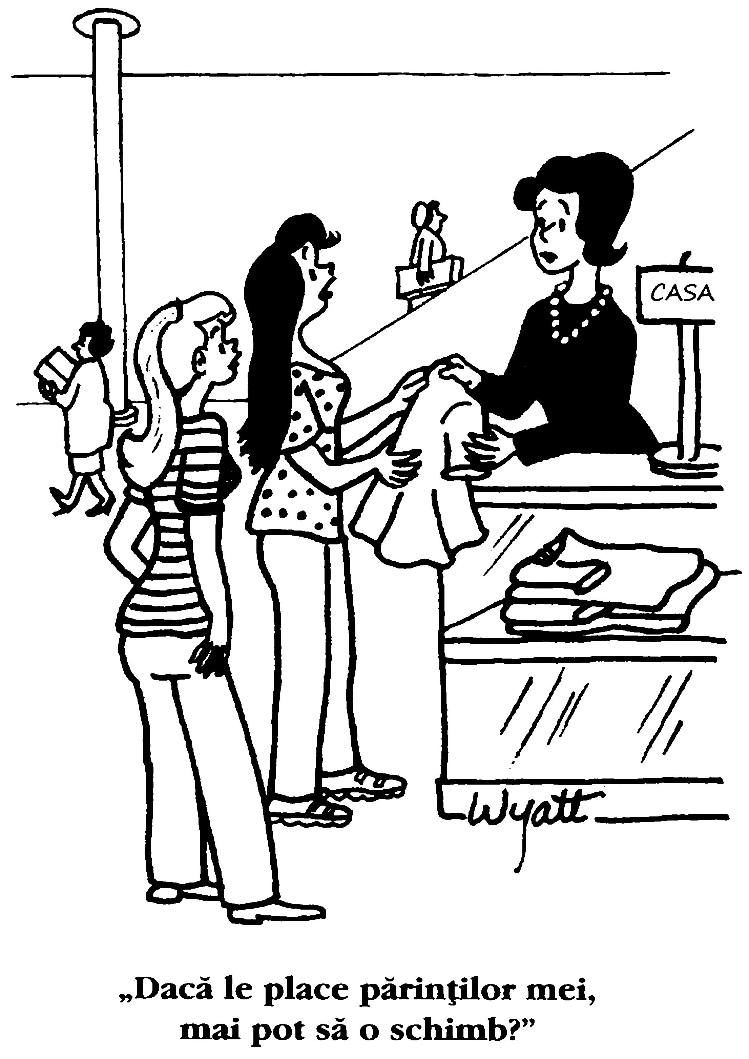

Fiica mea, profesoara mea
Copiii îți reinventează lumea.
Susan Sarandon
Copiii ne învață ceva nou în fiecare zi. Fiind eu însămi mamă, m-am învățat să mă aștept la acest lucru, dar uneori fiica mea reușește să mă ia prin surprindere.
Când Marissa avea șase luni, se uita întotdeauna în sus. Urmărindu-i privirea, am învățat să mă bucur de magia frunzelor care cad din copaci sau de frumusețea dârelor de abur lăsate în urmă de avioane. La opt luni, Marissa se uita întotdeauna în jos. Cu această ocazie, am învățat și eu că fiecare piatră este diferită, am observat frumusețea complexă a crăpăturilor și tonalitățile diferite de verde ale frunzelor de iarbă.
Marissa a făcut apoi 11 luni și a început să spună „Uau”! Scotea această exclamație minunată ori de câte ori observa ceva nou și fascinant pentru ea, cum ar fi jucăriile din cabinetul medicului pediatru sau adunarea norilor înainte de furtună. Ori de câte ori o impresiona ceva, cum ar fi o pală de vânt care îi flutura părul sau un cârd de gâște sălbatice care zburau în formație, ea scotea o exclamație de încântare: „O, uau!” Dar încântarea supremă era exprimată printr-un „Uau” nerostit, format de buzele ei rotunjite. Marissa rezerva această exclamație numai evenimentelor cele mai remarcabile din viața ei, cum ar fi un apus de soare dincolo de lac după o zi superbă petrecută în Minnesota sau focurile de artificii de pe cer.
M-a învățat în atât de multe feluri să spun „te iubesc”. A rostit pentru prima dată aceste cuvinte, cât se poate de clar, când avea 14 luni. Și-a îngropat capul în umărul meu și a oftat de mulțumire, spunând: „Fericită”. Într-o altă zi, când avea doi ani, s-a uitat la un model superb de pe coperta unei reviste și m-a întrebat:
— Ești tu, mami?
Ceva mai recent, la vârsta de trei ani, fetița mea a intrat în bucătărie când curățăm masa după cină și m-a întrebat:
— Pot să te ajut?
La scurt timp, și-a pus mânuța pe brațul meu și mi-a spus:
— Mami, dacă ai fi copil, ai fi cea mai bună prietenă a mea.
În astfel de momente, tot ce mai pot spune este: „O, uau!”
Janet S. Meyer

Viziunea unui copil
Fetița mea a luat un creion de colorat
În mânuța sa
Și a început să deseneze automat
De parcă ar fi fost călăuzită de o mână invizibilă.

M-am uitat încântată la desenul ei
Dar nu mi-am dat seama
Ce urmau să devină
Acele linii simple.

— Ce desenezi?
Am întrebat-o de mai multe ori.
— Îl desenez pe Dumnezeu
În cer.

— Bine, dar nimeni nu știe
Cum arată Dumnezeu, i-am răspuns oftând.
— Vor ști când voi termina de desenat,
Mi-a răspuns simplu fetița mea.
Sherwin Kaufman

Întâi mai
Domnul Kobb a înfășurat buchetul alcătuit din șase garoafe într-un înveliș frumos din plastic, strecurând printre ele câteva frunze verzi de ferigă și acele floricele mici și albe, care scot în evidență culorile garoafelor. A avut chiar amabilitatea de a prinde o panglică în jurul acestui buchet pe care doream să i-l duc mamei cu ocazia zilei de 1 mai.
— Cum ai de gând să duci florile acasă, Ernie? m-a întrebat el.
— Cu bicicleta.
— Le duci cu bicicleta pe vremea asta?
Mi-a arătat cu mâna copacii de afară, care se îndoiau în bătaia vântului. Am dat totuși afirmativ din cap.
— Vrei să ți le pun într-un înveliș mai tare?
A înfășurat într-adevăr strâns în jurul buchetului câteva foi de hârtie maronie de ambalat, după care mi le-a dat și mi-a spus:
— Noroc, puștiule!
— Mulțumesc, i-am răspuns.
Mi-am băgat buchetul în interiorul hainei și am tras fermoarul cât de sus am putut. Petalele florilor îmi atingeau bărbia și mă gâdilau, dar nu le puteam ține în mână, căci trebuia să îmi țin mâinile strânse pe ghidon. Nu prea știam multe despre flori, dar eram convins că mama merită ceva mai mult decât un buchet de tulpini goale, fără petale.
Există însă vânturi și vânturi. Unele sunt brize ușoare, iar altele sunt vânturi care te spulberă și te duc la două străzi distanță. Vântul din acea zi făcea parte din a doua categorie. De aceea, mersul pe bicicletă contra vântului nu era deloc ușor. Dădeam la greu din pedale, gâfâind, dar ori de câte ori mă uitam în jur, mă aflam în fața aceleiași clădiri. Cel puțin așa mi se părea mie.
Nasul îmi curgea, dar nu aveam șervețele ca să mi-l șterg, în scurt timp, buzele au început să îmi crape. Urechile mă dureau, de parcă cineva mi-ar fi găurit timpanele cu un bețișor ascuțit. Ochii îmi erau atât de uscați că nici nu puteam clipi. Mă durea fiecare mușchi al corpului.
Pe șosea treceau din ce în ce mai multe mașini, iar soarele apunea. Vântul m-a dezechilibrat, făcându-mă să ies de pe aleea rezervată bicicliștilor și să ajung în stradă, suficient de departe pentru a-mi face griji să nu fiu lovit. Un șofer de camion m-a ocolit cu greu și m-a claxonat. Șoferul unui Cadillac și-a dat jos geamul și a țipat la mine să-mi duc… acasă.
Când am reușit în sfârșit să mă apropii de strada mea, afară se înnoptase complet. Părinții mei ar fi trebuit să fie morți de îngrijorare. M-am uitat după minivanul tatălui meu și după mașina de familie a mamei, dar nu le-am văzut. M-am gândit că sunt pe undeva pe afară, căutându-mă. Puteau trece în orice moment pe lângă mine, luându-mă cu ei cu tot cu flori și cu bicicletă, astfel încât să mă încălzesc și să mă odihnesc puțin în restul drumului spre casă. Cu cât trecea timpul fără să văd farurile lor familiare, cu atât mai enervat deveneam.
La urma urmelor, am făcut toată această călătorie stupidă numai de dragul mamei. Măcar atât putea să facă și ea: să îmi salveze viața!
La patru străzi de casă, complet epuizat, m-am oprit și mi-am scos florile din haină. Aveam de gând să le arunc, convins că mama nu le merita.
M-a oprit frumusețea garoafelor albe. Nu mai păreau atât de proaspete ca atunci când le-am cumpărat, iar floricelele albe arătau cam ponosite, dar una peste alta buchetul încă arăta bine. Muncisem atât de mult ca să le aduc până aici; ar fi fost stupid să risipesc tot acest efort!
Am luat în gură buchetul învelit în hârtie maro și am început să pedalez încet către casă, pentru ca vântul să nu mi le spulbere. În scurt timp am ajuns la dealul dincolo de care se afla casa mea. La coborâre, cu vântul în spate, am prins viteză și am trecut fulgerător printre casele vecinilor mei. Am încercat să frânez și să cotesc către aleea din fața casei mele.
Am alunecat însă și am căzut. M-am rostogolit și nu m-am oprit decât când am dat de iarba moale de lângă alee. În urma căzăturii, florile s-au răsfirat pe întreaga alee, cu petalele smulse și risipite în jur ca niște confeti.
Ignorându-mi juliturile, am alergat imediat ca să adun ce mai rămăsese din buchetul pentru mama. Am reușit să strâng cele șase tulpini, dar din coroanele florilor nu mai rămăsese mare lucru. Cu mișcări automate, am potrivit învelișul în jurul lor.
Mama a ieșit în fugă din casă, ca să vadă cine s-a accidentat. Am ascuns florile la spate.
— Ești în regulă? m-a întrebat ea, cercetându-mi cu atenție fața în căutarea eventualelor răni.
— Da, i-am răspuns cu un nod în gât.
— Ești sigur? a verificat ea. De ce îți ascunzi mâinile?
— Mâinile mele sunt în regulă, i-am răspuns, arătându-i buchetul ponosit. Vezi?
— O să-ți iau altceva, am adăugat, începând să plâng.
Mama a luat florile și le-a mirosit atât de prelung încât am crezut că îi vor intra în nas! Când le-a lăsat jos, am văzut că și ea plângea.
— Îmi plac la nebunie. Îți mulțumesc.
Abia atunci mi-am amintit de ce i le-am cumpărat. Nu era vorba numai de ziua din calendar. I le-am cumpărat pentru că se pricepea atât de bine să îmi arate că mă iubește indiferent de împrejurări. Florile mele erau moarte, dar în mâinile mamei păreau vii și superbe.
Ernie Gilbert
Poveste relatată de Donna Gertzinger

Ziua în care am fost prea ocupată
— Mami, uite! mi-a strigat fiica mea Daria, arătându-mi un pui de uliu care plutea prin aer.
— Îhî, am murmurat absentă, gândindu-mă în continuare la programul meu încărcat din acea zi.
Dezamăgirea i s-a așternut pe față.
— Ce s-a întâmplat, scumpo? am întrebat-o.
— Nimic, mi-a răspuns fetița mea în vârstă de șapte ani. Momentul trecuse. Când ne-am apropiat de casă, ne-am uitat după căprioara albinoasă care iese adeseori din pădurea deasă din spate seara devreme. De data aceasta era însă de negăsit.
— În seara asta are prea multe lucruri de făcut, am spus.
Au urmat cina, baia și foarte multe telefoane, care mi-au umplut întreaga seară.
— Haide, Daria, a sosit vremea să te culci!
S-a repezit pe lângă mine către scări. Obosită, am sărutat-o pe obraji, am învelit-o și i-am urat noapte bună.
— Mami, am uitat să îți dau ceva, mi-a spus ea.
Nu mai aveam însă răbdare.
— Lasă, o să mi-l dai dimineața, iar spus.
Ea a scuturat însă din cap.
— Nu o să ai timp dimineața!
— O să-mi fac timp, i-am răspuns defensiv.
Uneori, oricât de mult aș fi încercat, timpul mi se scurgea printre degete ca nisipul dintr-o clepsidră, neajungându-mi niciodată. Nu aveam suficient timp pentru ea, pentru soțul meu, și mai ales pentru mine.
Daria nu era încă dispusă să renunțe. Și-a încrețit nasul supărată și s-a scărpinat în părul castaniu.
— Nu, nu o să-ți faci! O să fie la fel ca astăzi, când ți-am spus să te uiți la acel uliu. Nici măcar nu ai ascultat ce ți-am spus.
Eram prea obosită ca să mă cert cu ea. De altfel, nu puteam contesta faptul că avea dreptate.
— Noapte bună!
I-am închis ferm ușa, arătându-i astfel că nu mai avem ce discuta.
Mai târziu, mi-am adus aminte de ochii ei albaștri și m-am gândit cât de puțin timp aveam până când va crește și va pleca de acasă. Soțul meu m-a întrebat:
— De ce te-ai întristat?
I-am povestit ce s-a întâmplat.
— Poate că nu a adormit încă. De ce nu te duci să verifici? mi-a spus el cu toată autoritatea părintelui care știa că are dreptate.
I-am urmat sfatul, dorindu-mi să îmi fi venit mie ideea. Am întredeschis ușa de la dormitorul Dariei și i-am văzut corpul adormit. În mână ținea o hârtie mototolită. I-am deschis încet palma, ca să nu o trezesc, și am tras biletul, ca să văd de ce fusese atât de dezamăgită.
Lacrimile mi-au umplut ochii. Făcuse bucățele o inimioară roșie de hârtie pe care scrisese un poem intitulat: „De ce îmi iubesc mama!”
Am pus la loc bucățile rupte și am citit:
De ce îmi iubesc mama!
Deși ești mereu ocupată și muncești din greu,
Întotdeauna îți faci timp ca să te joci cu mine.
Te iubesc, mami,
Pentru că îmi acorzi mie cea mai mare parte din ziua ta ocupată!

Cuvintele mi-au străpuns inima. La numai șapte ani, fetița mea avea înțelepciunea regelui Solomon.
Zece minute mai târziu, am dus o tăviță în camera ei, cu două cești de ciocolată fierbinte, bezele și sandviciuri cu unt de arahide și dulceață. Când i-am atins obrăjorul moale, am simțit că inima îmi explodează de iubire.
Genele sale groase au fluturat de uimire, căci s-a trezit dintr-un somn fără vise. S-a uitat la tavă.
— Pentru ce este asta? m-a întrebat, neînțelegând de ce am trezit-o la ora aceea târzie.
— Este pentru tine, pentru că tu reprezinți cea mai importantă parte din ziua mea ocupată!
Mi-a zâmbit și a băut adormită jumătate din ceașca ei de ciocolată. A ațipit apoi instantaneu, fără să înțeleagă pe deplin cât de serioasă eram când i-am spus ce i-am spus.
Cindy Ladage

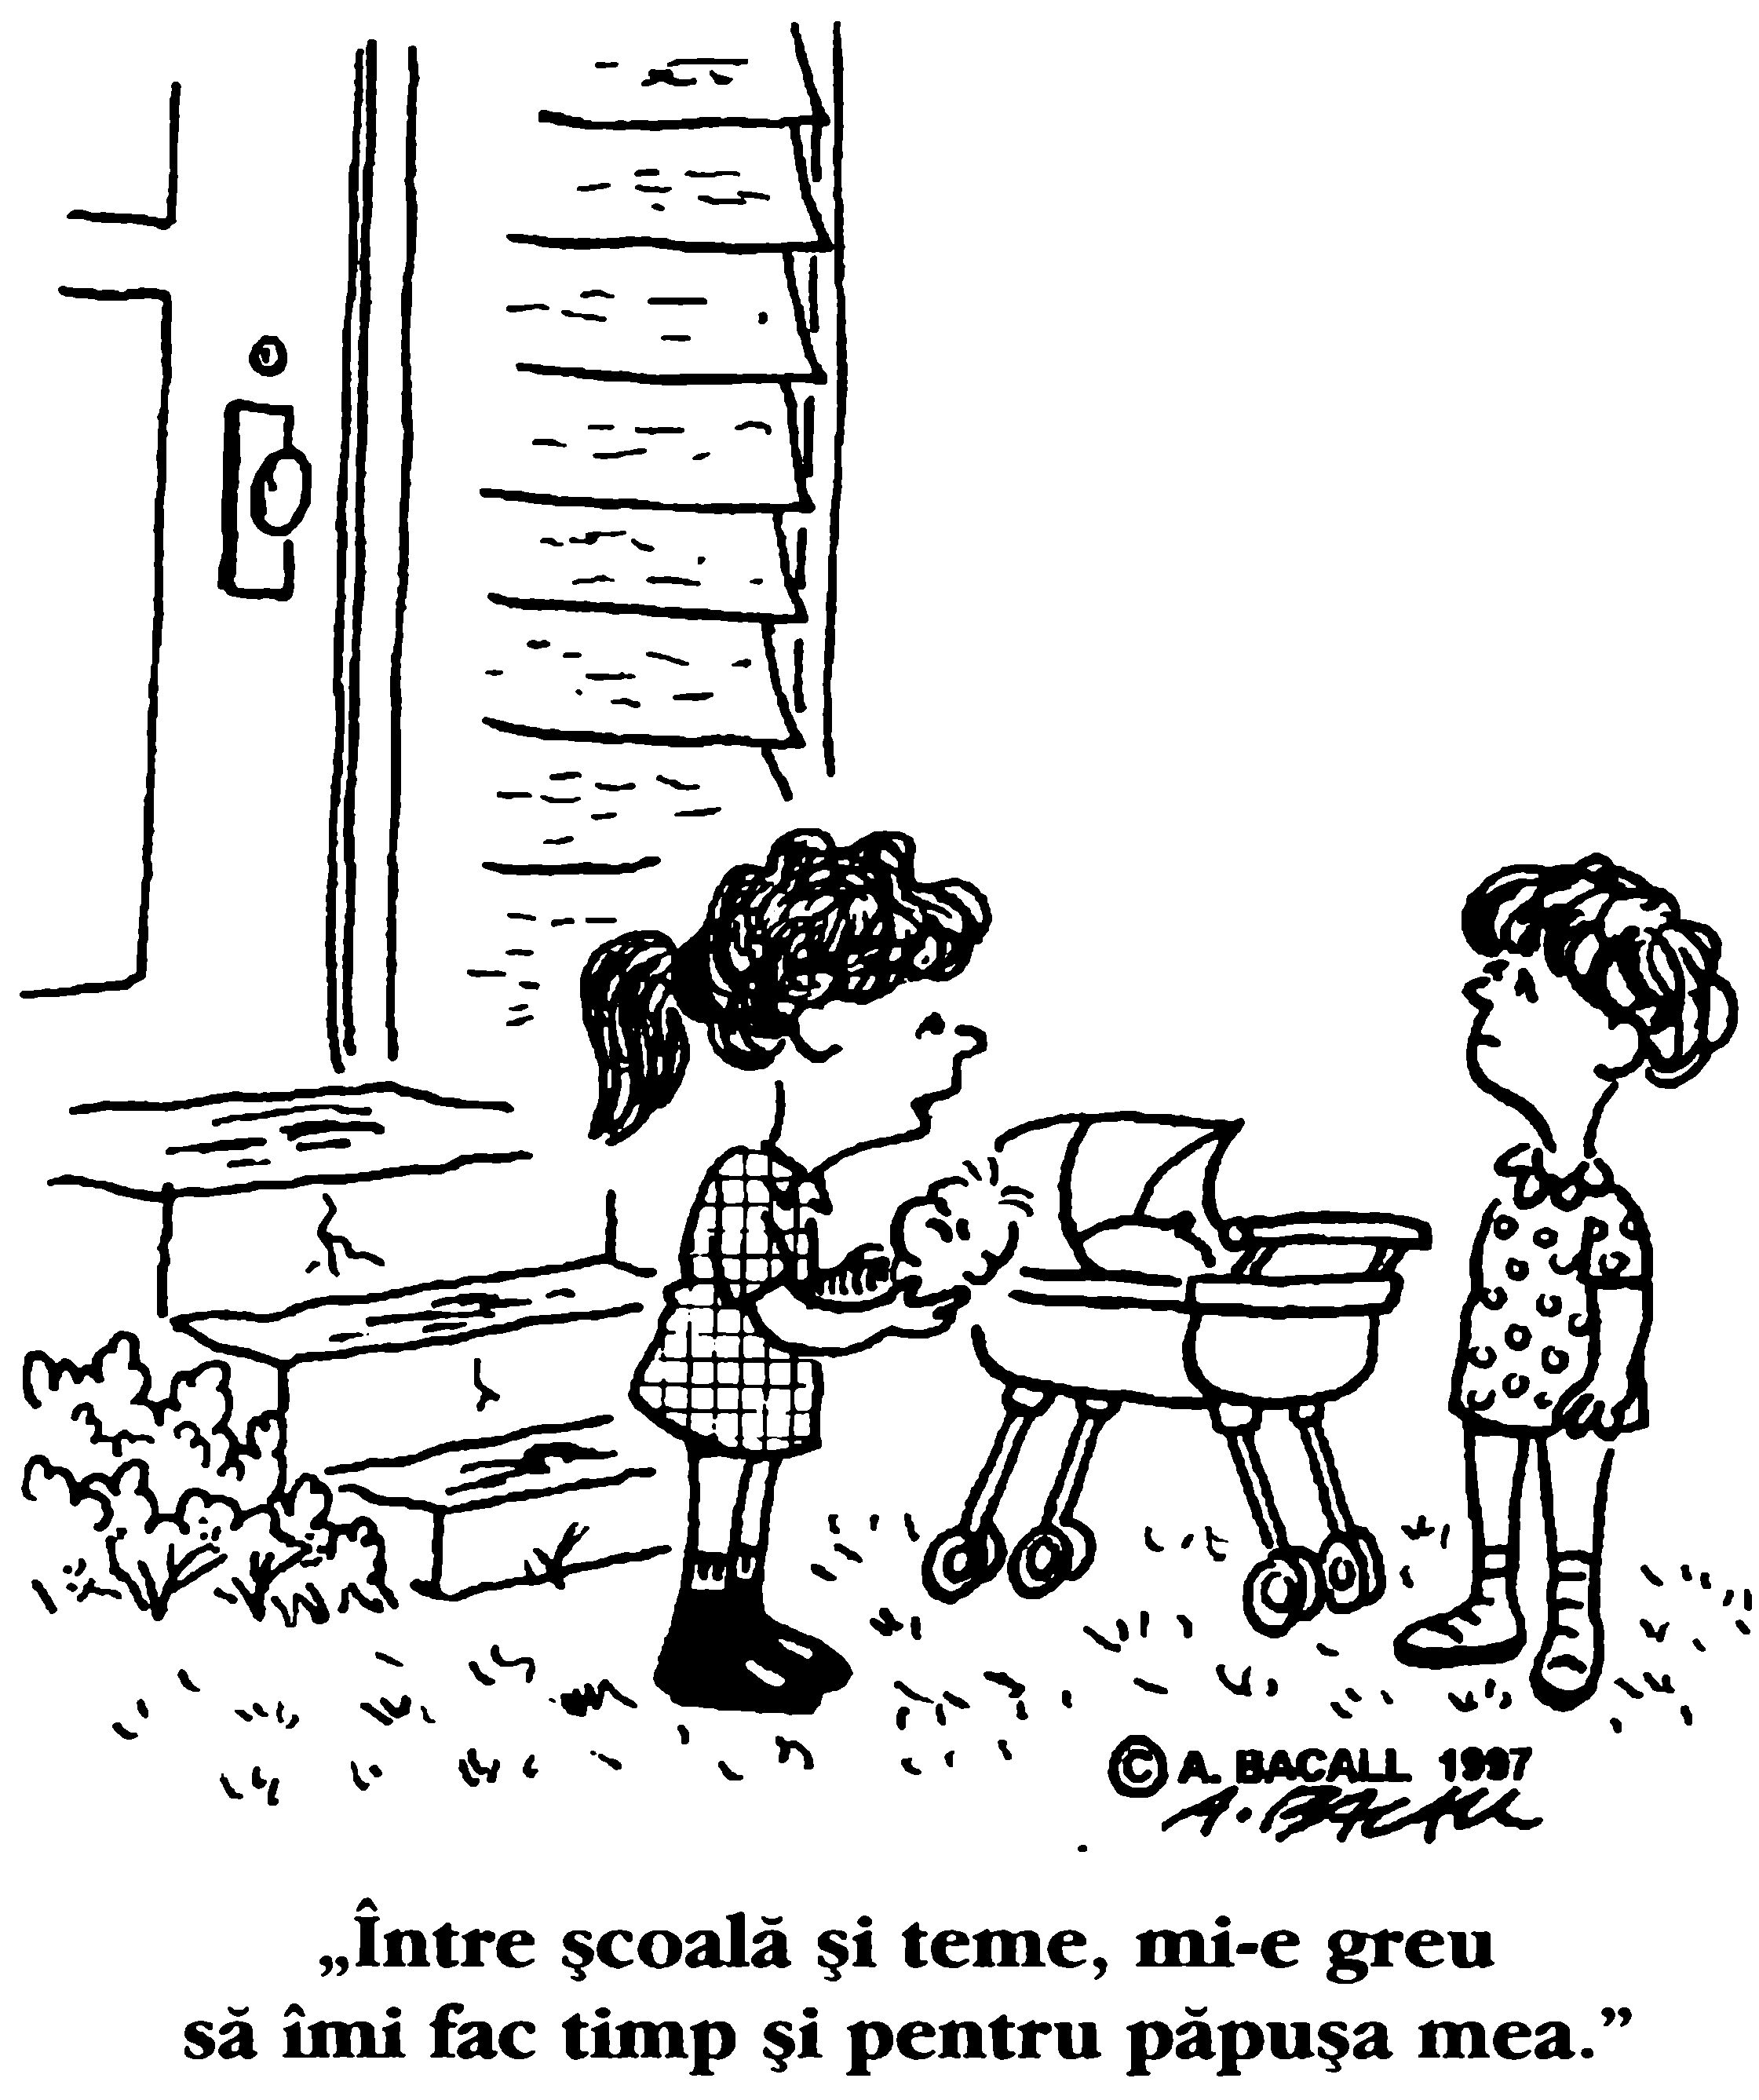

Într-o fracțiune de secundă
Din punctul lui Will de vedere, blugii obișnuiți Levi’s 501 nu erau suficient de cool pentru a fi purtați la școală. Își dorea să poarte blugii prespălați, dar aceștia erau murdari și își așteptau rândul în mașina de spălat. S-a certat cu mine când am insistat să își pună blugii curați, după care a alergat pentru a prinde în ultimul moment autobuzul pentru școală. Din acest motiv, nu l-am putut îmbrățișa de rămas bun, așa cum făceam de obicei. Eram puțin supărată din cauza acestei despărțiri furioase, dar eram mândră de voința puternică a fiului meu în vârstă de zece ani.
Era deja târziu. Era 7:20, iar eu trebuia să ajung devreme la birou pentru o ședință importantă. Am făcut repede un duș și tocmai îmi uscam părul când am auzit soneria de la poartă sunând. Mi-am pus înapoi treningul pe care tocmai îl dădusem jos și am deschis ezitantă ușa, cu apa încă picurându-mi din păr. Simțeam că ceva nu era în regulă.
O fetiță speriată cu ochii măriți de emoție mi-a spus că Will fusese lovit de un camion. Inima mea s-a oprit pentru o clipă. Am rămas acolo împietrită, până când mi-am revenit și am început să alerg către stația de autobuz. La jumătatea drumului l-am văzut zăcând inert pe șosea. Teama de ceea ce aș putea vedea când aș fi ajuns mi-a încetinit pentru o clipă pașii. L-am auzit apoi strigându-mă și am început să alerg mai repede decât am făcut-o vreodată în întreaga mea viață. Zăcea cu fața în jos, cu cutia în care își ținea trompeta alături și cu o pătură aruncată peste el de un vecin grijuliu.
Aerul era răcoros în acea zi de septembrie, deși soarele era sus pe cer. De fapt, strălucirea acestuia era vinovată pentru accidentul produs, căci l-a orbit pe șoferul de 16 ani care conducea o camionetă. A fost nevoie doar de o fracțiune de secundă pentru ca acesta să piardă controlul asupra camionetei și să îl lovească pe Will, în timp ce mergea cu o viteză de 32 de kilometri la oră. Se pare că șocul impactului l-a aruncat pe Will în aer pe o distanță de trei metri, făcându-l să cadă pe genunchi și pe cutia trompetei. Slavă cerului că a jucat atâta fotbal și că a învățat cum să se protejeze când cade, dar și pentru cutia trompetei, care l-a împiedicat să se lovească la cap.
Will mi-a vorbit coerent, făcând chiar mici glume pentru a mă asigura astfel că e bine. În sinea mea eram îngrozită, dar știam că trebuie să par pozitivă și puternică. Îmi dădeam seama că l-aș fi putut pierde într-o fracțiune de secundă. Din fericire, stăteam lângă el, iar el îmi spunea cu dulceață bancuri.
Am auzit sirene. A sosit mai întâi o echipă de intervenție rapidă a pompierilor, și imediat după aceea o ambulanță. Primele examinări au arătat că Will nu avea răni la cap, la spate sau la brațe. Pompierul i-a tăiat apoi ușor blugii 501, pentru a se asigura că oasele picioarelor nu erau rupte. Ușurat, Will mi-a spus:
— Mami, se pare că nu o să trebuiască să mai port vreodată acești blugi.
Am izbucnit în râs și am înțeles instinctiv că medicii nu vor găsi probleme nici când îi vor face analize amănunțite la spital.
Will a fost foarte norocos în acea zi. La fel și eu. Din câte ne-a spus polițistul care a examinat locul accidentului, a fost un miracol că nu a fost grav rănit sau ucis. În acea zi am rămas amândoi acasă, am povestit și ne-am adus aminte de multe lucruri. Cu această ocazie, am înțeles cât de important este să nu te desparți niciodată de cineva drag după ce te-ai certat cu el, să trăiești în momentul prezent și să apreciezi cu adevărat viața.
În timp ce Will se odihnea, i-am spălat blugii preferați și i-am pus deoparte, suspinând, blugii 501. Eram copleșită de cât de mult ți se poate schimba viața într-o fracțiune de secundă, fără niciun avertisment. Povestea s-a petrecut acum șapte ani, și ori de câte ori doresc să îmi aduc aminte de faptul că timpul petrecut împreună reprezintă un dar foarte prețios, scot dintr-un sertar blugii 501 ai fiului meu, tăiați de acel pompier.
Daryl Ott Underhill

Ziua în care mama a venit la un ceai
Nu știam că va veni. Îmi exersasem deja scuzele care să justifice absența mamei.
Când profesoara de economie de la liceu ne-a spus că vom organiza o petrecere formală mamă-fiică în care vom servi ceaiul, am fost absolut convinsă că nu voi avea ocazia să îi servesc mamei mele niciun ceai.
De aceea, nu voi uita niciodată momentul în care am intrat în sala de sport frumos decorată și am văzut-o acolo! Privind-o cum stă calmă și zâmbitoare, mi-am imaginat imediat nenumăratele aranjamente pe care trebuie să le fi făcut această femeie absolut remarcabilă pentru a putea fi prezentă la această oră în sala noastră de sport.
Cine avea grijă de bunica? Aceasta era paralizată la pat în urma unui atac cerebral, iar mama trebuia să se ocupe de ea și de casă.
Cele trei surori mai mici ale mele trebuie să fi ajuns deja acasă de la școală. Cine avea să le întâmpine și să le verifice temele?
Și peste toate, cum a ajuns aici? Nu aveam o mașină, iar mama nu-și putea permite un taxi. Trebuia să meargă foarte mult până la stația de autobuz, iar după coborâre trebuia să mai meargă încă cinci străzi până la școală.
Mama purta o rochie frumoasă, roșie cu floricele albe, perfectă pentru acest eveniment. Îi scotea în evidență firele argintii din părul încă negru. Mama nu avea bani de haine, așa că am știut că s-a îndatorat iarăși la magazin ca să își cumpere această rochie.
M-am simțit atât de mândră! I-am servit ceaiul fericită și cu inima plină de recunoștință, și am prezentat-o cu mândrie grupului când mi-a venit rândul. În acea zi am stat alături de mama mea, la fel ca și colegii mei de clasă, iar evenimentul a fost foarte important pentru mine. Privirea ei plină de dragoste mi-a spus limpede că mă înțelege.
Nu am uitat niciodată acest lucru. Una din promisiunile pe care mi le-am făcut mie și copiilor mei a fost aceea de a fi întotdeauna alături de ei. Este greu să îmi țin această promisiune în lumea modernă, atât de ocupată, dar am în față un exemplu care mă împiedică să mă folosesc de diferite pretexte pentru a mă deroba de îndatoririle mele de mamă. Este exemplul mamei mele, care a venit atunci la un ceai.
Margie M. Coburn

Am găsit-o acolo
În fiecare an, de ziua mea de naștere, urmam același ritual. Mama venea să mă vadă în acea zi de toamnă târzie, deschidea ușa casei și rămânea o clipă în prag, în timp ce vântul spulbera frunzele uscate de la picioarele ei.
În casă se făcea răcoare. Mama ținea în brațe cadoul de ziua mea. Era întotdeauna ceva mic și prețios, de care aveam nevoie de mult timp, cel mai adesea fără să îmi dau seama.
Deschideam cadoul în fața mamei, cu multă atenție, după care îl puneam cu grijă alături de celelalte lucruri de suflet pe care le aveam. Cât de fragile păreau aceste cadouri primite de la mama.
Dacă mama ar putea veni astăzi să mă vadă de ziua mea, aș duce-o în bucătărie, să se încălzească. Am bea apoi împreună o ceașcă de ceai și am privi frunzele spulberate de vântul de afară.
Nu m-aș mai grăbi să deschid cadoul de la ea, căci astăzi aș ști că am primit deja acest cadou în clipa în care i-am deschis ușa de la intrare și am găsit-o acolo, cu frunzele de la picioare spulberate de vânt.
Christina Keenan

7. MIRACOLELE
Miracolele sunt instantanee. Nu pot fi invocate, dar apar când te aștepți mai puțin, în cele mai neverosimile momente…
Katherine A. Porter

Un înger în uniformă
Miracolele apar întotdeauna acolo unde există o iubire foarte mare.
Willa Cather
Povestea care urmează mi-a fost relatată de tata și se referă la mama lui, adică la bunica mea.
În anul 1949, tata s-a întors acasă de pe front. Pe toate șoselele din America puteai vedea soldați în uniformă care făceau autostopul, așa cum era obiceiul în acele vremuri, pentru a ajunge acasă la familiile lor.
Din păcate, fiorii acestei reuniuni cu familia sa au fost umbriți în scurt timp, căci bunica s-a îmbolnăvit grav și a trebuit să fie internată în spital. Avea probleme cu rinichii, iar medicii i-au spus tatălui meu că avea nevoie de o transfuzie de sânge; în caz contrar, nu ar fi supraviețuit nopții care urma. Problema era că bunica avea grupa sanguină AB negativ, o grupă foarte rară chiar și în zilele noastre, dar cu atât mai greu de găsit în acele vremuri, când nu existau încă bănci de sânge și transporturi aeriene care să livreze acest sânge. Li s-au făcut analize tuturor membrilor familiei, dar niciunui nu avea această grupă de sânge. De aceea, medicii nu i-au mai dat bunicii nicio șansă de supraviețuire. Aceasta urma să moară.
Tata a părăsit spitalul cu lacrimi în ochi pentru a-i aduna pe membrii familiei, astfel încât aceștia să își poată lua rămas bun de la bunica. În timp ce conducea pe șosea, a văzut un soldat în uniformă care făcea autostopul în drum spre casă. Profund îndurerat, tata nu a simțit nevoia să facă o faptă bună în acel moment, dar o forță invizibilă l-a determinat să oprească mașina. A așteptat apoi ca necunoscutul să urce.
Tata era prea supărat pentru a-l întreba pe soldat măcar cum îl cheamă, dar acesta a observat lacrimile din ochii săi și l-a întrebat ce s-a întâmplat. Tata i-a răspuns necunoscutului că mama sa murea în spital din cauză că medicii nu aveau la dispoziție sânge cu grupa AB negativ pentru o transfuzie. Dacă nu puteau face rost de sânge până la căderea nopții, mama sa urma să moară.
În mașină s-a făcut liniște. În final, soldatul necunoscut și-a întins brațul către tata. Ținea în palmă ecusonul militar pe care îi erau trecute datele și pe care de regulă îl purta la gât. Grupa sa de sânge era AB negativ. Soldatul i-a spus apoi lui tata să întoarcă mașina și să se îndrepte către spital.
Bunica a trăit până în anul 1996, 47 de ani mai târziu. Nici până în ziua de astăzi nimeni din familia noastră nu știe numele acelui soldat. Tata s-a întrebat însă adeseori dacă chiar a fost un soldat, sau un înger în uniformă…
Jeannie Ecke Sowell

Vindecarea
Șocul evenimentelor din ultimele 30 de ore l-a copleșit subit pe Jim, care a devenit letargic, simțindu-se desprins de restul lumii.
Jim și soția sa Connie tocmai își pierduseră fiul frumos în vârstă de numai patru luni. Medicii i-au pus copilului diagnosticul preliminar de SSMI, sindromul subit al morții infantile.
Cu 30 de ore în urmă Jim s-a dus acasă la familia bonei pentru a-l lua pe Joshua. Era o călătorie de rutină, pe care o făcea de cinci ori pe săptămână. De această dată însă, când a sosit nu a reușit să îl trezească pe Joshua din somnul său. Orele care au urmat s-au scurs ca prin ceață pentru Jim. De-a lungul lor s-au succedat sirenele ambulanțelor, intervențiile medicilor de pe ele, apoi ale medicilor de la spitalul de urgență, diferite opinii medicale, mâini strânse și foarte multe rugăciuni. Medicii au luat decizia de a-l transporta cu avionul pe Joshua la Spitalul de Copii, aflat la 100 de kilometri distanță… dar în zadar. 12 ore mai târziu, medicii au epuizat toate metodele de a-l resuscita pe copil, dar creierul acestuia nu mai indica niciun fel de activitate cerebrală. De aceea, ei au luat decizia de a închide aparatele de respirație artificială. Micuțul Joshua murise. Medicii i-au întrebat pe Jim și pe Connie dacă erau de acord să doneze organele copilului, iar cei doi au acceptat fără rezerve, căci erau un cuplu generos și plin de iubire.
A urmat o nouă dimineață. S-au luat numeroase decizii și s-au făcut multe aranjamente. S-au dat telefoane și a fost organizată ceremonia funerară. La un moment dat Jim și-a dat seama că trebuia să se tundă, dar fiind de puțină vreme în această comunitate, nu avea încă frizerul său personal. De aceea, fratele lui Jim s-a oferit să își sune frizerul și să îi facă o rezervare. Programul acestuia era foarte încărcat, dar după câteva explicații, proprietarul salonului de frizerie i-a spus:
— Să vină imediat și îi vom găsi pe cineva care să se ocupe de el.
Când s-a așezat pe scaunul frizerului, Jim se simțea epuizat. Nu dormise prea mult în ultimele 30 de ore. El a început să se gândească la cele întâmplate în aceste ore, încercând cu disperare să înțeleagă ceva. De ce a trebuit să le fie luat atât de curând Joshua, primul lor copil, pe care și-l doriseră atât de mult timp? La urma urmelor, acesta de-abia își începuse viața… Incapabil să găsească un răspuns la această întrebare, Jim s-a simțit copleșit de durere. El și-a adus aminte de cuvintele preotului spitalului:
— Noi nu înțelegem întotdeauna planul lui Dumnezeu. Poate că Joshua și-a îndeplinit deja misiunea pe pământ.
Aceste cuvinte nu i-au alinat lui Jim amărăciunea și durerea.
Frizerița care se ocupa de el și-a exprimat condoleanțele, iar Jim s-a trezit că îi povestește ce s-a întâmplat în ultimele 30 de ore. Acest lucru l-a ajutat să se simtă mai bine. Poate că dacă ar fi repetat mai des povestea, ar fi reușit să înțeleagă ce s-a întâmplat.
În timp ce povestea despre donarea organelor, Jim s-a uitat la ceas și și-a dat seama ce se întâmpla la 100 de kilometri distanță… după ce i-a spus rămas bun mult iubitului său Joshua cu câteva ore mai devreme.
— Chiar acum îi transplantează una din valvele inimii, i-a spus el frizeriței.
Aceasta și-a încetat lucrul și a rămas nemișcată. În cele din urmă, a început să vorbească, dar cu vocea abia auzită:
— Nu o să îți vină să crezi… dar clienta pe care am avut-o acum o oră mi-a spus să mă grăbesc cât pot de tare, căci trebuia să ajungă în mare grabă la Spitalul de Copii. Părea extrem de fericită… Mi-a spus că rugăciunile ei primiseră răspuns. Chiar astăzi, mult iubitei ei nepoate urma să i se facă un transplant de care avea o nevoie vitală… de valvă a inimii.
Așa a început procesul de vindecare al lui Jim.
Sandy Jones

Adoptarea unui vis
Michael sau Michelle.
Chiar înainte de a mă mărita cu Richard, am convenit cu el că acestea vor fi numele pentru primul nostru copil. Am planificat totul din timp.
Doi ani mai târziu, Richard și-a luat diploma de facultate. Era timpul să ne îndeplinim visul de a avea un copil.
În următorii doi ani ne-am rugat să rămân însărcinată. Lunile treceau, iar dezamăgirea noastră creștea, până într-o zi din primăvara anului 1985, când am devenit atât de sigură că am rămas însărcinată că mi-am făcut o programare la doctor.
Într-adevăr, cu un zâmbet pe față, acesta mi-a spus:
— Ești însărcinată.
Îmi venea să dansez prin cameră. Sorocul cădea în prima săptămână din noiembrie, „în jurul datei de 3”, după cum mi-a spus medicul.
În următoarele șase săptămâni am făcut tot felul de pregătiri. Numai anunț în ziar nu am dat, în rest le-am făcut pe toate. Richard a început să pregătească încăperea care urma să devină camera copilului.
Am încercat să ne imaginăm cum va arăta fiul sau fiica noastră. Nu mă puteam gândi la nimic altceva decât la copilul care creștea în pântecul meu.
— Mă îngrijorează faptul că nu am auzit nicio bătaie a inimii, ne-a spus medicul la cea de-a treia vizită pe care i-am făcut-o.
O jumătate de oră mai târziu, am început să plâng în biroul lui după ce mi-a explicat că analizele arătau că nu eram și că nu fusesem nicio clipă însărcinată.
— A fost o sarcină falsă, mi-a spus doctorul. Mintea ta și-a dorit atât de mult un copil încât corpul tău a produs simptomele asociate cu sarcina.
Micuțul Michael sau micuța Michelle nu existau! Nu murise nimeni, dar noi am suferit ca și cum am fi fost în doliu.
Așa a început aproape un deceniu de teste de fertilitate, timp în care am asistat cu invidie la nașterea copiilor prietenilor și rudelor noastre. Ori de câte ori îi auzeam vorbind despre copiii lor, mă forțam să zâmbesc, dar îmi simțeam inima străpunsă de durere.
Au urmat noi teste și noi rugăciuni, dar nimic. Visul nostru murea de fiecare dată.
Ne-am scufundat amândoi în muncă: Richard în predat, iar eu în scris. Dorința noastră de a avea un copil era atât de puternică încât în anul 1992 ne-am înscris la un curs de orientare în vederea adopției.
M-am uitat în jur, la celelalte cupluri dornice să adopte un copil. Oare urma să ni se adeverească visul pe această cale?
Îmi era teamă chiar și să sper.
— Aceasta este șansa noastră, mi-a șoptit Richard.
Am început astfel cursurile obligatorii pentru părinții care doreau să adopte copii. În fiecare seară de luni din următoarele zece săptămâni am ascultat ce ne-au predat instructorii, am jucat roluri și am discutat despre bucuriile și încercările oferite de statutul de părinți ai acestor copii care aveau nevoie de un cămin.
Odată cu acest efort a reapărut bucuria anticipării. Oare cât mai trebuia să așteptăm sosirea primului nostru copil? Avea să aibă acesta inima și spiritul zdrobite? De cât timp urma să aibă nevoie pentru a se atașa de noi, și noi de el? Avea să semene copilul nostru cu cel pe care mi l-am imaginat cu atât de mult timp în urmă?
Am început să pregătesc din nou o cameră pentru copil, împreună cu Richard. Nu știam însă dacă acesta avea să fie un bebeluș sau un copil mai mare. Aveam atâtea planuri de făcut, dar atât de puține informații pe care să ne bazăm. Plină de iubire, am așezat în sertare sticle cu loțiune și pudră de talc pentru copii, biberoane și cărți.
Obișnuiam să stau de multe ori în camera zugrăvită în alb cu galben visând la copilul care va locui și se va juca în ea. Am cumpărat mai multe jucării și animale de pluș. Acestea au așteptat tăcute mânuțele care aveau să se joace cu ele.
În sfârșit, pe data de 3 noiembrie 1993, telefonul a sunat, iar viața noastră s-a schimbat pentru totdeauna.
— Kathy, îți dorești ceva anume de Crăciun? m-a întrebat asistenta socială care ne fusese desemnată la telefon.
Aproape că îi puteam vedea zâmbetul pe buze. Mi-am încleștat strâns degetele pe receptor și i-am răspuns în șoaptă:
— Da!
— Ei bine, am o veste bună pentru tine.
Mi-a spus apoi că exista posibilitatea să adopt o fetiță în vârstă de opt luni. O fetiță! Oare aveam să mă trezesc și să constat că am visat din nou?
— Numele ei este Theresa Michelle, dar părinții adoptivi care o îngrijesc îi spun Michelle.
Eram uluită. Michelle. Cu opt ani în urmă visasem să am o fetiță pe nume Michelle. În acel moment am trăit marea revelație: era data de 3 noiembrie. Dacă aș fi avut acel prim copil, așa cum crezusem, acesta ar fi trebuit să se nască „în jurul datei de 3 noiembrie”, după câte mi-a spus doctorul, iar la ora actuală acesta ar fi avut opt ani. Cât de bun era Dumnezeu cu noi! Maniera în care ne-a răspuns la rugăciuni s-a dovedit de-a dreptul miraculoasă!
Am încercat să îmi imaginez cum ar fi să țin în brațe acest copil.
Peste două săptămâni am primit dreptul la cele trei zile de vizită. Am privit fața fetei mele, iar aceasta mi-a zâmbit și și-a întins brațele către mine. Am luat-o în brațe și i-am mirosit parfumul de talc și de lapte, care mi s-a părut la fel de dulce ca cel al trandafirilor.
Micuța noastră Michelle sosise acasă.
Pe data de 23 noiembrie ea a venit să locuiască pentru totdeauna în casa și în inimile noastre. Iubirea noastră pentru ea crește cu flecare zi. La aproape patru ani câți are la ora actuală, povestea ei preferată este cea a adopției sale, în care îi spunem cât de mult timp am așteptat-o și ne-am dorit să vină la noi.
Speranțele și visele nu trebuie să moară. Ale noastre au prins viață, iar acum ne spun Mamă și Tată.
Kathryn Lay

Iubitule, ai face bine să te așezi
Din punctul meu de vedere, viața poate fi extrem de imprevizibilă. De pildă, într-o zi obișnuită un simplu telefon poate schimba totul.
Soțul meu Gary privește viața cu alți ochi decât mine. Este un bărbat masiv, bun și liniștit, care nu știa foarte clar în ce se bagă când m-a cerut în căsătorie. Printre altele, eu eram mama a patru copii, majoritatea adulți, în timp ce Gary fusese celibatar întreaga sa viață. Eu sunt foarte vorbăreață, în timp ce el preferă să scrie un bilet dacă are ceva de spus. (Spre exemplu, propunerea lui în căsătorie mi-a parvenit sub forma unui chestionar cu foarte multe întrebări lângă care se afla un inel). Personal, prefer să mă las „dusă de val”. El preferă confortul rutinei de zi cu zi.
Diferențele dintre noi ne-au ajutat să ne completăm reciproc, așa că ne-am început confortabil viața conjugală. Deși se comportă admirabil cu copiii mei, m-am întrebat adeseori dacă nu regretă faptul că nu a crescut el însuși un copil de mic. Oricum, atunci când m-a cerut în căsătorie, știa că am trecut de mult de vârsta conceperii copiilor, și totuși a făcut-o!
Încă de la începutul căsniciei noastre, primul lucru pe care mi-l spunea Gary atunci când venea acasă de la serviciu era:
— Cum ți-ai petrecut ziua, iubito?
Răspunsurile mele, de multe ori inedite, păreau să îl amuze copios. Într-o zi, la doi ani de la începutul căsniciei noastre, i-am răspuns:
— Iubitule, ai face bine să te așezi înainte de a-ți răspunde.
Fiica mea mai mare, Mia, fusese transferată recent de compania ei de la sediul din Florida (din apropiere de casa noastră) la o filială din Texas. Acolo, a angajat patru persoane și le-a însoțit la sediul companiei din Tampa pentru cele zece zile de cursuri pregătitoare. Când m-a sunat din motelul în care era cazată, situat la 40 de minute de casa noastră, din vocea ei lipsea orice urmă de prestanță managerială.
— Mamă, nu o să-ți vină să crezi ce mi s-a întâmplat! De așa ceva nu auzi decât la emisiunea lui Oprah!
— Ce ți s-a întâmplat, Mia?
Reușise să îmi ațâțe curiozitatea.
— Una din tinerele pe care le-am angajat nu a putut dormi toată noaptea din cauza unei dureri de măsea. În cele din urmă am chemat o ambulanță. Ei bine, tocmai am primit un telefon de la spital, și ce să vezi, medicii ne-au spus că fata a născut un copil! Nimeni nu a știut că era însărcinată, nici măcar ea!
— Da, sigur… i-am răspuns amuzată, dar complet incredulă.
— Îți dau cuvântul meu! Când am intervievat-o nu mi s-a părut nicio clipă că ar fi fost gravidă. De altfel, dacă ar fi știut, nu cred că și-ar fi schimbat slujba pe care o avea deja, și cu atât mai puțin să vină la un curs pregătitor exact când îi venea sorocul. Mi se pare incredibil! Mă duc chiar acum la spital.
Fiind o veterană după patru nașteri spectaculoase, am scuturat la fel de incredulă din cap și am râs, văzându-mi de treburi.
Pe la 4:00, Mia m-a sunat din nou.
— Mamă, nu o să-ți vină să crezi ce s-a întâmplat. Dat fiind că niciunui din cunoscuții ei din Texas nu știa că este însărcinată, Judy intenționează să se întoarcă mâine acasă ca și cum nu s-ar fi întâmplat nimic.
— Ca și cum nu s-ar fi întâmplat nimic!? Bine, dar copilul?
— O să îl lase aici. Este sigură că serviciile sociale o să-i găsească o familie care să îl crească.
Eram șocată.
— Bine… dar nu poți să lași un copil fără nicio instrucțiune. Ar putea să treacă de la o familie adoptivă la alta ani la rând! Mai degrabă aș lua eu însămi copilul decât să las să se întâmple așa ceva!
— Mamă, mi-a răspuns Mia uluită, ce ai face!?
— L-aș… păi… mai bine întreab-o pe mamă dacă nu i-ar plăcea să cunoască numele copilului său și să aibă un număr de telefon la care să poată suna, decât să îi piardă urma în sistem timp de 18 ani.
Chiar în timp ce îi spuneam acest lucru, știam că există gesturi impulsive și gesturi super-impulsive! Prin urmare, am adăugat:
— Cred că aș face bine să vorbesc cu Gary când ajunge acasă.
Așa s-a derulat ziua în care Gary a venit acasă de la serviciu, ca de obicei, și mi-a pus întrebarea lui de rutină, iar eu i-am răspuns:
— Iubitule, ai face bine să te așezi înainte de a-ți răspunde.
După ce i-am spus povestea, Gary s-a uitat cu gura căscată la mine, apoi a început să râdă:
— Da, bine, vezi să nu te cred! Da, sigur, o să adoptăm acum un copil!
Deși mi se părea mie însămi absurd, din ce trecea timpul eram mai convinsă că am dreptate.
— Iubitule, i-am spus, gândește-te puțin. Avem o oportunitate unică în viață. Dacă Mia nu s-ar fi transferat și dacă nu ar fi angajat-o pe această femeie, dacă nu ar fi adus-o aici pentru zece zile… Practic, ne-a fost servit un copil pe un platou de aur. Dacă îți dorești un copil al tău, aceasta este singura posibilitate de a-l avea.
Copleșit, mi-a răspuns:
— Bine, dar nu putem lua o decizie de o asemenea importanță în cinci minute!
Conștientă că se va trezi dimineața cu mult înaintea mea și că preferă de o mie de ori să aducă argumente pro și contra în scris înainte de a lua o decizie importantă, i-am spus:
— Gândește-te la ce ți-am zis în seara asta, iar dimineață lasă-mi un bilet la plecare.
A doua zi dimineață Gary a plecat devreme la serviciu, ca de obicei, dar nu a lăsat în urmă niciun bilet. M-am simțit dezamăgită, căci rămăsesem la convingerea că acest copil ne-a fost predestinat!
La 9:00 fix a sunat telefonul.
— Bună, Sherry, mi-a spus vocea de la capătul firului. Mă numesc Sue și sunt asistentă socială în cadrul spitalului. Tocmai am vorbit cu mama copilului, iar aceasta mi-a spus că poți să îl adopți dacă dorești. Vrei să vii să o iei pe fetiță?
Ce trebuia să fac? Eu eram dispusă să îmi întorc toată viața pe dos, iar Gary prefera – după toate aparențele – să își continue viața sa extrem de ordonată.
În timp ce îmi căutam cuvintele, am auzit pași pe scări. Spre surpriza mea, era Gary, care nu plecase la serviciu, așa cum credeam eu.
S-a așezat pe marginea patului și mi-a spus în șoaptă:
— Cu cine vorbești?
Am luat o foaie de hârtie și i-am scris pe ea:
„Vrei să mergem chiar acum și să aducem acasă noua noastră fetiță?”
Mi-a luat pixul din mână și mi-a răspuns, tot în scris:
— Dar dacă se îmbolnăvește? Vom avea nevoie de un avocat? Cât o să ne coste acesta? Dar dacă mama își va schimba părerea?
Am citit răspunsul lui, după care am rupt hârtia în două, păstrând doar întrebarea mea inițială: „Vrei să mergem chiar acum și să aducem acasă noua noastră fetiță?”
— Ai un avocat? m-a întrebat Sue la telefon.
— Nu, i-am răspuns. Cât crezi că ne va costa toată povestea asta?
— Lasă-mă să-ți găsesc un avocat și revin eu cu un telefon, mi-a răspuns, după care a închis.
Cinci minute mai târziu, a revenit cu telefonul.
— Am găsit un avocat și acesta mi-a spus că dat fiind că nu mai există alte persoane implicate, adopția va costa doar 2.000 de dolari. Ai atâția bani?
Uau! m-am gândit. 2.000 de dolari, și tocmai când terminasem de plătit ratele la cârdurile de credit! I-am răspuns însă:
— Atunci s-a făcut! O putem adopta, plătind un avans cu banii jos!
Gary, care părea în continuare uluit, a plecat în sfârșit la lucru. Eu m-am repezit până la Wal-Mart ca să cumpăr scutece și lapte praf, după care am încercat să îmi văd de rutina mea de zi cu zi cât de calmă am putut. Avocații și agențiile de adopție au început să lucreze la întocmirea actelor, dar întreaga poveste mi se părea în continuare ireală. Iar dacă mie mi se părea astfel, nu eram convinsă că Gary va sfârși prin a fi de acord cu toată aiureala asta!
În acea seară, Gary m-a însoțit la o ședință de acordat autografe pentru noua mea carte. Nefiind tocmai genul de petrecăreț, a afișat tot timpul o privire calmă (sau poate plictisită?)… Când ședința s-a sfârșit, m-am gândit: „Acum ori niciodată.”
— Iubitule, i-am spus când am terminat, haide să mergem să o vedem.
— Nu putem, mi-a răspuns el pragmatic. Orele de vizită se termină peste zece minute, iar până la spital avem de mers 20 de minute.
— Of, haide, i-am spus, ajutându-l să intre în mașină.
Când am ajuns la spital, toată lumea șoptea în timp ce mergeam pe coridoare. Asistenta-șefă mi-a explicat:
— Știți, evenimentul a fost extrem de neobișnuit pentru noi toți. Medicii de pe ambulanță nu au bănuit nicio clipă că fata era însărcinată. În caz contrar, ar fi dus-o direct la maternitate, care este vizavi. Noi nici măcar nu avem un spațiu amenajat pentru copii nou-născuți!
Cuvintele ei au fost însoțite de multe șoapte și chicoteli printre restul asistentelor.
Ni s-a spus apoi pe unde să o luăm, și am mers împreună cu Gary de-a lungul unui coridor lung. Când am ajuns în fața salonului, masivul și liniștitul meu bărbat a apăsat ezitant pe mânerul ușii.
Am intrat astfel într-un salon mare și gol. În mijlocul lui se afla un pătuț de copii.
Ne-am apropiat și am văzut în el un bebeluș minuscul. Gary s-a aplecat ca să o atingă pe fetiță. Aceasta i-a prins imediat degetul cu mânuța. L-am privit cu ochii în lacrimi pe soțul meu spunându-i:
— Bună, iubito! Eu sunt tăticul tău!
Parcă tatăl și fiica ar fi așteptat dintotdeauna să se găsească.
Sunt lucruri menite să fie, bănuiesc…
Totuși, cred că de acum înainte va trece ceva vreme până când Gary se va relaxa complet înainte de a mă întreba:
— Cum ți-ai petrecut ziua, iubito?
Sheryl Nicholson

Reuniunea dintre o mamă și copilul ei
Până în luna aprilie din acest an, Kellie Forbes și Shauna Bradley nu s-au întâlnit și nu și-au vorbit niciodată. Soții lor lucrau la companii diferite, iar copiii lor mergeau la școli diferite. Acum, când Kellie și Shauna se pregătesc să petreacă împreună primul lor Crăciun, singurul lor regret este că nu s-au cunoscut mai devreme. Timp de mai bine de 14 ani, aceste două femei din statul Utah au împărtășit o legătură de care nu au știut nimic, la fel de strânsă precum cea de sânge. Ele nu au descoperit-o însă decât în urma unor circumstanțe cu totul neobișnuite, pe care unii le-ar putea considera un noroc chior, alții o soartă implacabilă, iar alții un adevărat miracol.
În anul 1992, viața i se părea sumbră lui Kellie, după trei morți recente în familie. Apoi, tocmai când se mutaseră într-o casă nouă, ea și soțul ei au fost concediați. Copleșită, Kellie a căzut în depresie.
În cadrul pachetului de plăți compensatorii pentru cei disponibilizați, compania le-a plătit acestora mai multe ore de consiliere psihologică. Psihoterapeuta angajată a fost Shauna Bradley. În timpul ședințelor de consiliere, Shauna nu a putut să nu remarce un lucru: clienta ei semăna uluitor cu fiul ei Jake, pe care îl adoptase când era mic. Pistruii, părul închis la culoare și ochii castanii ai lui Kellie arătau exact ca cei ai lui Jake. Nu a acordat însă importanță acestui lucru, considerându-l o simplă coincidență.
În timpul celei de-a treia ședințe, Shauna a întrebat-o pe Kellie ce planuri de viitor are. Aceasta i-a răspuns:
— Doresc să scriu o carte despre experiența pe care am trăit-o legată de adopție.
Ea i-a povestit lui Kellie că în adolescență a dat spre adopție băiețelul pe care l-a născut unui cuplu pe care nu l-a cunoscut niciodată. Mai târziu, ea s-a măritat și a avut o căsnicie fericită, din care au rezultat trei copii, dar nu s-a putut împiedica să nu se gândească în continuare la primul ei copil, care avea să împlinească în curând 14 ani. Speranța ei era ca scrierea cărții să le ajute pe alte femei tinere aflate în situația ei.
Atitudinea lui Kellie a impresionat-o pe Shauna. Ea însăși ar fi fost fericită să o cunoască pe mama biologică a fiului ei, dacă aceasta ar fi fost la fel de deschisă cum era Kellie. Prin urmare, i-a spus lui Kellie că fiind ea însăși mamă adoptivă, este foarte sensibilă la acest subiect.
Fericită că și-a găsit o ascultătoare plină de compasiune, Kellie i-a povestit Shaunei cu lacrimi în ochi că nu avea decât un singur regret major la viața ei: că nu i-a fost îngăduit să își țină fiul în brațe măcar o dată înainte de a-l da spre adopție. Când Shauna a întrebat-o de ce nu i-a fost permis acest lucru, ea i-a răspuns:
— Kanab este un orășel mic și așa se proceda acolo.
Se referea la orășelul în care crescuse, situat la multe sute de kilometri depărtare.
Uluită, Shauna și-a scăpat pe jos carnețelul. Fiul ei se născuse la Kanab cu 14 ani în urmă.
— Ai spus Kanab? a întrebat-o ea pe Kellie, cu ochii în lacrimi.
Neștiind ce să înțeleagă, Kellie i-a confirmat. Shauna a simțit că se sufocă, de parcă ar fi primit un pumn în stomac. Apoi i s-a făcut rău. A început să tremure din toate încheieturile și și-a dus mâna la gură, exclamând în mod repetat:
— O, Doamne! O, Doamne!
Kellie a întrebat-o instinctiv:
— Copilul meu e la tine?
— Cred că da, i-a răspuns Shauna.
Pe rând, cele două femei și-au relatat povestea vieții. Când era adolescentă, Kellie a fost ridiculizată de colegii ei de clasă din micuțul orășel în care a crescut.
— M-am complăcut într-o relație fizică numai pentru că îmi doream mai presus de orice să fiu acceptată, i-a spus ea Shaunei.
Consecința a fost o sarcină neașteptată, când Kellie avea 18 ani. Ea s-a despărțit de iubitul ei de îndată ce sarcina a fost confirmată și s-a decis să își dea copilul spre adopție. Când părinții adoptivi ai acestuia au fost selectați, serviciile sociale nu i-au spus decât vârsta lor, cum arătau și ce educație generală și religioasă aveau.
Jim și Shauna Bradley erau căsătoriți de patru ani când au depus o cerere de adopție „după foarte multe teste de fertilitate”. Un an mai târziu au fost selectați pentru a fi părinții unui copil născut în Kanab. La trei zile după ce s-a născut, Jake le-a fost prezentat soților Bradley. Cei doi i-au spus lui Jake că a fost adoptat de îndată ce acesta a devenit capabil să înțeleagă acest concept, adăugând că mama sa l-a dat spre adopție pentru că îl iubea. Cu ocazia fiecărei zile de naștere a fiului ei, Shauna nu uita să îi spună:
— Știi cine se gândește astăzi la tine.
Stând în biroul consilierei sale, Kellie nu știa dacă să fie fericită sau să își facă griji. După toate suferințele din ultimul an, nu dorea să riște o nouă dezamăgire amară, în cazul în care această femeie nu s-ar fi dovedit a fi mama fiului ei. De aceea, ea a continuat să se informeze:
— Deci, ziua lui de naștere este…
— 29 iunie 1980.
— Iar avocatul care a întocmit actele de adopție a fost…
— Mike McGuire. Și nu a fost numele tău de fată Robinson?
Cu inima gata să îi explodeze, Kellie i-a confirmat. Ceea ce părea a fi imposibil tocmai se petrecuse.
— Practic, nu existau șanse probabilistice ca noi să ne întâlnim în aceste condiții, a spus Shauna.
După încheierea ședinței, cele două femei au continuat să discute îndelung. Shauna i-a spus lui Kellie că dorea să aștepte ca Jake să împlinească 18 ani înainte de a-i spune de ea, căci era convinsă că ar fi făcut mai ușor față veștii ca adult. Fericită că fiul ei are un cămin plin de iubire, Kellie a fost de acord.
În acea seară, Jim Bradley și-a dat seama că soția sa este într-o stare neobișnuită de spirit, ca și cum ar fi avut parte de cea mai bună zi de lucru din viața ei. După ce copiii au adormit, el a aflat ce s-a întâmplat și a rămas la fel de uluit ca și soția sa.
În zilele care au urmat, Kellie și soțul ei Thayne au decis să le spună copiilor lor despre uimitoarea veste, la sfatul unui consilier. Copiii știau deja din povești că aveau un frățior vitreg care fusese dat spre adopție unei alte familii. De aceea, ei și-au întrebat plini de entuziasm părinții când îl vor putea cunoaște pe fratele lor.
Între timp, familia Bradley trecea prin propria ei dilemă. Cântărind opțiunile pe care le aveau, ei au decis că Jake era suficient de mare pentru a putea afla noutățile. Cei doi s-au gândit că dacă ar fi așteptat, iar el ar fi aflat mai târziu că au știut cine era mama lui biologică, sau dacă ar fi aflat dintr-o altă sursă, și-ar fi pierdut pentru totdeauna încrederea în ei. Pe de altă parte, dacă i-ar fi spus de la bun început, s-ar fi putut acomoda treptat cu noua situație, iar ei ar fi putut fi alături de el de-a lungul întregului proces.
Când Kellie a aflat că soții Bradley s-au hotărât să îi spună adevărul lui Jake cât mai curând posibil, a devenit la rândul ei anxioasă:
— Vă rog să nu îi spuneți numai pentru că așa mi-aș dori eu, i-a implorat ea.
Începuse să se teamă. Dacă nu corespundea așteptărilor lui Jake?
Într-o dimineață, Shauna și Jim au intrat în dormitorul lui Jake și l-au trezit din somn. Shauna i-a spus:
— Jake, mi s-a întâmplat un lucru incredibil la serviciu. Am consiliat o femeie și ne-am dat seama împreună că ea este mama ta biologică.
Jake a zâmbit încântat.
— Și cum arată? Când pot să o cunosc?
Mama lui i-a arătat o fotografie a lui Kellie. Entuziasmat, adolescentul s-a dus imediat să îi arate fotografia bunicii sale.
Când Shauna a sunat-o și i-a spus: „I-am povestit totul. Ne putem întâlni la cină?”, Kellie a acceptat imediat, gândindu-se: „Mi-aș da și viața pentru așa ceva.”
Kellie a ajuns prima la restaurant și a încercat să își țină sub control emoțiile. Jim a fost al doilea, venind direct de la serviciu. A urmat Shauna, care a venit însoțită de Jake. Shauna nu terminase de parcat mașina când Jake a sărit din ea și a intrat în goană în restaurant, dându-i lui Kellie o violetă pe care i-o adusese.
Kellie i-a spus imediat, cu vocea tremurând:
— Vreau să te îmbrățișez. Am așteptat atât de mult timp pentru asta.
Cei doi s-au îmbrățișat. Ochii lui Jake s-au umplut de lacrimi, iar el s-a întors către mama sa. Shauna i-a spus imediat:
— Este normal să te simți emoționat, scumpule. Nu este un lucru mărunt ce ți s-a întâmplat astăzi!
Plin de entuziasm, Jake i-a povestit lui Kellie ce hobby-uri avea și în ce activități era implicat. A aflat fericit că mama sa îi împărtășea iubirea pentru muzică și că talentul său de a repara diferite lucruri era moștenit de la bunicul său, care era mecanic.
Mama și fiul au plâns la unison când Kellie i-a spus lui Jake:
— Au fost atât de multe lucruri pe care nu ți le-aș fi putut oferi. Mi-aș fi dorit să ai un cămin cu amândoi părinții. Deși eram conștientă că cel mai bun lucru pe care îl pot face pentru tine este să te dau spre adopție, mi-a fost foarte, foarte greu, crede-mă.
După această primă întâlnire de succes, Shauna și Kellie s-au revăzut, aducându-și de data aceasta și ceilalți copii.
— Copiii noștri s-au comportat de parcă s-ar fi cunoscut dintotdeauna, povestește Kellie.
La ora actuală, Kellie și Shauna vorbesc regulat, încă uimite de incredibila coincidență care le-a făcut să se cunoască.
— Sunt atât de fericită pentru Jake, spune Shauna. În acest fel, o piesă din puzzle-ul vieții sale și-a găsit locul.
— Sunt fericită că Jake are familia pe care o merită, adaugă Kellie. Sinceră să fiu, soții Bradley mi-au depășit cu mult toate așteptările.
Carolyn Campbell
Extras din revista Woman’s World Magazine

După 40 de ani
Când am ajuns acasă pe data de 13 iunie 1992, venind de la slujbă, i-am inspectat ca de obicei pe cei patru copii ai mei, după care am răsfoit poșta. Am constatat cu încântare că mi-a sosit copia certificatului de naștere pe care o comandasem din Nebraska. Aveam nevoie de aceasta pentru a-mi face pașaportul, cu care urma să plec împreună cu soțul meu Mike la mult așteptata reuniune cu foștii mei colegi de liceu, după 25 de ani de la terminarea acestuia. Reuniunea era organizată sub forma unei croaziere în străinătate.
Fredonând, am deschis plicul. Ceea ce am găsit în el mi-a întors întreaga lume pe dos.
Primele cuvinte care mi-au căzut sub ochi au fost: „Certificat de Naștere Adoptivă”.
Trebuia să fie o greșeală. Nu este normal să deschizi un plic la 42 de ani și să descoperi în el un document din care să afli că ai fost adoptată!
Părinții mei, Beatrice și Albert Whitney, erau amândoi decedați. De aceea, când mi-am mai revenit, am sunat pe cineva din generația lor care ar fi trebuit să știe adevărul: unchiul meu. Acesta mi-a vorbit evaziv, părând stânjenit. A scos tot felul de mormăieli, dar am refuzat să cedez. Într-un târziu, mi-a confirmat că am fost adoptată la vârsta de doi ani, după care a adăugat că părinții mei i-au pus pe toți cei care știau să promită că nu îmi vor spune niciodată. Șocată, am sunat-o pe sora mea mai mare, Joan. Într-un final, și ea mi-a confirmat ezitând adevărul.
Eram devastată. Mi se părea că întreaga mea viață fusese o minciună. Până atunci crezusem că știu cine sunt, pentru ca să aflu acum că nu aveam nici cea mai mică idee. Știu că sună ilogic, dar m-am simțit trădată de părinții mei adoptivi și abandonată de mama mea biologică.
Mike și copiii au înțeles cât de cât prin ce trec. În cele din urmă, Mike mi-a spus:
— Iubito, ce-ar fi să încerci să îți descoperi părinții biologici?
— Nu toate poveștile de acest fel au un final fericit, i-am răspuns eu. La urma urmelor, mama nu m-a dorit când m-a născut. De ce m-ar dori acum?
— Ascultă. Indiferent ce se întâmplă, nu vei putea să te simți mai rău ca acum. În cel mai rău caz, vei putea afla anumite informații medicale care v-ar putea fi de folos ție și copiilor noștri.
După ce m-am mai gândit, mi-am dat seama că are dreptate. Dar de unde puteam să-mi încep căutările?
Deși am crescut în Riverside, California, știam că m-am născut în Omaha, Nebraska. Din fericire, Joan, care era cu 13 ani mai mare decât mine, și-a amintit o informație absolut crucială: numele părinților mei biologici. Am contactat imediat serviciile sociale și agențiile de adopție, și astfel a început un proces îndelungat de căutare. O asistentă socială mi-a sugerat să dau un anunț într-un ziar din Omaha. Inițial am respins sugestia. La urma urmelor, cine citește anunțurile din ziare dacă nu dorește o slujbă sau o mașină la mâna a doua?
Pe de altă parte, m-am gândit că nu avea ce să strice. Exista o posibilitate infimă ca cineva care îi cunoștea pe părinții mei să vadă anunțul și să îi contacteze pe aceștia. De aceea, m-am decis să încerc. Am dat următorul anunț: „Numele meu este Linda. M-am născut pe data de 7.08.1950 la Omaha, din părinții Jeannie și Warren, și am fost dată spre adopție. Părinții mei adoptivi sunt decedați. Nu doresc să fac nimănui probleme, dar caut informații pentru o eventuală reuniune”. Am lăsat apoi numărul de telefon al agenției de adopție din Lincoln care mă ajuta. Deși nu acordam șanse prea mari acestei piste, am plătit apariția anunțului timp de cinci săptămâni, după care mi-am văzut de treburi.
Primul anunț a apărut pe data de 25 octombrie. În ziua de luni, 2 noiembrie, a sunat telefonul. Era asistenta socială de la agenția de adopții.
— Linda, mi-a spus, cred că o să ai un Crăciun foarte fericit.
Mi-a explicat că o femeie pe nume Jeanenne Hankinson a văzut anunțul, l-a recitit de mai multe ori, iar în cele din urmă a sunat la agenție. Cunoștea informații legate de mine pe care nu le mai știa nimeni.
— Să-i dau numărul tău de telefon? m-a întrebat ea.
Când telefonul a sunat din nou în acea după-amiază, eram atât de agitată încât m-am decis cu greu să răspund. Mike m-a ținut de mână. Femeia de la capătul firului a întrebat:
— Ești Linda?
— Da, i-am răspuns. Ești mama mea?
Am izbucnit amândouă în lacrimi.
Când mi-am recăpătat vocea, am spus:
— Nu-mi vine să cred că ai văzut anunțul meu chiar în prima zi de apariție!
Mi-a răspuns aproape în șoaptă:
— Scumpo, am căutat acest anunț în ziar în fiecare zi, de 40 de ani încoace.
Nu credeam să mă mai poată surprinde ceva, dar povestea pe care mi-a relatat-o mi-a tăiat respirația.
S-a măritat la vârsta de 17 ani și m-a avut pe mine în același an. Un an mai târziu, a divorțat de soțul ei, cu care nu se mai înțelegea. Din fericire, și-a găsit o slujbă cu normă întreagă în Omaha și un cuplu de oameni foarte drăguți, familia Whitney, a fost de acord să aibă grijă de mine. Singura problemă era că soții Whitney locuiau în partea opusă a orașului, la o oră și jumătate de drum cu tramvaiul. Deși situația nu a încântat-o deloc, a fost de acord să mă lase cu familia Whitney de-a lungul săptămânii și să mă ia doar în weekenduri.
În primul an, aranjamentul a funcționat foarte bine. Soții Whitney mă îngrijeau foarte bine, iar eu m-am bucurat să particip la ziua de naștere a fiicei lor Joan, în vârstă de 14 ani. Într-o bună zi, mama a primit însă un telefon de la Beatrice, care părea isterizată. Aceasta i-a spus că serviciile sociale aflaseră de aranjamentul nostru și dacă nu aș fi semnat imediat anumite documente de rutină, m-ar fi luat în custodie. Mama s-a grăbit la avocat, care i-a spus aceeași poveste. Nu înțelegea termenii juridici ai documentului, dar i-a spus avocatului că ar face orice ca să nu mă piardă. Nu a dorit nicio clipă să mă abandoneze.
După semnarea documentului, se părea că dificila criză fusese depășită. În weekendul următor urma să împlinesc doi ani, iar mama a venit plină de entuziasm să mă ia, aducând cadouri. Când a ajuns însă, apartamentul soților Whitney era gol! Cei doi au dispărut pentru totdeauna.
A făcut tot ce i-a stat în puteri pentru a mă găsi. Avocatul soților Whitney a refuzat să stea de vorbă cu ea. Șeful domnului Whitney nu știa nimic, decât că acesta și-a dat brusc demisia. Începând să realizeze că documentele pe care le semnase erau acte de adopție, mama a sunat la serviciile sociale, dar funcționarii de aici i-au spus că actele de adopție erau confidențiale.
Neavând bani să angajeze un avocat sau un detectiv particular, mama a făcut doar ce i-a stat în puteri. Ani la rând, care s-au transformat în decenii, a verificat cărțile de telefon din întreaga țară. A citit de asemenea în fiecare zi ziarele din Omaha, în speranța că va găsi aici un anunț. Timp de 40 de ani nu a încetat nicio clipă să spere că mă va regăsi.
Prima emoție pe care am simțit-o a fost cea de furie la adresa soților Whitney, care – printr-o logică strâmbă – m-au îndrăgit atât de mult încât m-au furat de la mama mea. Mi-am amintit apoi de mama mea biologică și de toată suferința pe care a îndurat-o aceasta de-a lungul a patru decenii. Suferințele mele din momentul despărțirii de ea, care trebuie să fi durat câteva luni, au pălit prin comparație cu durerea, ei. În sfârșit, am trăit o stare de fericire: mama mea reală mă iubea și nu m-a abandonat niciodată!
Nu pot explica în cuvinte ce legătură s-a format între noi încă de la primul contact. Practic, nu făceam altceva toată ziua decât să vorbim la telefon. Mama era măritată, avusese un băiat care murise și avea o fată în viață, pe nume Deb. Împreună cu soțul ei, aceasta a adoptat un băiețel din Vietnam. Mama a absolvit facultatea la vârsta de 53 de ani. I-am povestit la rândul meu toate detaliile vieții mele.
Când ne-am întâlnit în sfârșit față în față, povestea noastră se aflase, iar cineva de la emisiunea TV Faith Daniels aranjase să ne întâlnim în direct, la televizor. Nu am nicio îndoială că emisiunea a avut o audiență uriașă. Am căzut amândouă una în brațele celeilalte, plângând copios.
De Sărbătoarea Recunoștinței, noua mea familie a venit să o petreacă cu noi, în Utah. De Crăciun, am zburat în Grand Island, Nebraska, pentru a sta cu mama timp de două săptămâni.
Sunt prea credincioasă pentru a mă gândi vreo clipă că întâlnirea cu mama a fost o simplă coincidență. Chiar și momentul în care s-a petrecut pare să fi fost aranjat dinainte. Am avut astfel timp să ne cunoaștem mai bine și să ne apropiem la nivel sufletesc timp de un an și jumătate, după care mama a făcut un blocaj renal și a murit.
Acel an și jumătate a fost însă un dar prețios pentru mine. Oricât de dureroasă ar fi fost descoperirea adevărului, sunt recunoscătoare pentru tot ce s-a întâmplat.
De atunci nu mă mai gândesc că anunțurile din ziare se dau numai pentru mașini la mâna a doua și pentru slujbe.
Uneori îți poți descoperi în ele propria inimă.
Linda O’Camb

8. DESPĂRȚIREA
Apa pe care o aruncă fântâna arteziană se întoarce la ea.
Henry Wadsworth Longfellow

Home run pentru mama
Când contractul meu de jucător profesionist de baseball în cadrul echipei St. Louis Cardinals, care a durat cinci ani, s-a încheiat în anul 1990, m-am rugat să am șansa de a primi un contract la o echipă mai apropiată de New York, căci mama mea, Grace, tocmai primise diagnosticul de cancer la sân. Mama locuia în Long Island, iar eu doream să îmi petrec mai mult timp cu ea. Dorința mi s-a îndeplinit când am semnat contractul cu echipa Philadelphia Phillies pentru sezonul 1991. Philadelphia era la doar trei ore distanță de casă.
De-a lungul sezonului, starea mamei s-a înrăutățit. Cancerul s-a răspândit, iar mama nu avea să mai reziste multă vreme. Am mers chiar până acolo încât m-am căsătorit cu logodnica mea cu patru luni mai devreme decât fusese planificat, numai pentru ca mama să poată participa la nuntă.
Performanțele mele sportive s-au înrăutățit la rândul lor. Prin urmare, antrenorul mi-a redus timpul de joc, iar în puținele meciuri în care am mai apărut nu am mai dat dovadă de vreo măiestrie în cadrul jocului. În următoarele șase săptămâni am reușit să nu mai parez nicio lovitură de 18 ori la rând. Era un veritabil record, așa că îmi plângeam singur de milă și mă simțeam din ce în ce mai izolat în cadrul echipei.
Această pasă proastă s-a terminat pe data de 1 septembrie, când am jucat împotriva echipei Atlanta Braves. Meciul s-a desfășurat în Philadelphia, într-o zi superbă de duminică. Când am intrat în joc, scorul era egal: 4 la 4. Eu eram la serviciul de primire, iar aruncătorul era Mark Wohlers, unul din cei mai duri aruncători din ligă. Îmi doream cu ardoare să nimeresc mingea și să alerg înapoi la bază, ca să câștigăm meciul.
La primele două aruncări am nimerit o lovitură și am ratat-o pe cealaltă. Au urmat apoi următoarele două lovituri, mingea fiind aruncată cu o viteză calculată de 95 m/h! Am simțit dintr-odată că spiritul competitiv renaște în mine.
Cu un scor de două mingi lovite și două ratate, m-am pregătit pentru ultima și cea mai dură aruncare pe care mi-o pregătea adversarul meu, ferm hotărât să nu o ratez cu niciun preț. Am nimerit mingea, lovind-o cu bâta, care a scos un pocnet rezervat de regulă numai alergătorilor care înscriu un home run și care devin vedete.
Mijlocașul dreapta David Justice s-a repezit către gard, dar mingea a trecut peste acesta, asigurându-mi astfel timpul necesar pentru a alerga detașat și pentru a înscrie un home run. Încurajat de colegii mei de echipă, am simțit că inima îmi bate nebunește, astfel încât am fost convins că o să-mi sară din piept! Ce senzație de euforie!
Două săptămâni mai târziu, am vizitat-o pe mama, dornic să îi arăt o înregistrare video a home run-ului meu. Când am intrat însă în camera ei, am rămas șocat să văd cât de rău arată. Mi-am dat seama că aceasta era practic ultima vizită pe care i-o mai făceam în viață.
Nu mai văzusem înregistrarea, așa că am rămas la fel de surprins ca și mama când l-am auzit pe comentator. După ce am înscris home run-ul, crainicul Harry Kalas a declarat că au trecut șase săptămâni de la ultima mea lovitură norocoasă. I-am prins mâna mamei în a mea și am ascultat urmarea comentariului: „John Morris s-a confruntat cu probleme foarte mari în a doua jumătate a acestui sezon, și nu cred că există un jucător mai cumsecade decât el.” Simțeam cum mi se adună lacrimi în ochi, în timp ce mama lăcrima de-a binelea, în timp ce imaginile arătau cu încetinitorul dramaticul meu home run. În timp ce aruncătorul se pregătea, Kalas a rostit cele mai frumoase cuvinte pentru urechile unei mame: „Mama lui John este bolnavă de mai mult timp”, iar când bâta mea a izbit mingea, a încheiat: „Și cred că această lovitură a fost pentru mama sa.”
Am izbucnit amândoi în lacrimi. Mama m-a îmbrățișat cât de strâns a putut și mi-a șoptit la ureche:
— Te iubesc, fiule, și sunt foarte mândră de tine. O să-mi fie foarte dor de tine.
Sezonul s-a încheiat în ultimul weekend din septembrie, când am primit un telefon prin care am fost informat că cel mai probabil mama nu va trece de acel weekend. În acea duminică s-a jucat ultimul meci al sezonului, iar luni dimineața mama a decedat în brațele mele. Parcă ar fi știut că sezonul s-a încheiat, deci putea în sfârșit să plece fără ca moartea ei să îmi mai afecteze jocul.
John Morris

Sărbătorirea mamei mele
Când am încetat să o mai văd pe mama cu ochi de copil, am văzut-o pe femeia care m-a ajutat să îmi dau naștere mie însămi.
Nancy Friday
Acum cinci ani, când și-a sărbătorit cea de-a 80-a aniversare a zilei de naștere, mama, care se simțea excelent și arăta minunat, și-a închis ochii și a murit în sufrageria casei mele.
Moartea ei mi s-a părut absurdă și a lăsat în viața mea un gol imens, care a durat aproximativ un an.
Din punctul meu de vedere, mama fusese mai mare decât viața, și cu siguranță mai importantă decât alte mame. Obișnuia să lase jos geamul de la mașină și să le țină adolescenților care fumau predici despre pericolele fumatului. Când ne prindea că ne uităm la programul American Bandstand, pufnea din nas și ne întreba:
— De ce nu stau acasă copiii aceia, ca să se joace?
Era o femeie pe cât de aprigă, pe atât de amuzantă. Era curajoasă și onestă, dar mai presus de toate, era plină de compasiune. Timp de 30 de ani, ea și mătușa mea Grace au condus o tabără de vară pentru fete, neavând altă plăcere mai mare decât să vadă cum acestea înfloresc, devenind din ce în ce mai încrezătoare și mai fericite. S-a măritat la o vârstă târzie și a suferit când a văzut că mariajul ei s-a destrămat în scurt timp. Și-a crescut însă fericită și fără să se plângă cele două fiice. Și eu, și sora mea ne-am simțit în siguranță alături de ea, dar mai presus de toate ne-am simțit iubite.
— Fiți atente la ce vă doriți, ne-a spus mama odată. Eu m-am rugat să am copii de-a lungul întregii mele vieți de adult.
A făcut apoi o pauză lungă, după care a adăugat:
— Nu m-am rugat niciodată să am un bărbat…
În ochi avea un licăr amuzat.
În luna de dinainte ca mama să împlinească 80 de ani, am discutat cu sora mea Nan și cu soții noștri despre marea aniversare care urma.
— Ce-ar fi, a sugerat unul dintre noi, ca în loc să o sărbătorim în octombrie, să o facem în decembrie, când întreaga noastră familie se poate strânge în New England? Ce-ar fi să facem acest lucru pe data de 20 decembrie?
Cu opt săptămâni înainte de eveniment am trimis invitațiile. Acestea conțineau o fotografie a mamei de când era bebeluș, lângă care am scris: „Ce credeți că s-a ales din acest bebeluș atât de dulce, de bun, de cuminte și de liniștit?” Pe partea opusă se afla o fotografie recentă a mamei, care zâmbea. Sub aceasta scria: „Cine dorește să afle mai multe amănunte este invitat la cea de-a 80-a aniversare a ei.”
De ziua reală a mamei, pe data de 26 octombrie, sora mea i-a trimis un inel al bunicii care avea câte o piatră pentru fiecare din cei patru copii ai ei. Darul i-a făcut o mare plăcere mamei. Eu i-am trimis un ceas cu cifrele foarte mari desenate, căci nu mai vedea la fel de bine ca altădată, și o jachetă cu guler în stil chinezesc, importată chiar din China, pe care ea a pus-o deoparte, spunând:
— Am de gând să o port la petrecerea mea din decembrie.
Au trecut astfel lunile octombrie și noiembrie, iar data de 20 decembrie se apropia cu repeziciune. Nan și familia ei au venit cu avionul din Florida, unde locuiau. Petrecerea aniversară urma să se țină acasă la mine, iar în dimineața marii zile ne-am sculat cu toții foarte devreme. Am discutat și am râs împreună în timp ce curățăm argintăria, puneam pe masă paharele și amestecam punciul. Peste noapte ninsese, iar acest lucru sporea și mai mult magia momentului.
Înainte de ora 2:00, sora mea a sunat-o pe mama și i-a spus că eram în drum către ea, ca să o iau.
— Mă simt ca o mireasă, i-a spus mama lui Nan la telefon. Chiar arăta ca o mireasă cu jacheta ei chinezească cu guler mandarin. Fața îi strălucea de fericire.
Când am ajuns împreună acasă și am intrat în sufragerie, toată lumea s-a uitat la ea și a început să aplaude.
— O, Doamne, a bâiguit ea, plecându-și capul cu modestie și cu recunoștință.
A venit apoi vremea să tăiem tortul și să o felicităm în mod oficial pe șefa familiei. În acest scop, ne-am strâns cu toții în sala de mese. În timpul toastului, am dat citire celor două documente pe care le scosese din scrinul ei special pentru acest moment. Ambele fuseseră scrise de tatăl ei, bunicul marii majorități a celor din cameră, care era mort de 30 de ani.
Primul conținea un set de plicuri micuțe prinse într-o curea de piele, pe care tata scrisese cu scrisul lui mărunt, dar apăsat: „Momente semnificative din viața lui Caroline”. Plicurile conținuseră pe timpuri câte cinci dolari și au marcat etapele importante din viața mamei. Primii cinci dolari au fost puși într-un plic când mama „a învățat să meargă de-a bușilea, apoi pe două picioare, și să mănânce pentru prima oară cu lingura”. Următorul plic a fost creat când mama „a început școala”, și așa mai departe.
Al doilea document era o scrisoare pe care i-a scris-o tatăl ei când era la facultate și se pregătea să își aniverseze cea de-a 20-a zi de naștere. „Cât de glorioasă trebuie să te simți la 20 de ani, i-a scris el. Când aveam vârsta ta de acum, eram plin de speranțe și de curaj. Slavă cerului, am păstrat până astăzi aceste calități… M-am bucurat de o sănătate bună și nu mi-a fost frică să îmi măsor puterile cu orice om. Nu am visat însă niciodată că voi avea o fiică atât de remarcabilă cum ești tu…”
Pe măsură ce continuam să citesc, lacrimile au brăzdat fața mamei. Când mi-am terminat toastul, ne-am ridicat cu toții paharele. Mama s-a întors către sora ei și i-a spus:
— O, Grace, ai remarcat? Parcă tata ar fi fost în cameră cu noi!
Poate chiar a fost. Cert este că 20 de minute mai târziu, mama ne-a părăsit și i s-a alăturat. Stătea în fotoliul ei favorit din sufrageria mea, sporovăind și ținând în poală un platou cu patiserie. Apoi și-a închis pur și simplu ochii și s-a dus. Totul s-a petrecut lin și grațios.
În anul care a urmat, am devenit foarte anxioasă și agitată. Mă temeam ca toți cei pe care îi iubeam să nu moară în fața mea. Uitam să ajung la întâlniri, mi-am lovit mașina și am suferit mult și greu. Într-o zi ploioasă de aprilie i-am dus pe cei trei copii ai mei să îi viziteze mormântul. Parcă îmi luase cineva mințile.
Nu cimentasem mormântul, așa că acesta se afundase cu 15-20 de centimetri în solul moale. Am stat toți patru în ploaie în fața pietrei funerare a familiei și am plâns. Ne-am dus apoi la un mall din apropiere, ca să ne mai înveselim. Mall-ul avea și o fântână a dorințelor, așa că am aruncat cu toții bănuți în ea și ne-am pus dorințe.
— Eu mi-am dorit ca bunica să fie fericită acolo unde este, mi-a spus fata mea mai mică, aflată în clasa a treia.
— Eu știu că este fericită acolo unde este, a spus cealaltă fată a mea, care era în clasa a șasea, așa că mi-am dorit ca noi să fim fericiți.
— Eu am aruncat pur și simplu banul în apă, a spus și băiețelul meu de trei ani, amărât că nu îi trecuse prin minte o dorință mai remarcabilă.
Din fericire, timpul a trecut și ne-a vindecat pe toți. Încetul cu încetul, mi-am amintit multe lucruri pe care mi le spusese mama în lunile de dinainte de a muri. Iată o astfel de întâmplare: într-o seară, cu câteva săptămâni înainte de petrecerea în cinstea ei, sporovăiam la telefon și ne simțeam bine, la fel ca întotdeauna când stăteam de povești. Pe neașteptate, tonul vocii ei s-a schimbat:
— Ești atât de bună, Terry, atât de plină de compasiune, și aduci atâta lumină în viața oamenilor care te cunosc. Fetele tale au același dar: un talent de a se bucura de viață…
Am întrerupt-o.
— Mamă! Nu cred că mă descrii pe mine, ci pe tine!
Nici nu a vrut să audă însă.
Poate că ceea ce a încercat în acea toamnă a fost să ne transmită valorile în care a crezut întreaga ei viață, reafirmându-le. Sau poate a fost un proces chiar mai mistic: „Primiți aceste daruri pe care vi le ofer!” Nu știu nici astăzi care este adevărul. Probabil că nu îl voi afla niciodată, dar deși golul pe care l-a lăsat în viața mea trecerea ei în lumea celor drepți nu a dispărut niciodată, simt că – pentru prima oară – îl pot privi astăzi fără să simt senzația de cădere într-o prăpastie fără fund pe care am simțit-o la început. Încetul cu încetul, am început să înțeleg plecarea ei aparent atât de precipitată imediat după ce am citit „Etapele principale din viața ei” nu ca pe o parodie crudă a unei celebrări a zilei sale de naștere, ci ca pe o celebrare a întregii sale vieți, în mijlocul oamenilor pe care i-a iubit cel mai mult.
Începând din acel moment nu am mai dat niciodată jos de la mână ceasul cu cifre mari pe care i l-am cumpărat de ziua ei. Am început de asemenea să îi repet istoriile. În ultima vreme, tot mai mulți oameni îmi spun:
— Știi, vorbești de parcă ai fi mama ta.
„Unde se duc cei pe care îi iubim atunci când mor?” – ne întrebăm frecvent. Nimeni nu știe, dar eu simt că femeia care mi-a fost mamă se află într-un loc nu foarte departe de acesta. Undeva în interior, sau pretutindeni. Poate în clipitul familiar al ochilor unuia din copiii mei. Poate chiar în oglinda în care mă privesc.
Terry Marotta

John
L-am văzut pentru prima dată în aprilie,
Când mi-au spus: „Ai un băiat.”
Am așteptat mult timp să aud aceste cuvinte,
Așa că el a devenit bucuria mea.
Ori de câte ori venea ziua lui de naștere,
Mi se părea mai înalt.
Apoi a început școala,
Deși mie mi se părea că nu au trecut decât câteva zile de când s-a născut.

Nici nu am clipit bine de câteva ori,
Că a ajuns adolescent,
Purtând șepci amuzante
Și blugii lui favoriți.

În continuare, alergările și fotbalul i-au umplut viața
Și s-a distrat de minune în timpul liceului,
Așezându-și în cutia sa de valori
Medaliile pe care le-a câștigat la competițiile sportive.

Adeseori, când venea acasă
De la o întâlnire cu o fată,
Îmi șoptea din ușa dormitorului:
— Mamă, ești trează sau dormi?

Apoi stătea puțin de vorbă cu mine,
Înainte de a se duce la culcare.
Iar eu rămâneam și mă rugam:
„Dumnezeu să îmi binecuvânteze fiul!”

Ultima oară l-am văzut în aprilie, când mi-a spus:
— Mamă, nu-ți face probleme.
Plec în Vietnam,
Dar vom câștiga în scurt timp războiul.

Nu se va mai întoarce însă niciodată.
Inima mea e zdrobită.
Căci nu îl voi mai auzi niciodată șoptindu-mi din pragul dormitorului:
— Mamă, ești trează sau dormi?

Îi mulțumesc totuși lui Dumnezeu pentru fiecare bucurie,
Pentru toată distracția și iubirea pe care le-am împărtășit cu el.
Mi-am pus în cutia de valori a inimii mele
Toate amintirile legate de el.
Muriel Cochrane

Pentru căpitanul Candy și femeile care au ajuns la cer
A fost unul din momentele de cumpănă ale vieții mele. Îmi țineam copilul la piept într-un mic magazin de copiere și imprimare numit „The Sandpiper”, aflat pe Insula Balboa, când le-am auzit fără să vreau pe cele două proprietare vorbind una cu cealaltă. Tocmai ajutau o clientă să facă copii xerox pentru un articol, când au izbucnit în exclamații repetate:
— O, uită-te la această imagine. Este atât de frumoasă!
Numele clientei era Marlyn, iar articolul pe care îl copia se referea la una din primele femei-pilot americane care au zburat în misiuni aeriene în timpul celui de-al Doilea Război Mondial. Într-adevăr, era frumoasă ca o vedetă de cinema.
— Sunt șocată, i-am spus lui Marilyn. Tata a lucrat întotdeauna în forțele aeriene, dar nu mi-a spus niciodată că femeile au pilotat avioane în timpul războiului. Oare mai trăiește?
— Nu, mi-a răspuns ea cu ochii în lacrimi. A murit în anul 1944, când bombardierul ei s-a prăbușit la sol. Avea doar 19 ani.
Îi puteam înțelege emoția. Deși nu pierdusem pe nimeni din familia mea în urma unui accident de avion, tata era consilier și sarcina lui era să vorbească cu familiile care au pierdut diferiți membri în astfel de condiții. De aceea, toată viața am urmărit cu sufletul la gură accidentele de avion prezentate la televizor, rugându-mă să nu cunosc pe nimeni din cei care au zburat cu cursele respective.
Marilyn a continuat să vorbească despre articol:
— Acesta este poemul care a fost citit la înmormântarea femeii, în anul 1944. Este intitulat „Zborul celest” și a devenit un imn al tuturor femeilor-pilot. Ori de câte ori se ține un memorial în cinstea unei femei-pilot este citit acest poem.
Toți cei de față eram emoționați, dar nimic nu ne-a pregătit pentru ceea ce a urmat.
— Au citit acest poem inclusiv la înmormântarea fiicei mele.
Am așteptat în tăcere ca Marilyn să își revină și să continue. Ne-a spus că fiica ei a fost căpitanul Candalyn Kubeck, dar ea obișnuia să îi spună Căpitanul Candy. Ea a fost cea care a pilotat avionul Valujet care s-a prăbușit la sol în mlaștinile din Florida. A început să piloteze avioane la 16 ani, și ori de câte ori a rugat-o să renunțe la această profesie, Candy a refuzat. Adora să piloteze avioane, să se ridice până la cer și să savureze senzația de libertate oferită de zbor. La un moment dat, Marilyn a renunțat să se mai opună și a început să susțină pasiunea fiicei sale.
În timp ce o priveam printre lacrimi, mi-am adus aminte de prăbușirea Valujet-ului și mi-am imaginat ce trebuie să fi simțit această sărmană mamă. Știrea că piloții și pasagerii au murit, zecile de audieri, știrile legate de prăbușire care s-au întins pe durata mai multor săptămâni… La un moment dat, fiica ei a fost acuzată că a comis o eroare de pilotare, dar investigațiile ulterioare au demonstrat că niciunul dintre piloți nu a fost vinovat. Mi-am amintit apoi din nou de Marilyn, care a rămas fără copilul ei. Era o mamă curajoasă, care și-a susținut copilul și l-a îndemnat să își urmeze pasiunea. Ce i-aș fi putut spune?
Strângându-mi copilul în brațe, nu m-am putut gândi decât să îi ofer cuvintele relatate în articolul pe care îl ținea în mână:
Zborul celest
Nu a murit – ci zboară mai sus
Decât a zburat cineva vreodată,
Fără să mai simtă limitările terestre,
Pe care nimeni nu i le mai poate impune.
Nu mai are un plafon până la care să se poată înălța,
Sau o limită de combustibil.
Nu mai suferă de anoxie
Și nu mai trebuie să își verifice piesele motorului.

Slavă cerului că poate zbura în sfârșit
Până la o înălțime pe care înainte nu o putea contempla decât cu privirea,
Slavă cerului că se poate întrece cu cometele
Și că se poate dizolva în culorile curcubeului.

Căci ea este universală.
La fel ca și curajul, ca iubirea și ca speranța,
Și ca celelalte emoții sublime
Care ne elevează conștiința.

Încearcă să înțelegi că niciun pilot
Nu se teme de moartea sa,
Ci doar de tristețea pe care o lasă în urmă
De inima ta zdrobită și de lacrimile tale.

Deci, toți cei care ați iubit-o, ștergeți-vă lacrimile.
Nu este corect să o jeliți,
Căci ei i-ar plăcea mai mult să vă manifestați curajul,
Și să nu vă pierdeți credința.

Ea nu a murit.
Ar trebui să știți
Că nu face decât să zboare mai sus
Decât a zburat vreodată cineva.

Adio, căpitane Candy și toate celelalte femei care ați pilotat vreodată avioane și care ați pierit. Vă mulțumesc vouă, tuturor mamelor care v-ați lăsat fiicele să piloteze. Poate că nu au ajuns stele de cinema, dar au ajuns cu siguranță la stele…
Diana L. Chapman

9. IUBIREA UNEI BUNICI
Dacă bebelușul tău este „frumos și perfect, nu plânge și nu face niciodată nazuri, doarme la timp și râgâie la cerere, fiind tot timpul un îngeraș”… înseamnă că ești bunică.
Teresa Bloomingelale

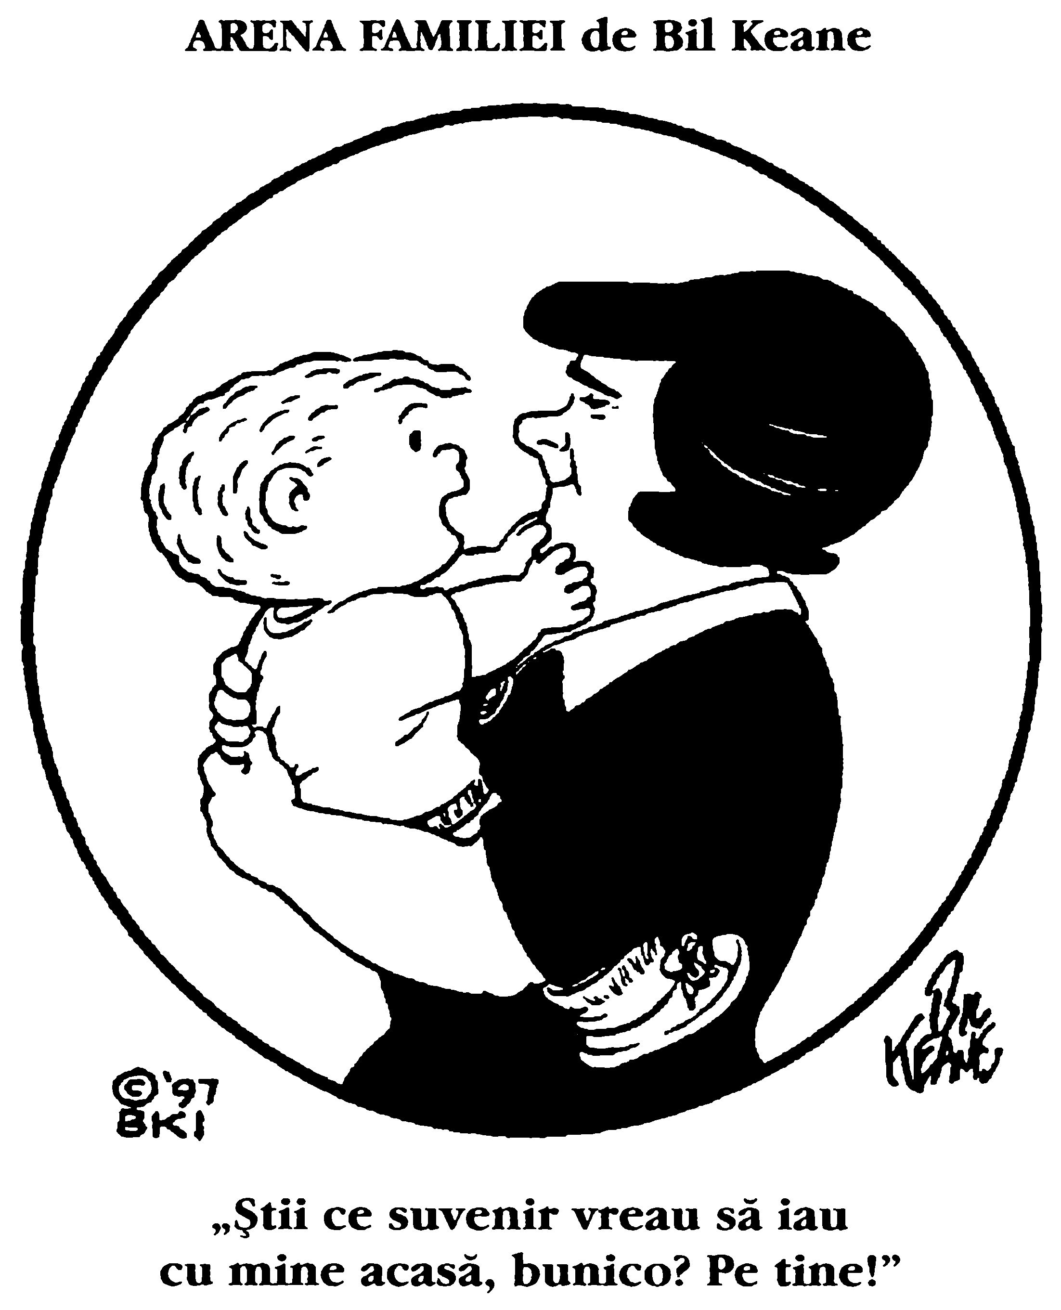

Ce este o bunică?
O bunică este o femeie care nu are copii ai ei, dar adoră copiii altor persoane. Un bunic este o bunică la masculin. El iese la plimbare cu băieții și le povestește despre pescuit și alte astfel de lucruri.
Bunicile nu trebuie să facă altceva decât să fie prezente. Ele sunt atât de bătrâne încât nu ar trebui să se joace de-a v-ați ascunselea. Tot ce trebuie să facă ele este să ne ducă la bâlci și să ne dea în călușei, având în buzunar cât mai multe monede. Dacă ne iau la plimbare, trebuie să încetinească pasul ori de câte ori trecem pe lângă lucruri interesante, cum ar fi o frunză căzută sau o omidă. Nicio bunică nu ar trebui să spună vreodată: „Grăbește-te”.
De regulă, bunicile sunt grase, dar nu atât de grase încât să nu te poată încheia la șireturi. Ele poartă ochelari și lenjerie intimă amuzantă. Interesant este că își pot scoate din gură gingiile cu tot cu dinți.
Bunicile nu trebuie să fie prea deștepte, dar trebuie să știe să răspundă la întrebări de genul: „De ce nu este Dumnezeu căsătorit?” sau „De ce urmăresc câinii pisicile?”
Bunicile nu se scălâmbăie când vorbesc cu copiii mici, așa cum fac alți oaspeți, care sunt foarte greu de înțeles din cauza asta. Atunci când ne citesc povești, nu le deranjează să le recitească a suta oară.
Orice copil ar trebui să încerce să aibă o bunică, mai ales dacă nu are televizor, căci bunicile sunt singurii adulți din lume care au timp liber.
Sursă necunoscută

M-am născut pentru această slujbă
Dacă aș fi știut că nepoții pot fi atât de amuzanți, i-aș fi avut pe ei mai întâi.
Anonim
Fiind o bunică novice, de-abia am așteptat întrebarea: „Mamă, poți să ții copilul la tine vreo două zile?” Răspunsul meu era dinainte pregătit: „Oricând dorești! Cât de repede poți ajunge aici cu el?”
Mi-am eliberat calendarul de ședințele la clubul de bridge și de jocurile de tenis. Am instalat un pătuț în camera pentru oaspeți și mi-am anunțat prietenele că voi avea casa deschisă pentru debutul în societate al micuței noastre prințese. Acest heruvim, acest îngeraș în viață – avea să fie al meu pentru două zile și jumătate. Și mai vorbim de dividende!
Dar și de responsabilități! Instinctul mi-a spus că îngrijirea copilului meu avea să fie o altă mâncare de pește. (De pildă, noi, cei din Neanderthal, obișnuiam să spălăm cu mâna scutecele copiilor noștri!) De aceea, am cumpărat ultima carte a doctorului Spock, îngrijorată că dacă nu mă descurcam de minune ca dădacă, nu voi mai avea o altă ocazie de acest fel.
Noii părinți au sosit la întâlnire aducând cu ei haine, pentru două săptămâni, un număr suficient de mare de scutece pentru a absorbi întregul râu Mississippi, o întreagă grădină zoologică de animale împăiate, un cărucior, un scaun de mașină pentru copii mici, un itinerar al peregrinărilor lor din următoarele zile, oră cu oră, numărul de telefon al medicului lor pediatru (aflat la 100 de kilometri distanță!) și șase pagini cu instrucțiuni. Doar câinele l-au lăsat acasă.
Instrucțiunile includeau programul de hrănire și de somn al bebelușului între orele 6:30 dimineața și 7:30 seara. Probabil că acesta le-a citit, căci le-a respectat ad litteram, chiar dacă undeva mai jos exista o notă care spunea că „aceste ore sunt simple estimări). Bebelușul nu avea decât patru luni, dar avea deja patru adulți care îi făceau toate poftele, ba chiar erau dispuși să întocmească un program al acestora. Ultimele indicații ale fiului meu înainte de a ne despărți au fost observațiile clasice ale unui părinte care nu a mai avut copii:
— Și nu uita, mamă, las-o să plângă când și când.
(Oare ce fel de sadic am crescut?)
— Nu trebuie să o iei în brațe ori de câte ori plânge.
(Am așteptat patru luni ca să pot lua în brațe acest copil ori de câte ori doresc).
— Totul ține de disciplină, știi, iar acest proces trebuie să înceapă cât mai devreme în viață.
(Această recomandare vine de la un băiat care la vârsta de 15 ani a avut nevoie de 45 de motive logice pentru care nu avea voie să facă autostopul pentru a ajunge la un turneu de baschet ce se desfășura la un alt liceu aflat la 500 de kilometri distanță!)
În prima zi m-am trezit la 5:30 dimineața. M-am așezat lângă fetiță și am urmărit-o respirând până la 6:45. Bunicul s-a dus la serviciu, așa că nu a avut ocazia să rămână acasă și să o vadă respirând. În mod neverosimil pentru mine, nu a considerat că merită să facă un sacrificiu prea mare pentru acest privilegiu.
Am avut o primă zi minunată cu nepoata mea. Am îmbrăcat-o în cele mai bune haine ale sale și am dansat împreună prin sufragerie, după care ne-am plimbat prin împrejurimi cu căruciorul. A răspuns frumos la toate bunicile potențiale care s-au oprit să o admire, după care a dormit aproape întreaga după-amiază, epuizată de efortul făcut pentru a arăta atât de adorabil. A continuat apoi să își respecte cu precizie programul lăsat de părinții ei. Ce copil cuminte!
Răsfățarea primei mele nepoate a fost o experiență fabuloasă. Ori de câte ori mă uitam la ea, revedeam ochii de copil al tatălui ei, care licăreau luminoși la fiecare chicotit știrb, l-am mângâiat obrăjorii catifelați și i-am inspirat parfumul dulce de bebeluș, de mult uitat și enorm regretat. Acest copil a adăugat vieții mele o dimensiune nouă, greu de măsurat sau de explicat în cuvinte. Datorită ei, i-am iertat tatălui său toate păcatele, de la colici până la ciocnirea mașinii familiei.
În a doua noapte, fetița și-a propus să afle cât de repede putea alerga bunica la pătuțul ei dacă o striga. Bunica a sprintat ca o căprioară la fiecare apel. Astfel, fetița a strigat la ora 1:00, înfometată; am hrănit-o. A strigat la 2:30, dornică să zâmbească și să se joace. La ora 4:00 își molfăia pumnul. Am hrănit-o din nou. La ora 5:00 a vomat tot ce a mâncat la 4:00. La 6:30 ar fi trebuit să fie hrănită din nou, dar am dormit amândouă duse. Nu cred că i-a lipsit acea masă.
A rămas fericită și mulțumită în tot restul timpului petrecut împreună cu mine, savurându-și statutul de vedetă. Cu exact cinci minute înainte să sosească părinții ei a început să plângă. Sigurul motiv pe care mi l-am putut imagina a fost acela că și-a uitat programul. Părinții m-au găsit cu părul despletit, cu cămașa scoasă, legănând-o în brațe și plimbându-mă prin casă. Mama ei a luat-o imediat în brațe. Instantaneu, plânsul a încetat. Nu am reușit să îi conving nicio clipă pe cei doi că micuța nu s-a comportat la fel pe întreaga perioadă a celor două zile.
Am trecut însă testul de dădacă-bunică, așa că cei doi m-au lăsat să repet experiența, din nou și din nou. La fel au procedat și ceilalți copii ai noștri. Când am primit în custodie al șaptelea nepot, nu mai eram de mult o începătoare (cu norocul de rigoare). Devenisem o profesionistă.
Au trecut 20 de ani de când am auzit pentru prima dată replica: „Mamă, poți să…”. La fel ca în prima zi, răspunsul meu rămâne și astăzi: „Oricând. Cât de repede puteți ajunge aici?”
Billie B. Chesney

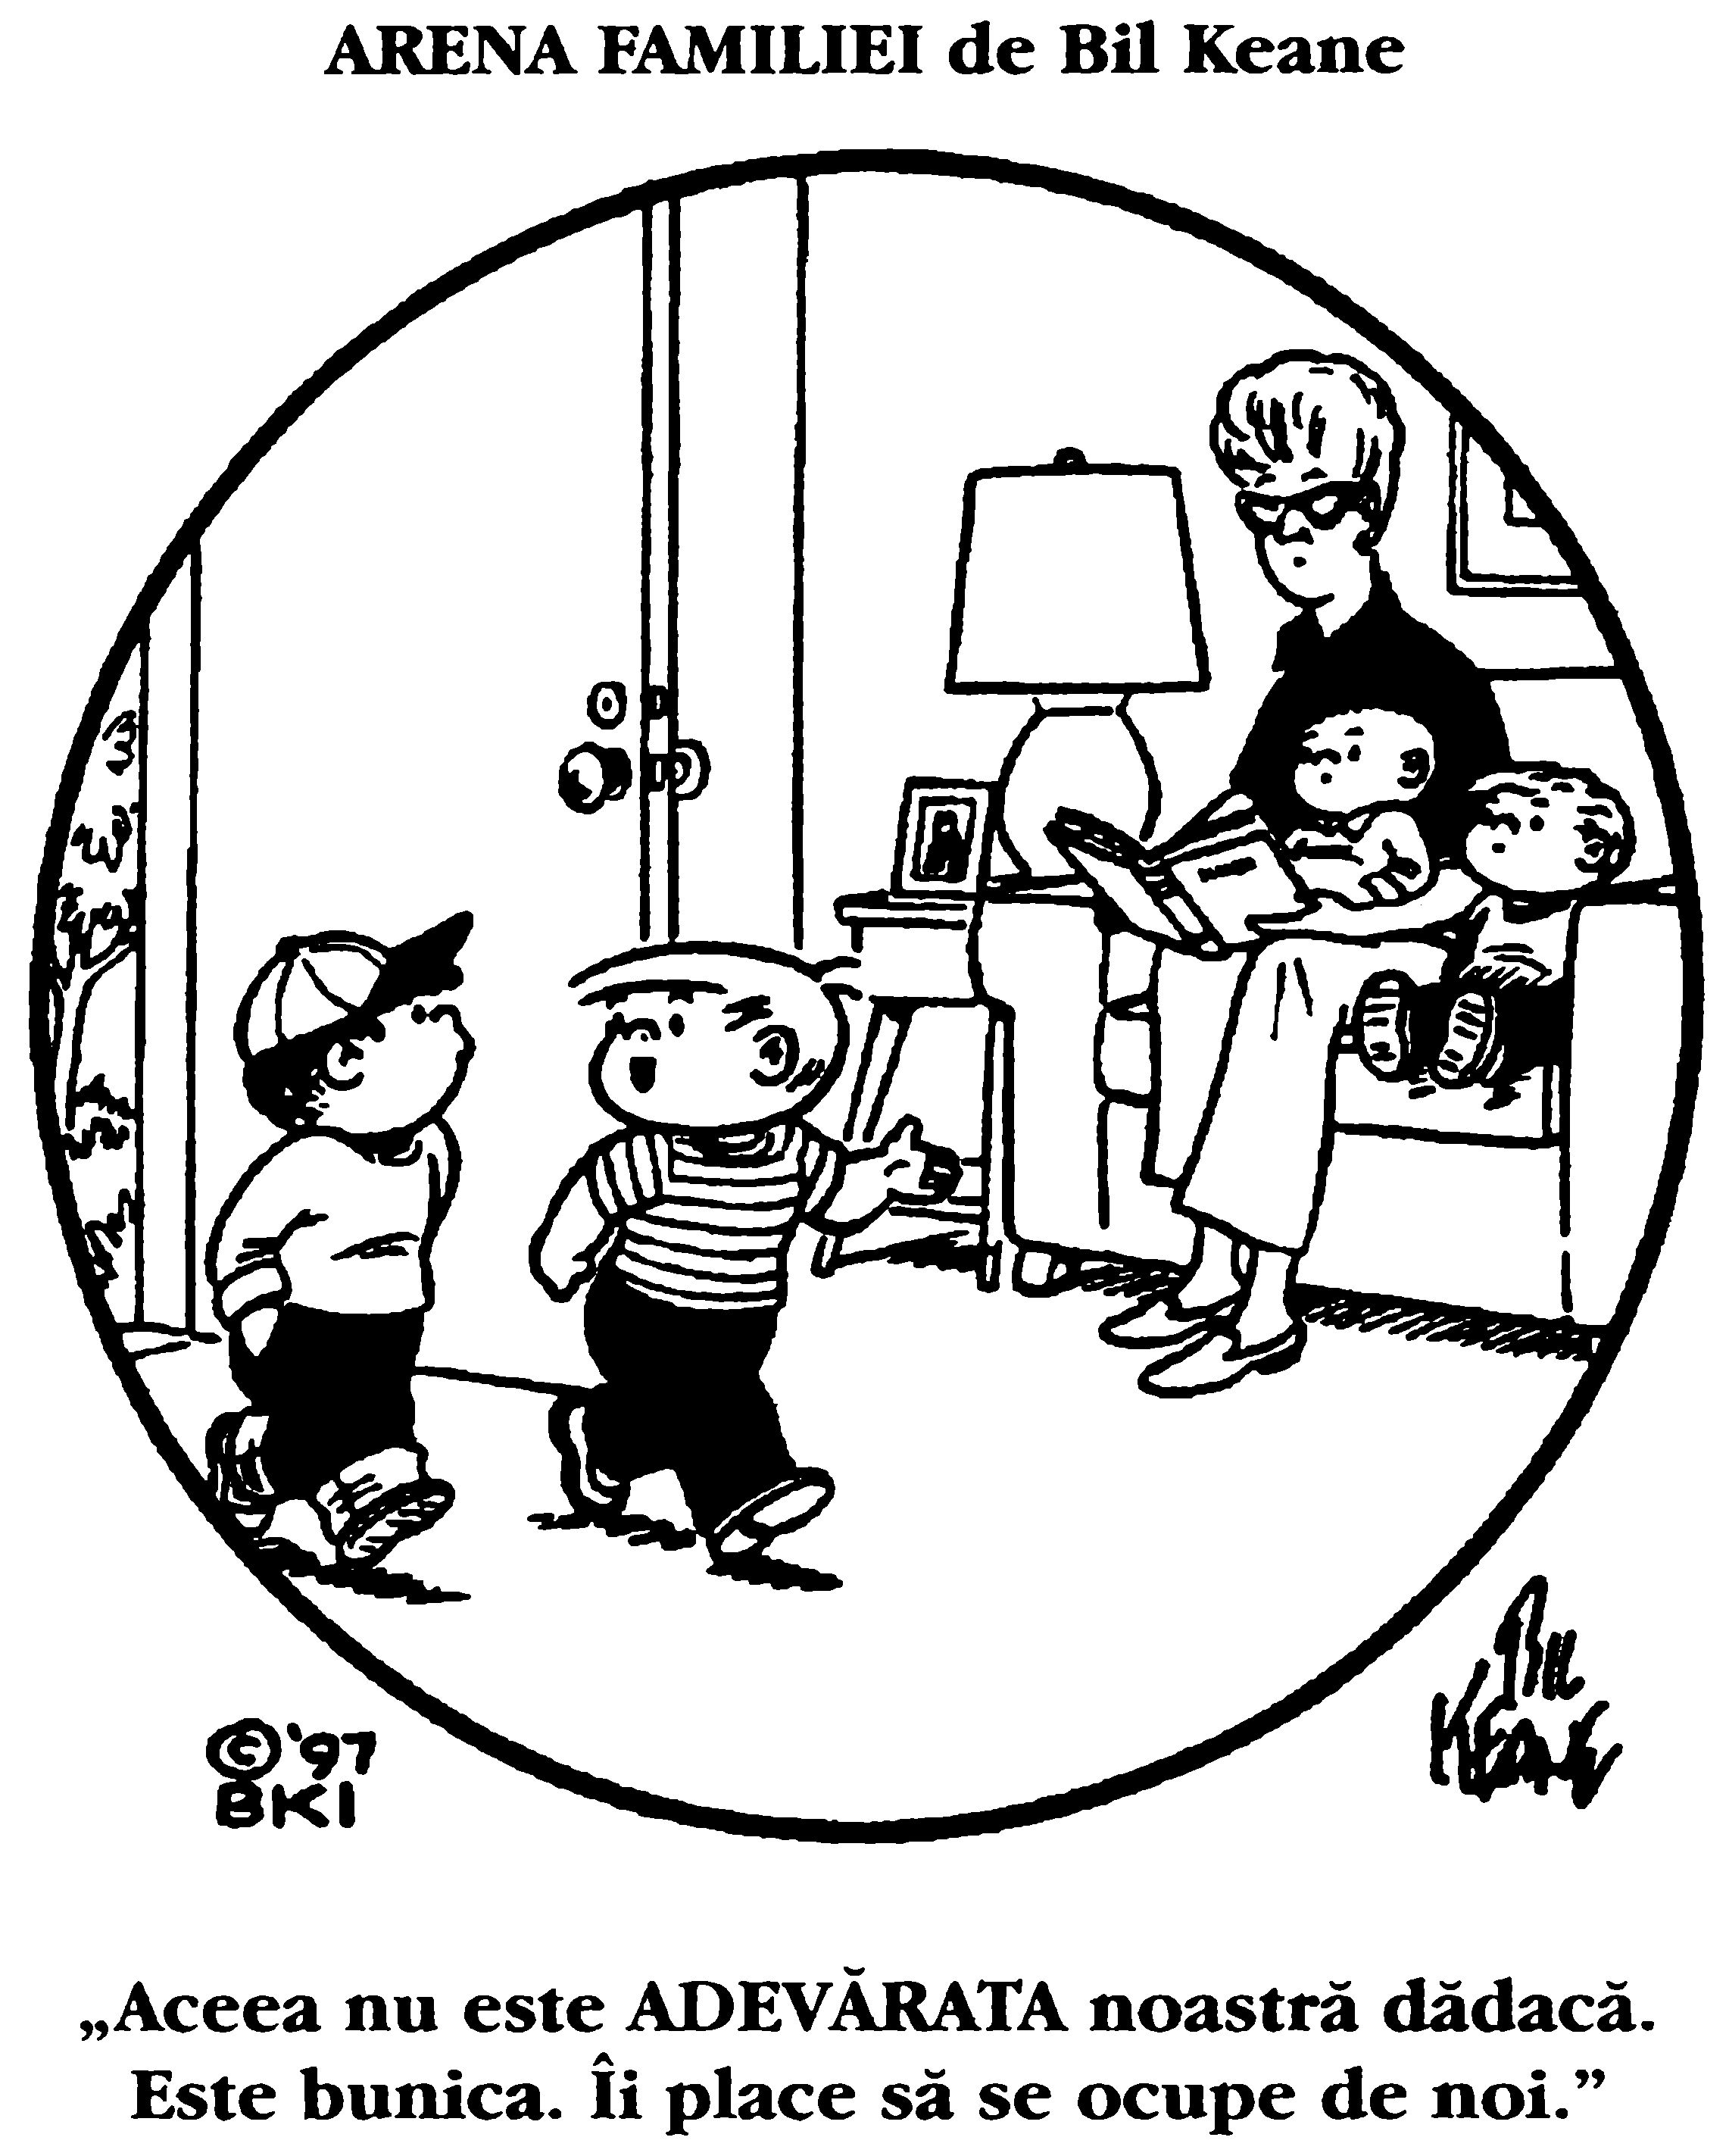

Grădina bunicii
În fiecare an, bunica Ines planta lalele în grădina ei, după care aștepta cu o nerăbdare de copil sosirea primăverii ca să se poată delecta cu frumusețea lor. Sub îngrijirile sale pline de iubire, lalelele înfloreau inevitabil în fiecare lună aprilie, nedezamăgind-o niciodată pe bunica. Ea obișnuia să spună însă că adevăratele flori care îi decorau viața erau nepoții ei.
Eu una nu aveam de gând să joc acest joc.
Am fost trimisă să stau cu bunica la vârsta de 16 ani. Părinții mei locuiau peste ocean, iar eu eram o adolescentă foarte tulburată la acea vreme, convinsă că dețin toată înțelepciunea din lume și enervată că niciun adult nu reușește să mă înțeleagă. Eram nefericită și nepoliticoasă, și mă pregăteam să renunț la liceu.
Bunica este o femeie micuță de statură. Toți copiii ei (și majoritatea nepoților) o întreceau în înălțime. Avea însă o frumusețe clasică, în stil vechi. Avea părul închis la culoare și prins într-un coc elegant, iar ochii ei erau albaștri și foarte vii, fiind plini de viață și de energie. Bunica era animată de o loialitate fără egal față de familia ei și iubea la fel de profund și de sincer ca un copil. În „înțelepciunea” mea, am fost convinsă din start că o voi putea ignora mult mai ușor decât pe părinții mei.
M-am mutat discret la ferma ei, pășind cu capul în jos și cu privirile furișe, ca un câine abuzat. Renunțasem de mult să mai cred în adulți, izolându-mă în schimb într-o carapace dură de apatie. Nu acceptam niciun alt suflet în lumea mea intimă, căci mă temeam ca ceilalți să nu îmi descopere vulnerabilitățile secrete. Eram ferm convinsă că viața este o încleștare teribilă și că este mult mai ușor să te lupți atunci când ești singur.
Nu îmi doream altceva de la bunica mea decât să mă lase în pace și nu eram dispusă să accept nicio altă soluție. Bunica nu era însă atât de ușor de convins!
A început școala, și m-am dus când și când la ore, petrecându-mi restul zilei în pijamale, privind în gol la televizorul din camera mea. Fără să înțeleagă aluzia, bunica năvălea în fiecare dimineață în camera mea, ca o rază de soare care te deranjează din somn la primele ore ale zilei.
— Bună dimineața! îmi spunea pe un ton melodios, ridicând jaluzelele. Îmi trăgeam peste cap pătura și o ignoram cu grație.
Când ieșeam în sfârșit din camera mea, mă întâmpina cu un interogatoriu bine intenționat, întrebându-mă cum stau cu sănătatea, ce gândesc și care este părerea mea despre lume și viață în general. Îi răspundeam mormăind monosilabic, dar ea nu părea niciodată descurajată. Dimpotrivă, se comporta ca și cum mormăielile mele fără rost ar fi fascinat-o. Mă asculta cu un interes solemn, ca și cum am fi fost angrenate într-o conversație adevărată și tocmai i-aș fi revelat cel mai bine ascuns secret al meu. În rarele ocazii în care se întâmpla să îi dau un răspuns din mai multe cuvinte, bătea fericită din palme și îmi zâmbea cu gura până la urechi, ca și cum i-aș fi făcut cel mai frumos cadou din lume.
La început m-am întrebat cum de nu pricepe. Deși nu era o femeie educată, am înțeles rapid că avea înțelepciunea multor oameni din popor și o inteligență naturală. Măritată la 13 ani în anii Marii Recesiuni, a învățat rapid tot ce trebuie să știe despre viață, crescând cinci copii în acele vremuri dificile din punct de vedere economic, gătind în restaurantele altora și sfârșind prin a-și deschide un restaurant al ei.
De aceea, nu ar fi trebuit să fiu surprinsă când a insistat să învăț să coc pâine. Eram atât de nepricepută la frământat încât bunica prelua din mers această sarcină, dar nu mă lăsa să ies din bucătărie până când aluatul nu era pus la dospit. Acestea au fost primele momente în care am început să stau de povești cu ea, căci nu se uita direct la mine, iar eu mă puteam uita la grădina cu flori de afară. Mă asculta cu o atenție atât de mare încât mă simțeam de multe ori stânjenită.
Încetul cu încetul, văzând că interesul bunicii mele față de mine nu scădea deloc cu trecerea timpului, deși noutatea prezenței mele în casa ei a pălit după câteva zile, mi-am deschis din ce în ce mai mult inima în fața ei. De fapt, am început să tânjesc în secret după aceste discuții cu ea.
Când mi-am găsit în sfârșit cuvintele, acestea au irupt din mine ca dintr-un vulcan, într-un șuvoi pe care nu-l mai puteam opri. Am început să mă duc regulat la școală, iar la întoarcere mă grăbeam către casă, ca să o găsesc stând în fotoliul ei favorit, zâmbind și așteptând o relatare cât mai detaliată a fiecărui minut al zilei.
Într-o zi, pe când eram în anul 3 la liceu, am năvălit pe ușa casei și i-am spus în gura mare bunicii: „M-au numit editor-șef al ziarului liceului!”
Și-a dus ambele palme la gură, părând impresionată la culme, mult mai mult decât aș fi putut fi eu vreodată. Mi-a luat apoi mâinile într-ale ei și mi le-a strâns tare, arătându-mi astfel că este mândră de mine. M-am uitat în ochii ei, care străluceau mai tare ca niciodată. Mi-a spus:
— Îmi placi atât de mult și sunt atât de mândră de tine. Cuvintele ei m-au năucit, neștiind ce să le răspund. M-au impresionat mai mult decât o mie de fraze „te iubesc”. Știam că iubirea ei era necondiționată, dar prietenia și respectul ei trebuiau câștigate. Faptul că această femeie absolut remarcabilă mi le-a declarat pe amândouă m-a făcut să mă întreb dacă nu cumva există într-adevăr ceva bun în mine. Bunica a trezit astfel în mine dorința de a-mi descoperi potențialul și m-a motivat să mă deschid în fața celorlalți, lăsându-i să îmi vadă vulnerabilitățile.
Începând din acea zi m-am decis să trăiesc la fel ca ea, într-o manieră intensă și plină de viață. În mine s-a trezit brusc dorința de a explora lumea exterioară, mintea și inimile celorlalți oameni, de a iubi liber și necondiționat, așa cum proceda ea. Cu această ocazie, am înțeles că o iubesc, nu doar pentru că era bunica mea, ci pentru că avea un suflet ales și pentru că m-a învățat tot ce știa despre iubirea de sine și despre iubirea față de aproape.
Bunica a trecut în lumea celor drepți în primăvara următoare, la doi ani după ce mă mutasem la ea și cu două luni înainte de a absolvi liceul.
A murit înconjurată de copii și nepoți, care și-au strâns mâinile și și-au adus aminte de viața fericită și plină de iubire de care au avut parte în casa ei. Înainte de a părăsi această lume, ne-am aplecat cu toții asupra patului ei de boală, cu ochii umeziți de lacrimi, și am sărutat-o cu gingășie. Când mi-a venit rândul, am sărutat-o cu delicatețe pe obraz, i-am luat mâna în a mea și i-am șoptit la ureche:
— Îmi placi atât de mult, bunico, și sunt atât de mândră de tine!
Acum mă pregătesc să absolv facultatea, dar încă îmi amintesc frecvent cuvintele bunicii, sperând că ar fi mândră în continuare de mine. Nu pot să nu mă minunez de răbdarea și bunătatea cu care m-a ajutat să trec prin acei ani dificili ai adolescenței, făcând tranziția de la o copilărie chinuită la statutul de adult împăcat cu sine. Mi-o amintesc întotdeauna primăvara, cu grădina plină de lalele înflorite, și pot să spun cu bucurie că noi, urmașii ei, înflorim astăzi cu un entuziasm care aproape că îl egalează pe al ei. Așa cum mi-am promis atunci, demult, continui să fac tot ce îmi stă în puteri pentru a nu o dezamăgi niciodată.
Lynnette Curtis

O cină la restaurant
Ne-am dus la un restaurant micuț,
Situat în afara campusului,
Ca să cinăm împreună în liniște.
Ceilalți studenți din restaurant
Discutau despre chestiuni filosofice profunde.

Tu stăteai la masa ta,
Arătând foarte gingaș și șic cu blugii și bluza ta pe gât,
Cu părul tău strălucitor și ondulat
Și cu ochii strălucind malițios.
Ți-ai revărsat apoi carisma personală
Asupra mea și a tuturor celorlalți.

Chelnerița se învârtea mereu pe lângă tine,
Umplând ceașca de cafea de pe masă.
— Mai aveți nevoie de un șervețel? Imediat!
— Mai doriți niște crutoane la supă? Într-o secundă!
Ai flirtat fără rușine cu ea
Și cu proprietăreasa,
Aruncându-le zâmbete seducătoare,
Invitându-le să discute cu tine
Și mâncând doar câteva îmbucături.

Te-ai ridicat de două ori de la masă
Pentru a te plimba prin jur
Și pentru a-ți revărsa farmecul asupra altora.
Te-ai oprit la vreo două mese,
Le-ai zâmbit larg mesenilor
Și ai continuat să flirtezi, solicitându-le atenția.
Te-am privit cum îi captivai imediat,
Așa cum m-ai captivat întotdeauna pe mine,
Așa că am rămas în liniște, observându-te.

În cele din urmă, după ce mi-am împăturit cu răbdare șervetul
Și l-am așezat lângă farfuria goală,
Am știut că a sosit timpul să ne despărțim,
Așa că m-am ridicat de la masă și ți-am spus:
— Haide să ne luăm rămas bun.

Te-am ridicat și te-am așezat în căruciorul tău de copil,
Iar când am plecat,
Le-ai făcut cu mâna tuturor celor de față,
După prima cină la restaurant cu bunica ta,
Fără părinți.
Maryann Lee Jacob

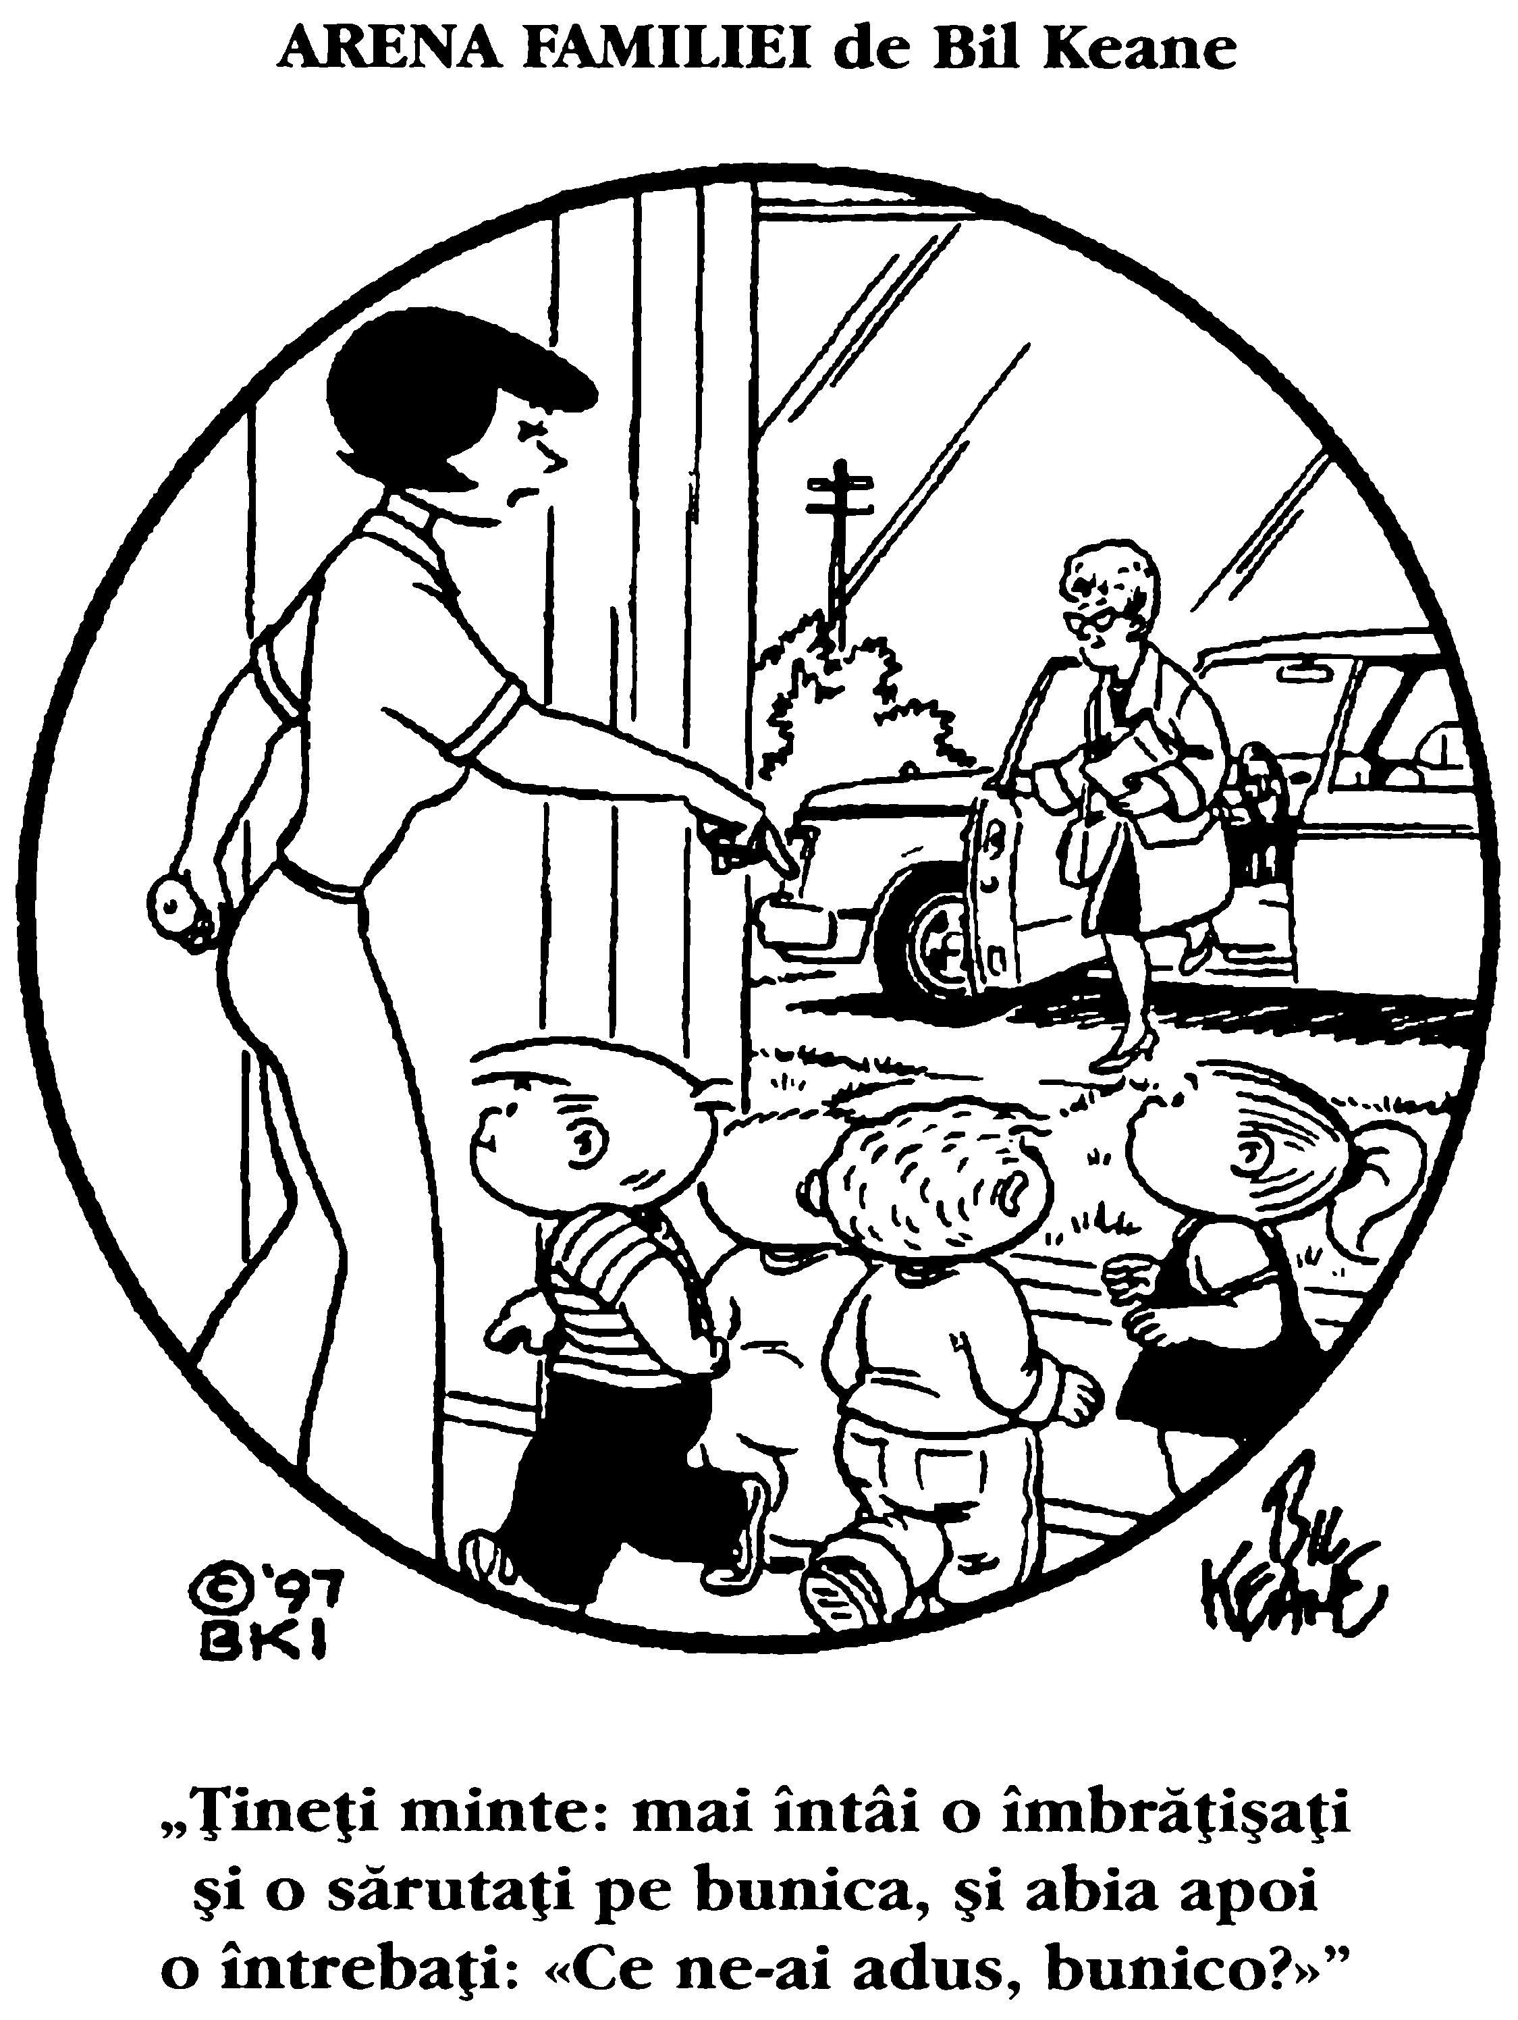

Avem nevoie de o stâncă
Nu voi uita niciodată ziua de dinaintea nașterii fiului meu. Mama se afla în spital și se recupera în urma unui atac cerebral care îi paralizase partea stângă a corpului și care îi afectase vorbirea. Am vizitat-o în fiecare zi împreună cu sora mea pentru a o încuraja și pentru a o ajuta să vorbească. Doctorul ne-a spus însă că nu va vorbi decât atunci când va avea ceva de spus.
În acea zi, mama a încercat să îmi spună ceva. Se uita când la mine, când la ușă. A încercat să formuleze cuvintele pe care le gândea, dar gura ei refuza să coopereze. Am îmbrățișat-o și am plâns împreună. Știam că își făcea griji pentru mine și că își dorea să plec acasă, dar mai știam că mai avea o lună până la sorocul copilului, așa că doream să stau cu ea. Practic, nu aveam nevoie de cuvinte pentru a comunica, dar un cuvințel cât de mic din partea ei mi-ar fi redat speranța.
— Mă voi întoarce mâine, i-am spus la despărțire, făcându-i cu mâna.
O vedeam cu coada ochilor clătinând din cap, ca și cum și-ar fi dorit să îmi spună: „Stai acasă și odihnește-te.”
Mama avea dreptate. Ar fi trebuit să mă odihnesc. Șapte ore mai târziu, am fost adusă la camera de urgență a aceluiași spital. Medicii mi-au spus că sufeream de placenta previa. Tot ce am înțeles a fost că eu și bebelușul meu eram în pericol.
Cu ajutorul lui Dumnezeu și al unor medici buni, am născut și am rămas în salonul meu, situat chiar deasupra salonului mamei, cu băiețelul meu nou-născut în brațe. În timp ce îl priveam, mă gândeam ce nume să îi dau. Eu cred că numele unui nou-născut este important, căci trebuie să reflecte o întreagă istorie, de care adultul de mai târziu să fie mândru. De aceea, nu cred în numele alese aleatoriu. Eram însă prea epuizată din punct de vedere emoțional și fizic (în urma operației de cezariană prin care tocmai trecusem) pentru a mă simți inspirată și a găsi un nume potrivit.
Primul meu fiu a primit prenumele tatălui său, Daniel. Al doilea a primit numele mijlociu al tatălui său, Michael. Din păcate, Dan nu mai avea alte nume. Fiica noastră a primit numele celui mai frumos comitat din Irlanda, Kerry. Celelalte nume din familia noastră erau date deja (chiar de mai multe ori) nepoților noștri. Unchiul meu mi-a spus că sfântul patron al familiei noastre se numește Finbar, dar eram perfect conștientă că dacă l-aș fi numit pe fiul meu „Finbar Ryan”, acesta ar fi trebuit să învețe să se apere înainte de a învăța să meargă!
Timpul trecea, iar infirmierele făceau presiuni asupra mea să le dau un nume pentru a-l trece în registru. Subit, mi-a venit o idee. Am chemat o infirmieră să ducă un bilet mamei mele la etajul trei, în care i-am scris: „Mamă, am născut un băiețel. Vrei să îi dai tu numele? Cu drag, Kathy.”
Am așteptat întreaga zi un răspuns. Ori de câte ori îmi luam copilașul în brațe, îl legănam și îi șopteam:
— În scurt timp vei avea un nume.
Mă gândeam apoi la mama și îmi doream să o pot vedea, iar ochii mi se umpleau de lacrimi. În sfârșit, infirmiera a reapărut în pragul ușii mele. Avea pe față un zâmbet atotștiutor.
Mi-a luat copilul din brațe și mi-a șoptit: „Șșșt”. Uimită, am întrebat-o:
— Ce s-a întâmplat?
Mi-a făcut semn să mă așez în scaunul meu cu rotile și să păstrez tăcerea. O altă infirmieră mi-a dus copilul în salonul nou-născuților. Prima infirmieră mi-a împins apoi scaunul pe un coridor întunecos. Acolo, în fața geamului care dădea către salonul nou-născuților se aflau Dan și mama, care îmi zâmbeau cu gura până la urechi.
Mamă, am exclamat, în timp ce lacrimile îmi brăzdau fața. Era prima oară când o vedeam la etajul trei al spitalului. A urmat o tăcere îndelungată, timp în care mama și-a ridicat cu greu brațul stâng și a arătat către salonul nou-născuților, unde infirmierele mi-au adus copilașul la geam, ca să îl poată vedea. Mama mi-a spus apoi, formulându-și cu greu, dar foarte clar, cuvintele:
— Dă-i… numele… de… Petru… Avem… nevoie… de… o… stâncă.
Kathy Ryan

10. MULȚUMESC, MAMĂ
Tot ce sunt sau sper să devin, îi datorez mamei mele.
Abraham Lincoln

Când o mamă suflă în 75 de lumânări
Speră în secret să primească printre cadouri un rezervor de oxigen.
De-a lungul anilor, a repetat în rugăciune cuvintele „Iisuse, Marie și Iosife, ajutați-mă să îmi păstrez răbdarea!” de 1.245.187 de ori.
Mâinile ei au spălat scutece și le-au atârnat la uscat pe sârmă, au sterilizat sticle pentru lapte, au dus în brațe bebeluși de la etajul trei la parter și înapoi, au călcat costumașe și au împins cu mândrie cărucioare.
A decojit mai mulți cartofi decât șase marinari la un loc (de serviciu la cantina unui regiment)!
Și-a pus părul pe bigudiuri, l-a făcut permanent, l-a colorat cu vopsea de la Nestle și i-a dat felurite forme, până când a încărunțit de tot.
Și-a întreținut oaspeții în „salon”, și-a păstrat proviziile în cămară, înghețata în congelator și și-a folosit mașina de spălat în fiecare zi de marți.
Și-a câștigat „diploma” de infirmieră tratând boli precum pojarul, varicela, oreionul, pneumonia, poliomielita, TBC-ul, febre, gripe, brațe fracturate și inimi zdrobite.
Prin dulapul ei s-au succedat diferite rochii, pălării cu pene, mănuși albe fine, pantaloni de damă, rochii de șifon, rochii mulate pe corp, bluze cu mâneci scurte sau lungi, pardesiuri și jucăriile de Crăciun pe care le comanda din catalogul Sears.
Inima ei a cunoscut extazul provocat de iubirea unui bărbat, bucuria generată de copii, durerea datorată greșelilor ei, căldura prieteniei, celebrarea nunților și binecuvântarea măreață a nepoților.
Cine poate număra toate podelele pe care le-a spălat la viața ei, toate mesele pe care le-a pregătit, toate cuvintele pe care le-a ascultat, toate poveștile pe care le-a citit înainte de culcare, toate scuzele pe care le-a auzit și toate rugăciunile pe care i le-a șoptit lui Dumnezeu în flecare zi?
Brațele ei au legănat generații întregi de copii. Mâinile ei au pregătit nenumărate feluri „favorite”. Genunchii ei s-au îndoit de mii de ori când s-a rugat pentru cei pe care îi iubea. Gura ei a sărutat multe vânătăi pentru a-i ajuta pe copii să nu mai simtă durerea. Spatele ei s-a cocârjat de atâta aplecat pentru a-i spăla pe „cowboy-ii” murdari, pentru a culege de pe jos hainele de adolescenți, pentru a aduna flori din grădina ei, dar și datorită anilor acumulați.
A cunoscut totul în viață: lacrimi și râsete, apusurile care s-au transformat în răsăriturile de a doua zi, aducând cu ele noi speranțe și promisiuni. Datorită ei și bărbatului pe care l-a iubit, viața de familie și iubirea continuă de-a lungul generațiilor următoare.
Atunci când o mamă suflă în 75 de lumânări, binecuvântați sunt cei care o înconjoară cu iubirea lor.
Alice Collins

Șase din cele șapte minuni ale lumii mele
— Acesta este unul din lucrurile pe care nu le-aș fi făcut niciodată dacă nu aș fi avut copii, mi-a spus mama, în timp ce călătoream prin deșertul New Mexico într-un Chevrolet decapotabil.
Mama a sosit în Tucson cu două zile în urmă pentru a mă ajuta să mă mut la Washington D.C. De îndată ce a auzit că mă mut, nu a mai așteptat rugămintea mea de a mă ajuta. Pur și simplu și-a luat câteva zile libere de la serviciu, și-a făcut rezervările pentru avion și a zburat de la Chicago la Tucson pentru a-mi oferi o mână de ajutor și pentru a-mi ține companie.
Am auzit adeseori spunându-se că într-un cămin în care există șapte copii unul dintre ei este neglijat, ca și cum am avea de-a face cu o ecuație matematică (numărul de ore împărțit la numărul de copii egal cantitatea de atenție oferită fiecărui copil). Nu așa s-au petrecut însă lucrurile acasă la noi. Nu știu cum s-a descurcat mama, dar nu am simțit nicio clipă că sunt neglijată în favoarea fraților și surorilor mele, a carierei și a celorlalte activități pe care le desfășura mama, sau chiar a tatălui meu.
Îmi amintesc că atunci când eram copil stăteam în poala mamei, care îmi spunea că inima ei este împărțită în opt părți egale, câte una pentru fiecare copil, iar a opta pentru tata. Habar nu am unde erau frații și surorile mele când mă jucam cu mama de-a „doamna O’Leary și doamna Foly”, bând ceai și mâncând prăjituri în timp ce ne bârfeam vecinii, sau atunci când îmi citea înainte de culcare și îmi cânta cântecul de leagăn: „Culcă-te, micuțul meu dovlecel, și relaxează-te până în vârful degetelor. Dacă vei dormi, micuțul meu dovlecel, te vei transforma într-un trandafir.”
Când am început grădinița, mama mi-a spus că dacă mă voi simți vreodată singură, tot ce trebuia să fac era să îi transmit un sărut, suflându-l în aer, iar ea îl va primi și mi-l va trimite înapoi. Am fost tot timpul convinsă că îmi primește sărutările și că eu le percep pe ale ei, lucru pe care continui să îl cred și astăzi. Nu știu cum se face, dar mă sună întotdeauna atunci când am nevoie de ea.
Oriunde m-aș afla și orice s-ar petrece în viața mea, prima persoană căreia îi povestesc este ea. Mă întreb sincer cum o să mă descurc când mama nu va mai fi printre noi. Am ajuns să înțeleg însă că mama va fi întotdeauna alături de mine, căci ne-a transmis tuturor celor șapte copii cele mai frumoase calități ale sale, astfel încât să nu mă simt niciodată singură…
Dacă voi avea nevoie de părerea ei, indiferent de subiect, de la creșterea copiilor mei și până la o nouă coafură, o voi suna pe sora mea Lisa. Exact ca și mama, aceasta spune exact ce gândește și dă sfaturi minunate și oneste.
Dacă voi avea nevoie să rezolv o problemă, îl voi suna pe fratele meu Bill, care este înzestrat cu aceeași înțelepciune și cu aceeași creativitate pe care le are mama, dar și cu capacitatea de a privi lumea cu încrederea că aceasta ar trebui să fie condusă de el.
Dacă mă voi trezi în situația că am prea multe lucruri de făcut și prea puțin timp, având nevoie de tăria de caracter a mamei și de umorul ei, o voi suna pe Gay, care își crește senină cei patru copii deși are trei slujbe, găsindu-și întotdeauna timp pentru a vorbi cu mine, pentru a-mi da sfaturi și pentru a râde împreună.
Dacă viața mi se va părea anostă și repetitivă, îl voi suna pe Jim, care stăpânește aceeași magie ca și mama, reușind să vadă întotdeauna partea miraculoasă a vieții. Indiferent dacă vorbește cu un copil sau cu un adult, el jură de Crăciun că a văzut un spiriduș făurind jucării pentru copii.
Dacă voi avea nevoie de compasiunea mamei, de cineva care să mă asculte și să mă accepte fără să mă judece, o voi suna pe Mary, care va face imediat un ceai și mă va lăsa să plâng, știind când să păstreze tăcerea și când să spună exact ceea ce doresc să ascult.
În sfârșit, când voi avea nevoie de curajul mamei, fiind incapabilă să fac ceva, deși știu foarte bine că aș putea, o voi suna pe sora mea Doyle. Deși este cea mai mică dintre noi, aceasta are un instinct desăvârșit de a face întotdeauna ceea ce este corect și încrederea în sine necesară pentru a acționa.
Așadar, călătoream cu mama prin deșert și o ascultam spunându-mi că există lucruri pe care nu le-ar face niciodată dacă nu ar avea șapte copii. Ei bine, există multe lucruri minunate pe care noi, copiii, nu le-am avea dacă mama nu ar fi făcut șapte copii – căci noi suntem cel mai frumos dar pe care ni l-a făcut ea.
Jane Harless Woodward

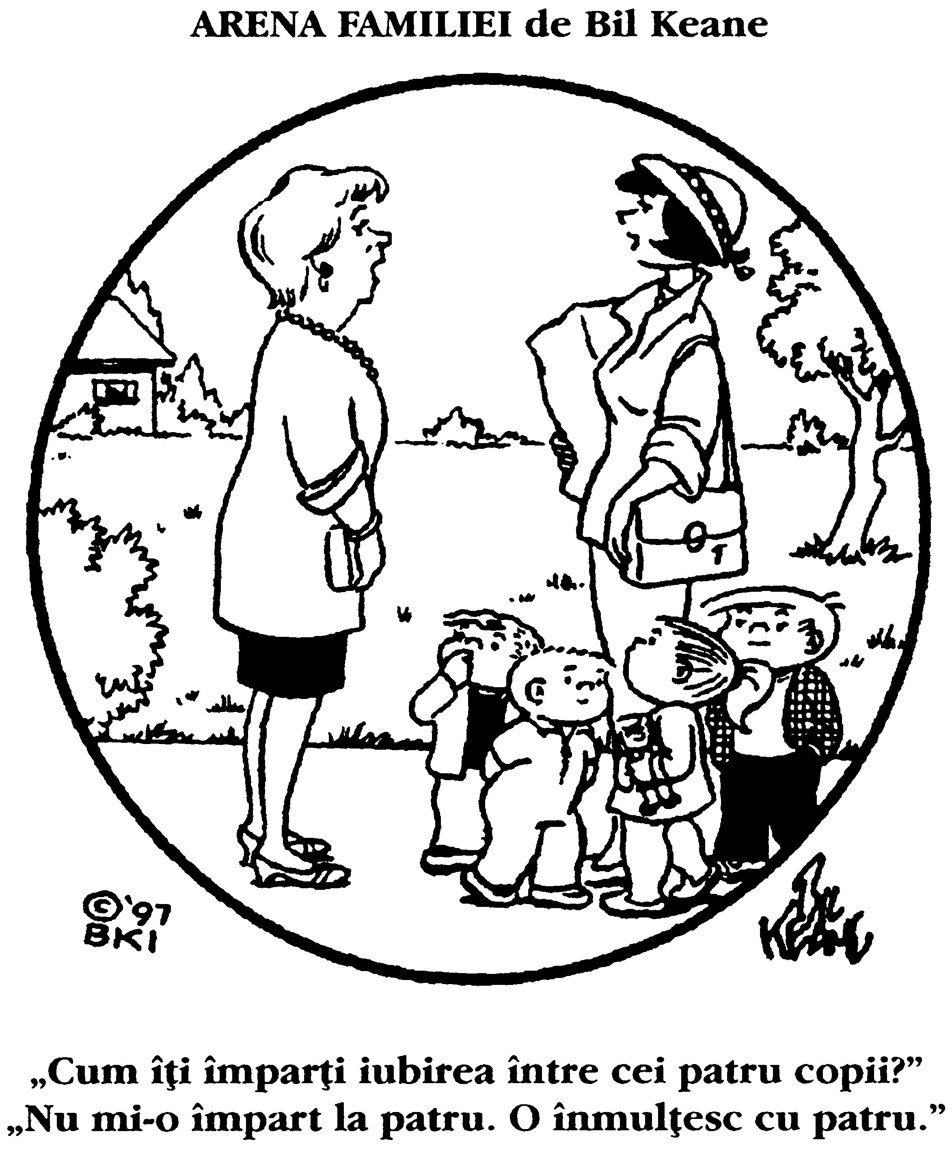

Cutii poștale
Cutia poștală a familiei se afla la capătul aleii din fața casei, cu o lungime de 800 de metri. Pe ea scria cu litere mari de culoare albă: BURRES, anunțându-i astfel cu mândrie pe trecători cine locuiește aici. Pentru noi, copiii, această cutie de metal era o sursă de anticipări infinite și de independență, dar și o promisiune de iubire necondiționată.
Cea care a creat în noi acest spirit al aventurii a fost mama, cu siguranță nu întâmplător. Mama a crezut întotdeauna că cei mici trebuie să învețe. De aceea, ea a profitat de fiecare moment din viața noastră pentru a ne preda ceva, și trebuie să mărturisesc că era o profesoară desăvârșită.
În fiecare zi la amiază, mama se ducea pe alee până la cutia poștală, pentru a aduce corespondența. În zilele de sâmbătă, alergam cu toții să ne alăturăm ei, lăsând orice altceva baltă, inclusiv câinele familiei. Nimic nu-i făcea mamei o plăcere mai mare decât compania copiilor ei. De aceea, atunci când ne alăturam ei, ne întâmpina întotdeauna fericită. Drumul pe o distanță de 800 de metri până la cutia poștală părea lung pentru picioarele noastre micuțe, dar îl savuram de fiecare dată, căci în timpul lui dispoziția mamei era întotdeauna extrem de fericită. De aceea, nouă ni se părea o oportunitate ideală să îi savurăm iubirea pe care ne-o purta.
Când ajungeam la cutia poștală, mama lua corespondența și în timp ce o sorta, ne anunța dacă vreunul dintre noi am primit ceva, fără a preciza însă niciodată numele celui care a primit respectiva corespondență. În acest fel, păstra suspansul până când ajungeam în casă, când ne dădea în sfârșit plicul sau pachetul personal. Mama credea că trebuie să ne respectăm reciproc intimitatea și să ne tratăm cu respect, indiferent dacă am primit sau nu ceva prin poștă.
— Poftim, ne spunea ea. Asta este pentru tine.
Ne îngăduia apoi întotdeauna să ne deschidem singuri corespondența, fără ca ea să tragă cu ochiul. În mod surprinzător, fiecare dintre noi primeam periodic ceva prin poștă, încă și mai neverosimil, aceste corespondențe veneau întotdeauna în mod egal pentru fiecare dintre noi. Uneori primeam o revistă, iar alteori un bilet de la un unchi, o mătușă, unul din bunici sau profesoara de la școala de duminică (era în același timp vecina noastră și buna prietenă a mamei). Niciunui dintre noi nu rămânea prea mult timp cu buzele umflate. Ne făcea întotdeauna plăcere să primim ceva prin poștă, chiar și reclame sau pliante publicitare. Gândul că cineva din lumea exterioară ne trimisese ceva ne umplea de entuziasm și ne făcea să ne simțim importanți.
Practica deschiderii rituale a corespondenței individuale a început din ziua în care am fost suficient de mare pentru a înțelege ce înseamnă aceasta și a continuat până când am plecat de acasă. Nu am înțeles decât mult mai târziu că în timp ce noi, copiii, ne distram la maxim primind corespondență, mama avea o agendă secretă.
În timpul acelor plimbări scurte până la cutia poștală și înapoi, ea ne povestea diferite istorii cu tâlc. Alteori ne vorbea despre Dumnezeu. Uneori, istoriile cu tâlc erau chiar despre Dumnezeu. Mama se folosea de fiecare oportunitate pentru a ne ajuta să devenim conștienți de miracolele evidente ale creației. Ne arăta fiecare copac, fiecare albină, fiecare plantă și fiecare animal care ne ieșea în cale. Ne povestea despre obiceiurile fascinante ale animalelor, ne atrăgea atenția asupra frumuseții complexe a culorilor, formelor și parfumurilor florilor, ne explica cum culeg albinele polenul din ele, ne vorbea de puterea infinită a soarelui de a încălzi și de a lumina pământul, dându-i astfel viață – și ne ajuta astfel să trăim în această lume într-o stare continuă de apreciere.
Pe scurt, o adoram. Mama era totul pentru noi. Era o femeie care zâmbea și fredona întotdeauna, o veșnică optimistă care râdea cu ușurință în timp ce părul ei frumos și lung i se revărsa în cascadă pe umeri.
Așa se face că și astăzi, vederea cutiilor poștale, îndeosebi a celor aflate la capătul aleilor lungi, are o semnificație cu totul specială pentru mine. Ele îmi amintesc de iubirea mamei mele și de valorile și convingerile pe care ni le-a împărtășit cu atâta dăruire în copilărie. Mama a fost o întruchipare a bucuriei, iubirii și respectului, profitând de fiecare prilej pentru a ne preda aceste lecții în fiecare zi
Bettie B. Youngs

Bogățiile mamei mele
O mamă care își poate crește fiica astfel încât să nu observe sărăcia în care trăiește trebuie să aibă anumite calități foarte speciale. Nu am înțeles că suntem săraci până în clasa a doua. Acasă aveam tot ceea ce îmi doream: nouă frați și surori cu care să mă joc, cărți de citit, o păpușă Ana Zdrențăroasa făcută manual și haine curate pe care mama le croia de multe ori singură și pe care mi le cârpea frecvent. Mama îmi spăla și îmi împletea în fiecare zi părul, înainte de a mă duce la școală, și îmi lustruia pantofii. La școală eram tot timpul fericită, adorând mirosul creioanelor colorate și lucrările artistice pe care ni le dădea profesoara pentru diferite proiecte. Absorbeam cunoașterea ca un burete, câștigând astfel privilegiul de a duce mesaje în biroul directorului.
Îmi amintesc și astăzi mândria cu care m-am dus în acea zi să predau situația pentru cantina școlii. Când m-am întors, am auzit două fete mai mari șoptindu-și una alteia:
— O, uite-o pe sărăntoaca aia!
După care au chicotit. M-am înroșit la față și mi-au dat lacrimile. Restul zilei a trecut ca prin ceață.
În timp ce mă îndreptam către casă în acea zi, am încercat să sortez sentimentele conflictuale pe care le-au trezit în mine comentariile acelor fete. M-am întrebat de ce au spus despre mine că sunt o „sărăntoacă”. M-am uitat cu atenție la rochia în care eram îmbrăcată și am observat pentru prima dată cât de ponosită era. Locurile în care era cârpită anunțau clar că îmi fusese transmisă de la o soră mai mare. Pantofii erau de băiat, și deși mă împiedicau să merg pe partea exterioară a tălpilor, așa cum aveam tendința, m-am simțit dintr-odată stânjenită că îi purtam.
Când am ajuns acasă, îmi plângeam singură de milă. Parcă aș fi ajuns într-o casă străină: am început să privesc totul cu ochi foarte critici. Am sesizat astfel linoleumul uzat din bucătărie și amprentele de pe vopseaua veche a ușilor. Dezamăgită, nu i-am răspuns mamei la salutul vesel pe care mi l-a adresat din bucătărie, unde ne pregătea prăjiturele din ovăz și lapte dintr-o cutie cu lapte praf. Eram convinsă că celelalte fete de la școală nu erau nevoite să își prepare laptele din lapte praf. Am rămas în camera mea până la cină, întrebându-mă cum să abordez subiectul sărăciei în fața mamei. „De ce nu mi-a spus că suntem săraci? m-am întrebat. De ce a trebuit să aflu de la alții?”
Când mi-am adunat într-o măsură suficient de mare curajul, m-am dus în bucătărie și am întrebat-o direct, pe un ton sfidător:
— Suntem săraci?
M-aș fi așteptat să nege, să se apere, sau cel puțin să îmi aducă diferite argumente astfel încât să nu mă mai simt atât de rău pentru că sunt săracă. Mama s-a limitat însă să se uite contemplativ la mine, fără să spună nimic timp de un minut întreg.
— Săraci? a repetat ea, punând deoparte cuțitul cu care curățase până atunci cartofi. Nu, nu suntem săraci. Privește cât de multe avem.
A făcut un gest larg cu mâna, arătându-mi-i pe toți frații mei și pe toate surorile mele, care se jucau în camera alăturată.
Privind din nou realitatea din jurul meu prin ochii ei, am văzut soba mare și plină cu lemne care ne încălzea pe toți, perdelele frumos colorate, împletiturile făcute manual care ne împodobeau casa și farfuria plină cu prăjiturele din ovăz de pe masă. Privind afară pe fereastră, am văzut superbul peisaj natural care ne oferea atâta distracție și aventură nouă, celor zece copii. Mama a continuat:
— Poate că unii oameni ar putea crede că suntem săraci din motive financiare, dar realitatea este că avem atât de multe lucruri!
După care mama s-a întors la pregătirile ei culinare, zâmbind mulțumită în barbă. Nu știu dacă și-a dat seama, dar în acea seară nu mi-a hrănit doar trupul și stomacul gol, ci și inima și sufletul.
Mary Kenyon

Pur și simplu greșit
A spune că mama era banală nu reprezintă o critică, și în niciun caz o lamentare. Mama era pur și simplu o femeie pe care nimeni nu o băga în seamă. La urma urmelor, lumea este plină de astfel de oameni.
Născută dintr-o familie în care toată lumea era alcoolică, mama s-a decis să plece din St. Louis la vârsta de 17 ani, căci: „Nu mai suportam toată nebunia și toate certurile provocate de băutură”, după cum mi-a declarat odată. S-a mutat astfel la familia vărului ei din California și a început o viață nouă.
În anul 1960 s-a măritat cu tata, un ofițer de marină, iar în următorii patru ani a născut trei copii: pe Tammy, pe Tina și pe mine, Jerry. În anul 1967, părinții mei au cumpărat o căsuță banală în Orange County, iar în anul 1975 au divorțat, după ce au încercat din răsputeri să se reconcilieze, fără să reușească însă. La acea vreme aveam 12 ani.
Poate din cauza schimbării enorme pe care o aduce cu sine orice divorț, îndeosebi în viața unui copil, am început dintr-odată să o observ pe mama mai degrabă ca pe o persoană decât ca pe un părinte. I-am studiat fața cu trăsăturile ei care nu ieșeau deloc în comun. Ochii ei aveau cercuri negre în jur, iar corpul i se deformase în urma celor trei nașteri, așa cum se întâmplă cu foarte multe femei. Pe scurt, bărbații nu o băgau în seamă pe mama mea, deși redevenise o femeie singură. Din păcate, nu îi observau nici ochii strălucitori și plini de viață, pe care eu însumi i-am remarcat abia mai târziu.
Așa cum se întâmplă adeseori cu mamele care trebuie să își crească singure copiii, mama și-a luat o a doua slujbă, de noapte, distribuind bilete de curse în magazinele de băuturi alcoolice și baruri. Obișnuia să îmi promită o înghețată de ciocolată dacă o însoțesc, căci acestea erau singurele momente în care mă mai vedea la față. Mama distribuia liniștită biletele, nefiind băgată în seamă de către bărbați. Parcă ar fi fost invizibilă.
Pe măsură ce am crescut, am început să mă umplu de amărăciune văzând indiferența bărbaților față de mama. Eu, care o cunoșteam, știam cât de înțeleaptă și de bine informată era, căci mama era o cititoare insațiabilă. Toate aceste comori se afla chiar acolo, în fața lor. Aceasta nu era doar părerea mea de adolescent. Pur și simplu vedeam cum viața eroică, dar discretă a mamei trecea neobservată și nu era apreciată de nimeni, iar acest lucru mă umplea de durere.
Pe data de 19 februarie 1986 am primit un telefon în mijlocul schimbului meu de la depozitul angro la care lucram. Era mama, care mi-a spus că aparenta răceală cu care s-a confruntat în ultimele două luni se datora de fapt unei tumori în plămânul stâng. O săptămână mai târziu, un chirurg a operat-o. A remarcat însă că tumoarea se înfășurase în jurul aortei, avansând în spirală către inimă, așa că a închis-o la loc. I-a spus apoi mamei că merită să încerce chimioterapia și terapia prin radiații, dar ochii lui l-au trădat, spunându-i acesteia adevărul.
„Banala” mea mamă s-a luptat cu tumoarea ca o eroină din povești, dar ca de obicei, nimeni nu a părut să observe. Ea a suportat efectele radiațiilor asupra vocii sale, asupra capacității sale de a înghiți și chiar de a respira. A făcut față cu discreția ei obișnuită coșmarului chimioterapiei, ba chiar și-a cumpărat o perucă roșcată țipătoare pentru a-și ascunde chelia generată de terapie și pentru a ne înveseli cu culoarea acesteia. Nu a reușit însă. S-a jurat că va „învinge bestia” și a luptat până în ultima clipă, pe data de 2 februarie 1987, când și-a pierdut cunoștința. A decedat apoi cu noi alături, ținând-o de mână și mângâindu-i obrajii neatrăgători. Întreaga poveste m-a umplut de revoltă.
Eram furios pe întreaga lume pentru că nu a băgat-o în seamă pe mama. Eu am observat-o. I-am privit lupta și am văzut prețul greu pe care l-a plătit pentru singurătatea ei. Cum de nu a observat nimeni (îndeosebi bărbații) că această femeie neatrăgătoare din punct de vedere fizic era de fapt cea mai minunată făptură din lume!? Am continuat să spumeg de furie până la înmormântare.
Spre uimirea mea, capela micuță în care se afla trupul mamei a devenit neîncăpătoare pentru șuvoiul uriaș de oameni care au venit să își ia rămas bun de la ea. Au apărut inclusiv colegii de muncă de la slujbele pe care le-a avut în urmă cu două decenii, care mi-au spus că ultima dată când m-au văzut eram în scutece. Au venit prieteni pe care nu știam că i-a avut, de la ultima ei slujbă, la care s-a dus până când boala a împiedicat-o să mai poată lucra. Ne-au îmbrățișat și aceștia, pe mine și pe surorile mele. A venit chiar și șeful ei de la slujba de noapte, cea cu biletele de curse, pe care a avut-o cu opt ani în urmă. Acesta mi-a strâns mâna și mi-a spus că mama a fost „una dintre cele mai cumsecade femei pe care le-a cunoscut vreodată”.
Eu am început să o observ pe mama abia la vârsta de 12 ani, iar viața ei mi s-a părut banală. Acum stăteam în această capelă arhiplină, înțesată până la refuz de oameni care nu numai că au observat-o pe mama, dar care nu au considerat-o niciodată banală. Ea a lăsat o impresie puternică asupra lor, dar eu nu am observat acest lucru niciodată! Am greșit toată viața mea de adolescent, dar nicio altă greșeală nu m-a făcut vreodată mai fericit. Oamenii au remarcat-o pe mama toată viața ei, iar eu nu mai eram furios.
Gerald E. Thurston Jr.

O mare doamnă
Din punctul meu de vedere, mama a fost cea mai splendidă femeie din câte am cunoscut vreodată…
De-a lungul vieții am cunoscut foarte mulți oameni, dar niciunui nu a avut rafinamentul mamei mele.
Tot ce am realizat în viață îi datorez ei.
Charles Chaplin
Îmi amintesc de perioada când eram în clasa a patra, iar tu ai stat trează jumătate din noapte pentru a-mi confecționa un costum de Zorro pentru Halloween. Știam că erai o mamă perfectă, dar nu realizam ce mare doamnă erai.
Îmi amintesc că aveai uneori două slujbe, dintre care una la salonul cosmetic din fața casei, astfel încât familia noastră să se poată descurca financiar. Deși munceai atât de mult, reușeai de multe ori să îți păstrezi zâmbetul pe față de-a lungul întregii zile. Știam că muncești din greu, dar nu realizam ce mare doamnă erai.
Îmi amintesc de o noapte când am venit acasă târziu (cred că trecuse chiar de miezul nopții) și ți-am spus că urma să joc rolul unui rege în piesa de a doua zi de la școală. Cum-necum, te-ai ridicat la înălțimea sarcinii și ai reușit să îmi confecționezi o robă regală violet cu hermină albă (făcută din vată și carioci albe). Deși ai muncit atât de mult, am uitat să mă întorc pe scenă în timpul piesei, astfel încât spectatorii să îți poată vedea creația în toată splendoarea ei. Asta nu te-a împiedicat să râzi și să savurezi deschis acele momente, manifestându-ți astfel bucuria. Știam perfect că erai o mamă ca nimeni alta, gata să sacrifici orice de dragul copilului tău, dar încă nu realizam ce mare doamnă erai.
Îmi amintesc de o zi în care mi-am spart capul a șasea oară, iar tu le-ai spus celor de la școală: „Va fi bine. Lăsați-l să se odihnească puțin. O să vin și o să îl controlez mai târziu.” Știam și eu, la fel ca toată lumea, că erai o femeie puternică, dar nu înțelegeam încă ce mare doamnă erai.
Îmi amintesc de anii de liceu, în care mă ajutai cu temele, îmi confecționai costume pentru diferite evenimente speciale de la școală și veneai la toate meciurile mele. Știam că ai fi dispusă să faci orice pentru copiii tăi, dar nu realizam ce mare doamnă erai.
Îmi amintesc că într-o noapte, pe când lucram pentru organizația Young Life, am adus acasă 43 de copii la ora 3:30 dimineața și te-am întrebat dacă pot rămâne peste noapte și dacă le poți pregăti micul dejun. Te-ai trezit atunci la 4:30 și ai reușit să duci la bun sfârșit această sarcină eroică. Știam că erai o femeie generoasă și dăruită, dar încă nu realizam ce mare doamnă erai.
Îmi amintesc că în liceu veneai la toate meciurile mele de fotbal și baseball, iar o dată te-ai aprins atât de tare de entuziasm că ai lovit din greșeală persoana din fața ta cu pompoanele. Îți auzeam perfect încurajările din mijlocul terenului. Știam că ești una dintre cele mai bune majorete din lume, dar nu realizam ce mare doamnă erai.
Îmi amintesc de toate sacrificiile pe care le-ai făcut ca să pot merge la Universitatea Stanford, de slujbele suplimentare pe care ți le-ai luat ca să mă întreții, de pachetele pe care mi le-ai trimis regulat, de scrisorile tale în care îmi reaminteai că nu sunt singur. Știam că erai o prietenă fabuloasă, dar nu realizam ce mare doamnă erai.
Îmi amintesc că am absolvit Universitatea Stanford și m-am decis să lucrez voluntar în cadrul organizației pentru copii Young Life, pentru numai 200 de dolari pe lună. Deși credeai, la fel ca și tata, că am luat-o razna, m-ai încurajat totuși. De fapt, ai venit o dată și m-ai ajutat să mă cazez în mica mea cameră închiriată. Ai adăugat astfel tușa ta plină de iubire și de gingășie unei camere mobilate în stil cazon. Mi-am dat seama atunci, o dată în plus, cât de mare este geniul tău creativ, dar încă nu am înțeles ce mare doamnă erai.
A trecut timpul, iar eu m-am căsătorit și mi-am întemeiat o familie. Tu ai devenit „NaNa”. Ți-ai adorat imediat noul rol și nu ai părut să îmbătrânești nicio clipă. Am înțeles atunci că Dumnezeu ți-a rezervat un rol excepțional în viață atunci când te-a creat, dar încă nu am realizat ce mare doamnă erai.
Un accident m-a făcut să încetinesc ritmul. Viața a devenit mai grea pentru mine, dar tu mi-ai fost tot timpul alături, la fel ca întotdeauna. M-am gândit atunci că unele lucruri nu se schimbă niciodată și ți-am fost profund recunoscător. Am constatat încă o dată ce bună infirmieră erai, dar încă nu am realizat ce mare doamnă erai.
Am scris mai multe cărți, iar oamenilor le-au plăcut. Tu și tata erați atât de mândri că obișnuiați să oferiți oamenilor exemplare gratuite din cărțile mele numai pentru a le arăta ce a realizat unul dintre copiii voștri. Știam că erai o foarte bună agentă de marketing, dar nu înțelegeam ce mare doamnă erai.
Au trecut și mai mulți ani, iar tata, unul din cei mai minunați oameni pe care i-am cunoscut vreodată, a trecut în lumea celor drepți. Îmi amintesc de tine la serviciul memorial, stând dreaptă și mândră în rochia ta purpurie strălucitoare, spunându-le oamenilor: „Am fost binecuvântați și suntem profund recunoscători pentru viața pe care am avut-o și pe care am trăit-o așa cum trebuie.” În acea clipă am văzut o femeie care știa să rămână verticală și pozitivă chiar și în mijlocul celor mai dificile momente ale vieții. Abia atunci am început să descopăr ce mare doamnă erai.
În anul din urmă, când ai rămas complet singură, așa cum nu ți s-a mai întâmplat vreodată, am realizat dintr-odată tot ce am observat și am trăit de-a lungul anilor. Piesele de puzzle s-au pus la locul lor și au creat imaginea de ansamblu, în pofida tuturor încercărilor prin care ai trecut, râsul tău este mai sonor ca oricând, tăria ta este mai vizibilă, iubirea ta mai profundă, iar eu redescopăr cu fiecare nouă zi care trece ce mare doamnă ești.
Tim Hansel

Cuvânt de încheiere
Rugăciune pentru mama

Dragă Doamne,

Acum că nu mai sunt tânără, am prieteni cărora le-au murit mamele. I-am auzit adeseori spunând că nu și-au apreciat suficient mamele decât atunci când a fost prea târziu.
Eu sunt binecuvântată cu o mamă în viață, pe care o iubesc și pe care o apreciez pe zi ce trece mai mult. Mama rămâne mereu aceeași, dar eu continui să cresc și să mă maturizez. Pe măsură ce devin mai înțeleaptă, realizez din ce în ce mai bine ce persoană extraordinară este mama. Mă întristează faptul că nu pot rosti aceste cuvinte în prezența ei. Îmi este mult mai ușor să le scriu.
Cum i-ar putea mulțumi o fiică mamei sale pentru sublimul dar al vieții? Pentru iubirea, răbdarea și munca atât de dificilă de creștere a unui copil? Pentru că a supravegheat constant copilul mic și neastâmpărat, pentru că i-a suportat toanele adolescentei și pentru că a tolerat cu răbdare fumurile studentei căreia i se părea că le știe pe toate? Care a așteptat cu răbdare ziua în care fiica ei a înțeles în sfârșit cât de înțeleaptă este mama sa?
Cum poate o femeie adultă să îi mulțumească mamei sale pentru că nu a încetat nicio clipă să îi fie mamă? Pentru că este întotdeauna gata să îi ofere sfatul ei atunci când fiica sa i-l cere, sau să păstreze tăcerea, atunci când aceasta este mai apreciată decât cuvintele? Pentru că nu i-a spus niciodată fiicei sale: „Ți-am spus eu!”, deși ar fi putut-o face de sute de ori? Pentru că a rămas întotdeauna aceeași: plină de iubire, atentă, răbdătoare și gata oricând să ierte?
Nu cunosc nicio altă formulă de mulțumire, dragă Doamne, decât să te rog pe tine să o binecuvântezi plenar, așa cum merită, iar pe mine să mă ajuți să mă ridic la înălțimea exemplului pe care mi l-a dat. Mă rog ca propriii mei copii să mă privească cu aceiași ochi cu care îmi privesc eu mama.
O fiică,
Ann Landers
Relatată de Lynn Kalinowski

ÎNCĂ PUȚINĂ SUPĂ DE PUI?
Multe din poveștile și poemele din această carte au fost trimise de cititori la fel ca și tine. Intenția noastră este să publicăm anual cinci sau șase cărți în seria Supă de pui pentru suflet. De aceea, te invităm să contribui cu o poveste.
Poveștile trimise nu trebuie să depășească 1.200 de cuvinte și trebuie să fie inspiratoare și înălțătoare. Ne poți trimite de asemenea articole decupate din ziare, din reviste, din buletinele informative ale bisericii sau ale unei companii. De asemenea, ne poți trimite citatul tău favorit pe care l-ai lipit pe frigider, sau o experiență personală care te-a emoționat profund.
Dacă dorești să contribui cu povestea ta, trimite-o pe adresa următoare:
Chicken Soup For The Soul
P.O. Box 30880
Santa Barbara, CA 93130
Tel: 805-563-2945
Web site: http://www.chickensoup.com
www.clubchickensoup.com

Noi vom avea grijă să îi menționăm pe toți cei care ne-au trimis astfel de povestiri, inclusiv pe autorii lor reali.

Cine este Jack Canfield?
Jack Canfield este unul dintre cei mai valoroși experți în dezvoltarea potențialului uman și în eficacitatea personală din Statele Unite. Este un vorbitor public dinamic și plin de farmec, și un antrenor personal foarte solicitat. Jack are capacitatea formidabilă de a-și informa și de a-și inspira audiențele, făcându-i pe participanții la conferințele sale să își amplifice prețuirea de sine și să își dinamizeze performanțele.
Este autorul și povestitorul mai multor programe audio și video devenite bestselleruri, printre care: Prețuirea de sine și performanța de vârf, Cum să îți cultivi prețuirea de sine, Prețuirea de sine în sala de clasă și Supă de pui pentru suflet – Live. Apare în mod regulat la showuri de televiziune precum Good Morning America, 20 / 20 și NBC Nightly News. Jack este coautorul a numeroase cărți, printre care cele din seria Supă de pui pentru suflet, Îndrăznește să învingi și Factorul Aladdin (toate împreună cu Mark Victor Hansen), 100 de modalități de a-ți amplifica simțul identității în sala de clasă (împreună cu Harold C. Wells) și Folosirea inimii la serviciu (împreună cu Jacqueline Miller).
Jack ține în mod regulat prelegeri și conferințe pentru diferite organizații profesionale, inspectorate școlare, agenții guvernamentale, biserici, spitale, organizații de afaceri și corporații. Printre clienții săi s-au numărat: Asociația Americană a Dentiștilor, Asociația Americană pentru Management, AT&T, Campbell Soup, Clairol, Domino’s Pizza, GE, ITT, Hartford Insurance, Johnson & Johnson, the Million Dollar Roundtable, NCR, New England Telephone, Re / Max, Scott Paper, TRW și Virgin Records. În plus, Jack predă la facultatea pentru antreprenori Income Builders International.
Jack organizează un program anual de opt zile de antrenare a antrenorilor în domeniul prețuirii de sine și al performanței de vârf, la care participă de regulă educatori, consilieri, antrenori în domeniul creșterii copiilor, antrenori specializați în corporații, vorbitori profesioniști, preoți și alte persoane interesate să își dezvolte capacitatea de a vorbi în public și de a ține un seminar.
Pentru informații suplimentare referitoare la cărțile, casetele și programele de pregătire ale lui Jack, contactează:

The Canfield Training Group
P.O. Box 30880 —Santa Barbara, CA 93130
Tel: 805-563-2935 —fax: 805-563-2945
Web site: www.chickensoup.com

Cine este Mark Victor Hansen?
Mark Victor Hansen este un vorbitor profesionist care în ultimii 20 de ani a ținut peste 4.000 de prezentări în fața a peste două milioane de oameni din 32 de țări ale lumii. Subiectele pe care le acoperă în prezentările sale includ: „Strategii și excelență în vânzări”, „Dezvoltare personală” și „Cum să îți triplezi venitul și să îți dublezi timpul liber”.
Mark și-a consacrat întreaga viață misiunii de a le schimba oamenilor viața în bine. De-a lungul întregii sale cariere, el a inspirat sute de mii de oameni să își modeleze singuri viitorul pe care și-l doresc și a stimulat vânzarea unor bunuri și servicii în valoare de miliarde de dolari.
Mark este un autor foarte prolific, printre altele al cărților: Jurnalul viitorului, Cum să te bucuri de o prosperitate deplină și Miracolul zeciuielii. Este coautor al seriei de cărți Supă de pui pentru suflet și al cărților Îndrăznește să învingi și Factorul Aladdin (alături de Jack Canfield), și Principalul factor de motivație (alături de Joe Batten).
Mark a realizat la rândul lui o serie completă de programe audio și video pentru dezvoltare personală, care îi ajută pe ascultători să își recunoască și să își utilizeze capacitățile înnăscute în afaceri și în viața personală. Mesajul său l-a transformat într-o personalitate extrem de populară, care apare frecvent la radio și la televiziune, cum ar fi pe programele posturilor ABC, NBC, CBS, HBO, PBS și CNN. A apărut de asemenea pe coperțile multor reviste, printre care Success, Entrepreneur and Changes (Succes, antreprenor și schimbări).
Mark este un bărbat înalt, cu o inimă și un spirit pe măsură, care îi inspiră pe toți cei care doresc să devină mai buni ca oameni și în ceea ce fac.
Mark poate fi contactat pe adresa:

P.O. Box 7665
Newport Beach, CA 92658
Tel: 714-759-9304 sau 800-433-2314
fax: 714-722-6912
Web site: www.chickensoup.com

Cine este Jennifer Read Hawthorne?
Jennifer Read Hawthorne este coautoare a bestsellerului Supă de pui pentru suflet de mamă: povești care deschid inima și reaprind spiritul mamelor. La ora actuală colaborează la scrierea următoarelor cărți din seria Supă de pui pentru suflet. În plus, ține conferințe legate de această serie în întreaga țară, prezentând povești inspirate pe tema iubirii și speranței, a curajului și a împlinirii viselor.
Jennifer este recunoscută ca o vorbitoare dinamică și profundă, cu un simț al umorului deosebit și cu un mare talent de povestitoare. Încă din copilărie și-a cultivat aprecierea față de limbaj, încurajată de părinții ei. Jennifer declară că iubirea ei față de povești i se datorează tatălui său (recent decedat) Brooks Read, un renumit povestitor, ale cărui povești din ciclul Brer Rabbit i-au umplut copilăria de magie, ajutând-o să înțeleagă puterea cuvintelor.
În calitate de voluntar în cadrul Peace Corps în Africa de Vest, unde a predat limba engleză ca limbă străină, Jennifer a descoperit universalitatea poveștilor și capacitatea acestora de a emoționa, de a transmite mesaje inspirate, de a-i eleva și de a-i conecta pe oameni. La prezentările ei din seria Supă de pui pentru suflet, ea îi face pe oameni să râdă și să plângă în același timp. Foarte mulți dintre participanții la conferințele sale declară mai târziu că viața lor s-a schimbat în bine în urma ascultării prezentării sale.
Jennifer este cofondatoarea Esteem Group, o companie specializată în prețuirea de sine și în diferite programe de inspirație pentru femei. Conferențiară profesionistă începând din anul 1975, ea a vorbit în fața a mii de oameni din întreaga lume despre creșterea personală, dezvoltarea personală și succesul personal. Printre clienții ei se numără diferite asociații profesionale, companiile cele mai bogate din țară (care apar în Fortune 500) și diferite organizații guvernamentale și educaționale, precum AT&T, Delta Airlines, Hallmark Cards, The American Legion, Norand, Cargill, Universitatea din Iowa și Universitatea Clemson.
Jennifer s-a născut și a crescut în Baton Rouge, Louisiana, unde a absolvit Universitatea de Stat din Louisiana, fiind specializată în jurnalism. La ora actuală locuiește în Fairfield, Iowa, împreună cu soțul ei Dan și cu cei doi copii vitregi Amy și William.
Jennifer poate fi contactată pe adresa:

Jennifer Hawthorne Inc.
1105 South D Street
Fairfield, IA 52556
Tel: 515-472-7136
Fax: 515-469-6908

Cine este Marci Shimoff?
Marci Shimoff este coautoare a bestsellerului Supă de pui pentru suflet de mamă: povești care deschid inima și reaprind spiritul mamelor. Este de asemenea conferențiară profesionistă și antrenor personal de viață. În ultimii 17 ani a inspirat mii de oameni prin mesajele ei legate de creșterea personală și profesională. Ține seminare pe tema prețuirii de sine, a managementului stresului, a îmbunătățirii comunicării și a performanței de vârf. În anii din urmă s-a specializat în ținerea de prezentări din seria Supă de pui pentru suflet în fața unor auditorii din întreaga lume.
Marci este cofondatoarea și președinta Esteem Group, o companie specializată în prețuirea de sine și în programe inspirate pentru femei. Este solicitată de foarte multe companii din Fortune 500, numărând printre clienții ei AT&T, General Motors, Sears, Amoco, American Airlines și Bristol-Myers Squibb. A fost solicitată de asemenea ca vorbitoare de numeroase organizații profesioniste, universități și asociații ale femeilor, fiind recunoscută pentru umorul și pentru personalitatea ei dinamică.
Marci combină stilul ei plin de energie cu o cunoaștere foarte profundă. Și-a luat masteratul în cadrul universității UCLA, după care a studiat un an suplimentar în Statele Unite și în Europa pentru a-și lua un certificat avansat în consilierea managementului stresului. Începând din anul 1989, Marci a studiat despre prețuirea de sine alături de Jack Canfield și l-a asistat pe acesta în programul său anual de pregătire a profesioniștilor (intitulat Training the Trainers).
În anul 1983, Marci a semnat în calitate de coautoare un studiu extrem de bine primit de critici al celor mai bune 50 de femei de afaceri din America. În continuare, s-a specializat în conferințele ținute în fața unor audiențe alcătuite numai din femei, pe care le-a ajutat să își descopere calitățile ieșite din comun.
Dintre toate proiectele la care a lucrat Marci de-a lungul carierei sale, niciunul nu i-a adus o împlinire atât de mare cum i-a adus colaborarea la seria de cărți Supă de pui pentru suflet. Continuă să fie angrenată inclusiv la ora actuală în scrierea noilor cărți din această serie, fiind convinsă că ajută astfel la deschiderea inimilor și la reaprinderea spiritului milioanelor de cititori ai acestora din întreaga lume.
Marci poate fi contactată pe adresa:

The Esteem Group
191 Bayview Drive
San Rafael, CA 94901
Tel: 415-789-1300
Fax: 415-789-1309

Colecție alcătuită din cele mai iubite anecdote, aforisme, citate și povești de succes, pline de umor și de înțelepciune, publicată de revista Bits and pieces.
Jurământ de confirmare a credinței în Iisus Christos depus în cadrul unei ceremonii religioase și specific bisericii reformate, (n. tr.).
Joc drăguț de cuvinte: Titlul original este Saved by the belt, care se pronunță aproape identic cu Saved by the bell, numele unui cunoscut serial de televiziune („Salvat de clopoțel”). (n. tr.).
Expresie americană consacrată. Face referire la un eșec de proporții. (n.tr.).
„Speriat” în limba engleză.
Prescurtare peltică de la Mrs. Underwood (Doamnă Underwood). (n. Tr.).
Nume latin-american. Latin-americanii au în general tenul cafeniu și părul negru. (n. tr.).
Maria Tecla Artemesia Montessori a fost o doctoriță și educatoare italiană, o umanitară vestită și o catolică ferventă, care a rămas în istorie pentru filosofia educațională ce îi poartă numele. Metoda ei educațională este folosită la ora actuală în școlile publice și private din întreaga lume. (n. tr.).
Cea mai populară metodă de predare a scrisului din Statele Unite, inventată și promovată de Austin Palmer, (n. tr.).
Cel mai vechi magazin de jucării din Statele Unite, devenit o adevărată legendă, (n. tr.).
Conceptul de foster mother (mamă adoptivă) se referă aici la o persoană care își asumă creșterea unui copil orfan fără întocmirea actelor de adopție, contra unei sume de bani din partea statului american. Ea poate renunța oricând dorește la creșterea copilului, care ajunge astfel într-un alt cămin de „adopție”. Atât timp cât nu sunt adoptați cu acte, mulți copii trec astfel prin numeroase cămine, care nu le oferă decât în mică măsură atmosfera de familie de care au nevoie. În România se folosește termenul de „mamă socială”. (n. tr.).
Spina bifida sau mielomeningocelită este un defect din naștere din cauza căruia coccisul și canalul vertebral nu se închid înainte de naștere. (n. tr.).
Nota editorului: Fiul lui Colleen și al lui Rob s-a născut patru luni mai târziu. A avut 4,5 kilograme la naștere și s-a dovedit a fi perfect sănătos.
Ziua de 1 mai este un festival străvechi al primăverii în emisfera nordică și este considerată o sărbătoare națională în foarte multe țări. De asemenea, este o sărbătoare tradițională a primăverii în foarte multe culturi. (n. tr.).
Cel mai popular lanț de magazine cu articole ieftine din Statele Unite. (n. tr.).
Un fel de Surprize, surprize în variantă americană. (n. tr.).
Termen specific din baseball-ul american. Un home run este înscris atunci când mingea este lovită astfel încât jucătorul să poată alerga în jurul terenului până când ajunge înapoi la bază fără ca echipa sa să comită nicio greșeală. În baseball-ul modern, acest lucru se întâmplă de regulă atunci când mingea este aruncată în afara terenului, dincolo de gard. Se poate întâmpla însă (din ce în ce mai rar) ca mingea să fie aruncată în teren, dar jucătorul să ajungă înapoi la bază înainte ca echipa adversă să își paseze mingea de la un jucător la celălalt. (n. tr.).
Celebru program american de televiziune, care s-a derulat între anii 1952- 1989 și în care adolescenții cântau și dansau pe melodii din topul muzical al momentului. (n.tr.).
Textual: fluierar de râu, o pasăre. (n. tr.).
În limba engleză candy înseamnă „bomboană” (sau orice produs dulce)., (n. tr.).
Lipsă de oxigen. (n. tr.).
Celebru medic pediatru american. (n. tr.).
Blocarea cervixului de către placentă. (n. tr.).
Aluzie la Simon, ucenicul lui Iisus, pe care acesta l-a numit Petru, adică stâncă (punct de sprijin sau temelie a noii biserici creștine). (n. tr.).
Americanii folosesc frecvent cuvântul pumpkin – dovleac, ca nume de alint (un fel de scumpule/scumpo). (n. tr.).
Joc de cuvinte: autorul folosește frecvent în text cuvântul plain, care înseamnă „banal, care nu iese cu nimic din comun”, cu referire la mama sa. În titlu același cuvânt este folosit cu sensul de „pur și simplu”. (n. tr.).
Sărbătoare de origine celtică celebrată în seara de 31 octombrie. La origini a încorporat tradiții preluate din festivalurile păgâne ale recoltelor și din cele în cinstea morților, cum ar fi festivalul Samhain (celtic). În această zi, copiii bat la ușile oamenilor îmbrăcați în costume, se aprind lumânări în dovleci scobiți, se joacă farse, se spun povești de groază și se vizionează filme horror. (n. tr.).
Nana – apelativul cu care copiii americani își strigă bunicile. (n. tr.).

